Итоги работы территориальной группы методистов МКУДПО «ГЦРО»
с образовательными организациями
по созданию организационно-методических условий, направленных на повышение уровня профессиональной компетентности
работников образования Кировского района
за 2019/2020 учебный год

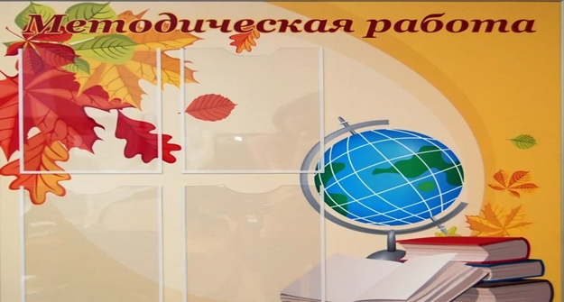

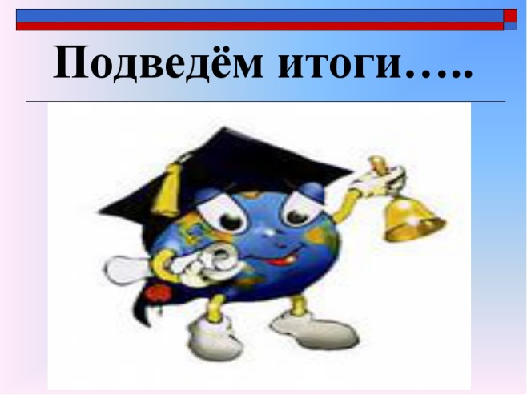

СОДЕРЖАНИЕ

Обновление содержания образования | 3
1. Общее образование | 3-14
2. Инновационная деятельность | 14-29
Обеспечение качества образования | 29
1. Дошкольное образование | 29-38
2. Поддержка способных и талантливых детей | 38-98
Воспитательный потенциал образовательного пространства Кировского района | 99
1. Патриотическое воспитание молодёжи | 99-103
Кадровый потенциал работников образования  Кировского района | 103
1. Качественные характеристики кадрового потенциала образовательного пространства Кировского района | 103-107
2. Повышение профессиональной компетентности работников образования Кировского района | 107-139
3. Повышение общественного статуса работников образования Кировского района | 139-188
Приоритетные задачи развития образовательного пространства Кировского района на 2020/2021 учебный год | 188-189

Материал по итогам методической работы за 2019/2020 учебный год подготовлен территориальной группой методистов МКУДПО «ГЦРО»: Чернобылец Н. В., Павленок И. Н., Трофимовой М. П., Каминской Ю. С.

Обновление содержания образования

1. Общее образование

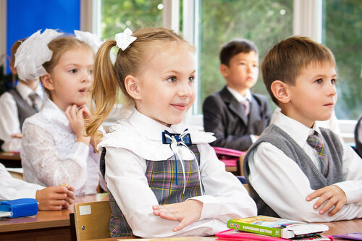

«Образование – замечательное дело, надо лишь хоть иногда вспоминать о том,
что ничему, что стоит знать, научить невозможно»
Оскар Уайльд

Правовая основа обеспечения школы учебными пособиями и учебниками зависит от того, как осуществляется в ОО изучение учебных предметов, курсов, дисциплин (модулей) – в рамках ФГОС или за его пределами.
В 2019/2020 учебном году в общеобразовательных организациях Кировского района обучение учащихся начальной школы осуществлялось по системам, включающим в себя завершённые предметные линии учебников по всем предметам начального общего образования, выбор которых был осуществлён в соответствии с нормативно-правовыми документами, регламентирующими использование учебников и учебных пособий в образовательном процессе.

Использование систем учебников на уровне начального общего образования
в образовательных организациях Кировского района в 2019/2020 учебном году
(в %)

Из диаграммы видно, что большинство образовательных организаций района используют систему учебников «Школа России», так как она построена на единых для всех учебных предметов основополагающих принципах, имеет полное программно-методическое сопровождение и гарантирует преемственность с дошкольным образованием. По сравнению с 2018/2019 учебным годом, произошло уменьшение использования систем учебников «Перспектива» на 4 % и «Гармония» на 13 %, использование остальных систем учебников осталось неизменным.

С целью повышения эффективности реализации федеральных государственных образовательных стандартов всех уровней образования, формирования информационной, научно-методической системы поддержки, повышения уровня профессиональной компетентности педагогических работников ОУ района в 2019/2020 учебном году территориальная группа методистов МКУДПО «ГЦРО» совместно с творческой лабораторией участников образовательного процесса «Профессиональная компетентность учителя как средство повышения качества образования в условиях реализации федерального государственного образовательного стандарта начального и основного общего образования» осуществляла свою деятельность по следующим направлениям:
1) нормативно-правовое сопровождение (изучение нормативно-правовых документов по ФГОС НОО, ООО, СОО, ФГОС НОО ОВЗ, ФГОС О УО (ИН);
2) организационно-методическое сопровождение:
- проведение обучающих, практико-ориентированных семинаров, семинаров-практикумов, круглых столов, мастер-классов:
«Организация внеурочной деятельности как одно из условий формирования УУД младших школьников МБОУ ЛИТ» (27 ноября 2019 года). Учителя начальных классов представили модель организации внеурочной деятельности, приоритетные направления и формы сотрудничества, различные формы организации внеурочной деятельности в лицее по общеинтеллектуальному направлению, уникальный опыт учителей по формированию и развитию коммуникативных умений (Е. В. Ганиева), метапредметных и личностных результатов (А. С. Глазычева), IT-компетенций (Е. В. Ермачкова), познавательных универсальных учебных действий (Д. Ю. Ефремова), углублённых естественно-математических и гуманитарных знаний, творческого потенциала обучающихся (С. В. Тарасова), реализации деятельностного подхода (М. В. Сергиенко).
С программно-методическим обеспечением курсов внеурочной деятельности участники круглого стола смогли познакомиться на выставке, организованной коллективом лицея.
Внеурочная деятельность оказывает существенное воспитательное воздействие на обучающихся: способствует возникновению у ребёнка потребности в саморазвитии; формирует готовность и привычку к творческой деятельности; повышает собственную самооценку ученика, его статус в глазах сверстников, педагогов, родителей. Участвуя в различных видах внеурочной работы, ребёнок проявляет интерес к разнообразной деятельности, совершенствует свои знания и навыки, проявляет свои индивидуальные особенности и учится при этом жить в коллективе, а именно, проявлять заботу о товарищах, сотрудничать с другими школьниками.
«Интегрированный образовательный проект как итоговый проект школьника за курс ООО в условиях реализации ФГОС ООО» (24 января 2020 года). Коллективом школы № 183 проведён кластер мастер-классов для учителей-предметников «Интегрированный проект «Чтобы знать круги, учите число Пи» (С. И. Альбах, учитель математики; С. А. Гришаева, учитель географии; Н. М. Фадеева, учитель физики; Т. Ю. Бабичева, учитель биологии; Е. А. Рыхта, педагог-психолог), «Творческий проект по декоративно-прикладному искусству «Природу мерим красотой» (Г. В. Чернышова, педагог декоративно-прикладного искусства), «Дизайнерский проект по технологии «Включение природных материалов для создания дизайнерского объекта» (Е. Н. Красюк, учитель технологии). Участники мастер-классов смогли познакомиться с положением об итоговом индивидуальном проекте обучающихся школы, требованиями к организации и содержанию проектной деятельности, критериями оценки проектов, с выполненными проектами и тематикой будущих, а также оценить результаты системы работы коллектива в данном направлении, по окончанию задали интересующие их вопросы и получили на них содержательные ответы.
Индивидуальный итоговый проект – форма промежуточной аттестации, которая включает оценивание предметных и метапредметных результатов освоения основных образовательных программ по уровням общего образования. Школьники его выполняют по одному или нескольким предметам. Это особая форма учебной работы, которая развивает ответственность, повышает мотивацию и эффективность образовательной деятельности.
- проведение открытых учебных занятий:
«Калейдоскоп открытых учебных занятий» (с 16 октября 2019 года по 18 марта 2020 года). Учителя школ № 41, 47, 128, 134, 183, 196, гимназии № 7 «Сибирская» и школы-интерната № 152 провели открытые учебные занятия по математике, истории, русскому языку, литературе, географии, физической культуре, английскому языку, изобразительному искусству. Педагогами выдержаны в полном объёме структуры учебных занятий разных типов. Занятия были проведены в соответствии с требованиями федеральных государственных стандартов начального общего и основного общего образования: ориентация на новые образовательные результаты, нацеленность деятельности на формирование универсальных учебных действий у обучающихся, использование современных технологий. В соответствии с поставленными целями уроков педагоги эффективно использовали презентации, что обеспечило наглядное представление теоретических сведений, разные приёмы организации рефлексии: настроения и эмоционального состояния, деятельности, содержания, проводили физкультминутки в игровой форме. Применяемые педагогами формы организации познавательной деятельности обеспечивали сотрудничество между школьниками, способствовали включению каждого ученика в деятельность по достижению целей.

№ п/п | Ф. И. О. педагога | Тема занятия
1. | Тарская О. В. | «Десятичные дроби»  (математика)
2. | Кузнецова О. В. | «Интерьер твоего дома»  (ИЗО)
3. | Правилова Н. А. | «Сочинение по репродукции картины А. А. Рылова  «В голубом просторе»  (русский язык)
4. | Шастина Н. В. | «Площадь прямоугольника»  (математика)
5. | Власова С. Н. | «Образование и философия. Средневековая литература»  (история)
6. | Пильганчук И. Д. | «Умножение и деление десятичной дроби  на 10, 100 и т. д.»  (математика)
7. | Подгурская Е. А. | «Упражнение в распознавании имён существительных  3 склонения»  (русский язык)
8. | Пляченко С. В. | «Династический кризис. Восстание декабристов»  (история)
9. | Шуваева Л. В. | «Закрепление знаний по теме «Сложение и вычитание»  (математика)
10. | Узюмская О. Н. | «Имя существительное. Одушевлённое и неодушевлённое»  (русский язык)
11. | Богомолова Е. Ю. | «Обобщение. Имя прилагательное»  (русский язык)
12. | Лаврова Г. В. | «Родственные слова»  (русский язык)
13. | Котельников А. А. | «Общая физическая подготовка как основа для успешной сдачи норм ГТО»  (физическая культура)
14. | Бурдин Ю. Е. | «Общая физическая подготовка как основа для успешной сдачи норм ГТО»  (физическая культура)
15. | Ишмурзина О. А. | «Развитие скоростно-силовых качеств учащихся через соревновательную форму»  (физическая культура)
16. | Ермолаев Р. А. | «Развитие скоростно-силовых качеств учащихся через соревновательную форму»  (физическая культура)
17. | Асмолкина Е. Д. | «Чайная вечеринка»  (английский язык)
18. | Балкунова Е. А. | «Достопримечательности»  (английский язык)
19. | Бакланова Е. А. | «Одежда в повседневной жизни»  (английский язык)
20. | Захарова В. П. | «Новые технологии делают нашу жизнь интересней»  (английский язык)

Все учебные занятия проведены с использованием системно-деятельностного подхода, проблемных ситуаций, диалоговой формы общения; обучающиеся были активными субъектами учебной деятельности, а учителя выступали в роли помощников, консультантов, стимулирующих активность, инициативу, самостоятельность, поощряющих оригинальные находки.
- мониторинг результативности освоения основной образовательной программы в рамках реализации ФГОС НОО:
В связи с Указом Президента РФ о продлении комплекса ограничительных и иных мероприятий по нераспространению коронавирусной инфекции до конца апреля 2020 года и на основании приказов министерства образования НСО от 03.04.2020 года № 899 «О внесении изменений в приказ министерства образования НСО от 16.03.2020 года № 707» и департамента образования города Новосибирска от 03.04.2020 года № 0345-од «О внесении изменений в приказ департамента образования мэрии города Новосибирска» общеобразовательные организации Кировского района с 06.04.2020 года начали дистанционное обучение. Поэтому, в апреле 2020 года в 1-2-3-х классах ОУ района не проводилась комплексная контрольная работа.
3) информационное сопровождение:
Интернет, без преувеличения, можно назвать живым существом, всё в нём постоянно развивается, а то, что устаревает, умирает. Всем правит информация, поэтому современную эпоху называют информационной.
В течение учебного года информационное сопровождение реализации ФГОС НОО, ООО, СОО, ФГОС НОО ОВЗ, ФГОС О УО (ИН) осуществлялось через сайт: http://kr-gcro.nios.ru, на котором размещались информационно-методические, нормативно-правовые материалы, методические рекомендации для педагогов, руководителей образовательных организаций.
Предоставление информации на официальном сайте в сети Интернет обеспечивает возможность получения необходимой информации всеми заинтересованными лицами.
ИКТ являются эффективным техническим средством, при помощи которого можно значительно разнообразить работу, а самое главное – сделать её наиболее эффективной.
4) психолого-педагогическое сопровождение:
Цель психолого-педагогического сопровождения обусловлена государственным заказом на результаты учебно-воспитательной работы в школе в условиях реализации ФГОС и потребностями всех субъектов учебно-воспитательного процесса. Потребности личности в процессе психолого-педагогического сопровождения изучаются методами психолого-педагогической диагностики. На основе полученных данных уточняются цель и задачи психолого-педагогического сопровождения.
Психолого-педагогический мониторинг осуществляется психологами школ в сотрудничестве с педагогами. На каждом уровне образования мониторинг личностного роста имеет свою специфику, обусловленную возрастными и учебными особенностями.
Для проведения психолого-педагогических диагностик обучающихся в соответствии с требованиями ФГОС НОО и ФГОС ООО на районном уровне подобраны методики. Непрерывный «сквозной» мониторинг развития позволяет прогнозировать как успехи, так и проблемы в обучении.
- мониторинг результатов психолого-педагогической диагностики обучающихся первых классов:
При проведении диагностики обучающихся 1-х классов использовались методики на выявление уровня сформированности:
- личностных УУД: «Беседа о школе», методика выявления характера атрибуции успеха/неуспеха, задание на учёт мотивов героев в решении моральной дилеммы;
- регулятивных УУД: тест на определение уровня развития произвольной регуляции деятельности;
- познавательных УУД: методика «Кодирование»;
- коммуникативных УУД: задание «Рукавички» (Г. А. Цукерман).
В период с 16 сентября по 27 сентября 2019 года проведена психолого-педагогическая диагностика обучающихся 1-х классов с целью выявления исходного уровня сформированности универсальных учебных действий у детей при поступлении в школу. В психолого-педагогической диагностике приняли участие 2670 первоклассников из 23 образовательных организаций района.

Результаты психолого-педагогической диагностики обучающихся 1-х классов
(сентябрь, 2019 год, средние показатели, %)

Уровень сформированности личностных УУД |  |  | Уровень развития регулятивных  УУД |  |  | Уровень развития познавательных УУД |  |  | Уровень развития коммуникативных УУД
высокий | средний | низкий | высокий | средний | низкий | высокий | средний | низкий | высокий | средний | низкий
43 % | 42 % | 15 % | 61 % | 28 % | 11 % | 56 % | 29 % | 15 % | 62 % | 24 % | 14 %

Полученные результаты психолого-педагогической диагностики обучающихся первых классов показали то, что только у большинства есть интерес к учёбе, выполнению учебных заданий, хорошо осознаются цели и важность учения; высокий уровень (56 %) сформированности познавательных, регулятивных (61 %) универсальных учебных действий, развития коммуникативных действий (62 %). Большая часть первоклассников подготовлены осуществлять действия по образцу и заданному правилу, умеют сохранять заданную цель, видеть указанную ошибку и исправлять её по указанию взрослого, умеют контролировать свою деятельность по результату, адекватно понимают оценку взрослого и сверстника, умеют кодировать с помощью символов.
Область развития личностных УУД (43 %) остаётся наиболее проблемной.
В связи с переходом общеобразовательных организаций Кировского района с 06.04.2020 года на дистанционное обучение в соответствии с Указом Президента РФ о продлении комплекса ограничительных и иных мероприятий по нераспространению коронавирусной инфекции до конца апреля 2020 года и на основании приказов министерства образования НСО от 03.04.2020 года № 899 «О внесении изменений в приказ министерства образования НСО от 16.03.2020 года № 707» и департамента образования города Новосибирска от 03.04.2020 года № 0345-од «О внесении изменений в приказ департамента образования мэрии города Новосибирска», в апреле 2020 года не проводилась итоговая психолого-педагогическая диагностика обучающихся 1-х классов ОУ района.
- мониторинг результатов психолого-педагогической диагностики обучающихся четвёртых классов:
В марте 2020 года проведена психолого-педагогическая диагностика развития универсальных учебных действий 1932 обучающихся 4-х классов в 23 ОУ района с целью выявления уровня сформированности. Школа № 63 данные диагностики не подала.
При проведении диагностики использовались следующие методики: «Методика диагностики мотивации учения и эмоционального отношения к учению» (модификация А. Д. Андреева), «Методика выявления характера атрибуции успеха/неуспеха», «Методика Пьерона-Рузера», «Тест на оценку самостоятельности мышления» (Л. А. Ясюковой), «Задание «Дорога к дому» (модифицированный вариант методики «Архитектор-строитель»).

Результаты психолого-педагогической диагностики обучающихся 4-х классов
(март, 2020 год, средние показатели, %)

Уровень сформированности личностных УУД |  |  | Уровень развития  регулятивных УУД |  |  | Уровень развития познавательных УУД |  |  | Уровень развития коммуникативных УУД
высокий | средний | низкий | высокий | средний | низкий | высокий | средний | низкий | высокий | средний | низкий
42 % | 48 % | 10 % | 28 % | 22 % | 50 % | 29 % | 49 % | 22 % | 50 % | 31 % | 19 %

Полученные результаты диагностики обучающихся четвёртых классов показали то, что у большинства четвероклассников положительное отношение к школе, наблюдается высокая и средняя познавательная активность. Это означает, что они посещают школу, чтобы получать знания, развиваться, думать, искать самостоятельные решения задачи. Также они имеют высокий и средний уровни адекватности, понимания причин успеха/неуспеха в деятельности, ссылаясь на собственные усилия. Большинству детей нравится учебная деятельность, нравится узнавать новое, на уроках им интересно, они стремятся к успеху, не боятся трудностей. У большинства четвероклассников на высоком и среднем уровнях сформированы самостоятельность мышления, оценивания, действия по передаче информации и отображению предметного содержания и условий деятельности. Область развития регулятивных УУД остаётся самой проблемной. Большинству обучающихся требуется перед работой получить подробную инструкцию, как именно нужно действовать, они не могут самостоятельно найти алгоритм выполнения задания.
В начальной школе закладываются структуры познавательной деятельности, формируются когнитивные стратегии и мотивационные основы учения. Психологическое сопровождение позволяет определить движущие силы, психологические механизмы усвоения учебного материала, распознать истинные, глубинные причины школьных трудностей, оказать необходимую помощь.
- мониторинг результатов психолого-педагогической диагностики обучающихся пятых классов:
В период с 7 октября по 18 октября 2019 года была проведена психолого-педагогическая диагностика уровня адаптации и развития универсальных учебных действий в условиях реализации федерального государственного образовательного стандарта основного общего образования. Было обследовано 2148 обучающихся 5-х классов 22 образовательных учреждений.
При проведении диагностики использовались методики на выявление уровня сформированности личностных УУД: «Формирование мотивации учения А. К. Маркова»; регулятивных УУД: тест Тулуз-Пьерона, задание «Оцениваем свою работу»; познавательных УУД: методика «Работа с метафорами» (А. Е. Падалко); коммуникативных УУД: методика «Совместное рисование».

Результаты психолого-педагогической диагностики обучающихся 5-х классов
(октябрь, 2019 год, средние показатели, %)

Уровень сформированности личностных УУД |  |  | Уровень  развития регулятивных УУД |  |  | Уровень  развития познавательных УУД |  |  | Уровень  развития коммуникативных УУД
высокий | средний | низкий | высокий | средний | низкий | высокий | средний | низкий | высокий | средний | низкий
16 % | 71 % | 13 % | 26 % | 55 % | 19 % | 18 % | 40 % | 42 % | 51 % | 30 % | 19 %

Полученные результаты психолого-педагогической диагностики обучающихся 5-х классов показали то, что на начало обучения большинство обучающихся обладают хорошим и высоким уровнем учебной мотивации, у них присутствуют мотивы самообразования, ответственности, устойчивая внутренняя позиция; оперативная память и визуальное мышление находятся на высоком уровне развития и в пределах возрастных норм; сформированы познавательные УУД на высоком и среднем уровнях. Наиболее развиты коммуникативные УУД.
Результаты обучения во многом обусловлены сформированностью учебной мотивации, развитием широких познавательных интересов ученика. Вовремя оказанная квалифицированная помощь – условие качественного освоения школьных знаний.

«Основы религиозных культур и светской этики»

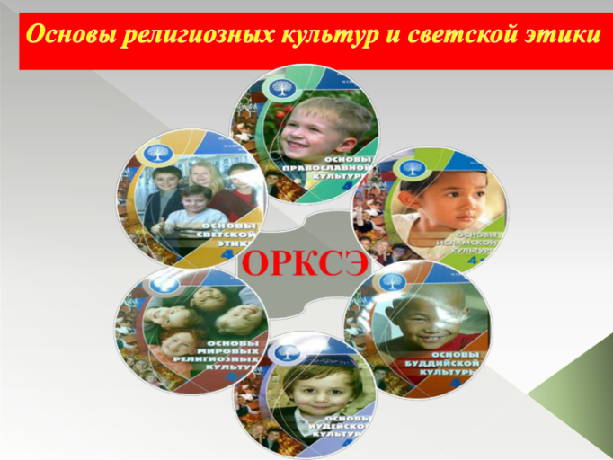

«Чем моложе ребёнок, тем непосредственнее должно быть
его нравственное воспитание»
Виссарион Григорьевич Белинский

С 1 сентября 2012 года предмет «Основы религиозных культур и светской этики» включён в обязательную часть образовательной программы 4 класса в объёме 34 часов (приказ Минобрнауки РФ от 01.02.2012 года № 74 «О внесении изменений в Федеральный базисный учебный план РФ»).
В 2019/2020 учебном году в образовательных организациях Кировского района обучение осуществлялось по четырём модулям «Основы православной культуры» - 662 обучающихся, «Основы светской этики» - 1488 обучающихся, «Основы мировых религиозных культур» - 267 обучающихся, «Основы исламской культуры» - 17 обучающихся. Выбор модулей осуществлён на основании заявлений родителей, желания обучающихся.

Сведения о выборе модулей родителями (законными представителями)
обучающихся 4-х классов в 2019/2020 учебном году

Количество школ | Количество  4-х классов | Общее количество обучающихся | Количество обучающихся, выбравших модули:  (2019/2020 учебный год)
 |  |  | «Основы мировых религиозных культур» | «Основы  светской этики» | «Основы православной культуры» | «Основы исламской культуры»
23 | 86 | 2434 | 267 | 1488 | 662 | 17

Большую долю преподавательского состава по предмету «Основы религиозных культур и светской этики» в 4-х классах составляют учителя начальных классов (94 %), преподают также и учителя-предметники (учителя истории и обществознания – 1 %, русского языка и литературы – 2 %, учитель изобразительного искусства – 1 %, учитель немецкого языка – 1 %, тьютор – 1 %).
В мае 2020 года с целью изучения мнения по отношению к предмету «Основы религиозных культур и светской этики» было проведено анкетирование педагогов, преподающих предмет «ОРКСЭ». В анкетировании приняли участие 74 педагога. 19 педагогов преподают модуль «Основы православной культуры», 48 педагогов – модуль «Основы светской этики», 7 педагогов – модуль «Основы мировых религиозных культур». Анализ кадрового состава учителей, принявших участие в анкетировании, показал, что 89 % прошли обучение по преподаванию данного предмета, 11 % не прошли обучение. Возраст 77 % учителей – более 40 лет, 11 % - 30-40 лет, 12 % - до 30 лет. Стаж работы у 62 % учителей – более 20 лет, у 12 % - от 10 до 20 лет, у 26 % - до 10 лет.
Педагоги отмечают, что дети стали внимательнее и заботливее относиться друг к другу, научились сопереживать, стали более терпимыми по отношению к высказываниям, которые не соответствуют их мнению, наблюдается положительная динамика во взаимоотношениях обучающихся. Обучающиеся проявляют интерес к предмету, принимают активное участие в подготовке и реализации проектов, проведении мероприятий по предмету.
В ходе анкетирования не было выявлено трудностей, связанных с ведением предмета «ОРКСЭ» у 96 % учителей, 3 % учителей испытывают трудности в методике преподавания предмета, 1 % - испытывает трудности в терминологии.
В 2019/2020 учебном году территориальная группа методистов МКУДПО «ГЦРО» с целью непрерывного совершенствования уровня педагогического мастерства преподавателей предмета «Основы религиозных культур и светской этики» и их компетенций в области учебного предмета и методики преподавания продолжила работу по следующим направлениям:
1) нормативно-правовое сопровождение (изучение нормативно-правовых документов по предмету «ОРКСЭ»);
2) организационно-методическое сопровождение:
- проведение заседаний РМО:
В течение года педагоги приняли активное участие в теоретических заседаниях РМО (август, ноябрь 2019 года). На заседаниях РМО рассматривались вопросы изучения нормативных документов, теоретические вопросы, связанные с процессом обучения, педагоги знакомились с опытом работы лучших учителей, новинками литературы. Все темы на заседаниях были направлены на формирование информационно-образовательной среды, создание условий для дальнейшего профессионального роста и профессионального общения педагогов. Основной задачей методических объединений являлось оказание помощи учителям в совершенствовании их педагогического мастерства.
К сожалению, в этом учебном году не было проведено практико-ориентированных мероприятий – семинаров, открытых учебных занятий.
- мониторинг результативности освоения программы предмета «ОРКСЭ»:
С 12 по 15 мая 2020 года в 24 ОУ района проведён мониторинг по предмету «ОРКСЭ» (анкетирование, тестирование обучающихся 4-х классов).
В анкетировании приняли участие 2421 обучающийся. При анализе анкет обучающихся были получены следующие сведения:
- 84 % обучающихся положительно отзываются о курсе «Основы религиозных культур и светской этики»;
- 25 % обучающихся испытывают затруднения в понимании текстов учебников, выбранных модулей;
- 55 % обучающихся обсуждают изученные темы дома с родителями;
- 71 % обучающихся получает помощь от родителей при выполнении домашнего задания в случае затруднения;
- 69 % обучающихся при выполнении домашних заданий используют дополнительные источники;
- 21 % обучающихся изменили бы изучаемый модуль, так как хотят узнать больше о других религиозных культурах, сравнить разные религии; изучаемый материал показался слишком сложным для детского восприятия.

Выбрали бы модуль | Количество человек
«Основы православной культуры» | 18 чел.
«Основы мировых религиозных культур» | 15 чел.
«Основы исламской культуры» | 7 чел.
«Основы светской этики» | 21 чел.
Не определились с выбором модуля, на который хотели сменить изучаемый | 5 чел.

Анкетирование показало, что в ходе изучения модулей, обучающиеся приобрели новые знания о христианстве, узнали очень много о праздниках и традициях, как своего народа, так и других народов, об этикете, о дружбе, о качествах человека; познакомились с основными нормами поведения и морали, узнали об отношении людей в семье и обществе, о существующих в мире религиях, осознали ценность человеческой жизни, научились управлять собой, стали терпимее к окружающим. В целом, изучением предмета «Основы религиозных культур и светской этики» обучающиеся довольны, отмечают положительное влияние данного предмета на развитие собственных эмоциональных, нравственных качеств, считают предмет познавательным, интересным, высказывают пожелание дальше продолжить изучение этого предмета. Наибольший интерес у обучающихся при изучении предмета вызвали темы: «Леди и джентльмены», «Добро и зло», «Этикет», «Альтруизм и эгоизм», «Добродетель и порок», «Дружба», «Священные книги», «Священные сооружения», «Религиозные ритуалы», «Честность». С огромным удовольствием обучающиеся выполняли творческие задания, готовили и защищали проекты, разыгрывали ситуации, читали и обсуждали притчи, ездили на экскурсии, выполняли домашние задания.
Результаты анкет показали, что школьники понимают назначение предмета, с интересом изучают выбранные модули, с большим увлечением составляют семейные портфолио на основе учебного материала, создают собственные презентации, проекты.
Тестирование проводилось с целью проверки уровня сформированности знаний по изученному материалу. В тестировании приняли участие 2431 обучающийся 4-х классов из 23 ОУ района.

СРАВНИТЕЛЬНАЯ ТАБЛИЦА РЕЗУЛЬТАТОВ ТЕСТИРОВАНИЯ
ОБУЧАЮЩИХСЯ 4-х КЛАССОВ (в %)

Уровень качества обученности | 2015/2016  учебный год | 2016/2017 учебный год | 2017/2018 учебный год | 2018/2019 учебный год | 2019/2020 учебный год
высокий | 70 % | 64 % | 59 % | 62 % | 73 %
средний | 30 % | 36 % | 41% | 38 % | 27%
низкий | 0 % | 0 % | 0 % | 0 % | 0 %

Полученные данные свидетельствуют о том, что в течение пяти лет сохраняется достаточно высокий уровень качества обученности, повышенный интерес к изучаемому предмету, успешно решаются задачи предмета: воспитание толерантности, формирование культуры общения, развитие представлений о знании норм морали, общечеловеческих ценностей в жизни людей; педагоги методически грамотно используют активные методы работы, различные формы организации деятельности на уроках: взаимные вопросы и задания групп, беседа, интервью, театрализация, защита проектов.
В период с января по март 2020 года во всех общеобразовательных учреждениях района прошли родительские собрания по выбору модуля предмета «Основы религиозных культур и светской этики» родителями (законными представителями) обучающихся третьих классов, соблюдая принцип добровольности. Родители были ознакомлены с содержанием, особенностями модулей предмета, а также с формами и методами взаимодействия учителя и обучающихся.

Выбор модуля обучающимися 3-х классов на 2020/2021 учебный год

Количество школ | Количество  4-х классов | Общее количество обучающихся | Количество обучающихся, выбравших модули:  (2020/2021 учебный год)
 |  |  | «Основы  светской этики» | «Основы мировых религиозных культур» | «Основы православной культуры» | «Основы исламской культуры» | «Основы иудейской культуры»
24 | 99 | 2771 | 1799 | 292 | 631 | 48 | 1

Сравнительная таблица выбора модуля предмета «ОРКСЭ»

Учебный год | Общее  количество обучающихся | «Основы светской этики» | «Основы мировых религиозных культур» | «Основы православной культуры» | «Основы  исламской  культуры» | «Основы  иудейской  культуры»
2016/2017 | 1820 | 913 | 231 | 666 | 10 | 0
2017/2018 | 1983 | 1194 | 281 | 495 | 13 | 0
2018/2019 | 2205 | 1403 | 172 | 613 | 17 | 0
2019/2020 | 2434 | 1488 | 267 | 662 | 16 | 1
2020/2021 | 2771 | 1799 | 292 | 631 | 48 | 1

Как видно из таблицы, что из шести модулей предмета «Основы религиозных культур и светской этики» выбирают модули «Основы православной культуры», «Основы светской этики» как наиболее близкие по духу и традициям, «Основы мировых религиозных культур» - расширение кругозора, ознакомление с историей и культурой основных религий, традиционных для народов Российской Федерации. В этом году уменьшилось количество желающих изучать модули «Основы православной культуры», но увеличилось количество желающих изучать модули «Основы светской этики» и «Основы мировых религиозных культур», «Основы исламской культуры». Увеличение желающих изучать тот или иной модуль произошло за счёт увеличения количества обучающихся в 3-х классах.
С целью выявления мнения по отношению к предмету «Основы религиозных культур и светской этики» в мае 2020 года было проведено анкетирование родителей. В анкетировании приняли участие 2239 родителей обучающихся 4-х классов из 24 образовательных учреждений.
На основании анализа полученных результатов анкет можно сделать вывод о том, что 80 % родителей проявляют положительное отношение и достаточно высокий интерес к данному предмету, в полной мере понимают концепцию, стратегические направления и цели данного предмета. Следует отметить, что пока не все родители (13 %) проявляют активность и заинтересованность во взаимодействии со школой в рамках изучения предмета «Основы религиозных культур и светской этики», поэтому стоит проявить индивидуальный подход. По мнению большинства родителей, необходимо больше времени выделить на изучение предмета «Основы религиозных культур и светской этики» и продолжить его изучение в дальнейшем, а также глубже изучать отдельные темы, больше проводить экскурсий, праздников, выполнять творческих и групповых заданий, а не индивидуальных, организовывать встречи с интересными людьми, включить в программу просмотр художественных фильмов, проводить больше открытых учебных занятий для родителей.
В октябре 2019/2020 учебного года 83 обучающихся 4-9-х классов МБОУ СОШ № 198 и 2 обучающихся МБОУ СОШ № 170 приняли активное участие в XII Общероссийской олимпиаде школьников по Основам православной культуры (ОПК), организуемой Православным Свято-Тихоновским гуманитарным университетом.
В декабре 2019/2020 учебного года согласно приказу Минобрнауки Новосибирской области от 30.08.2018 года № 8493-03/25 и с целью формирования устойчивого интереса обучающихся к научным знаниям в гуманитарной сфере, духовно-нравственного и историко-патриотического воспитания школьников, был проведён муниципальный этап Общероссийской Олимпиады школьников «Основы православной культуры» для обучающихся 4-11-х классов. В нём приняли участие 60 обучающихся 4-9-х классов МБОУ СОШ № 198 и 170.

Результаты муниципального этапа
Общероссийской олимпиады школьников «Основы православной культуры»
в декабре 2019 года

ОУ | Количество участников |  |  |  |  | Диплом  I степени  (количество) |  |  |  | Диплом  II степени  (количество) |  |  |  | Диплом  III степени  (количество)
 | 4-5 классы | 6-7 классы | 8-9 классы | 10-11  классы | ВСЕГО | 4-5 классы | 6-7 классы | 8-9 классы | 10-11  классы | 4-5 классы | 6-7 классы | 8-9 классы | 10-11  классы | 4-5 классы | 6-7 классы | 8-9 классы | 10-11  классы
МБОУ СОШ № 198 | 7 | 18 | 18 | 16 | 59 | 0 | 1 | 0 | 0 | 0 | 1 | 0 | 0 | 1 | 4 | 1 | 0
МБОУ СОШ № 170 | 1 | 0 | 0 | 0 | 1 | 0 | 0 | 0 | 0 | 0 | 0 | 0 | 0 | 1 | 0 | 0 | 0
ИТОГО | 8 | 18 | 18 | 16 | 60 | 0 | 1 | 0 | 0 | 0 | 1 | 0 | 0 | 2 | 4 | 1 | 0

Диплом I степени
№  п/п | Фамилия, имя, отчество учащихся | ОУ | Класс
1. | Шульгина Дарья Александровна | МБОУ СОШ № 198 | 7 класс
Диплом II степени
1. | Абдуназаров Шамил Эхсонджонович | МБОУ СОШ № 198 | 7 класс
Диплом III степени
1. | Молчанов Кирилл Денисович | МБОУ СОШ № 198 | 7 класс
2. | Абдуназарова Шахло Эхсонджоновна | МБОУ СОШ № 198 | 7 класс
3. | Николаенко Дарья Анатольевна | МБОУ СОШ № 198 | 7 класс
4. | Рузалиев Файзуллох Музаффарович | МБОУ СОШ № 198 | 7 класс
5. | Даниленко Виктория Алексеевна | МБОУ СОШ № 198 | 8 класс
6. | Оборин Степан Дмитриевич | МБОУ СОШ № 170 | 5 класс
7. | Трофимов Сергей Евгеньевич | МБОУ СОШ № 198 | 4 класс

В региональном туре Общероссийской олимпиады школьников по Основам православной культуры приняла участие Шульгина Дарья, учащаяся 7-го класса МБОУ СОШ № 198 и получила диплом участника.

2. Инновационная деятельность образовательных организаций Кировского района

«Если у тебя есть энтузиазм, ты можешь совершить всё, что угодно.
Энтузиазм – это основа любого прогресса»
Генри Форд

«Если ты способен выдумать что-то, ты можешь и сделать это»
Уолт Дисней

«Качество системы образования не может быть выше качества
работающих в ней учителей»
Майкл Барбер

Представить сегодня развитие школы, не занимающейся инновационной деятельностью, чрезвычайно сложно: вовлечение образовательных организаций в рыночные отношения остро поставило проблему их конкурентоспособности, а значит, потребовало от руководителей ОО решительных действий по повышению имиджа организаций, созданию конкурентоспособной образовательной системы, способной к обеспечению качества образования, соответствующего требованиям современного общества.
Немаловажную роль в обеспечении качества образования играет система инновационной деятельности, которая выступает значимым средством обеспечения этого качества, создавая условия для развития профессионального роста педагогов, индивидуально-личностного роста обучающихся; социального партнёрства семьи, общества и школы, что в целом позволяет преодолеть те проблемы образовательного процесса, которые сложно решаются традиционными способами.
На эффективное развитие инновационных процессов направлены документы о стратегическом развитии государства, в том числе и системы образования. В 2019/2020 учебном году в городе Новосибирске вышел целый ряд документов, которые определили приоритетные направления развития образования, в рамках которых принимаются заявки от организаций на присвоение статуса городской инновационной площадки.
- Разработка, апробация и отработка нового содержания образования, образовательных технологий, форм, методов, средств обучения и воспитания, программно-методического обеспечения образовательного процесса.
- Разработка и внедрение новых механизмов управления, форм государственно-общественного управления образовательной организацией, сетевого взаимодействия образовательных организаций и иных организаций.
- Формирование эффективных систем оценки качества образования, систем адресного сопровождения и поддержки различных категорий обучающихся.
- Создание новых направлений подготовки и переподготовки педагогических кадров, а также современных образовательных услуг.
- Создание современной и безопасной цифровой образовательной среды, обеспечивающей высокое качество и доступность образования.
- Система формирования профессиональных компетенций педагогических кадров в образовательной организации.
- Создание условий для развития деятельности детских общественных организаций, волонтёрства и добровольчества в современной школе.
- Модель интеграции общего и дополнительного образования.
Городские инновационные площадки создаются в целях обеспечения модернизации и развития муниципальной системы образования с учётом перспектив и основных направлений инновационного развития города Новосибирска. Городскими инновационными площадками признаются муниципальные образовательные организации, расположенные на территории города Новосибирска.
В Кировском районе функционирует 21 городская площадка:
- Городские инновационные площадки – 8 (из них 6 закрываются в этом году): МКДОУ д/с № 398, 505 (2 площадки), МКОУ Прогимназия № 1, МАОУ «Гимназия № 7 «Сибирская», МАОУ «Лицей № 176», МБОУ С(К)ШИ № 152, МБОУ СОШ № 134.
- Городские инновационные площадки (сетевые), объединённые единым инновационным проектом (программой) – 6 (из них 2 закрываются в этом году): лицей № 176, СОШ № 170, 196, МКДОУ д/с № 9, 54, 154.
- Городские пилотные площадки – 7 (все действующие): МКДОУ д/с № 54, 108, 346, 424, 494, МБОУ СОШ № 109, 196.

Инновационная инфраструктура муниципальной системы образования

Городские инновационные площадки
Кировского района

№ п/п | Образовательное учреждение | Тема | Приказ  о присвоении статуса | Срок реализации
 | МКДОУ д/с  № 398 | Сетевое взаимодействие дошкольных образовательных учреждений как ресурс повышения кадрового потенциала. | ДО мэрии  № 554-од  от 04.07.2017 | 01 сентября 2017-  30 мая 2020
 | МКДОУ д/с  № 505 | Система взаимодействия педагогов ДОУ и родителей воспитанников в процессе коррекционной работы. | ДО мэрии  № 554-од  от 04.07.2017 | 01 сентября 2017-  30 мая 2020
 | МКОУ Прогимназия № 1 | Реализация технологий взаимодействия с родителями в культурно-развивающем пространстве прогимназии. | ДО мэрии  № 554-од  от 04.07.2017 | 01 сентября 2017-  30 мая 2020
 | МАОУ «Гимназия № 7 «Сибирская» | Метод профессиональных проб как средство профессионального самоопределения. | ДО мэрии  № 554-од  от 04.07.2017 | 01 сентября 2017-  30 мая 2020
 | МАОУ  «Лицей № 176» | Методика и формы организации учебной деятельности при реализации образовательных программ с использованием дистанционных образовательных технологий в условиях реализации ФГОС. | ДО мэрии  № 554-од  от 04.07.2017 | 01 сентября 2017-  30 мая 2020
 | МКОУ С(К)ШИ  № 152 | Коррекционно-развивающие и социальные практики в образовании обучающихся с ОВЗ в рамках проекта «Фабрика здоровья». | ДО мэрии  № 554-од  от 04.07.2017 | 01 сентября 2017-  30 мая 2020
 | МКДОУ д/с  № 505 | Конкурентоспособность современного дошкольного образовательного учреждения. | ДО мэрии  № 03897-од  от 17.04.2018 | 01 сентября 2018-  30 мая 2021
 | МБОУ СОШ  № 134 | Специалисты завтрашнего дня. Повышение ресурсности будущих выпускников через участие в общероссийском движении ДЖУНИОРСКИЛЛС. | ДО мэрии  № 03897-од  от 17.04.2018 | 01 сентября 2018-  30 мая 2021

Инновационная инфраструктура муниципальной системы образования

Городские инновационные площадки, объединяющие несколько ОУ

№  п/п | Образовательное учреждение | Тема | Приказ  о присвоении статуса | Срок реализации
1. | МАОУ  «Лицей № 176»  МБОУ СОШ  № 170 | Психогенетика девиантного поведения подростков в условиях образовательных организаций. | ДО мэрии № 0776-од  от 25.09.2019 | 01 октября 2019-  30 мая 2020
2. | МБОУ СОШ  № 196  МКДОУ д/с № 9  МКДОУ д/с № 54  МАДОУ д/с  № 154 | Улучшение качества организованного питания детских коллективов в рамках реализации национальных проектов «Демография» и «Образование». | ДО мэрии № 1306-од  от 25.12.2019 | 09 января 2020-  31 декабря 2020

Инновационная инфраструктура муниципальной системы образования

Городские стажировочные, пилотные площадки

№ п/п | Стажировочная площадка | Тема | Пилотная площадка | Приказ  о присвоении статуса | Срок реализации
 | МКУДПО «ГЦОиЗ «Магистр» | Модель сетевого взаимодействия МКУДПО «ГЦОиЗ «Магистр» с дошкольными образовательными организациями по созданию ранней помощи в городе Новосибирске. | МКДОУ д/с № 54 | ДО мэрии № 03897-од  от 17.04.2018 | 01 сентября 2018-  30 мая 2021
 | МКУДПО «ГЦОиЗ «Магистр» | Функциональное развитие (когнитивное, эмоциональное, физическое развитие и здоровье) детей дошкольного возраста (3-7 лет). | Инновационные площадки  МКДОУ д/с № 108  МКДОУ д/с № 346  МКДОУ д/с № 424  МКДОУ д/с № 494 | ДО мэрии № 0265-од  от 04.04.2019 | 01 января 2019-  31 декабря 2021
 | МАОУ Вторая гимназия,  Ленинский район | Технологическое образование городских школьников через новый формат урока технологии. | МБОУ СОШ № 109 | ДО мэрии № 0943-од  от 04.10.2018 | 01 сентября 2018-  15 июня 2023
 |  |  | МБОУ СОШ № 196 | ДО мэрии № 0602-ода  от 13.08.2019 | 01 сентября 2019-  15 июня 2023

Региональные площадки

Региональный уровень
Наименование площадок | ОУ | Нормативный документ, подтверждающий статус
Пилотная площадка «Создание модели гуманитарного образования» в рамках реализации инновационного проекта «Создание ресурсного центра «Лаборатория социально-гуманитарного образования» на базе МАОУ «Гимназия № 7 «Сибирская» | МБОУ СОШ № 108 | Министерство образования Новосибирской области № 1103 от 15.05.2019
«Внедрение модели системы управления качеством образования в общеобразовательных учреждениях Новосибирской области» «Улучшение качества образования в школах с низкими результатами обучения и в школах, функционирующих в неблагоприятных социальных условиях, на основе формирования СМК» | МБОУ В(С)Ш № 24
Опорная школа Банка России на территории Новосибирской области по реализации проекта. Контракт «Содействие в создании кадрового потенциала учителей, методистов, администраторов образовательных организаций в области финансовой грамотности, а также эффективной инфраструктуры по поддержке их деятельности по распространению финансовой грамотности» | МАОУ «Гимназия  № 7 «Сибирская» | Письмо министерства образования Новосибирской области от 04.02.2019 № 839-03/25  Приказ Банк России от 11.09.2018  № С59-9/31533
Сетевая инновационная площадка федерального государственного бюджетного научного учреждения «Институт изучения детства, семьи и воспитания Российской академии образования»  «Модернизация математического образования на дошкольном уровне общего образования в соответствии с Концепцией развития математического образования в России на основе комплексной программы математического развития «Мате: плюс», обеспечивающей преемственность между уровнями общего образования»  1 этап – 2016-2018 г.  2 этап – 2018-2020 г. | МАДОУ д/с № 411 | Приказ № 36 от 23.09.2016 ФГБНУ «Институт изучения детства, семьи и воспитания Российской академии образования» «Об утверждении сетевой инновационной площадки Института по теме «Модернизация математического образования на дошкольном уровне общего образования в соответствии с Концепцией развития математического образования в России на основе комплексной программы математического развития «Мате: плюс», обеспечивающей преемственность между уровнями общего образования»  (1 этап)  Приказ АНО ДПО «НИКО» № 3 от 19.12.2018 «Об утверждении инновационных площадок Национального института качества образования по теме «Модернизация математического образования на дошкольном уровне общего образования в соответствии с Концепцией развития математического образования в России на основе комплексной программы математического развития «Мате: плюс» (2 этап)
Сетевая инновационная площадка федерального государственного бюджетного научного учреждения «Институт изучения детства, семьи и воспитания Российской академии образования»  Апробация парциальной модульной программы развития интеллектуальных способностей в процессе познавательной деятельности и вовлечения в научно-техническое творчество «STEM – образование для детей дошкольного и младшего школьного возраста» | МАДОУ д/с № 411 | Приказ № 3/17-6 от 30.01.2019 ФГБНУ «Институт изучения детства, семьи и воспитания Российской академии образования» «Об открытии инновационных площадок по апробации и внедрению программы «STEM-образование детей дошкольного и младшего школьного возраста»
Сетевая инновационная площадка федерального государственного бюджетного научного учреждения «Институт изучения детства, семьи и воспитания Российской академии образования»  «Модернизация образования в дошкольной образовательной организации в соответствии с современными требованиями к качеству дошкольного образования на основе инновационной образовательной программы «Вдохновение» | МАДОУ д/с № 411 | Приказ ФГБНУ «ИИДСВ РАО»  № 24 от 09.09.2019.
Сетевая инновационная площадка федерального государственного бюджетного научного учреждения «Институт изучения детства, семьи и воспитания Российской академии образования» «Научно-методическое и организационно-педагогическое сопровождение деятельности образовательных организаций, внедряющих образовательную программу дошкольного образования для детей от двух месяцев до трёх лет» | МКДОУ д/с № 398 | Приказ ФГБНУ ИИДСВ РАО от 04.04.2019 № 8/10-3 «В дополнение к приказу № 10 от 20.03.2018 «Об утверждении сетевой инновационной площадки ФГБНУ ИИДСВ РАО «Научно-методическое и организационно-педагогическое сопровождение деятельности образовательных организаций, внедряющих комплексную основную образовательную программу «Теремок»

Региональные проекты

Региональный уровень
Наименование проектов | ОУ | Нормативный документ, подтверждающий статус
«Специализированный класс общеобразовательной организации на территории НСО» | МАОУ «Лицей  № 176»  МАОУ «Гимназия  № 7 «Сибирская»  МБОУ ЛИТ  МБОУ СОШ № 49 | Министерство образования Новосибирской области:  № 1801 от 11.07.2016,  № 1157 от 24.05.2017,  № 1633 от 03.07.2018,  № 1702 от 23.06.2019
«Региональный ресурсный центр развития образования Новосибирской области» | МАОУ «Лицей  № 176»  МАОУ «Гимназия  № 7 «Сибирская» | Министерство образования Новосибирской области № 2976 от 25.11.2019
Региональный проект «Моя школа – весь мир» | МБОУ «ЛИТ»  МАОУ «Гимназия  № 7 «Сибирская»  МАОУ «Лицей  № 176» | Приказ МОН НО № 1580 от 08.09.2011, Приказ МОН НО  № 1748 от 26.07.2019
«Школа – центр физической культуры и здорового образа жизни» | МБОУ СОШ № 196 | Министерство образования Новосибирской области № 94 от 22.01.2019
Федеральный проект «Модернизация технологий и содержания обучения в соответствии с новым федеральным государственным стандартом посредством разработки концепции модернизации конкретных областей»  «Модернизация организационно-технологической инфраструктуры и обновление фондов школьной библиотеки» | МАОУ «Гимназия  № 7 «Сибирская» | Министерство образования Новосибирской области № 2865-03/25 от 13.04 2017
Федеральный уровень
Наименование проектов | ОУ | Нормативный документ, подтверждающий статус
Региональный информационно-консультационный центр Федеральной инновационной площадки НОУ «Институт системно-деятельностной педагогики», Москва  «Механизмы внедрения системно-деятельностного подхода с позиций непрерывности образования» | МБОУ ЛИТ | Приказ Института Системно-деятельностной педагогики г. Москва № 8/15 от 27.03.2015
Всероссийский исследовательский проект, Москва  «Развитие современных механизмов и технологий общего образования на основе деятельностного метода Л. Г. Петерсон (инновационная методическая сеть «Учусь учиться») (2018-2022) | МБОУ ЛИТ  МБОУ СОШ № 109 | Договор о сотрудничестве от 12.03.2017
Федеральная опытно-экспериментальная площадка по апробации Примерной программы воспитания. | МАОУ «Лицей  № 176» | Министерство просвещения РФ, ФГБНУ Институт стратегии развития образования Российской академии образования № 01-02/116 от 15.10.2019
Федеральный проект «Яндекс. Лицей» | МАОУ «Лицей  № 176» | Лицензионный договор  № 10256981 от 01.09.2019 между автономной некоммерческой организацией дополнительного профессионального образования «Школа анализа данных» (г. Москва) и МАОУ «Лицей № 176» г. Новосибирска
Федеральный проект «Кадры для цифровой экономики» национальной программы «Цифровая экономика Российской Федерации» государственной программы Российской Федерации «Развитие образования»  Развитие и распространение лучшего опыта в сфере формирования цифровых навыков образовательных организаций, осуществляющих образовательную деятельность по общеобразовательным программам, имеющих лучшие результаты в преподавании предметных областей «Математика», «Информатика» и «Технология» | МАОУ «Лицей  № 176» | Министерство просвещения РФ  № 154 от 01.04.2020
Федеральный проект «Кадры для цифровой экономики» национальной программы «Цифровая экономика Российской Федерации» государственной программы Российской Федерации «Развитие образования»  Создание и поддержка функционирования организаций дополнительного образования детей и (или) детских объединений на базе школ для углублённого изучения математики и информатики. | МАОУ «Лицей  № 176» | Министерство просвещения РФ  № 154 от 01.04.2020
Федеральный проект «Кадры для цифровой экономики» национальной программы «Цифровая экономика Российской Федерации» государственной программы Российской Федерации «Развитие образования»  Проведение тематических смен в сезонных лагерях для школьников по передовым направлениям дискретной математики, информатики, цифровых технологий. | МАОУ «Лицей  № 176» | Министерство просвещения РФ  № 359 от 05.07.2019
Федеральный проект Агенства стратегических инициатив «Национальная технологическая инициатива» | Методическая площадка и площадка подготовки Олимпиады Национальной технологической инициативы | Соглашение о сотрудничестве между некоммерческой организацией «Ассоциация участников технологических кружков» (г. Москва) и МАОУ «Лицей № 176» г. Новосибирска от 04.09.2017
Федеральный проект «Успех каждого ребёнка» национального проекта «Образование»  Проект по ранней профессиональной ориентации учащихся 6-11-х классов общеобразовательных организаций «Билет в будущее» | МАОУ «Лицей  № 176» | Соглашение между Союзом «Агенство развития профессиональных сообществ и рабочих кадров «Молодые профессионалы» (Ворлдскиллс Россия)» (г. Москва) и МАОУ «Лицей № 176» г. Новосибирска от 11.09.2019
Международный проект «Школы – партнёры будущего» (Россия – Германия) | МАОУ «Лицей  № 176» | Соглашение о сотрудничестве в рамках инициативы «Школы-партнёры будущего» между немецким культурным центром имени Гёте (Гёте-Институт, г. Москва) и МАОУ «Лицей № 176» г. Новосибирска от 01.01.2018

Изменения, происходящие в настоящее время в системе образования, требуют гибкости и готовности к переменам не только от управленческо-административной команды, но и педагогического коллектива. Ключевой фигурой, непосредственно реализующей все проекты системы образования, является педагог, что определяет первоочередную задачу повышения профессиональной компетентности педагогического коллектива для достижения новых образовательных результатов, результатов школы в целом. Одним из направлений развития профессионализма педагогов является организация и участие школ в инновационных площадках, проектах, развитие инновационной позиции как составляющей высокого уровня профессионализма педагогов.
Школы и детские сады Кировского района активно поддерживают инновационный режим образовательных организаций, что позволяет им двигаться «в ногу со временем», и, по возможности, на шаг вперёд.
В условиях инновационно-ориентированного характера системы образования страны, города Новосибирска наличие инновационной позиции у педагогов фактически определяет успешность образовательной организации.
В 2019/2020 учебном году подводили итоги деятельности городской инновационной площадки следующие образовательные организации Кировского района:
- МКДОУ д/с № 398,
- МКДОУ д/с № 505,
- МКОУ Прогимназия № 1,
- МАОУ «Гимназия № 7 «Сибирская»,
- МАОУ «Лицей № 176»,
- МКОУ С(К)ШИ № 152.
Тема инновационного проекта (программы) МКДОУ д/с № 398 «Сетевое взаимодействие дошкольных образовательных учреждений как ресурс повышения кадрового потенциала». Период реализации инновационного проекта (программы) – 2017-2020 годы.
Результаты работы площадки за прошедшие три учебных года:
• Увеличилось количество педагогов, занимающихся инновационной деятельностью.
• Формы сетевого взаимодействия педагогов совершенствуются, применяются современные дистанционные формы (от 2 раз в год).
• Участники проекта разработали комплекты методических материалов по трём направлениям площадки.
• Педагоги повысили свою компетентность по направлениям работы площадки, научились проектировать образовательную деятельность, презентовать свои педагогические проекты, работать в команде.
• По итогам реализации ГИП созданы сборники методических материалов, которые были опубликованы в печатном и электронном виде:
- «Повышение профессиональных компетентностей педагогов по экологическому образованию» (2017 год);
- «Современные подходы к реализации регионального компонента (краеведение) в условиях дошкольной образовательной организации» (2018 год);
- «Потенциал культурного наследия и искусства в образовательной системе дошкольной образовательной организации» (2019 год);
- «Не прервётся связь поколений: совершенствование системы патриотического воспитания дошкольников» (2020 год).
• Повысилось качество образовательного процесса в МКДОУ д/с № 398.
• Укрепился положительный имидж МКДОУ д/с № 398 в социуме.
Практическая значимость результатов определяется тем, что:
- разработанная в ходе реализации проекта модель управления профессиональным развитием педагогов может применяться в практике управленческой деятельности ДОО;
- разработанная программа развития педагогов детского сада предусматривает индивидуальный подход при обучении воспитателей разного уровня образования и стажа работы, может быть использована в деятельности методической службы ДОО с целью непрерывного совершенствования профессионализма педагогов.
Тема инновационного проекта МКДОУ д/с № 505 «Совершенствование инновационной системы взаимодействия педагогов ДОО и родителей воспитанников с ОВЗ в процессе коррекционной работы». Период реализации инновационного проекта – 2017-2020 годы.
Оценка и описание перспектив развития инновационной деятельности:
- Комплексное использование инновационного проекта в образовательном процессе повлияло на мотивацию профессионального развития педагогов – участников инновационной деятельности, сделав саму деятельность более привлекательной, востребованной на уровне личных профессиональных инициатив педагогов и специалистов ДОО.
- Предполагается, что при дальнейшей работе на основе реализованного проекта «Система взаимодействия учителя-логопеда и родителей воспитанников в процессе коррекционной работы» будут использованы дистанционные возможности общения, консультирование родителей и обучение воспитанников.
- Будет создана дистанционная «методическая копилка» по работе с родителями, появятся новые интерактивные методические разработки по вопросам коррекции речи: онлайн-консультации, дидактические игры, пособия для коррекции звукопроизношения.
Такая форма работы позволяет привлечь родителей к активному участию в коррекционном процессе, предполагает установление между педагогом и родителями доверительных отношений, осознание родителями роли семьи в речевом развитии ребёнка.
Тема инновационной программы МКОУ Прогимназия № 1 «Реализация технологий взаимодействия с родителями в культурно-развивающем пространстве прогимназии». Период реализации инновационной программы – 2017-2020 годы.
Критериями эффективности городской инновационной площадки являются:
1. Высокий уровень вовлечённости родителей в образовательную деятельность прогимназии на основании анализа листов регистрации.
2. Удовлетворённость родителей (законных представителей) совместной работой на основании анкет обратной связи:
- уровень психолого-педагогической культуры родителей (законных представителей) на основании анкетирования;
- обобщение и представление педагогами опыта работы с родителями;
- участие педагогов в конкурсных мероприятиях;
- анализ проведённых в прогимназии мероприятий по работе с родителями за год.
3. Оценка и описание перспектив развития инновационной деятельности.
В ходе реализации ГИП была разработана модель организации работы с родителями по 5 основным направлениям:
- этнокультурное воспитание;
- психолого-педагогическое сопровождение;
- здоровьесбережение;
- вовлечение родителей в образовательный процесс (сотворчество);
- участие в управлении.
Апробированные формы работы уже доказали свою эффективность и могут быть использованы в других образовательных организациях.
Тема инновационного проекта (программы) МАОУ «Гимназия № 7 «Сибирская» «Метод профессиональных проб как средство профессионального самоопределения школьников». Период реализации инновационного проекта (программы) – 2017-2020 годы.
Реализация данного проекта позволила:
- определить роль и место методики профессиональных проб в системе профориентационной работы образовательной организации;
- реализовать модель раннего профессионального самоопределения школьников на основном уровне образования;
- достичь обучающимися хорошего и высокого уровня сформированности основ профессиональных и надпрофессиональных компетенций;
- обобщить и распространить опыт педагогического коллектива гимназии по теме инновационной площадки в районе и городе;
- положительные отзывы организаций, принимавших участие в методических семинарах и мастер-классах, по теме «Организация предпрофессиональной подготовки обучающихся».
Работа по данному направлению будет продолжена в рабочем режиме. При дальнейшей реализации проекта планируется:
- расширение спектра элективных курсов (профессиональных проб);
- развитие направления «Нейротехнологии»;
- улучшение материально-технической базы гимназии для организации профессиональных проб;
- расширение партнёрских связей с научными организациями и вузами, предприятиями города;
- открытие и развитие малых школьных бизнес-предприятий;
- организация и проведение мастер-классов, конференций, школьных ярмарок «Бизнес идей».
Тема инновационного проекта (программы) МАОУ «Лицей № 176» «Методика и формы организации учебной деятельности при реализации образовательных программ с использованием дистанционных образовательных технологий в условиях реализации ФГОС». Период реализации инновационного проекта (программы) – 2017-2020 годы.
Результаты, полученные в процессе инновационной деятельности:
- создана новая школьная среда дистанционного образования, характеризующаяся избыточным выбором, открытостью, вариативностью и индивидуализацией (на основании анализа степени удовлетворённости педагогов, учеников и родителей);
- внедрены инновационные педагогические технологии в образовательный процесс (положительная динамика - 100 % педагогов, применяющих технологии, и 100 % занятий с применением технологий);
- внедрена унифицированная модель ДО школы, базирующаяся на современном программном обеспечении (использование вариативных форм учебной работы, которые поддержаны средствами ИКТ, доступность аппаратных средств ИКТ в школе);
- положительная динамика – 100 % оснащённости школы оборудованием и программным обеспечением, количества пользователей ДО, количества доступных ресурсов, объёма трафика);
- обеспечена возможность выхода любого ученика в открытую образовательную среду (участие обучающихся в конкурсах различного уровня, повышение количества участников дистанционных конкурсов и олимпиад, победителей и призёров образовательных событий);
- за 3 года деятельности ГИП проведено 16 практико-ориентированных семинаров, из которых хочется выделить семинар-вебинар, проведённый в рамках проекта «Взаимообучение городов»;
- написан дистанционный курс для разработчиков образовательного контента;
- отработаны технологические приёмы и подходы к внедрению ДО в учебный процесс;
- составлены технические рекомендации по развертыванию системы Moodle на внутреннем сервере ОО;
- разработаны технологические карты экспертизы уроков с применением дистанционных технологий.
Поскольку деятельность площадки является практико-ориентированной, программа её работы остается актуальной и сейчас идёт обсуждение возможности продолжения. Заканчивается работа над сборником методических материалов и рекомендаций по организации учебного процесса с применением дистанционных технологий в соответствии с требованиями ФГОС.
Тема инновационного проекта (программы) МКОУ С(К)ШИ № 152 «Коррекционно-развивающие и социальные практики формирования ЗОЖ в образовании обучающихся с ОВЗ в рамках проекта «Фабрика здоровья». Период реализации инновационного проекта (программы) – 2017-2020 годы.
Результаты, полученные в процессе инновационной деятельности:
- разработана Программа повышения квалификации педагогов;
- обеспечена информационная доступность результатов проекта; ряд материалов из опыта по проблеме инновационной деятельности представлен на сайте организации;
- материалы из опыта активно транслируются педагогической общественности в разных формах (проведение семинаров, выступление, активная публикация методических материалов);
- 62 педагога школы прошли курсы повышения квалификации за период реализации проекта;
- включенность кадров в проект была достаточной; у педагогов был определённый интерес к участию в инновационной работе;
- положительная динамика профессионального роста педагогических работников (педагоги, работающие в проекте, умеют самостоятельно не только подбирать, но и разрабатывать диагностики, проводить их, анализировать результаты, определять по ним дальнейшую тактику построения образовательной деятельности);
- внесены изменения в воспитательные планы педагогов через описание форм организации учебно-воспитательной деятельности, позволяющие организовать эффективный процесс здоровьесбережения в школе;
- выявлены сферы интересов обучающихся и педагогов в области культурно- образовательных и социальных практик (увеличилось количество учащихся, занятых в реализации социальных и культурно-образовательных проектов; у обучающихся идёт активное формирование основ здорового образа жизни: первоначальный опыт ведения здорового образа жизни и навыков его сохранения в начальной школе; осознанное отношение ребёнка к здоровью, безопасному поведению в окружающей среде у старшеклассников);
- педагоги получили методические рекомендации по руководству проектной и исследовательской деятельностью учащихся.
В целом, реализация проекта оказала положительное влияние на инновационную активность всех педагогических работников, способствовала повышению их активности, профессиональной компетентности.
Тема инновационного проекта (программы) МБОУ СОШ № 170, МАОУ «Лицей № 176» «Психогенетика девиантного поведения подростков в условиях образовательных организаций». Период реализации инновационного проекта (программы) – октябрь, 2019-май, 2020.
С 25 сентября 2019 года в МАОУ «Лицей № 176» и МБОУ СОШ № 170 была организована деятельность городской сетевой инновационной площадки. В целях реализации проекта составлен план, в котором были определены основные этапы реализации проекта, закреплены функциональные обязанности педагогов-психологов.
В течение всего периода реализации проекта педагоги-психологи школ Кировского района повышали свою квалификацию в направлении влияния психогенетических особенностей школьников на уровень их девиаций (агрессивности) на базе МКУДПО «ГЦОиЗ «Магистр» города Новосибирска.
Реализация проекта предполагала проведение психологического исследования, цель которого – выявить детей «группы риска» по признаку агрессии. В ходе реализации практической части проекта использованы рекомендуемые МКУДПО «ГЦОиЗ «Магистр» методики.
Оценка и описание перспектив развития инновационной деятельности.
Основным итогом реализуемого проекта становится возможность определения с более высокой степенью точности, в том числе и в раннем возрасте, вероятность проявления в будущем поведенческих отклонений (возраст от 1 года), для формирования корректной индивидуальной психологической профилактики и реабилитации.
Ряд учреждений Кировского района продолжают работу в статусе городской инновационной площадки:
- МКДОУ д/с № 505,
- МБОУ СОШ № 134,
- МКДОУ д/с № 54,
- МБОУ СОШ № 109, № 196,
- МКДОУ д/с № 108, 346, 424, 494.
МКДОУ детский сад № 505 - «Конкурентоспособность современного дошкольного образовательного учреждения».
В результате исследования и реализации мероприятий проекта формируется позитивный имидж дошкольного образовательного учреждения, повышается уровень качества образования, появляются современные информационные стенды, усовершенствуется сайт, что в целом позволяет позиционировать детскому саду как конкурентоспособное образовательное учреждение дошкольного образования.
МБОУ СОШ № 134 - «Специалисты завтрашнего дня. Повышение ресурсности будущих выпускников через участие в общероссийском движении ДЖУНИОРСКИЛЛС».
Полученные в ходе инновационной деятельности результаты позволяют утверждать, что поставленные задачи были выполнены, а определённые и проверенные опытным путём условия обеспечивают системное развитие инновационной культуры педагогов. Участие школы в данном проекте способствует ранней профессиональной ориентации школьников, росту ресурсного потенциала обучающихся, развитию их универсальных и специальных компетенций, приобретению позитивного опыта и мотивации к трудовой активности.
МКДОУ д/с № 54 - «Оказание ранней помощи родителям (законным представителям) и детям от 0 до 3 (4) лет с риском нарушений развития, выявленными нарушениями развития, проживающим в городе Новосибирске».
На данный момент на базе МКДОУ д/с № 54 создана и функционирует служба ранней помощи детям, в режиме группы кратковременного пребывания для детей-инвалидов «Особый ребёнок», куда зачислены 5 детей.
МБОУ СОШ № 109, 196 - «Технологическое образование городских школьников через новый формат урока технологии».
Все запланированные мероприятия инновационной деятельности на первом этапе практически реализованы:
1. Обновлены локальные акты, касающиеся организации инновационной деятельности в школе.
2. Созданы условия для непрерывного профессионального образования педагогических кадров через участие в мероприятиях стажировочной площадки, прохождение курсовой подготовки, внутришкольное обучение.
3. Подобран диагностический материал для осуществления мониторинга процесса и динамики результатов инновационной работы.
4. Увеличилась доля обучающихся и родителей, удовлетворённых введением модульного обучения в рамках предмета «Технология».
МКДОУ д/с № 108, 346, 424, 494 - сетевая площадка «Функциональное развитие (когнитивное, эмоциональное, физическое развитие и здоровье) детей дошкольного возраста».
Назначение результатов исследования заключается в оказании практической помощи работникам образования и здравоохранения, родителям в приобретении и освоении знаний об особенностях когнитивного, эмоционального, физического развития и здоровья дошкольников, о режиме и образовательной нагрузке, которые необходимы для оценки адекватности методов и условий обучения и воспитания функциональным возможностям ребёнка, для решения проблем обучения и воспитания, эффективной организации образовательного процесса в дошкольных организациях, сохранения здоровья детей.
Проведённое исследование в рамках данного проекта позволило раскрыть все аспекты организации пребывания и обучения детей в ДОО, выявить положительные стороны в деятельности детского сада и моменты, требующие более подробного исследования и развития. В частности, необходимо продолжать более эффективно организовывать взаимодействие дошкольного учреждения с родителями, с целью просвещения родителей по вопросам воспитания и гармоничного развития ребёнка, ответственного отношения к здоровью и физическому развитию ребёнка. В организации образовательной деятельности детей в ДОО обратить внимание на развитие детей в речевой и художественно-эстетической области.
В связи со сложившейся эпидемиологической ситуацией сроки проведения комплексной диагностики сдвинуты на сентябрь-октябрь 2020 года.
МБОУ СОШ № 196, МКДОУ д/с № 9, № 54, МАДОУ д/с № 154 - сетевая площадка «Улучшение качества организованного питания детских коллективов в рамках реализации национальных проектов «Демография» и «Образование».
Качественное и доступное школьное питание – обязательное условие его организации для обеспечения здоровья, успеваемости обучающихся. Школьное питание должно быть доступным, рациональным, сбалансированным. В школе должны формироваться навыки правильного пищевого поведения. В случае нарушения этих условий формируются заболевания. Особое место занимают алиментарно-зависимые заболевания, такие, как болезни органов кровообращения, пищеварения, метаболический синдром и др. Правильно организованные завтраки и обеды в образовательном учреждении, с учётом принципов рационального и сбалансированного питания, при условии соблюдения действующих санитарных правил и норм, качественного обслуживания способствуют улучшению работоспособности, отдалению развития утомления, стремлению воспитанников к общению со сверстниками, к благоприятному эмоциональному восприятию процесса приёма пищи.
В рамках данного проекта проведена работа по следующим направлениям:
- организация и проведение инициативных научно-исследовательских работ;
- обмен научно-методической информацией, научно-методическими документами, опытом использования современных технологий;
- проведение совместных научно-практических конференций, семинаров, круглых столов, интернет-конференций, вебинаров и других мероприятий;
- подготовка и издание научных статей в журналах;
- публикация результатов совместных научных исследований, издание научных трудов;
- разработка проектов совместных грантовых заявок, подготовка и подача этих заявок на получение грантов на организацию и проведение научно-исследовательских работ, и представление их в международных организациях;
- подготовка и издание учебно-методических пособий;
- педагоги, воспитанники и их родители участвуют в социологических опросах по вопросам организации питания.

На территории Новосибирской области в результате конкурсного отбора общеобразовательных учреждений с 2010 года создана сеть специализированных классов математической, естественнонаучной, инженерной направленности.
Приоритетная задача специализированных классов – формирование личности с разносторонним интеллектом, навыками исследовательского труда, высоким уровнем культуры, готовой к осознанному выбору и освоению профессиональных образовательных программ математического, естественнонаучного, инженерно-технологического профилей с учётом склонностей и сложившихся интересов.
В 2019/2020 учебном году в проекте участвуют 4 общеобразовательных учреждения Кировского района, в которых открыты 12 специализированных классов, в том числе:
- по инженерно-технологическому и IT направлениям – 2,
- по инженерному направлению (IT) – 4,
- по инженерно-технологическому направлению – 6.

Сеть специализированных классов на базе общеобразовательных организаций
города Новосибирска
для одарённых детей с углублённым изучением математики, физики и химии

Направление  ОУ | Математика  классы |  | Физика  классы
 | 2018/2019 учебный год | 2019/2020  учебный год | 2018/2019  учебный год | 2019/2020  учебный год
МАОУ «Лицей № 176» |  |  | 11
МБОУ ЛИТ | 11

Сеть специализированных классов на базе общеобразовательных организаций
города Новосибирска
для одарённых детей по инженерно-технологическому направлению

Направление  ОУ | Инженерно-технологический  класс |  | Инженерный (IT)  класс |  | Естественнонаучный  класс |  | Мультимодульный (инженерно-технологический и IT)
 | 2018/2019 | 2019/2020 | 2018/2019 | 2019/2020 | 2018/2019 | 2019/2020 | 2018/2019 | 2019/2020
МАОУ «Гимназия  № 7 «Сибирская» | 7, 8,  9, 11 | 8, 9, 10
МАОУ  «Лицей № 176» | 8, 9 | 9, 10 |  |  | 11 |  | 7 | 7, 8
МБОУ ЛИТ |  |  | 8, 9, 10 | 8, 9, 10, 11
МБОУ СОШ № 49 | 10 | 11

В специализированных классах создана эффективная система профориентации с акцентом на политехнизацию, разрабатываются индивидуальные образовательные маршруты, тьюторские модели сопровождения учебной деятельности. Содержание образования в специализированных классах направлено, с одной стороны, на углублённое изучение базовых дисциплин, а с другой – междисциплинарных программ, что в совокупности формирует инженерные компетенции для решения смежных или комплексных, в том числе производственных задач.
Повышенный норматив финансирования позволяет делить классы не только на подгруппы по профильным предметам, но и на спецкурсы. Их перечень разнообразен: решение олимпиадных задач, ТРИЗ, робототехника, 3D-моделирование и прототипирование, инженерное дело, инженерная графика, бионика, практическая физика, химия, моделирование и конструирование, фармацевтическая химия и другие.
В современных, активно меняющихся условиях руководство любой ОО должно помнить, что образовательное учреждение, так или иначе, испытывает острую необходимость в пересмотре привычной практики деятельности. Инновационная работа в образовательной организации, реализуемая педагогическим коллективом, предполагает обеспечение высокого уровня удовлетворённости качественными характеристиками образовательных услуг всех участвующих в учебно-воспитательном процессе; поступательное обновление образовательных технологий; повышение мотивации подростков к учебной работе; поддержание высоких стандартов осуществления кадровой политики, а также исполнение общественного заказа.

Обеспечение качества образования

1. Дошкольное образование

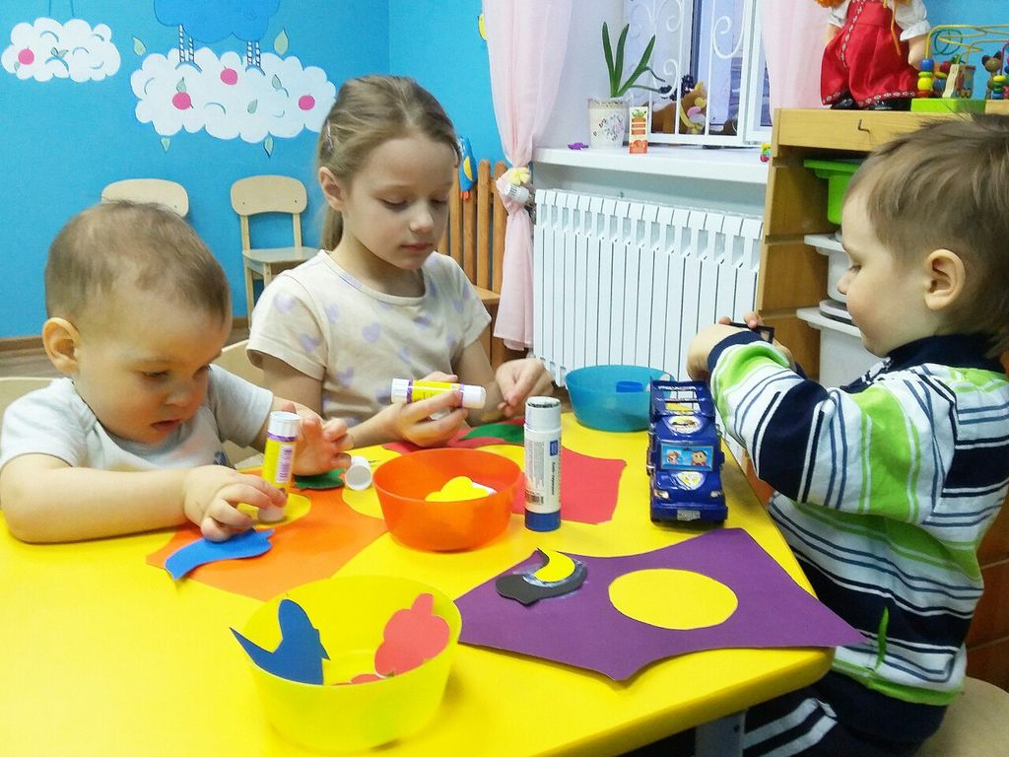
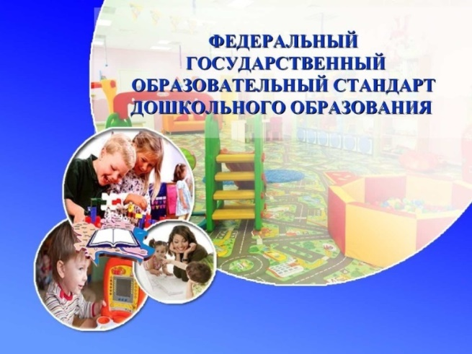

«Качество дошкольного образования – это организация педагогического процесса в детском саду, при которой уровень воспитанности и развития каждого ребёнка возрастает в соответствии с учётом его личностных, возрастных и физических особенностей в процессе воспитания и обучения»
К. Ю. Белая

Ключевые направления развития системы образования в рамках реализации национального проекта «Образование»:
- обновление содержания системы образования;
- создание необходимой современной инфраструктуры;
- подготовка кадров для работы в системе, их переподготовка и повышение квалификации;
- создание наиболее эффективных механизмов управления отраслью.
Качество дошкольного образования зависит:
- от качества работы педагогов, в первую очередь, воспитателей;
- от сложившихся в педагогическом коллективе отношений;
- от условий, созданных руководителем для творческого поиска новых методов и форм работы с детьми;
- от объективной оценки результатов деятельности каждого сотрудника.
Качество дошкольного образования для педагогов:
- сохранение психического, физического здоровья детей;
- положительная оценка руководителями ДОО и родителями;
- успешное освоение ООП всеми детьми;
- поддержание интереса дошкольников к образовательному процессу и рациональное использование учебного времени детей и рабочего времени педагогов;
- обеспечение образовательного процесса всеми необходимыми пособиями и оборудованием.
Главная фигура дошкольного образования – это воспитатель.
Современный воспитатель должен обладать следующим перечнем личностных и профессиональных качеств:
- чёткое видение современных задач образования;
- ценностное отношение к ребёнку, культуре, творчеству;
- поддерживать процесс личностного становления детей, их саморазвития;
- проявлять гуманную педагогическую позицию;
- сохранять физическое и духовное развитие детей;
- уметь осуществлять педагогическую деятельность по внедрению современных технологий воспитания и обучения детей;
- способность к самообразованию и личностному росту.
С целью развития потенциальных возможностей каждого педагога, повышения уровня профессиональной компетентности успешно реализуются районные проекты.

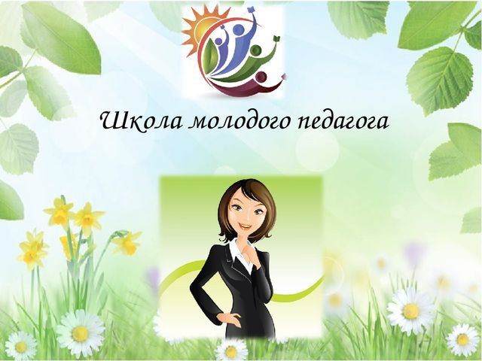

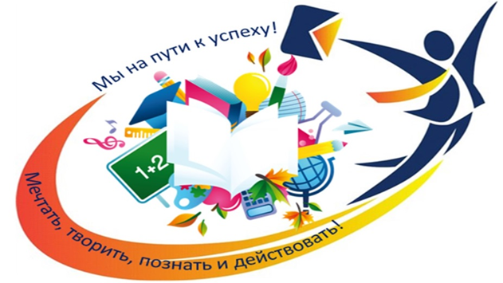

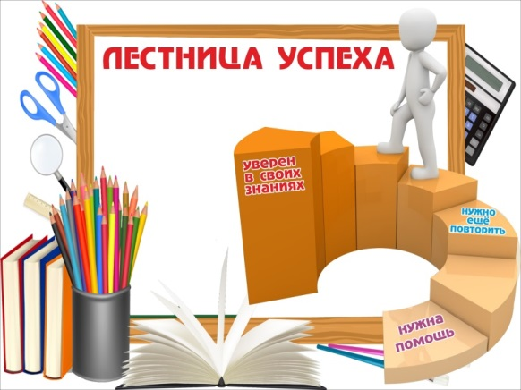

«Педагогические кадры – залог успешности образования»
«Залогом профессионального роста педагога является, как известно,
постоянное стремление к повышению мастерства»
В. Г. Троицкий

1. Районный проект «Районная Школа для начинающих учителей-логопедов дошкольных организаций «Точка роста». Руководитель – Юрина Мария Владимировна, учитель-логопед МКДОУ д/с № 172, руководитель РМО. Цель данного проекта – создание условий для оказания методической поддержки, роста профессионального мастерства, творческого потенциала начинающих учителей-логопедов дошкольных образовательных организаций района.
Среди основных вопросов, рассмотренных на заседаниях Школы, были: «Методы и приёмы обследования детей с речевыми нарушениями в группах комбинированной и компенсирующей направленностей», «Комплекс артикуляционных упражнений, используемый при постановке шипящих и сонорных звуков», Анализ структуры речевого дефекта при постановке предварительного логопедического заключения» и др. Занятия имели теоретическую и практическую направленность с выполнением д/з.
2. Реализация районной сетевой программы «Педагогическое проектирование как источник развития профессионального мастерства педагогов ДОО» была посвящена проработке структуры педагогического проекта и требований к проектной документации, разработке педагогического проекта по выбранной теме (проблеме). Руководитель – Великанова Ольга Владимировна, заведующий МКДОУ д/с № 398.
3. С 2019 года «Профессиональная площадка» СТАРТ» как форма повышения профессиональной компетентности воспитателей групп комбинированной направленности для детей с ТНР ДОО». Руководители - Щербакова Татьяна Александровна, учитель-логопед и Баталова Олеся Сергеевна, старший воспитатель МКДОУ д/с № 108. Работа площадки способствовала расширению знаний начинающих воспитателей групп комбинированной направленности ДОО об особенностях организации работы в дошкольных организациях, современных формах проведения непрерывной образовательной деятельности; изучению на практике разнообразных подходов к планированию воспитательно-образовательной и профилактической деятельности. Наряду с традиционными формами проведения заседаний (доклады, выступления, отчёты, мастер-классы) использовался и другой вариант организации проведения мероприятия. По итогам второго заседания была организована межсекционная выездная площадка «Специфика работы педагогов в группе комбинированной направленности», в ходе которой участники площадки посетили группу комбинированной направленности, познакомились с организацией РППС, логопедическим центром, уголком рекомендаций для родителей, документацией по взаимосвязи воспитателя и учителя-логопеда в коррекционной работе.
4. С 2019 года запущен районный проект «Обучаем. Развиваем. Вдохновляем» (использование современных форм наставничества). Руководитель – Великанова Ольга Владимировна, заведующий МКДОУ д/с № 398. Одной из наиболее эффективных форм профессиональной адаптации молодых педагогов является наставничество. В процессе наставничества в помощи нуждается не только молодой специалист, но и сам наставник. Результатом участия в деловых играх, тренингах, семинарах-практикумах, беседах, круглых столах стали полученные методические материалы: матрица индивидуального маршрута профессионального развития начинающего педагога; методические материалы по работе с родителями воспитанников; методические рекомендации по созданию портфолио начинающего педагога; проектирование по теме самообразования; презентация дидактических пособий педагогов-наставников.
Участники «Районных Школ» отмечают высокий уровень организации мероприятий, теоретическую и практическую значимость, актуальность, проявляют большой интерес и желание продолжить участвовать в районных проектах.
Реализация районных проектов способствует повышению профессионального мастерства педагогов. Повышение профессиональной компетентности педагогов – необходимое условие развития современной образовательной организации.

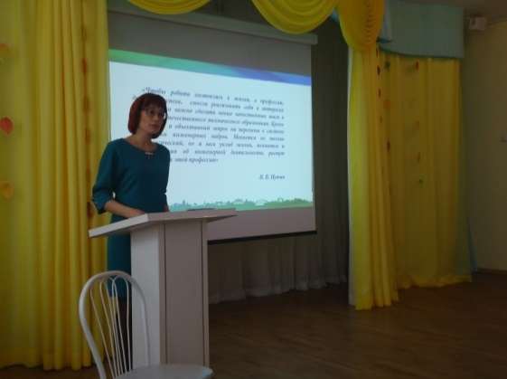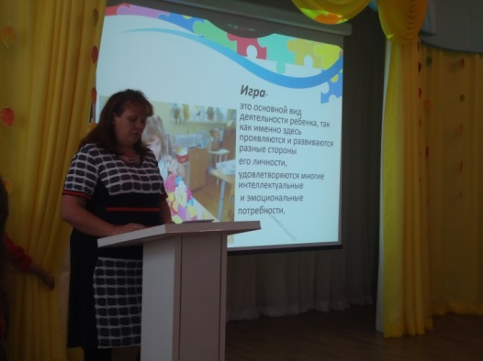

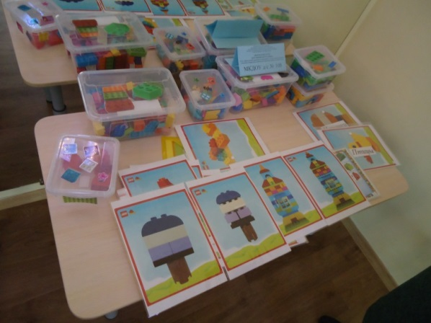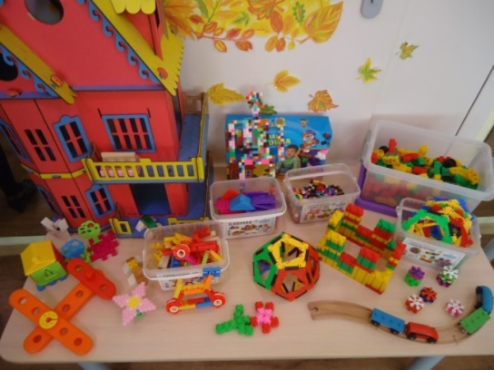

«Инженерно-техническое образование в детском саду интересно тем, что, строится на интегрированных принципах, объединяет в себе элементы игры и экспериментирования, что соответствует федеральному государственному образовательному стандарту дошкольного образования»

Одной из приоритетных задач государственной политики в сфере дошкольного образования на современном этапе является создание условий для позитивной социализации детей, обогащение развития, поддержка инициативы и творчества каждого ребёнка. Воспитание творческих, смелых, инициативных детей, которые в дальнейшем вырастут в успешных молодых людей, социально активных, способных к саморазвитию и творческому мышлению. И в то же время в современной России существует востребованность в инженерных кадрах, обладающих именно такими личностными и профессиональными качествами. В связи с этим, особое значение придаётся дошкольному воспитанию и образованию, ведь именно, в этот период закладываются все фундаментальные компоненты становления личности ребёнка.
23 октября 2019 года на базе детского сада № 411 было проведено методическое мероприятие Городским центром развития образования совместно с дошкольными организациями Кировского района по теме «Пропедевтика инженерного образования в дошкольной организации – важнейшее направление современной образовательной политики России».
В рамках городского мероприятия – творческого отчёта был представлен опыт педагогов Кировского района по реализации пропедевтики инженерного образования.

Тема выступления | Ф. И. О. педагога | Должность | Место работы
«Инженерное образование в детском саду: миф или реальность» | Гавриленко  Елена  Викторовна | воспитатель | МКДОУ д/с № 86
«Куборо – новое направление развивающих занятий» | Чибряева  Елена  Сергеевна | воспитатель | МКДОУ д/с № 178
«Особенности организации занятий по робототехнике с детьми, имеющими ограниченные возможности здоровья» | Ракитянская  Оксана  Геннадьевна | старший воспитатель | МКДОУ д/с № 494
«Первые шаги в инженерику» | Сивири  Елена  Владимировна | воспитатель | МКДОУ д/с № 346
«Лего-конструирование как инструмент формирования предпосылок основ инженерного мышления детей дошкольного возраста» | Баталова  Олеся  Сергеевна | старший воспитатель | МКДОУ д/с № 108
 | Харламова  Наталья Александровна | воспитатель | МКДОУ д/с № 108
«Образовательная робототехника как средство достижения целевых ориентиров на этапе завершения дошкольного образования» | Власенко  Наталья Павловна | воспитатель | МАДОУ д/с № 411

При подведении итогов участниками мероприятия было отмечено, что представленный опыт дошкольных организаций Кировского района полезен, актуален. Обобщение и распространение педагогического опыта – требование сегодняшнего дня, это есть показатель профессионального мастерства. Кировский район всегда готов к сотрудничеству!
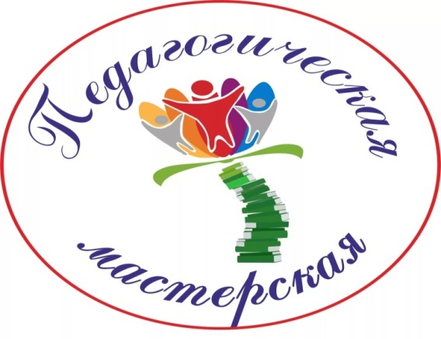

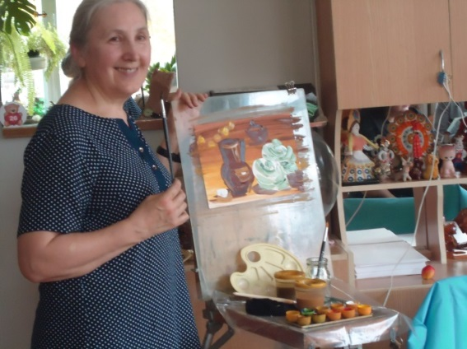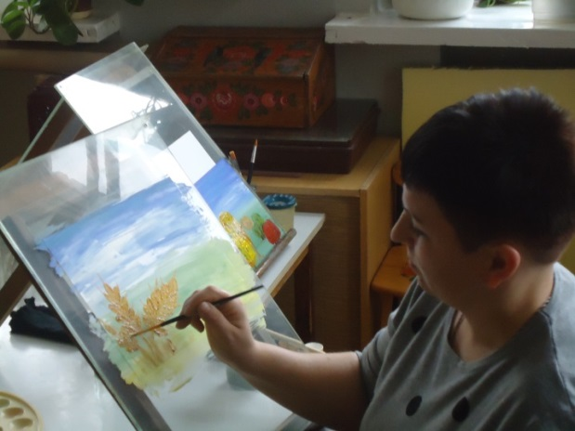

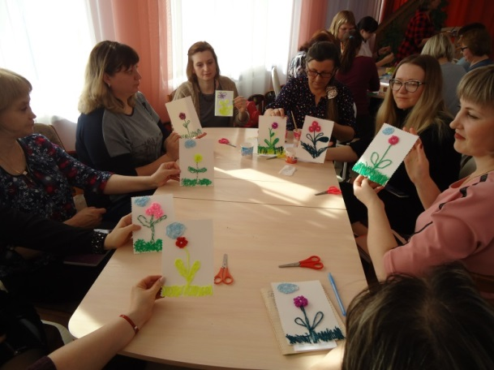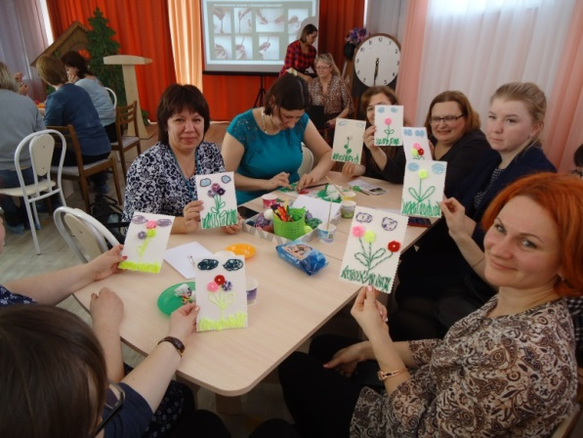

«Мастерство – то великое чудо, которое рождается мгновенно,
когда педагог во что бы то ни стало должен найти оригинальное решение, обнаружить педагогический дар, веру в бесконечные возможности
человеческого духа...»
Ю. П. Азаров

«Педагогическое мастерство – это вершина, к которой каждый педагог идёт практически всю жизнь. Но оказывается, что для кого-то она так и остаётся недоступной, для кого-то – на треть, для кого-то наполовину. Одни стремятся на вершину педагогического «Олимпа», а другие воздвигают свою высоту и достигают её»
Г. И. Батурина

На современном этапе развития образования актуальным становится выявление, обобщение и распространение инновационного педагогического опыта. Одной из эффективных форм распространения собственного педагогического опыта является такая современная форма методической работы, как мастер-класс.
Мастер-класс – это особый жанр обобщения и распространения педагогического опыта, представляющий собой, фундаментально разработанный оригинальный метод или авторскую методику, опирающийся на свои принципы и имеющий определённую структуру.
Мастер-классы популярны и их популярность возрастает стремительными темпами потому, что мастер-классы – это сочетание увлечённости с пользой, командной работы и творчества, это возможность подарить ребёнку самые яркие и положительные эмоции и при этом, это возможность получить какой-то новый опыт в жизни, новые навыки.
Педагогическое мастерство – это профессиональное умение оптимизировать все виды учебно-воспитательной деятельности, целенаправить их на всестороннее развитие и совершенствование личности, формирование её мировоззрения, способностей, потребности в социально значимой деятельности. Мастерство в любой деятельности является своеобразным качественным ориентиром, к которому надо стремиться. На основе своеобразного сплава знаний, способностей и умений рождается мастерство – высший уровень профессионализма.
С 2019 года начала осуществлять свою деятельность районная творческая мастерская «Мастерство педагога – залог успешной работы детского сада».
С октября 2019 года по март 2020 года проведены мастер-классы на площадках детских садов № 158, 195.

Образовательная область | Тема  мастер-класса | Дата проведения | Ф. И. О.  педагога-мастера | Должность | Место  работы
«Речевое развитие» | «Использование Кругов Луллия при формировании лексико-грамматического строя у детей с ТНР» | 10.12.2019 | Дьяченко Людмила Борисовна | учитель-логопед | МКДОУ д/с № 195
 | Авторские пособия «Ромашка» и «Весёлые пуговицы» |  | Соломина Татьяна Юрьевна | учитель-логопед | МКДОУ д/с № 9
 | «Пособия по автоматизации звуков» |  | Юрина  Мария Владимировна | учитель-логопед | МКДОУ д/с № 172
 |  |  | Пандикиди Юлия  Юрьевна | учитель-логопед | МКДОУ д/с № 172
 |  |  | Рыбина  Юлия Сергеевна | воспитатель | МКДОУ д/с № 172
 |  |  | Коровникова Наталья Викторовна | воспитатель | МКДОУ д/с № 172
 | «Речевые кубики» |  | Ковалёва  Ольга Валерьевна | учитель-логопед | МКДОУ д/с № 494
«Художественно-эстетическое развитие» | «Композиция в детском рисунке» | 15.10.2019 | Титаева Маргарита Ивановна | воспитатель по изобразительной деятельности | МКДОУ д/с № 158
 | «Оберег – веничек» |  | Каратаева Ирина Борисовна | воспитатель | д/о МБОУ СОШ № 198
 | «Игрушки из помпонов» |  | Третьякова  Екатерина Анатольевна | воспитатель | д/о МБОУ СОШ № 198
 | «Цветочные композиции из семян» |  | Семёнова  Наталья Владимировна | воспитатель | д/о МБОУ СОШ № 198
 | «Пластилинография» | 17.03.2020 | Шейко  Елена Владимировна | воспитатель | МКДОУ д/с № 346
 | «Волшебные клубочки» (изготовление поделок из пряжи) |  | Власенко  Инга Николаевна | воспитатель | МКДОУ д/с № 158
 |  |  | Девиченская Светлана Геннадьевна | воспитатель | МКДОУ д/с № 158
 | «Славянская народная кукла» |  | Лукомская Виктория Валерьевна | воспитатель | МКДОУ д/с № 158
 |  |  | Доскач  Елена Васильевна | воспитатель | МКДОУ д/с № 158

Педагоги-мастера продемонстрировали умения анализировать инновационные педагогические технологии, отбирать содержание и применять на практике, прогнозировать итоги своей деятельности, разрабатывать методические рекомендации.
Проведение опытным специалистом мастер-класса позволяет раскрыть индивидуальность педагога, творческий потенциал, а также продемонстрировать достижения и новые возможности самой организации.
Участие в мастер-классах даёт новый толчок карьере, стимулирует профессиональное развитие и направляет педагогическую деятельность в нужное русло.

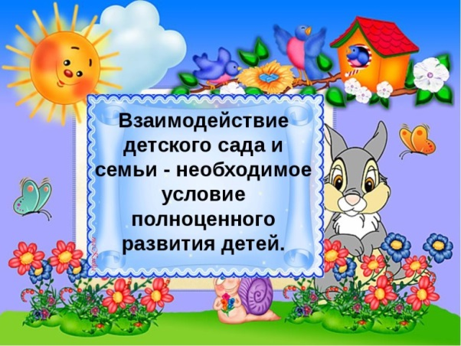

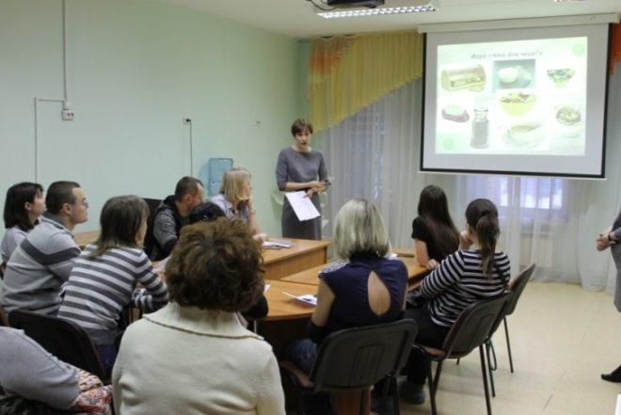

«Взаимодействие ДОО и семьи как условие полноценной социализации ребёнка дошкольного возраста»

«Семья – поистине высокое творенье. Она заслон надёжный и причал.
Она даёт призванье и рожденье. Она для нас основа всех начал»
Е. А. Мухачева

Современные тенденции в развитии дошкольного образования объединены одним важным и значимым критерием – его качеством, которое непосредственно зависит от уровня профессиональной компетентности педагогов и педагогической культуры родителей.
Достичь высокого качества образования наших воспитанников, полностью удовлетворить запросы родителей и интересы детей, создать для ребёнка единое образовательное пространство, возможно только при условии реализации системы взаимодействия ДОО и семьи.
Качество семейного воспитания, расширение воспитательных возможностей семьи, повышение ответственности родителей за воспитание своих детей – важнейшие проблемы современной педагогической практики. Их решение возможно при условии всесторонней психолого-педагогической подготовки семьи и родителей к выполнению своих воспитательных функций.
Именно этими обстоятельствами диктуется необходимость постоянного повышения уровня педагогической компетентности родителей, необходимость и актуальность организации различных форм сотрудничества с родителями. Можно выделить 4 основных направления взаимодействия с родителями: информационно-аналитическое, наглядно-информационное, познавательное и досуговое.
Большую актуальность имеет такая форма совместной деятельности воспитывающих взрослых и детей, как проекты.
Одним из проектов является «Районный клуб для педагогов и родителей «Семья», функционирующий на протяжении нескольких лет на базе детского сада № 4.
В течение 2019/2020 учебного года на заседаниях клуба «Семья» в рамках программы «Растим детей здоровыми и счастливыми» педагогами детского сада № 4 были организованы и проведены семинары-практикумы:
- «Секреты семейного воспитания»,
- «Играем пальчиками»,
- «Если ребёнок не слушается…»,
- «Играя, развиваем речь детей»,
- «Детская ложь».

Занятия способствовали повышению профессиональной компетентности педагогов ДОО по вопросам взаимодействия с семьями; повышению педагогической культуры родителей.
Работа с родителями имеет важное значение в создании взаимоотношений – ребёнок – детский сад – семья. Это длительный, кропотливый труд, требующий терпеливого, неуклонного следования выбранной цели.
Таким образом, взаимодействие родителей и педагогов носит ярко выраженный специфический характер сотрудничества, что позволяет достичь высокого качества образования воспитанников.

2. Поддержка способных и талантливых детей.

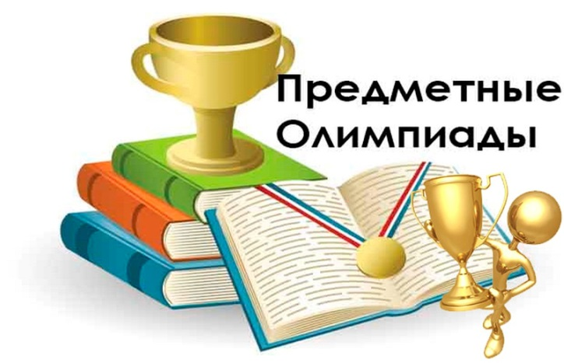

«Олимпиада – одна из общепризнанных форм работы с одарёнными детьми»

«Победитель тот, кто встаёт на один раз больше, чем падает»
Э. Маккензи

Современное общество требует от человека, чтобы он был не просто исполнителем, а человеком, способным самостоятельно образовываться в течение всей жизни, готового к принятию решений, способного нормально «функционировать в сложном и требовательном обществе». Чем выше уровень образованности, тем выше профессиональная и социальная мобильность.
Выявление, поддержка, развитие и социализация одарённых детей является одной из приоритетных задач современного образования.
Олимпиады существовали всегда. И слово «олимпиада» знакомо любому ученику, независимо от того, когда пришлось учиться в школе – 30 лет назад или сейчас. И даже значимость этого мероприятия не утратила своего значения. Это состязание школьников – мерило их знаний и уровня подготовки для дальнейшего продолжения обучения в вузах.
Предметные олимпиады среди обучающихся 4-х классов по русскому языку, литературе, математике, окружающему миру, английскому и немецкому языкам проводятся в три этапа: школьный, районный (окружной), городской (заключительный).
Традиционно в феврале 2019 года был проведён школьный этап XVII городской предметной олимпиады младших школьников в 23-х ОО района, всего 2323 обучающихся. Школьный этап Олимпиады проводился по единым олимпиадным заданиям, составленным предметно-методическими комиссиями, а по математике и русскому языку – в соответствии с приказом Министерства образования и науки Российской Федерации от 17.12.2015 года № 1488 «О внесении изменений в Порядок проведения всероссийской олимпиады школьников, утверждённый приказом Министерства образования и науки Российской Федерации от 18.11.2013 года № 1252» в рамках школьного этапа всероссийской олимпиады школьников.

Сравнительная таблица общего количества участников школьного этапа
городской предметной олимпиады младших школьников

2014/2015  учебный год | 2015/2016  учебный год | 2016/2017  учебный год | 2017/2018  учебный год | 2018/2019  учебный год | 2019/2020  учебный год
2407 чел. | 2331 чел. | 2191 чел. | 2240 чел. | 2138 чел. | 2323 чел.

Из таблицы видно, что в этом году произошло увеличение количества участников школьного этапа Олимпиады младших школьников, что свидетельствует о сохранении интереса обучающихся к изучению предметов на повышенном уровне, в общеобразовательных организациях создаются условия для участия всех желающих обучающихся в олимпиаде.
12 марта 2020 года проведён районный этап XVII городской предметной олимпиады младших школьников на основании Положения о городской предметной олимпиаде младших школьников, утвержденного приказом департамента образования от 13.01.2020 № 0073-од «О проведении XVII городской предметной олимпиады младших школьников в городе Новосибирске в 2019/2020 учебном году». В районном этапе приняли участие победители школьного этапа из 22 ОО района, всего 114 обучающихся 4-х классов. Не приняли участие в районном этапе городской олимпиады обучающиеся школы № 192.

Сравнительная таблица общего количества участников районного этапа
городской предметной олимпиады младших школьников

2013/2014  учебный год | 2014/2015  учебный год | 2015/2016  учебный год | 2016/2017  учебный год | 2017/2018  учебный год | 2018/2019  учебный год | 2019/2020  учебный год
107 чел. | 118 чел. | 115 чел. | 113 чел. | 115 чел. | 120 чел. | 114 чел.

Анализ информации, представленной в таблице, позволяет сделать вывод о том, что в течение последних 3-х лет количество участников районного этапа Олимпиады младших школьников в сторону увеличения или уменьшения меняется незначительно. Это свидетельствует о понимании руководителями и педагогами ОУ важности и необходимости организации участия школьников в олимпиадном движении, которое является одним из эффективных средств развития личности обучающихся, выявления и сопровождения талантливых и одарённых детей.
Для проведения районного этапа олимпиады были сформированы 7 комиссий жюри (35 человек). Жюри определило 7 победителей и 23 лауреата районного этапа Олимпиады младших школьников.

Итоги
районного этапа XVII городской предметной олимпиады младших школьников

РУССКИЙ ЯЗЫК

№  п/п | Ф. И. обучающихся | ОУ | Количество баллов | Победители/  призёры
1. | Доржеев Кузьма | МБОУ ЛИТ | 24,5 | победитель
2. | Кириенко Элина | МАОУ «Лицей № 176» | 22,5 | призёр
3. | Сафин Дмитрий | МБОУ СОШ № 198 | 22,0 | призёр
4. | Эсенкулова Алина | МБОУ СОШ № 91 | 21,5 | призёр
5. | Полякова Екатерина | МБОУ СОШ № 49 | 21,5 | призёр
6. | Новикова Мария | МКОУ «Прогимназия № 1» | 21,0 | призёр

ЛИТЕРАТУРА

№  п/п | Ф. И. обучающихся | ОУ | Количество баллов | Победители/  призёры
1. | Коровкина Светлана | МБОУ ЛИТ | 21,5 | победитель
2. | Ватутина Дарина | МБОУ СОШ № 108 | 18,5 | призёр
3. | Шатрова Анастасия | МБОУ СОШ № 196 | 17,5 | призёр
4. | Гранкина Дарья | МБОУ СОШ № 63 | 15,5 | призёр

МАТЕМАТИКА

№  п/п | Ф. И. обучающихся | ОУ | Количество баллов | Победители/  призёры
1. | Рыболовлев Захар | МБОУ ЛИТ | 27,0 | победитель
2. | Журавлёва Елизавета | МАОУ «Гимназия № 7 «Сибирская» | 23,0 | призёр

ОКРУЖАЮЩИЙ МИР

№  п/п | Ф. И. обучающихся | ОУ | Количество баллов | Победители/  призёры
1. | Коваленко Тимофей | МБОУ СОШ № 41 | 27,0 | победитель
2. | Сидорова Ульяна | МАОУ СОШ № 217 | 24,0 | призёр
3. | Лысенко Артём | МБОУ СОШ № 196 | 22,5 | призёр
4. | Фишер Ксения | МБОУ СОШ № 63 | 22,0 | призёр
5. | Корманова Александра | МАОУ «Лицей № 176» | 21,5 | призёр
6. | Никитин Никита | МБОУ СОШ № 182 | 20,5 | призёр

АНГЛИЙСКИЙ ЯЗЫК

№  п/п | Ф. И. обучающихся | ОУ | Количество баллов | Победители/  призёры
1. | Потапов Иван | МБОУ СОШ № 134 | 34,0 | победитель
2. | Афонина Елизавета | МАОУ «Гимназия № 7 «Сибирская» | 33,0 | призёр
3. | Хомченко Софья | МБОУ СОШ № 63 | 32,0 | призёр
4. | Шалагин Никита | МБОУ СОШ № 170 | 32,0 | призёр
5. | Яковенко Ксения | МБОУ ЛИТ | 32,0 | призёр

НЕМЕЦКИЙ ЯЗЫК

№  п/п | Ф. И. обучающихся | ОУ | Количество баллов | Победители/  призёры
1. | Маркова Яна | МКОУ «Прогимназия № 1» | 30,0 | победитель
2. | Круташова Вероника | МКОУ «Прогимназия № 1» | 24,0 | призёр
3. | Лидер Ессения | МАОУ «Гимназия № 7 «Сибирская» | 23,0 | призёр
4. | Каткова Лида | МКОУ «Прогимназия № 1» | 20,0 | призёр
5. | Волкова Диана | МАОУ «Гимназия № 7 «Сибирская» | 18,0 | призёр

ФРАНЦУЗСКИЙ ЯЗЫК

№  п/п | Ф. И. обучающихся | ОУ | Количество баллов | Победители/  призёры
1. | Надёжкин Даниил | МБОУ СОШ № 41 | 19,0 | победитель
2. | Коноплянко Полина | МБОУ СОШ № 41 | 14,0 | призёр

Сравнительная таблица призовых мест районного этапа
XVI городской предметной олимпиады младших школьников

ОУ | 2015/2016  учебный год | 2016/2017 учебный год | 2017/2018 учебный год | 2018/2019 учебный год | 2019/2020 учебный год
МБОУ СОШ № 41 | 3 | 5 | 2 | 4 | 3
МБОУ СОШ № 47 | 0 | 1 | 0 | 0 | 0
МБОУ СОШ № 49 | 1 | 4 | 2 | 0 | 1
МБОУ СОШ № 63 | 2 | 2 | 1 | 3 | 3
МБОУ СОШ № 64 | 2 | 3 | 1 | 0 | 0
МБОУ СОШ № 65 | 1 | 1 | 3 | 3 | 0
МБОУ СОШ № 91 | 2 | 0 | 0 | 0 | 1
МБОУ СОШ № 108 | 2 | 0 | 0 | 0 | 1
МБОУ СОШ № 109 | 0 | 0 | 0 | 0 | 0
МБОУ СОШ № 128 | 0 | 0 | 1 | 0 | 0
МБОУ СОШ № 134 | 1 | 3 | 2 | 2 | 1
МБОУ СОШ № 135 | 0 | 0 | 0 | 0 | 0
МБОУ СОШ № 170 | 0 | 2 | 2 | 1 | 1
МАОУ «Лицей № 176» | 1 | 1 | 0 | 1 | 2
МБОУ СОШ № 182 | 3 | 0 | 1 | 0 | 1
МБОУ СОШ № 183 | 0 | 1 | 0 | 2 | 0
МБОУ СОШ № 192 | 2 | 2 | 3 | 2 | 0
МБОУ СОШ № 196 | 3 | 1 | 2 | 2 | 2
МБОУ СОШ № 198 | 0 | 0 | 0 | 0 | 1
МКОУ «Прогимназия № 1» | 3 | 2 | 7 | 5 | 4
МАОУ «Гимназия № 7 «Сибирская» | 4 | 6 | 4 | 8 | 4
МБОУ ЛИТ | 3 | 1 | 3 | 2 | 4

Анализ результатов свидетельствует о качественной подготовке обучающихся к олимпиаде по общеобразовательным предметам в течение пяти лет в школах № 41, 49, 63, 64, 65, 134, 170, 192 (французский язык), 196, прогимназии № 1, гимназии № 7, лицее информационных технологий, лицее № 176. Это свидетельствует о том, что в данных общеобразовательных учреждениях ведётся серьёзная работа по повышению мотивации обучающихся к изучению предметов на повышенном уровне.

Рейтинг ОУ по числу победителей и призёров
в районном этапе XVII городской олимпиады младших школьников в 2020 году

№ п/п | ОУ | Количество участников | Призёры | Победители | Всего призёров и победителей | % победителей и призёров
1. | МАОУ «Гимназия № 7 «Сибирская» | 8 | 4 | 0 | 4 | 50 %
2. | МАОУ «Лицей  № 176» | 5 | 0 | 2 | 2 | 40 %
3. | МБОУ ЛИТ | 5 | 3 | 1 | 4 | 80 %
4. | МКОУ «Прогимназия  № 1» | 8 | 3 | 1 | 4 | 50 %
5. | МБОУ СОШ № 41 | 7 | 1 | 2 | 3 | 42,8 %
6. | МБОУ СОШ № 47 | 5 | 0 | 0 | 0 | 0 %
7. | МБОУ СОШ № 49 | 4 | 1 | 0 | 1 | 25 %
8. | МБОУ СОШ № 63 | 5 | 3 | 0 | 3 | 60 %
9. | МБОУ СОШ № 64 | 5 | 0 | 0 | 0 | 0 %
10. | МБОУ СОШ № 65 | 5 | 0 | 0 | 0 | 0 %
11. | МБОУ СОШ № 91 | 5 | 1 | 0 | 1 | 20 %
12. | МБОУ СОШ № 108 | 5 | 1 | 0 | 1 | 20 %
13. | МБОУ СОШ № 109 | 5 | 0 | 0 | 0 | 0 %
14. | МБОУ СОШ № 128 | 3 | 0 | 0 | 0 | 0 %
15. | МБОУ СОШ № 134 | 5 | 0 | 1 | 1 | 20 %
16. | МБОУ СОШ № 135 | 4 | 0 | 0 | 0 | 0 %
17. | МБОУ СОШ № 170 | 5 | 1 | 0 | 1 | 20 %
18. | МБОУ СОШ № 182 | 5 | 1 | 0 | 1 | 20 %
19. | МБОУ СОШ № 183 | 4 | 0 | 0 | 0 | 40 %
20. | МБОУ СОШ № 192 | 0 | 0 | 0 | 0 | 22,2 %
21. | МБОУ СОШ № 196 | 5 | 2 | 0 | 2 | 40 %
22. | МБОУ СОШ № 198 | 5 | 1 | 0 | 1 | 20 %
23. | МАОУ СОШ  № 217 | 5 | 1 | 0 | 1 | 20%

Результативность
районного этапа XVII городской олимпиады младших школьников (%)

Предмет | Лучший показатель |  |  |  |  | в % | Средний показатель |  |  |  |  | в % | Худший показатель |  |  |  |  | в %
 | 2015/2016 | 2016/2017 | 2017/2018 | 2018/2019 | 2019/2020 |  | 2015/2016 | 2016/2017 | 2017/2018 | 2018/2019 | 2019/2020 |  | 2015/2016 | 2016/2017 | 2017/2018 | 2018/2019 | 2019/2020
Математика | 50 | 50,0 | 79,1 | 75,0 | 69,2 | -5,8 | 23,7 | 25,4 | 34,8 | 37,25 | 33,3 | -3,95 | 5,2 | 4,5 | 18,6 | 7,5 | 5,2 | +2,3
Литературное чтение | 81,4 | 86,7 | 66,6 | 66,2 | 61,4 | -4,8 | 45,6 | 40,0 | 50,0 | 38,1 | 50,0 | +11,9 | 12,3 | 15,5 | 5,5 | 23,3 | 22,9 | +0,4
Русский язык | 88,9 | 72,5 | 72,8 | 89,2 | 74,2 | -15,0 | 47,7 | 49,4 | 50,6 | 60,9 | 50,0 | -10,9 | 37,1 | 31,9 | 20 | 32,1 | 33,3 | -1,2
Окружающий мир | 56,7 | 74,1 | 74,6 | 59,7 | 77,2 | +17,5 | 43,2 | 49,0 | 34,6 | 38,7 | 50,0 | +11,3 | 28,3 | 16,9 | 18,6 | 20,7 | 30,0 | -9,3
Английский язык | 97,5 | 80,0 | 87,5 | 97,5 | 85,0 | -12,5 | 59 | 52,25 | 50,0 | 64,0 | 70,25 | +6,25 | 52,5 | 22,5 | 30,0 | 32,5 | 52,5 | -20,0
Немецкий язык | 75 | 62,5 | 87,8 | 77,5 | 71,4 | -6,1 | 56,1 | 41,9 | 57,3 | 63,5 | 49,5 | +14,0 | 42,3 | 18,75 | 20,7 | 48,75 | 35,7 | -13,05
Французский язык | 64,8 | 55,0 | 39,4 | 67,5 | 50,0 | -27,5 | 43,2 | 44,5 | 12,3 | 41,6 | 39,4 | -2,2 | 24,3 | 32,5 | 21,0 | 27,0 | 31,5 | +4,5

Понижение качества выполнения олимпиадных заданий идёт по всем предметам, незначительное повышение качества выполнения наблюдается по окружающему миру. Это говорит о том, что большинство обучающихся владеют фактическим материалом на уровне воспроизведения, но испытывают затруднения в заданиях на применение знаний в новых ситуациях, слабо владеют анализом, не умеют выявлять причинно-следственные связи, а также работа с мотивированными обучающимися находится ещё на низком уровне.
Победители и призёры районного этапа городской предметной олимпиады (13 человек) должны были принять участие в городском этапе, который планировался 12 апреля 2020 года.

Итоги
XVII городской предметной олимпиады младших школьников в 2019/2020 учебном году

№ п/п | Ф. И. учащихся | ОУ | Предмет | Ф. И. О. учителя | Результат
1. | Доржеев Кузьма | МБОУ ЛИТ | Русский язык | Ефремова  Диана  Юрьевна | призёр
2. | Кириенко Элина | МАОУ «Лицей № 176» |  | Волощик  Ольга Анатольевна | призёр
3. | Коровкина Светлана | МБОУ ЛИТ | Литература | Ефремова  Диана  Юрьевна | призёр
4. | Ватутина Дарина | МБОУ СОШ № 108 |  | Чеверда  Мария Владимировна | призёр
5. | Рыболовлев Захар | МБОУ ЛИТ | Математика | Студенникова Наталья Геннадьевна | призёр
6. | Журавлёва Елизавета | МАОУ «Гимназия № 7 «Сибирская» |  | Попова  Галина Николаевна | призёр
7. | Коваленко Тимофей | МБОУ СОШ № 41 | Окружающий мир | Безбороденко  Оксана Владимировна | призёр
8. | Сидорова Ульяна | МАОУ СОШ № 217 |  | Курнявко  Ирина  Викторовна | призёр
9. | Потапов  Иван | МБОУ СОШ № 134 | Английский язык | Лукинскова Марина Александровна | призёр
10. | Афонина Елизавета | МАОУ «Гимназия № 7 «Сибирская» |  | Асмолкина Евгения Даниловна | призёр
11. | Маркова  Яна | МКОУ «Прогимназия № 1» | Немецкий язык | Шайдурова  Марина Владимировна | призёр
12. | Круташова Вероника | МКОУ «Прогимназия № 1» |  | Никулина  Наталья Станиславовна | призёр
13. | Надёжкин Даниил | МБОУ СОШ № 41 | Французский язык | Загорулько  Ирина  Васильевна | призёр

В соответствии с приказом департамента образования от 12.05.2020 года № 0408-од «О результатах XVII городской предметной олимпиады младших школьников в 2019/2020 учебном году в городе Новосибирске» все участники признаны призёрами. В связи с этим, доля победителей и призёров городского этапа предметной олимпиады составила 100 % от общего количества участников.

Динамика результативности участия на городском этапе
предметной олимпиады младших школьников

Учебный год | Качество участия
2014/2015 | 25 %
2015/2016 | 8 %
2016/2017 | 7,2 %
2017/2018 | 61,5 %
2018/2019 | 31 %
2019/2020 | 100 %

Победители и призёры городского этапа предметной олимпиады
младших школьников

Предмет | 2014/2015 учебный год | 2015/2016  учебный год | 2016/2017  учебный год | 2017/2018  учебный год | 2018/2019  учебный год | 2019/2020  учебный год
Русский язык | призёр | - | - | 2 призёра | - | 2 призёра
Литературное чтение | - | - | победитель | - | - | 2 призёра
Математика | - | - | - | победитель,  призёр | призёр | 2 призёра
Окружающий мир | - | - | - | победитель | - | 2 призёра
Английский язык | - | призёр | - | призёр | победитель | 2 призёра
Немецкий язык | победитель,  призёр | - | - | 2 призёра | призёр | 2 призёра
Французский язык | не участвовали | - | - | - | призёр | призёр

В образовательных организациях района ведётся целенаправленная работа учителей с обучающимися, имеющими повышенные образовательные потребности, налажена система работы по выявлению и развитию детей, имеющих способности в том или ином предмете. Чтобы качество подготовки не снижалось, необходимо, начиная с сентября, обеспечивать целенаправленную подготовку к олимпиадам потенциально способных обучающихся, используя олимпиадные задания прошлых лет.

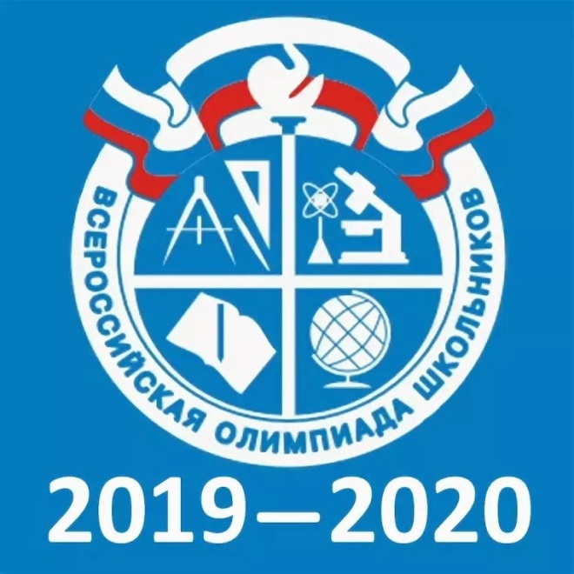

«Олимпиада – возможность по-иному посмотреть на себя. Школьные олимпиады – это хороший инструмент, позволяющий развить у ребёнка стремление к самостоятельному поиску и изучению материала, развитию умения концентрироваться в сложной ситуации»

Олимпиадное движение (как форма организации обучения) – это активная творческая созидательная деятельность всех участников образовательного процесса (преподавателей и школьников) на основе интеграции коллективной и соревновательной деятельности, направленная на достижение целей обучения.
Под олимпиадой понимается состязание обучающихся, требующее от участников демонстрации знаний и навыков в области одной или нескольких изучаемых дисциплин, конкурс – это соревнование с целью выявить из числа представленных наиболее достойных участников или наилучшие работы. Данные мероприятия позволяют участникам значительно расширить свой кругозор, применить собственные знания, эрудицию и логическое мышление в нестандартной ситуации, вырабатывать умение работать в команде в условиях ограниченного времени.
Основными целями и задачами образовательных конкурсов и олимпиад являются выявление и развитие у школьников творческих способностей и интереса к научной деятельности, пропаганда научных знаний, социализация, а также интеграция общего и высшего образования. Участие в данных мероприятиях способствует расширению кругозора и интеллектуальному росту обучающихся, помогает профессиональному самоопределению старшеклассников. Удовольствие от выполнения заданий и радость победы лауреата и участника могут «зажечь путеводную звезду» и привести к развитию исследовательских качеств личности, так необходимых современному человеку.
Предметные олимпиады не только поддерживают и развивают интерес к предмету, но и стимулируют активность, самостоятельность обучающихся при подготовке вопросов по темам, в работе с дополнительной литературой; они помогают школьникам формировать свой творческий мир. С помощью олимпиады ученики могут проверить знания, умения, навыки по предмету не только у себя, но и сравнить свой уровень с другими.
По каким предметам проводится олимпиада:

Математические предметы | Информатика
 | Математика
Естественнонаучные предметы | География
 | Биология
 | Астрономия
 | Физика
 | Химия
 | Экология
Гуманитарные предметы | История
 | Обществознание
 | Право
 | Экономика
Филологические дисциплины | Немецкий язык
 | Английский язык
 | Французский язык
 | Китайский язык
 | Итальянский язык
 | Испанский язык
 | Русский язык
 | Литература
Прочие предметы | Физическая культура
 | Искусство (МХК)
 | ОБЖ
 | Технология

Школьный этап всероссийской олимпиады школьников в образовательных организациях города Новосибирска прошёл с 26 сентября по 8 октября 2019 года в соответствии с Порядком проведения всероссийской олимпиады школьников, утверждённым приказом Минобрнауки РФ от 18.11.2013 № 1252 и внесёнными в него изменениями, утверждёнными приказами Минобрнауки РФ от 17.03.2015 № 249 и от 17.12.2015 № 1488, приказами департамента образования мэрии от 13.09.2019 № 0752-од «О проведении школьного этапа всероссийской олимпиады школьников в 2019/2020 учебном году в городе Новосибирске», от 24.09.2019 № 0766-од «Об организационно-методическом обеспечении школьного этапа всероссийской олимпиады школьников в 2019/2020 учебном году в городе Новосибирске».
Для научно-методического обеспечения олимпиады по каждому общеобразовательному предмету были сформированы муниципальные предметно-методические комиссии, в состав которых вошли учителя образовательных организаций города, имеющие высшую квалификационную категорию, руководители РМО, ГМО, представители науки. Члены муниципальных предметно-методических комиссий разработали требования к организации и проведению, олимпиадные задания и критерии оценки школьного этапа олимпиады, с учётом рекомендаций, подготовленных центральными предметно-методическими комиссиями всероссийской олимпиады школьников.
Координацию проведения школьного этапа, сбор, обобщение и аналитическую обработку материалов осуществлял Городской центр развития образования, организационную работу – образовательные организации города.
В целях осуществления контроля соблюдения регламента проведения школьного этапа Олимпиады и оказания методической помощи в период с 26 сентября по 8 октября 2019 года методисты МКУДПО «ГЦРО» вышли в 20 общеобразовательных учреждений (СОШ № 41, 49, 63, 64, 65, 108, 109, 128, 134, 135, 170, 182, 183, 192, 196, 198, ЛИТ, гимназия № 7, лицей № 176, Прогимназия № 1). Количество ОУ, в которые методисты не выходили - 2 (СОШ № 47, 91). Методистами был проведён мониторинг сайтов всех учреждений.
Во всех ОУ изданы приказы о проведении школьного этапа всероссийской олимпиады школьников в образовательном учреждении с указанием ответственных организаторов, членов предметных жюри. Организаторами были обеспечены безопасные условия для жизни и здоровья детей, соблюдена конфиденциальность, информационная безопасность. На информационных стендах и сайтах ОУ размещена информация о ходе проведения Олимпиады. Вместе с тем, имело место нарушение в процедуре проведения олимпиады в МБОУ СОШ № 108 (организатором в аудитории по олимпиаде по физической культуре (теоретическая часть) являлся преподаватель данного предмета, что является недопустимым).
Всего в Олимпиаде участвовало 22 ОУ Кировского района. Учащиеся МБОУ ЛИТ, МАОУ «Гимназия № 7 «Сибирская», МБОУ СОШ № 41 приняли участие в 21 предмете олимпиады. 6 учреждений приняли участие в 20 предметах: МАОУ «Лицей № 176», МБОУ СОШ № 63, 64, 108, 170, 182. 3 учреждения приняли участие в 19 предметах: МБОУ СОШ № 47, 65, 192.
Информация об участии ОУ в школьном этапе ВсОШ
№ п/п | ОУ | Всего участников  по ОУ | Количество предметов, в которых ОУ принимало участие | Количество предметов, в которых ОУ не принимало участие
 | МБОУ ЛИТ | 3411 | 21 | 3
 | МАОУ «Лицей № 176» | 1102 | 20 | 4
 | МАОУ «Гимназия № 7 «Сибирская» | 980 | 21 | 3
 | МБОУ СОШ № 196 | 771 | 16 | 8
 | МБОУ СОШ № 63 | 697 | 20 | 4
 | МБОУ СОШ № 182 | 689 | 20 | 4
 | МБОУ СОШ № 41 | 637 | 21 | 3
 | МБОУ СОШ № 134 | 592 | 17 | 7
 | МБОУ СОШ № 170 | 585 | 20 | 4
 | МБОУ СОШ № 198 | 569 | 18 | 6
 | МБОУ СОШ № 64 | 536 | 20 | 4
 | МБОУ СОШ № 109 | 531 | 16 | 8
 | МБОУ СОШ № 65 | 520 | 19 | 5
 | МБОУ СОШ № 49 | 488 | 14 | 10
 | МБОУ СОШ № 183 | 464 | 16 | 8
 | МБОУ СОШ № 47 | 461 | 19 | 5
 | МБОУ СОШ № 108 | 446 | 20 | 4
 | МБОУ СОШ № 135 | 407 | 15 | 9
 | МБОУ СОШ № 128 | 260 | 16 | 8
 | МБОУ СОШ № 192 | 249 | 19 | 5
 | МБОУ СОШ № 91 | 222 | 17 | 7
 | МКОУ Прогимназия № 1 | 31 | 2 | 22

Количество участников школьного этапа ВсОШ за 5 лет

ОУ | Количество участников школьного этапа ВсОШ
 | 2015/2016  учебный год | 2016/2017  учебный  год | 2017/2018  учебный  год | 2018/2019  учебный  год | 2019/2020  учебный год
МБОУ ЛИТ | 3579 | 3280 | 2996 | 3013 | 3411
МАОУ «Гимназия № 7 «Сибирская» | 1248 | 1074 | 969 | 1017 | 980
МБОУ СОШ № 41 | 1274 | 993 | 1044 | 881 | 637
МБОУ СОШ № 47 | 770 | 830 | 616 | 484 | 461
МБОУ СОШ № 49 | 741 | 682 | 681 | 542 | 488
МБОУ СОШ № 63 | 460 | 495 | 410 | 521 | 697
МБОУ СОШ № 64 | 453 | 463 | 463 | 426 | 536
МБОУ СОШ № 65 | 388 | 649 | 648 | 595 | 520
МБОУ СОШ № 91 | 258 | 283 | 234 | 265 | 222
МБОУ СОШ № 108 | 499 | 616 | 705 | 623 | 446
МБОУ СОШ № 109 | 644 | 529 | 615 | 528 | 531
МБОУ СОШ № 128 | 259 | 270 | 322 | 325 | 260
МБОУ СОШ № 134 | 533 | 622 | 590 | 430 | 592
МБОУ СОШ № 135 | 263 | 300 | 570 | 482 | 407
МБОУ СОШ № 170 | 560 | 541 | 480 | 709 | 585
МАОУ «Лицей № 176» | 1175 | 1226 | 1177 | 1388 | 1102
МБОУ СОШ № 182 | 544 | 569 | 582 | 546 | 689
МБОУ СОШ № 183 | 524 | 465 | 523 | 316 | 464
МБОУ СОШ № 192 | 392 | 385 | 368 | 285 | 249
МБОУ СОШ № 196 | 1268 | 1003 | 1165 | 973 | 771
МБОУ СОШ № 198 | 312 | 283 | 515 | 553 | 569
МКОУ Прогимназия № 1 |  | 52 | 39 | 39 | 31
МБОУ В(С)Ш № 24 |  |  | 34 | ____ | ____
ИТОГО | 16144 | 15610 | 15746 | 14941 | 14648

Наиболее востребованными среди участников школьного этапа Олимпиады стали предметы: математика, русский язык, обществознание, английский язык. Низкий процент участия образовательных учреждений района в таких предметах, как испанский, китайский, французский, немецкий языки. Нет ни одного участника в районе по итальянскому языку.
Участники школьного этапа по предметам
№ п/п | Предметы | Количество участников (чел.)
 |  | 2018/2019  учебный год | 2019/2020  учебный год
1. | Английский язык | 1085 | 1155
2. | Астрономия | 180 | 170
3. | Биология | 1150 | 980
4. | География | 763 | 751
5. | Информатика и ИКТ | 461 | 534
6. | Искусство (МХК) | 282 | 298
7. | Испанский язык | 0 | 1
8. | История | 783 | 724
9. | Итальянский язык | 0 | 0
10. | Китайский язык | 44 | 27
11. | Литература | 850 | 820
12. | Математика | 2296 | 2276
13. | Немецкий язык | 109 | 125
14. | ОБЖ | 337 | 292
15. | Обществознание | 1384 | 1431
16. | Право | 346 | 328
17. | Русский язык | 2333 | 2306
18. | Технология | 471 | 432
19. | Физика | 562 | 505
20. | Физическая культура | 601 | 666
21. | Французский язык | 24 | 20
22. | Химия | 359 | 262
23. | Экология | 304 | 315
24. | Экономика | 217 | 230
ИТОГО |  | 14941 | 14648

В соответствии с Порядком олимпиадные задания по каждому общеобразовательному предмету составлялись на основе содержания образовательных программ начального общего, основного общего и среднего общего образования углублённого уровня и соответствующей направленности (профиля) для 4-11-х классов.
Общее количество участников школьного этапа Олимпиады составило 14648 человек, что на 293 учащихся меньше, чем в 2018 году (2018 год – 14941 человек; 2017 год – 15746 человек). По количеству участников лицей информационных технологий лидирует не только в Кировском районе, но и в городе Новосибирске (3411 человек). Максимальное количество участников школьного этапа можно отметить в МАОУ «Лицей № 176» – 1102; МАОУ «Гимназия № 7 «Сибирская» - 980 человек; МБОУ СОШ № 196 – 771 человек.
Сравнительный анализ показывает, что в текущем учебном году, относительно 2018/2019 учебного года, произошло увеличение количества участников по информатике, обществознанию, физической культуре, английскому языку. По русскому языку, математике, физике, биологии и литературе наблюдается уменьшение количества участников.
Наибольшее количество учащихся, как и в предыдущем учебном году, принимали участие в Олимпиаде по русскому языку (2306 человек), математике (2276 человек), обществознанию (1431 человек), английскому языку (1155 человек). Наименьшее число участников зарегистрировано по испанскому языку (1 человек), китайскому языку (27 человек), французскому языку (20 человек).
Победители и призёры олимпиады определялись на основании итогового рейтинга участников образовательного учреждения по каждому предмету и классу отдельно. Участники олимпиады, набравшие наибольшее количество баллов, могли стать победителями, при условии, что количество набранных ими баллов превышало половину максимально возможных. В случае, когда победитель не был определён, определялись только призёры. Количество победителей и призёров олимпиады определялось квотой, установленной организатором, и составляло не более 30 % от общего числа участников. Призёрами олимпиады в пределах установленной квоты признавались все участники, следующие в рейтинге за победителем. При принятии решения членам жюри было рекомендовано исходить из уровня качества выполнения учащимися олимпиадных заданий (соотношение максимального балла и набранного балла данным участником).
Общее количество победителей и призёров составило 2481 учащийся (2018 год – 2728 человек; 2017 год – 2706 человек), из них призёров – 1772 человека (2018 год – 1882 человека; 2017 год – 1849 человек), победителей – 709 человек (2018 год – 846 человек; 2017 год – 857 человек).
Увеличение количества победителей отмечено по таким предметам, как русский язык – 92 человека (2018 год – 87 человек); физическая культура – 54 человека (2018 год – 47 человек); искусство – 8 человек (2018 год – 5 человек), экономика – 4 человека (2018 год – 3 человека). По остальным предметам произошло уменьшение.
Победители школьного этапа по предметам
№ п/п | Предметы | Количество победителей (чел.)
 |  | 2018/2019  учебный год | 2019/2020  учебный год
1. | Английский язык | 91 | 67
2. | Астрономия | 10 | 8
3. | Биология | 93 | 81
4. | География | 52 | 46
5. | Информатика и ИКТ | 18 | 7
6. | Искусство (МХК) | 5 | 8
7. | Испанский язык | 0 | 0
8. | История | 59 | 47
9. | Итальянский язык | 0 | 0
10. | Китайский язык | 5 | 1
11. | Литература | 70 | 56
12. | Математика | 75 | 54
13. | Немецкий язык | 12 | 9
14. | ОБЖ | 23 | 17
15. | Обществознание | 82 | 72
16. | Право | 22 | 16
17. | Русский язык | 87 | 92
18. | Технология | 36 | 24
19. | Физика | 16 | 14
20. | Физическая культура | 47 | 54
21. | Французский язык | 3 | 2
22. | Химия | 22 | 18
23. | Экология | 20 | 12
24. | Экономика | 3 | 4
ИТОГО |  | 851 | 709

Увеличение количества призёров можно отметить по таким предметам, как физика, английский язык, экология, история, искусство, немецкий язык, обществознание, право, физическая культура, французский язык. Незначительное снижение количества призёров наблюдается по остальным предметам.
Призёры школьного этапа по предметам
№ п/п | Предметы | Количество призёров (чел.)
 |  | 2018/2019  учебный год | 2019/2020  учебный год
1. | Английский язык | 141 | 148
2. | Астрономия | 13 | 7
3. | Биология | 189 | 148
4. | География | 85 | 75
5. | Информатика и ИКТ | 56 | 54
6. | Искусство (МХК) | 5 | 19
7. | Испанский язык | 0 | 0
8. | История | 98 | 101
9. | Итальянский язык | 0 | 0
10. | Китайский язык | 5 | 1
11. | Литература | 115 | 101
12. | Математика | 249 | 203
13. | Немецкий язык | 12 | 16
14. | ОБЖ | 38 | 28
15. | Обществознание | 227 | 253
16. | Право | 49 | 52
17. | Русский язык | 363 | 352
18. | Технология | 61 | 30
19. | Физика | 30 | 31
20. | Физическая культура | 67 | 90
21. | Французский язык | 0 | 1
22. | Химия | 26 | 11
23. | Экология | 42 | 45
24. | Экономика | 20 | 6
ИТОГО |  | 1891 | 1772

При организации и проведении школьного этапа предметных олимпиад в ОУ района возникали следующие проблемы:
- Многие учащиеся принимали участие в олимпиадах по нескольким предметам, что ведёт к перегрузке обучающихся, т. к. требуется дополнительное время на качественную подготовку.
- Сложности с размещением учащихся при проведении 3-х олимпиад в один день, т. к. много желающих участвовать.
- Наблюдается низкая мотивация у некоторой части обучающихся к участию в предметных олимпиадах.
Результаты Олимпиады указывают на недостаточную работу учителей-предметников по выявлению талантливых детей на уровне школы.
ПРЕДЛОЖЕНИЯ:
Руководителям ОУ:
- В целях дальнейшего выявления и развития у обучающихся творческих способностей, проанализировать результаты Олимпиады на совещаниях, педагогических советах.
- Обеспечить подготовку к участию в муниципальном этапе всероссийской олимпиады школьников участников школьного этапа 2019/2020 учебного года, прошедших на муниципальный этап, согласно квоте, утверждённой приказом департамента образования мэрии города Новосибирска, а также победителей и призёров муниципального этапа 2018/2019 учебного года.
Результативность участия в школьном этапе
всероссийской олимпиады школьников за 5 лет

 | 2015/2016 учебный год | 2016/2017 учебный год | 2017/2018 учебный год | 2018/2019 учебный год | 2019/2020 учебный год
Всего участников | 16144 | 15610 | 15746 | 14941 | 14648
Победители | 834 | 861 | 857 | 846 | 709
Призёры | 1799 | 1756 | 1849 | 1882 | 1772
Всего победителей, призёров | 2633 | 2617 | 2706 | 2728 | 2481
% качества | 16,3 % | 16,7 % | 17,2 % | 18,3 % | 16,9 %

Итоги школьного этапа ВсОШ в городе Новосибирске

Район/округ | Количество участников |  | Количество победителей  и призёров
 | 2018/2019  учебный год | 2019/2020 учебный год | 2018/2019 учебный год | 2019/2020 учебный год
Центральный | 31377 | 32282 | 7526 | 7436
Ленинский | 22704 | 23822 | 5102 | 5365
Кировский | 14941 | 14648 | 2742 | 2481
Калининский | 13687 | 14403 | 2529 | 2777
Советский | 13450 | 13304 | 3280 | 2911
Октябрьский | 13092 | 12984 | 2790 | 3000
Дзержинский | 11858 | 12552 | 2632 | 2581
Первомайский | 7308 | 6578 | 1469 | 1280
ИТОГО по городу | 128417 | 130573 | 28070 | 27831

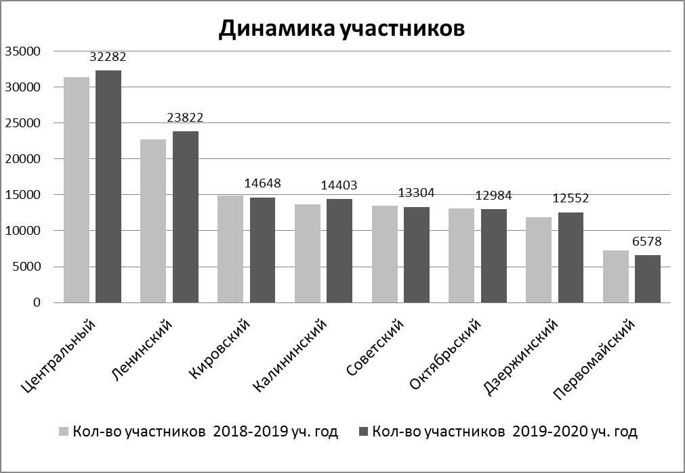

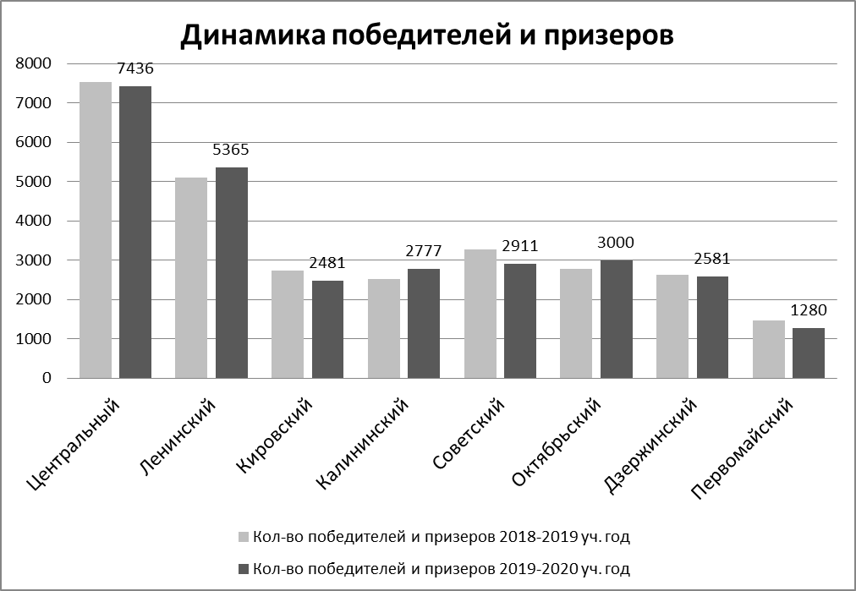

С 12 по 29 ноября 2019 года в городе Новосибирске прошёл муниципальный этап всероссийской олимпиады школьников.
Олимпиадные задания и тесты были разработаны региональными предметно-методическими группами с учётом методических рекомендаций центральной и региональных предметно-методических комиссий олимпиады.
Общее руководство проведением муниципального этапа Олимпиады осуществлялось отделом общего образования департамента образования мэрии города Новосибирска, организационно-методическое сопровождение – МКУДПО «ГЦРО», информационное сопровождение – МКУДПО «ГЦИ «Эгида».
Оценку олимпиадных работ проводило предметное жюри, в состав которого вошли научные и педагогические работники, аспиранты образовательных организаций высшего профессионального образования. 57 педагогов Кировского района работали в составе основного жюри, 24 педагога – в составе дополнительного жюри на базовых площадках района во время олимпиады (по технологии, ОБЖ, физкультуре, иностранным языкам).
Как установлено Порядком, в муниципальном этапе олимпиады участие могли принимать, в соответствии с квотой, учащиеся 7-11-х классов – победители, призёры и участники школьного этапа олимпиады текущего года, победители и призёры муниципального и регионального этапов олимпиады предыдущего учебного года, если они продолжают обучение в образовательных организациях.
В Кировском районе олимпиада проводилась по 23 предметам на 11 базовых площадках: МБОУ СОШ № 41, 63, 64, 65, 109, 170, 182, 183, 196, МБОУ ЛИТ, МАОУ «Гимназия № 7 «Сибирская».
В Кировском районе приняли участие обучающиеся 7-11-х классов по 23 предметам (все, кроме итальянского языка). Всего – 427 человек, что на 73 человека меньше, чем в прошлом году. В муниципальном этапе олимпиады приняли участие обучающиеся всех школ района.
Динамика числа участников муниципальных этапов олимпиады
№ п/п | Предметы | Количество участников
 |  | 2018/2019 учебный год | 2019/2020 учебный год
 | Английский язык | 25 | 24
 | Астрономия | 12 | 10
 | Биология | 48 | 47
 | География | 22 | 17
 | Информатика | 24 | 15
 | Искусство | 4 | 8
 | Испанский язык | 0 | 1
 | История | 33 | 32
 | Итальянский язык | 0 | 0
 | Китайский язык | 13 | 11
 | Литература | 38 | 36
 | Математика | 16 | 14
 | Немецкий язык | 19 | 19
 | ОБЖ | 12 | 12
 | Обществознание | 38 | 37
 | Право | 38 | 26
 | Русский язык | 61 | 37
 | Технология | 4 | 5
 | Физика | 15 | 15
 | Физическая культура | 23 | 24
 | Французский язык | 2 | 1
 | Химия | 21 | 16
 | Экология | 26 | 17
 | Экономика | 6 | 3
ИТОГО |  | 500 | 427

Динамика числа победителей и призёров муниципальных этапов олимпиады
№  п/п | Предметы | Количество победителей и призёров
 |  | 2018/2019 учебный год | 2019/2020 учебный год
 | Английский язык | 5 | 6
 | Астрономия | 4 | 1
 | Биология | 13 | 17
 | География | 6 | 2
 | Информатика | 4 | 3
 | Искусство (МХК) | 1 | 0
 | История | 11 | 8
 | Испанский язык | - | 0
 | Итальянский язык | 0 | 0
 | Китайский язык | 4 | 4
 | Литература | 8 | 13
 | Математика | 1 | 1
 | Немецкий язык | 3 | 2
 | ОБЖ | 4 | 2
 | Обществознание | 17 | 10
 | Право | 16 | 1
 | Русский язык | 7 | 7
 | Технология | 1 | 0
 | Физика | 2 | 1
 | Физическая культура | 12 | 11
 | Французский язык | 1 | 0
 | Химия | 5 | 4
 | Экология | 5 | 2
 | Экономика | 1 | 2
ИТОГО |  | 131 | 97

Участники муниципального этапа по предметам
Предмет | Количество участников | 7 класс | 8 класс | 9 класс | 10 класс | 11 класс
Английский язык | 24 | 1 | 5 | 6 | 7 | 5
Астрономия | 10 | 0 | 3 | 3 | 1 | 3
Биология | 47 | 2 | 6 | 10 | 15 | 14
География | 17 | 0 | 1 | 4 | 5 | 7
Информатика | 15 | 4 | 7 | 1 | 1 | 2
Искусство | 8 | 0 | 3 | 1 | 2 | 2
Испанский язык | 1 | 0 | 0 | 0 | 1 | 0
История | 32 | 5 | 10 | 3 | 10 | 4
Итальянский язык | 0 | 0 | 0 | 0 | 0 | 0
Китайский язык | 11 | 1 | 2 | 4 | 1 | 3
Литература | 36 | 7 | 4 | 12 | 5 | 8
Математика | 14 | 1 | 3 | 4 | 2 | 4
Немецкий язык | 19 | 2 | 3 | 9 | 3 | 2
ОБЖ | 12 | 0 | 4 | 2 | 3 | 3
Обществознание | 37 | 5 | 6 | 7 | 15 | 4
Право | 26 | 0 | 0 | 3 | 16 | 7
Русский язык | 37 | 3 | 13 | 6 | 10 | 5
Технология | 5 | 0 | 1 | 1 | 3 | 0
Физика | 15 | 3 | 5 | 3 | 2 | 2
Физическая культура | 24 | 2 | 3 | 6 | 9 | 4
Французский язык | 1 | 0 | 1 | 0 | 0 | 0
Химия | 16 | 0 | 4 | 3 | 5 | 4
Экология | 17 | 2 | 3 | 6 | 2 | 4
Экономика | 3 | 0 | 1 | 0 | 2 | 0
ВСЕГО | 427 | 38 | 88 | 94 | 120 | 87

Муниципальный этап олимпиады был организован на высоком уровне. Руководители всех базовых площадок были награждены благодарственными письмами департамента образования мэрии города Новосибирска.
По итогам муниципального этапа в Кировском районе определены 3 победителя (на 4 меньше, чем в прошлом году) и 94 призёра (на 30 меньше, чем в прошлом году). Победители муниципального этапа ВсОШ в 2 ОУ: МБОУ ЛИТ (2 победителя) и «Гимназия № 7 «Сибирская». Дипломами призёров были награждены обучающиеся 14 школ: ЛИТ, гимназия № 7 «Сибирская», лицей № 176, СОШ № 41, 49, 63, 64, 65, 91, 109, 170, 182, 183, 196.
Название образовательного учреждения | Количество участников | Количество победителей и призёров
МБОУ ЛИТ | 156 | 35
МАОУ «Гимназия № 7 «Сибирская» | 70 | 19
МАОУ «Лицей № 176» | 52 | 8
МБОУ СОШ № 65 | 14 | 7
МБОУ СОШ № 63 | 13 | 6
МБОУ СОШ № 64 | 12 | 5
МБОУ СОШ № 170 | 25 | 4
МБОУ СОШ № 49 | 10 | 4
МБОУ СОШ № 196 | 10 | 3
МБОУ СОШ № 182 | 17 | 2
МБОУ СОШ № 41 | 5 | 1
МБОУ СОШ № 109 | 5 | 1
МБОУ СОШ № 91 | 3 | 1
МБОУ СОШ № 183 | 1 | 1
МБОУ СОШ № 192 | 5 | 0
МБОУ СОШ № 47 | 1 | 0
МБОУ СОШ № 134 | 15 | 0
МБОУ СОШ № 128 | 2 | 0
МБОУ СОШ № 108 | 2 | 0
МБОУ СОШ № 135 | 8 | 0
МБОУ СОШ № 198 | 1 | 0

Традиционно по итогам муниципального этапа выстраивается рейтинг образовательных учреждений по количеству призовых мест и по эффективности участия. Наибольшее количество призовых мест заняли учащиеся следующих образовательных организаций.
Результативность муниципального этапа ВсОШ 2019/2020 года по школам района

№  п/п | ОУ | Всего | Победитель | Призёр | Количество победителей и призёров | Эффективность участия
 | МБОУ ЛИТ | 156 | 2 | 33 | 35 | 22,44 %
 | МАОУ «Гимназия № 7 «Сибирская» | 70 | 1 | 18 | 19 | 27,14 %
 | МАОУ  «Лицей № 176» | 52 | 0 | 8 | 8 | 15,38 %
 | МБОУ СОШ № 65 | 14 | 0 | 7 | 7 | 50,00 %
 | МБОУ СОШ № 63 | 13 | 0 | 6 | 6 | 46,15 %
 | МБОУ СОШ № 64 | 12 | 0 | 5 | 5 | 41,67 %
 | МБОУ СОШ № 170 | 25 | 0 | 4 | 4 | 16,00 %
 | МБОУ СОШ № 49 | 10 | 0 | 4 | 4 | 40,00 %
 | МБОУ СОШ № 196 | 10 | 0 | 3 | 3 | 30,00 %
 | МБОУ СОШ № 182 | 17 | 0 | 2 | 2 | 11,76 %
 | МБОУ СОШ № 41 | 5 | 0 | 1 | 1 | 20,00 %
 | МБОУ СОШ № 109 | 5 | 0 | 1 | 1 | 20,00 %
 | МБОУ СОШ № 91 | 3 | 0 | 1 | 1 | 33,33 %
 | МБОУ СОШ № 183 | 1 | 0 | 1 | 1 | 100,00 %
 | МБОУ СОШ № 192 | 5 | 0 | 0 | 0 | 0,00 %
 | МБОУ СОШ № 47 | 1 | 0 | 0 | 0 | 0,00 %
 | МБОУ СОШ № 134 | 15 | 0 | 0 | 0 | 0,00 %
 | МБОУ СОШ № 128 | 2 | 0 | 0 | 0 | 0,00 %
 | МБОУ СОШ № 108 | 2 | 0 | 0 | 0 | 0,00 %
 | МБОУ СОШ № 135 | 8 | 0 | 0 | 0 | 0,00 %
 | МБОУ СОШ № 198 | 1 | 0 | 0 | 0 | 0,00 %

Победители муниципального этапа ВСОШ 2019/2020 учебного года
№ п/п | Фамилия победителя | Имя победителя | ОУ | Класс | Предмет
 | Калмыкова | Виктория | МБОУ ЛИТ | 8 | Китайский язык
 | Киселёва | Виктория | МБОУ ЛИТ | 8 | Русский язык
 | Шаповаленко | Никита | МАОУ «Гимназия № 7 «Сибирская» | 8 | Химия

Призёры муниципального этапа ВсОШ 2019/2020 учебного года
№  п/п | Фамилия | Имя | ОУ | Класс | Предмет
 | Андриевских | Фатима | МАОУ «Гимназия № 7 «Сибирская» | 11 | Биология
 | Брынькина | Дарья | МАОУ «Гимназия № 7 «Сибирская» | 9 | Физическая культура
 | Вертинская | Анастасия | МАОУ «Гимназия № 7 «Сибирская» | 7 | Биология
 | Гамолко | Матвей | МАОУ «Гимназия № 7 «Сибирская» | 11 | Английский язык
 | Гоникер | Кристина | МАОУ «Гимназия № 7 «Сибирская» | 11 | Литература
 | Елисеева | Дарья | МАОУ «Гимназия № 7 «Сибирская» | 8 | Немецкий язык
 | Забохтурин | Антон | МАОУ «Гимназия № 7 «Сибирская» | 8 | Китайский язык
 | Зубовский | Виталий | МАОУ «Гимназия № 7 «Сибирская» | 7 | Немецкий язык
 | Киселёва | Лелия | МАОУ «Гимназия № 7 «Сибирская» | 8 | Биология
 | Козиева | Агата | МАОУ «Гимназия № 7 «Сибирская» | 9 | Биология
 | Куклин | Павел | МАОУ «Гимназия № 7 «Сибирская» | 9 | Информатика и ИКТ
 | Мироненко | Полина | МАОУ «Гимназия № 7 «Сибирская» | 9 | Китайский язык
 | Наумов | Андрей | МАОУ «Гимназия № 7 «Сибирская» | 10 | Физическая культура
 | Попов | Илья | МАОУ «Гимназия № 7 «Сибирская» | 11 | Физическая культура
 | Соловьёва | Наталья | МАОУ «Гимназия № 7 «Сибирская» | 7 | Биология
 | Соловьёва | Ирина | МАОУ «Гимназия № 7 «Сибирская» | 10 | Биология
 | Тихомирова | Вероника | МАОУ «Гимназия № 7 «Сибирская» | 10 | Физическая культура
 | Шаповаленко | Никита | МАОУ «Гимназия № 7 «Сибирская» | 8 | Астрономия
 | Абрамова | Ксения | МАОУ «Лицей № 176» | 7 | Литература
 | Атаманкина | Екатерина | МАОУ «Лицей № 176» | 8 | Русский язык
 | Афанасьев | Михаил | МАОУ «Лицей № 176» | 11 | История
 | Бедарев | Фёдор | МАОУ «Лицей № 176» | 10 | Английский язык
 | Биневская | Анастасия | МАОУ «Лицей № 176» | 11 | Экология
 | Григорьев | Иван | МАОУ «Лицей № 176» | 10 | ОБЖ
 | Мерзляков | Максим | МАОУ «Лицей № 176» | 11 | Физическая культура
 | Мирянов | Виталий | МАОУ «Лицей № 176» | 9 | ОБЖ
 | Атконов | Сергей | МБОУ ЛИТ | 9 | Математика
 | Атконов | Сергей | МБОУ ЛИТ | 9 | Физика
 | Беляева | Валентина | МБОУ ЛИТ | 10 | Русский язык
 | Босина | Анастасия | МБОУ ЛИТ | 10 | Литература
 | Босина | Анастасия | МБОУ ЛИТ | 10 | Обществознание
 | Босина | Анастасия | МБОУ ЛИТ | 10 | Русский язык
 | Босина | Анастасия | МБОУ ЛИТ | 10 | Экономика
 | Бочарова | Дариана | МБОУ ЛИТ | 10 | Обществознание
 | Бычков | Максим | МБОУ ЛИТ | 9 | История
 | Бычков | Максим | МБОУ ЛИТ | 9 | Литература
 | Бычков | Максим | МБОУ ЛИТ | 9 | Обществознание
 | Воронов | Артём | МБОУ ЛИТ | 11 | Информатика и ИКТ
 | Воронов | Роман | МБОУ ЛИТ | 11 | Информатика и ИКТ
 | Гасилин | Денис | МБОУ ЛИТ | 9 | Китайский язык
 | Иванов | Иван | МБОУ ЛИТ | 8 | История
 | Кашина | Арина | МБОУ ЛИТ | 9 | Литература
 | Ковалёв | Игорь | МБОУ ЛИТ | 10 | Экономика
 | Коновалова | Екатерина | МБОУ ЛИТ | 9 | Английский язык
 | Лоскутова | Ксения | МБОУ ЛИТ | 11 | Литература
 | Манапова | Елизавета | МБОУ ЛИТ | 9 | Химия
 | Медведев | Михаил | МБОУ ЛИТ | 7 | Литература
 | Никитин | Егор | МБОУ ЛИТ | 10 | Биология
 | Пильноватых | Глеб | МБОУ ЛИТ | 8 | История
 | Пильноватых | Глеб | МБОУ ЛИТ | 8 | Литература
 | Пильноватых | Глеб | МБОУ ЛИТ | 8 | Русский язык
 | Погорелов | Даниил | МБОУ ЛИТ | 10 | Обществознание
 | Попович | Софья | МБОУ ЛИТ | 8 | Химия
 | Прокопович | Ксения | МБОУ ЛИТ | 10 | Обществознание
 | Сапрыкина | Екатерина | МБОУ ЛИТ | 11 | Литература
 | Серых | Богдан | МБОУ ЛИТ | 8 | Обществознание
 | Сизиков | Ярослав | МБОУ ЛИТ | 10 | Обществознание
 | Сизикова | Софья | МБОУ ЛИТ | 10 | Обществознание
 | Цап | Марина | МБОУ ЛИТ | 7 | Литература
 | Кронгард | Лилия | МБОУ СОШ № 109 | 10 | Биология
 | Акобян | Елена | МБОУ СОШ № 170 | 8 | Биология
 | Волков | Артём | МБОУ СОШ № 170 | 10 | История
 | Глушкова | Ольга | МБОУ СОШ № 170 | 11 | Биология
 | Клековкин | Андрей | МБОУ СОШ № 170 | 10 | Английский язык
 | Ломенкова | Александра | МБОУ СОШ № 182 | 10 | История
 | Пичугин | Никита | МБОУ СОШ № 182 | 11 | Право
 | Швецова | Софья | МБОУ СОШ № 183 | 11 | Биология
 | Василец | Софья | МБОУ СОШ № 196 | 9 | Русский язык
 | Герингер | Кристина | МБОУ СОШ № 196 | 9 | Литература
 | Кабак | Павел | МБОУ СОШ № 196 | 10 | Биология
 | Селиванова | Софья | МБОУ СОШ № 41 | 9 | Биология
 | Кливер | Джонатан | МБОУ СОШ № 49 | 8 | Английский язык
 | Ковальчук | Дмитрий | МБОУ СОШ № 49 | 7 | История
 | Ковальчук | Дмитрий | МБОУ СОШ № 49 | 7 | Русский язык
 | Никитенко | Алина | МБОУ СОШ № 49 | 11 | Обществознание
 | Боинский | Ярослав | МБОУ СОШ № 63 | 8 | География
 | Вакунова | Татьяна | МБОУ СОШ № 63 | 8 | Химия
 | Игошин | Матвей | МБОУ СОШ № 63 | 9 | Английский язык
 | Одноприенко | Дарья | МБОУ СОШ № 63 | 10 | Биология
 | Рончикова | Виктория | МБОУ СОШ № 63 | 10 | Биология
 | Хижняк | Иван | МБОУ СОШ № 63 | 11 | Биология
 | Ануфриенко | Анна | МБОУ СОШ № 64 | 9 | Литература
 | Балюк | Марина | МБОУ СОШ № 64 | 7 | История
 | Балюк | Марина | МБОУ СОШ № 64 | 7 | Литература
 | Грушин | Александр | МБОУ СОШ № 64 | 11 | География
 | Куликова | Милана | МБОУ СОШ № 64 | 7 | Обществознание
 | Абдурахмонов | Исо | МБОУ СОШ № 65 | 9 | Физическая культура
 | Андросов | Вячеслав | МБОУ СОШ № 65 | 10 | Физическая культура
 | Беспалова | Светлана | МБОУ СОШ № 65 | 8 | Физическая культура
 | Гевко | Андрей | МБОУ СОШ № 65 | 11 | Физическая культура
 | Нагорнов | Владислав | МБОУ СОШ № 65 | 8 | Физическая культура
 | Никитин | Александр | МБОУ СОШ № 65 | 10 | Физическая культура
 | Перевозникова | Ксения | МБОУ СОШ № 65 | 11 | Биология
 | Башарин | Илья | МБОУ СОШ № 91 | 8 | Экология

Итоги муниципального этапа всероссийской олимпиады
школьников 2019/2020 учебного года города Новосибирска
Район | Количество участников | Победители | Призёры | Количество победителей и призёров | Эффективность участия
Центральный | 2326 | 55 | 646 | 701 | 30,14 %
Советский | 929 | 40 | 358 | 398 | 42,84 %
Ленинский | 925 | 13 | 259 | 272 | 29,41 %
Калининский | 538 | 7 | 140 | 147 | 27,32 %
Дзержинский | 575 | 7 | 124 | 131 | 22,78 %
Октябрьский | 426 | 11 | 102 | 113 | 26,53 %
Кировский | 427 | 3 | 94 | 97 | 22,72 %
Первомайский | 234 | 1 | 44 | 45 | 19,23 %
ИТОГО | 6380 | 137 | 1767 | 1904 | 29,84 %

Рекомендации:
- Вести целенаправленную регулярную работу с одарёнными детьми.
- Моделировать индивидуальные траектории развития одарённых детей, уделяя особое внимание склонностям и способностям ребёнка к определённым наукам и используя склонность одарённых детей к самообучению. Разрабатывать индивидуальные программы развития одарённых детей.
- Проанализировать результаты олимпиады на школьных методических объединениях, педагогических советах.

Эффективность участия в региональном этапе по предметам
Предмет | Количество участников | Количество победителей | Количество призёров | Всего победителей и призёров | Коэффициент успешности
Английский язык | 4 | 1 | 0 | 1 | 25,00 %
Астрономия | 3 | 0 | 0 | 0 | 0,00 %
Биология | 12 | 2 | 3 | 5 | 41,67 %
География | - | - | - | - | -
Информатика | 3 | 0 | 0 | 0 | 0,00 %
Искусство | 3 | 0 | 0 | 0 | 0,00 %
Испанский язык | 1 | 0 | 1 | 1 | 100,00 %
История | 3 | 0 | 0 | 0 | 0,00 %
Итальянский язык | - | - | - | - | -
Китайский язык | 3 | 0 | 0 | 0 | 0,00 %
Литература | 6 | 2 | 2 | 4 | 66,67 %
Математика | 1 | 0 | 0 | 0 | 0,00 %
Немецкий язык | 7 | 0 | 1 | 1 | 14,29 %
ОБЖ | 2 | 0 | 1 | 1 | 50,00 %
Обществознание | 9 | 0 | 2 | 2 | 22,22 %
Право | 2 | 0 | 0 | 0 | 0,00 %
Русский язык | 4 | 0 | 1 | 1 | 25,00 %
Технология | - | - | - | - | -
Физика | 1 | 0 | 0 | 0 | 0,00 %
Физическая культура | 7 | 0 | 2 | 2 | 28,57 %
Французский язык | - | - | - | - | -
Химия | 2 | 0 | 1 | 1 | 50,00 %
Экология | - | - | - | - | -
Экономика | - | - | - | - | -
ВСЕГО | 73 | 5 | 14 | 19 | 26,03 %

Победители и призёры РЭ ВсОШ по классам

Предмет | 9 класс |  |  | 10 класс |  |  | 11 класс |  |  | По району
 | Всего | победители | призёры | Всего | победители | призёры | Всего | победители | призёры | Всего | победители | призёры
Английский язык | 1 | 0 | 0 | 2 | 1 | 0 | 1 | 0 | 0 | 4 | 1 | 0
Астрономия | 1 | 0 | 0 | 0 | 0 | 0 | 2 | 0 | 0 | 3 | 0 | 0
Биология | 3 | 0 | 0 | 5 | 2 | 1 | 4 | 0 | 2 | 12 | 2 | 3
География | 0 | 0 | 0 | 0 | 0 | 0 | 0 | 0 | 0 | 0 | 0 | 0
Информатика | 1 | 0 | 0 | 0 | 0 | 0 | 2 | 0 | 0 | 3 | 0 | 0
Искусство | 0 | 0 | 0 | 1 | 0 | 0 | 2 | 0 | 0 | 3 | 0 | 0
Испанский язык | 0 | 0 | 0 | 1 | 0 | 1 | 0 | 0 | 0 | 1 | 0 | 1
История | 1 | 0 | 0 | 1 | 0 | 0 | 1 | 0 | 0 | 3 | 0 | 0
Итальянский язык | 0 | 0 | 0 | 0 | 0 | 0 | 0 | 0 | 0 | 0 | 0 | 0
Китайский язык | 2 | 0 | 0 | 0 | 0 | 0 | 1 | 0 | 0 | 3 | 0 | 0
Литература | 2 | 1 | 0 | 1 | 0 | 1 | 3 | 1 | 1 | 6 | 2 | 2
Математика | 1 | 0 | 0 | 0 | 0 | 0 | 0 | 0 | 0 | 1 | 0 | 0
Немецкий язык | 3 | 0 | 0 | 3 | 0 | 1 | 1 | 0 | 0 | 7 | 0 | 1
ОБЖ | 1 | 0 | 1 | 1 | 0 | 0 | 0 | 0 | 0 | 2 | 0 | 1
Обществознание | 1 | 0 | 0 | 6 | 0 | 1 | 2 | 0 | 1 | 9 | 0 | 2
Право | 1 | 0 | 0 | 0 | 0 | 0 | 1 | 0 | 0 | 2 | 0 | 0
Русский язык | 2 | 0 | 1 | 2 | 0 | 0 | 0 | 0 | 0 | 4 | 0 | 1
Технология | 0 | 0 | 0 | 0 | 0 | 0 | 0 | 0 | 0 | 0 | 0 | 0
Физика | 1 | 0 | 0 | 0 | 0 | 0 | 0 | 0 | 0 | 1 | 0 | 0
Физическая культура | 2 | 0 | 1 | 3 | 0 | 1 | 2 | 0 | 0 | 7 | 0 | 2
Французский язык | 0 | 0 | 0 | 0 | 0 | 0 | 0 | 0 | 0 | 0 | 0 | 0
Химия | 1 | 0 | 1 | 1 | 0 | 0 | 0 | 0 | 0 | 2 | 0 | 1
Экология | 0 | 0 | 0 | 0 | 0 | 0 | 0 | 0 | 0 | 0 | 0 | 0
Экономика | 0 | 0 | 0 | 0 | 0 | 0 | 0 | 0 | 0 | 0 | 0 | 0
ИТОГО | 24 | 1 | 4 | 27 | 3 | 6 | 22 | 1 | 4 | 73 | 5 | 14

Эффективность участия образовательных организаций Кировского района
в региональном этапе всероссийской олимпиады старшеклассников

ОУ | Всего | Победители | Призёры | Победители и призёры | Коэффициент участия | Коэффициент успешности
МБОУ  ЛИТ | 29 | 2 | 6 | 8 | 2,26 % | 27,59 %
МАОУ «Гимназия № 7 «Сибирская» | 15 | 1 | 2 | 3 | 1,17 % | 20,00 %
МАОУ «Лицей № 176» | 9 | 0 | 2 | 2 | 0,70 % | 22,22 %
МБОУ СОШ № 63 | 3 | 1 | 1 | 2 | 0,23 % | 66,67 %
МБОУ СОШ № 170 | 2 | 1 | 0 | 1 | 0,16 % | 50,00 %
МБОУ СОШ № 183 | 1 | 0 | 1 | 1 | 0,08 % | 100,00 %
МБОУ СОШ № 196 | 2 | 0 | 1 | 1 | 0,16 % | 50,00 %
МБОУ СОШ № 65 | 4 | 0 | 1 | 1 | 0,31 % | 25,00 %
МБОУ СОШ № 109 | 1 | 0 | 0 | 0 | 0,08 % | 0,00 %
МБОУ СОШ № 182 | 1 | 0 | 0 | 0 | 0,08 % | 0,00 %
МБОУ СОШ № 192 | 1 | 0 | 0 | 0 | 0,08 % | 0,00 %
МБОУ СОШ № 41 | 2 | 0 | 0 | 0 | 0,16 % | 0,00 %
МБОУ СОШ № 47 | 1 | 0 | 0 | 0 | 0,08 % | 0,00 %
МБОУ СОШ № 49 | 1 | 0 | 0 | 0 | 0,08 % | 0,00 %
МБОУ СОШ № 64 | 1 | 0 | 0 | 0 | 0,08 % | 0,00 %

Победители и призёры регионального этапа ВсОШ 2019/2020 учебного года с наставниками

Фамилия | Имя | ОУ | Класс | Статус участника | Предмет | Фамилия наставника
Брынькина | Дарья | МАОУ «Гимназия № 7 «Сибирская» | 9 | Призёр | Физическая культура | Тыщенко  М. В.
Гоникер | Кристина | МАОУ «Гимназия № 7 «Сибирская» | 11 | Победитель | Литература | Пожарницкая М. В.
Соловьёва | Ирина | МАОУ «Гимназия № 7 «Сибирская» | 10 | Призёр | Биология | Степаненко О. Л.
Мирянов | Виталий | МАОУ «Лицей № 176» | 9 | Призёр | ОБЖ | Григорьев  В. Н.
Можаева | Анастасия | МАОУ «Лицей № 176» | 10 | Призёр | Немецкий язык | Чудина Е. Г.
Рончикова | Виктория | МБОУ СОШ  № 63 | 10 | Победитель | Биология | Жилина Н. А.
Хижняк | Иван | МБОУ СОШ  № 63 | 11 | Призёр | Биология | Бирюкова  Т. А.
Босина | Анастасия | МБОУ ЛИТ | 10 | Призёр | Обществознание | Окрушко  Е. В.
Босина | Анастасия | МБОУ ЛИТ | 10 | Призёр | Литература | Фесенко Т. П.
Бычков | Максим | МБОУ ЛИТ | 9 | Победитель | Литература | Кикина Е. В.
Истомина | Анна | МБОУ ЛИТ | 10 | Призёр | Испанский язык | самостоятельное изучение
Лоскутова | Ксения | МБОУ ЛИТ | 11 | Призёр | Обществознание | Окрушко Е. В.
Лоскутова | Ксения | МБОУ ЛИТ | 11 | Призёр | Литература | Кашапова  О. В.
Манапова | Елизавета | МБОУ ЛИТ | 9 | Призёр | Химия | Чернышева Н. Н.
Никитин | Егор | МБОУ ЛИТ | 10 | Победитель | Биология | Колмыкова С. И.
Клековкин | Андрей | МБОУ СОШ  № 170 | 10 | Победитель | Английский язык | Прокопьева О. Б.
Швецова | Софья | МБОУ СОШ  № 183 | 11 | Призёр | Биология | Бабичева  Т. Ю.
Василец | Софья | МБОУ СОШ  № 196 | 9 | Призёр | Русский язык | Гаряева М. С.
Андросов | Вячеслав | МБОУ СОШ  № 65 | 10 | Призёр | Физическая культура | Поляков И. В.

Итоги регионального этапа ВсОШ за 3 года
Район | 2017/2018  учебный год |  | 2018/2019  учебный год |  | 2019/2020  учебный год
 | Количество участников | Количество победителей и призёров | Количество участников | Количество победителей и призёров | Количество участников | Количество победителей и призёров
Дзержинский | 54 | 11 | 44 | 9 | 77 | 26
Калининский | 89 | 16 | 66 | 13 | 79 | 30
Кировский | 84 | 32 | 83 | 20 | 73 | 19
Ленинский | 205 | 66 | 145 | 41 | 174 | 49
Октябрьский | 74 | 25 | 64 | 18 | 68 | 18
Первомайский | 30 | 5 | 21 | 5 | 25 | 3
Советский | 268 | 110 | 324 | 119 | 275 | 105
Центральный | 464 | 156 | 466 | 145 | 510 | 189
ВСЕГО | 1268 | 421 | 1213 | 370 | 1281 | 439

Итоги регионального этапа ВсОШ 2019/2020 учебного года в г. Новосибирске

Участие районов (округа) в региональном этапе ВсОШ
№ п/п | Район, округ | Количество участников | Количество победителей | Количество призёров | Количество победителей и призёров | Коэффициент участия* | Коэффициент успешности**
1. | Центральный | 510 | 58 | 131 | 189 | 39,81 % | 37,06 %
2. | Советский | 275 | 43 | 62 | 105 | 21,47 % | 38,18 %
3. | Ленинский | 174 | 14 | 35 | 49 | 13,58 % | 28,16 %
4. | Калининский | 79 | 4 | 26 | 30 | 6,17 % | 37,97 %
5. | Дзержинский | 77 | 3 | 23 | 26 | 6,01 % | 33,77 %
6. | Кировский | 73 | 5 | 14 | 19 | 5,70 % | 26,03 %
7. | Октябрьский | 68 | 6 | 12 | 18 | 5,31 % | 26,47 %
8. | Первомайский | 25 | 0 | 3 | 3 | 1,95 % | 12,00 %
ВСЕГО |  | 1281 | 133 | 306 | 439
*Коэффициент участия – отношение количества участников РЭ от района к общему количеству участников от города
** Коэффициент успешности – отношение количества победителей и призёров района к количеству участников от района

В связи со сложившейся эпидемиологической ситуацией заключительные испытания всероссийской олимпиады школьников не состоялись. Призёрами заключительного этапа названы выпускники школ, набравшие необходимое количество баллов для участия в финале.
Документы, определяющие правила олимпиады в условиях проведения мероприятий, направленных на предотвращение распространения новой коронавирусной инфекции на территории Российской Федерации:
- Приказ Минпросвещения России № 189 от 28 апреля 2020 года «Об особенностях проведения Всероссийской олимпиады школьников в 2019/2020 учебном году и утверждения её итоговых результатов по каждому общеобразовательному предмету»,
- Приказ № 269 от 27 мая 2020 года «Об утверждении итоговых результатов всероссийской олимпиады школьников, проведённой в 2019/2020 учебном году, по каждому общеобразовательному предмету».
Согласно приказу Минпросвещения № 269 призёрами заключительного этапа ВсОШ стали 28 выпускников из города Новосибирска. От Кировского района на заключительном этапе ВсОШ должна была участвовать обучающаяся 10-го класса МБОУ СОШ № 63. В олимпиаде она не участвовала. Имеет статус участника.

«НАУЧНО-ПРАКТИЧЕСКАЯ КОНФЕРЕНЦИЯ МЛАДШИХ ШКОЛЬНИКОВ»

«Мир полон решений, ищущих свои проблемы»
Р. Эванс
«Каждый выдающийся исследователь вносит своё имя в историю науки
не только собственными открытиями,
но и теми открытиями, к которым он побуждает других»
Макс Планк

Не секрет, что залог успешного обучения в школе – это развитие и активное использование учениками своих творческих способностей. Творческие дети не ограничиваются только лишь накоплением и усвоением знаний. Как правило, такие дети умеют на практике применять имеющиеся знания и обладают важнейшим качеством не останавливаться на достигнутом. Успешно развивать творческие способности учеников можно через их участие в исследовательских конкурсах.
Дети, занимающиеся проектно-исследовательской деятельностью в школьные годы, в настоящей взрослой жизни окажутся более приспособленными, сумеют спланировать собственную деятельность, смогут ориентироваться в разнообразных ситуациях, совместно работать с различными людьми.
В соответствии с приказом департамента образования мэрии города Новосибирска от 31.12.2019 года № 1320-од «О проведении городского конкурса исследовательских проектов младших школьников «Моё первое открытие» в 2019/2020 учебном году» (далее – конкурс), в январе 2020 года в 18 образовательных учреждениях Кировского района прошёл школьный этап городского конкурса исследовательских проектов младших школьников «Моё первое открытие». В нём приняли участие 460 обучающихся и представили 471 работу.

Сравнительные данные школьного этапа городской открытой конференции/конкурса исследовательских проектов младших школьников
«Моё первое открытие»

Учебный год | Количество ОО | Количество участников | Количество работ | Количество победителей | Количество лауреатов
2015/2016 | 21 | 320 | 299 | 100 | 88
2016/2017 | 21 | 455 | 439 | 102 | 123
2017/2018 | 23 | 544 | 530 | 119 | 146
2018/2019 | 22 | 436 | 464 | 123 | 133
2019/2020 | 18 | 471 | 460 | 112 | 131

Из таблицы видно, что происходит увеличение количества участников и работ школьного этапа городского конкурса исследовательских проектов младших школьников «Моё первое открытие». Однако результаты остаются практически на одном уровне. Всё это говорит о том, что у обучающихся повышается интерес к исследовательской деятельности, школьники приобщаются к миру науки, развиваются навыки исследовательской работы.

Сравнительные данные числа участников и количества работ школьного этапа
городской открытой конференции/конкурса исследовательских проектов
младших школьников «Моё первое открытие»

Среди районов, округа города Новосибирска Кировский район занимает II место (471 участник, 460 работ).
Победителями школьного этапа стали 112 человек, что составляет 23,7 % от общего числа участников; лауреатами – 131 обучающийся, что составляет 27,8 % от общего числа участников.

Результаты школьного этапа городской открытой конференции/конкурса исследовательских проектов
младших школьников «Моё первое открытие»

20 февраля 2020 года проведён районный этап городского конкурса исследовательских проектов младших школьников «Моё первое открытие». На конференцию подано 105 работ из 18 образовательных организаций района. Всего приняло участие в конференции 113 обучающихся. Не принимали участие в районном этапе конференции – школы № 91, 108, 135, 192.

Динамика количества заявленных работ

№ п/п | ОУ | Количество заявленных работ
 |  | 2014/  2015  учебный год | 2015/  2016 учебный год | 2016/  2017 учебный год | 2017/  2018 учебный год | 2018/  2019 учебный год | 2019/  2020 учебный год
1. | МАОУ «Гимназия № 7 «Сибирская» | 8 | 12 | 10 | 15 | 10 | 11
2. | МАОУ «Лицей № 176» | 11 | 10 | 4 | 5 | 6 | 9
3. | МКОУ Прогимназия № 1 | 8 | 6 | 6 | 11 | 8 | 5
4. | МБОУ ЛИТ | 11 | 11 | 11 | 11 | 12 | 13
5. | МБОУ СОШ № 41 | 11 | 9 | 5 | 11 | 11 | 9
6. | МБОУ СОШ № 47 | 6 | 3 | 3 | 4 | 4 | 7
7. | МБОУ СОШ № 49 | 4 | 4 | 3 | 6 | 3 | 3
8. | МБОУ СОШ № 63 | 3 | 2 | 2 | 2 | 2 | 5
9. | МБОУ СОШ № 64 | 4 | 3 | 5 | 4 | 7 | 7
10. | МБОУ СОШ № 65 | 5 | 3 | 2 | 5 | 7 | 7
11. | МБОУ СОШ № 91 | 0 | 3 | 2 | 0 | 0 | 0
12. | МБОУ СОШ № 108 | 0 | 0 | 0 | 1 | 0 | 0
13. | МБОУ СОШ № 109 | 1 | 0 | 0 | 0 | 0 | 2
14. | МБОУ СОШ № 128 | 3 | 0 | 2 | 2 | 1 | 3
15. | МБОУ СОШ № 134 | 5 | 5 | 6 | 4 | 6 | 7
16. | МБОУ СОШ № 135 | 0 | 2 | 0 | 0 | 0 | 0
17. | МБОУ СОШ № 170 | 0 | 0 | 0 | 3 | 1 | 0
18. | МБОУ СОШ № 182 | 8 | 12 | 10 | 9 | 12 | 9
19. | МБОУ СОШ № 183 | 1 | 2 | 3 | 2 | 2 | 1
20. | МБОУ СОШ № 192 | 0 | 0 | 0 | 0 | 0 | 0
21. | МБОУ СОШ № 196 | 3 | 1 | 4 | 2 | 2 | 1
22. | МБОУ СОШ № 198 | 3 | 1 | 3 | 4 | 3 | 6
ИТОГО |  | 95 | 89 | 81 | 101 | 97 | 105

Защита работ проходила по 14 направлениям: русский язык, литература, английский язык, немецкий язык, французский язык, математика, информатика и ИКТ, окружающий мир, история, краеведение, искусство, здоровый образ жизни, экология, основы религиозных культур и светской этики; на каждом из которых работали предметные жюри (всего – 62 педагога).

Соотношение количества заявленных работ и призовых мест
в ОУ Кировского района

ОУ | Количество заявленных работ, 2015/2016 учебный год | Количество призовых мест, 2015/2016 учебный год | Количество заявленных работ, 2016/2017 учебный год | Количество призовых мест, 2016/2017 учебный год | Количество заявленных работ, 2017/2018 учебный год | Количество призовых мест, 2017/2018 учебный год | Количество заявленных работ, 2018/2019 учебный год | Количество призовых мест, 2018/2019 учебный год | Количество заявленных работ, 2019/2020 учебный год | Количество призовых мест, 2019/2020 учебный год
МАОУ «Гимназия № 7 «Сибирская» | 12 | 10 | 10 | 9 | 15 | 9 | 10 | 9 | 11 | 8
МАОУ «Лицей № 176» | 10 | 7 | 4 | 1 | 5 | 2 | 6 | 3 | 9 | 2
МКОУ Прогимназия № 1 | 6 | 5 | 6 | 5 | 11 | 8 | 8 | 7 | 5 | 1
МБОУ ЛИТ | 11 | 6 | 11 | 9 | 11 | 7 | 12 | 5 | 13 | 10
МБОУ СОШ № 41 | 9 | 6 | 5 | 3 | 11 | 6 | 11 | 5 | 9 | 4
МБОУ СОШ № 47 | 3 | 1 | 3 | 2 | 4 | 1 | 4 | 4 | 7 | 6
МБОУ СОШ № 49 | 4 | 2 | 3 | 1 | 6 | 1 | 3 | 1 | 3 | 1
МБОУ СОШ № 63 | 2 | 1 | 2 | 2 | 2 | 1 | 2 | 1 | 5 | 2
МБОУ СОШ № 64 | 3 | 1 | 5 | 0 | 4 | 3 | 7 | 3 | 7 | 1
МБОУ СОШ № 65 | 3 | 1 | 2 | 1 | 5 | 2 | 7 | 4 | 7 | 5
МБОУ СОШ № 91 | 3 | 0 | 2 | 0 | 0 | 0 | 0 | 0 | 0 | 0
МБОУ СОШ № 108 | 0 | 0 | 0 | 0 | 1 | 0 | 0 | 0 | 0 | 0
МБОУ СОШ № 109 | 0 | 0 | 0 | 0 | 0 | 0 | 0 | 0 | 2 | 1
МБОУ СОШ № 128 | 0 | 0 | 2 | 0 | 2 | 0 | 1 | 0 | 3 | 0
МБОУ СОШ № 134 | 5 | 4 | 6 | 3 | 4 | 3 | 6 | 3 | 7 | 1
МБОУ СОШ № 135 | 2 | 0 | 0 | 0 | 0 | 0 | 0 | 0 | 0 | 0
МБОУ СОШ № 170 | 0 | 0 | 0 | 0 | 3 | 1 | 1 | 1 | 0 | 0
МБОУ СОШ № 182 | 12 | 4 | 10 | 6 | 9 | 8 | 12 | 4 | 9 | 5
МБОУ СОШ № 183 | 2 | 1 | 3 | 0 | 2 | 0 | 2 | 1 | 1 | 0
МБОУ СОШ № 192 | 0 | 0 | 0 | 0 | 0 | 0 | 0 | 0 | 0 | 0
МБОУ СОШ № 196 | 1 | 1 | 4 | 2 | 2 | 1 | 2 | 2 | 1 | 1
МБОУ СОШ № 198 | 1 | 1 | 3 | 1 | 4 | 2 | 3 | 3 | 6 | 2

Жюри определило 12 победителей и 40 лауреатов районного этапа городской открытой конференции.
ОУ | Общее  количество | Количество  победителей | Количество  лауреатов | %  качества
МАОУ «Гимназия № 7 «Сибирская» | 11 | 7 | 1 | 72,7 %
МАОУ «Лицей № 176» | 9 | 0 | 2 | 22,2 %
МКОУ Прогимназия № 1 | 5 | 0 | 1 | 20 %
МБОУ ЛИТ | 13 | 1 | 9 | 76,9 %
МБОУ СОШ № 41 | 9 | 0 | 4 | 44,4 %
МБОУ СОШ № 47 | 7 | 0 | 6 | 85,7 %
МБОУ СОШ № 49 | 3 | 0 | 1 | 33,3 %
МБОУ СОШ № 63 | 5 | 0 | 2 | 40 %
МБОУ СОШ № 64 | 7 | 0 | 1 | 14,2 %
МБОУ СОШ № 65 | 7 | 1 | 4 | 71,4 %
МБОУ СОШ № 91 | 0 | 0 | 0 | 0 %
МБОУ СОШ № 108 | 0 | 0 | 0 | 0 %
МБОУ СОШ № 109 | 2 | 1 | 0 | 50 %
МБОУ СОШ № 128 | 3 | 0 | 0 | 0 %
МБОУ СОШ № 134 | 7 | 0 | 1 | 14,2 %
МБОУ СОШ № 135 | 0 | 0 | 0 | 0 %
МБОУ СОШ № 170 | 0 | 0 | 0 | 0 %
МБОУ СОШ № 182 | 9 | 0 | 5 | 55,5 %
МБОУ СОШ № 183 | 1 | 0 | 0 | 0 %
МБОУ СОШ № 192 | 0 | 0 | 0 | 0 %
МБОУ СОШ № 196 | 1 | 1 | 0 | 100 %
МБОУ СОШ № 198 | 6 | 1 | 1 | 33,3 %

Победители и лауреаты районного, окружного этапа конференции
младших школьников

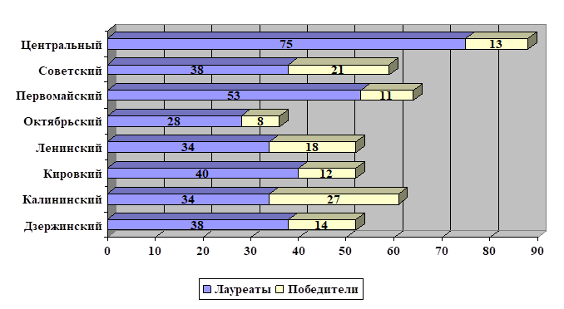

Сведения о результативности работы ОУ, педагогов на районном, окружном этапе городского конкурса исследовательских проектов «Моё первое открытие»
с 2017 по 2020 годы

ОУ | Ф. И. О. педагога | Название секции | Статус
МБОУ ЛИТ | Ефремова  Диана Юрьевна | Экология, основы религиозных культур, русский язык, математика | 4 лауреата
МБОУ СОШ № 41 | Авхимович  Александра Петровна | Литература, математика, информатика и ИКТ, здоровый образ жизни, история, русский язык, технология | 9 лауреатов
МБОУ СОШ № 47 | Осинцева  Алефтина Викторовна | Русский язык, окружающий мир, здоровый образ жизни, краеведение, литература, экология | 1 победитель,  9 лауреатов
МБОУ СОШ № 64 | Силютина  Ирина Васильевна | Русский язык, здоровый образ жизни | 3 лауреата
МБОУ СОШ № 65 | Ромадинова  Лариса Ивановна | Русский язык, литература, искусство | 1 победитель,  2 лауреата
МБОУ СОШ № 170 | Куимова  Оксана Ивановна | Окружающий мир, информатика и ИКТ | 1 победитель,  1 лауреат
МАОУ «Лицей  № 176» | Куксина  Марина Викторовна | Искусство, информатика и ИКТ | 2 победителя,  1 лауреат
 | Волощик  Ольга Анатольевна | Русский язык, информатика и ИКТ | 2 лауреата
МБОУ СОШ № 182 | Компаниец  Анна Викторовна | Информатика и ИКТ, экология, искусство | 3 лауреата
 | Рожкова  Елена Владимировна | Окружающий мир, литература, краеведение | 1 победитель,  3 лауреата
 | Фещенко  Ольга Анатольевна | Искусство, технология | 2 лауреата
МКОУ Прогимназия № 1 | Селивёрстова  Елена Владимировна | Здоровый образ жизни,  немецкий язык | 3 лауреата
 | Данилина  Ольга Юрьевна | Экология, краеведение, искусство | 2 победителя,  1 лауреат
 | Богатова  Александра Витальевна | Краеведение, искусство | 1 победитель, 1 лауреат
 | Кашина  Ольга Васильевна | История, основы религиозных культур, немецкий язык, литература | 2 победителя,  2 лауреата
 | Шайдурова  Марина Владимировна | Немецкий язык | 2 победителя,  1 лауреат

По итогам районной конференции победители и следующие за ними лауреаты районной конференции (23) делегированы на городской этап конкурса исследовательских проектов младших школьников «Моё первое открытие», который прошёл в заочной форме с 7 по 17 апреля 2020 года на базе детского дома творчества «Юниор».

Итоги
городского этапа конкурса исследовательских проектов младших школьников
«Моё первое открытие»

№  п/п | Номинация  (название секции) | Ф. И.  участника | ОУ,  класс | Тема работы | Ф. И. О. учителя | Результат
1. | Русский язык | Афонина  Лиза | МАОУ «Гимназия  № 7 «Сибирская»,  4 класс | «Диалекты русского языка» | Юркина Светлана Анатольевна | лауреат
2. |  | Клепикова Мария | МБОУ СОШ № 63,  3 класс | «Ё-моё! Верните Ё» | Кайгородова  Марина Валерьевна | лауреат
3. | Литература | Ремезова Алёна | МАОУ «Гимназия  № 7 «Сибирская»,  4 класс | «Правила написания текста» | Попова  Галина Николаевна | лауреат
4. |  | Устинова Полина | МБОУ ЛИТ,  3 класс | «Рифма и её секреты» | Сергиенко Марина Владимировна | лауреат
5. | Математика | Чипкин Дмитрий | МАОУ «Гимназия  № 7 «Сибирская»,  4 класс | «По следам путешествия «Вокруг света за 80 дней»  (по роману  Ж. Верна) | Юркина Светлана Анатольевна | победитель
6. | Информатика и ИКТ | Антонов Роман | МБОУ ЛИТ,  4 класс | «Создание компьютерной игры» | Ефремова  Диана Юрьевна | лауреат
7. |  | Артамонова Анастасия | МАОУ «Лицей  № 176»,  4 класс | «Мой  первый робот» | Волощик  Ольга Анатольевна,  Ряскина  Светлана Сергеевна | лауреат
8. | Окружающий мир | Волкова  Юлия | МАОУ «Гимназия  № 7 «Сибирская»,  4 класс | «Как вырастить бабочку дома» | Тищенко  Марина Валерьевна | победитель
9. |  | Голодова Елена | МБОУ СОШ № 47,  4 класс | «Исследование зубных паст на эффективность» | Осинцева Алефтина Викторовна | лауреат
10. | Здоровый образ жизни | Антошок Ксения | МБОУ СОШ  № 196,  4 класс | «Знакомый незнакомец «Сыр» | Вишникова  Ирина Викторовна | лауреат
11. |  | Сидорова Вероника, Харябин Алексей | МБОУ СОШ № 41,  4 класс | «Спортивная аэробика – путь к здоровью» | Авхимович Александра Петровна | лауреат
12. | Экология | Нестерова Елена | МБОУ СОШ  № 109,  4 класс | «Почему в классе появляется пыль?» | Заваруева  Татьяна Фёдоровна | лауреат
13. |  | Карпова Мария | МБОУ СОШ № 47,  4 класс | «Исследование проблемы сортировки мусора, его негативного влияния  на окружающую среду и пути её решения» | Осинцева Алефтина Викторовна | лауреат
14. | История | Каркач Александр | МАОУ «Гимназия  № 7 «Сибирская»,  4 класс | «Танки Великой Отечественной войны. Память о войне» | Тищенко  Марина Валерьевна | лауреат
15. |  | Шевердина Ульяна | МБОУ ЛИТ,  4 класс | «Сказочные места на карте» | Студенникова Наталья Геннадьевна | лауреат
16. | Краеведение | Орлов Владислав | МАОУ «Гимназия  № 7 «Сибирская»,  4 класс | «Уникальные места Новосибирской области» | Юркина Светлана Анатольевна | лауреат
17. |  | Кобелев Андрей | МБОУ СОШ  № 182,  3 класс | «Великая Отечественная война в памятниках Новосибирска» | Копылова  Лариса Альбертовна | лауреат
18. | Искусство | Заводских Дарья | МБОУ СОШ № 65,  4 класс | «Русская народная песня в современной России» | Ромадинова  Лариса Ивановна | лауреат
19. |  | Дукова  Дарья | МАОУ «Гимназия  № 7 «Сибирская»,  4 класс | «Люблю берёзу русскую (художественный образ белой берёзы)» | Юркина Светлана Анатольевна | лауреат
20. | Основы религиозных культур и светской этики | Барыкина Анастасия | МБОУ СОШ  № 198,  3 класс | «Почему иконы не улыбаются?» | Рымша  Лидия Сергеевна | победитель
21. | Технология | Гончарова Настя | МАОУ «Гимназия  № 7 «Сибирская»,  4 класс | «Прядение нитей вручную» | Попова  Галина Николаевна | лауреат
22. |  | Груздов Валерий | МБОУ СОШ № 41,  4 класс | «Эти удивительные валенки» | Авхимович Александра Петровна | лауреат

В соответствии с приказом департамента образования мэрии города Новосибирска от 20.05.2020 года № 0424-од «Об итогах городского конкурса исследовательских проектов младших школьников «Моё первое открытие» в 2019/2020 учебном году» победителями признаны 3 обучающихся в секциях «Математика» и «Окружающий мир», «Основы религиозных культур и светской этики», 20 обучающихся – лауреатами.

Динамика результативности участия
в городской открытой конференции/конкурсе исследовательских проектов
младших школьников «Моё первое открытие»

Учебный год | Качество | Примечание
2015/2016 | 100 % | 4 победителя, 20 лауреатов
2016/2017 | 100 % | 8 победителей, 15 лауреатов
2017/2018 | 100 % | 5 победителей, 22 лауреата
2018/2019 | 100 % | 4 победителя, 23 лауреата
2019/2020 | 100 % | 3 победителя, 20 лауреатов

В течение пяти лет сохраняются высокие качественные показатели участия младших школьников в городской открытой конференции/конкурса исследовательских проектов «Моё первое открытие». Жюри отмечает достаточно хорошую подготовку обучающихся, стремление к творческой и исследовательской деятельности, умение самостоятельно работать с научно-популярной и справочной литературой, справочниками, словарями, наблюдать, рассуждать, сравнивать, анализировать и выявлять закономерности, повышение качественного уровня содержания и оформления работ. Это говорит о том, что во всех образовательных учреждениях района ведётся работа по созданию условий для исследовательской деятельности младших школьников и тщательно проводятся школьный и районный этапы, предоставляются достойные работы на город, исключая работы реферативного плана.

Победители
городской открытой конференции/конкурса исследовательских проектов младших школьников «Моё первое открытие»

№  п/п | Название секции | Учебный год
 |  | 2015/  2016 | 2016/  2017 | 2017/  2018 | 2018/  2019 | 2019/  2020 | ОУ
1. | Русский язык | - | + | + | - | - | МАОУ «Гимназия № 7 «Сибирская»
2. | Литература | + | + | - | + | - | МАОУ «Гимназия № 7 «Сибирская»,  МКОУ Прогимназия № 1,  МБОУ СОШ № 134
3. | Математика | + | + | - | не участвовали | + | МБОУ ЛИТ,  МБОУ СОШ № 63, МАОУ «Гимназия № 7 «Сибирская»
4. | Информатика и ИКТ | - | - | - | - | - | -
5. | Окружающий мир | - | - | - | - | + | МАОУ «Лицей № 176»,  МАОУ «Гимназия № 7 «Сибирская»
6. | Здоровый образ жизни | - | +  + | - | - | - | МАОУ «Гимназия № 7 «Сибирская»,  МБОУ СОШ № 196
7. | Экология | - | + | + | + | - | МБОУ ЛИТ,  МКОУ Прогимназия № 1,  МБОУ СОШ № 41
8. | История | + | + | - | - | - | МКОУ Прогимназия № 1,  МАОУ «Гимназия № 7 «Сибирская»
9. | Краеведение | - | + | + | + | - | МБОУ СОШ № 41,  МКОУ Прогимназия № 1,  МАОУ «Гимназия № 7 «Сибирская»
10. | Искусство | + | - | + | - | - | МБОУ СОШ № 41,  МКОУ Прогимназия № 1
11. | Английский язык | - | - | - | - | не участвовали | -
12. | Немецкий язык | - | - | + | - | не участвовали | МКОУ Прогимназия № 1
13. | Французский язык | не участвовали | не участвовали | - | не участвовали | не участвовали | -
14. | Основы религиозных культур и светской этики | секция не проводилась |  | - | + | + | МБОУ СОШ № 65,  МБОУ СОШ № 198
15. | Технология | секция не проводилась |  |  |  | - | -
В секциях «Информатика и ИКТ», «Здоровый образ жизни», «История» на протяжении трёх лет нет победителей, поэтому необходимо обратить внимание на выбор тем, подготовку и представление работ. Особое внимание необходимо обратить на секцию «Английский язык». Второй год подряд наши участники становятся победителями в секции «Основы религиозных культур и светской этики» и в этом году победитель в секции «Окружающий мир».

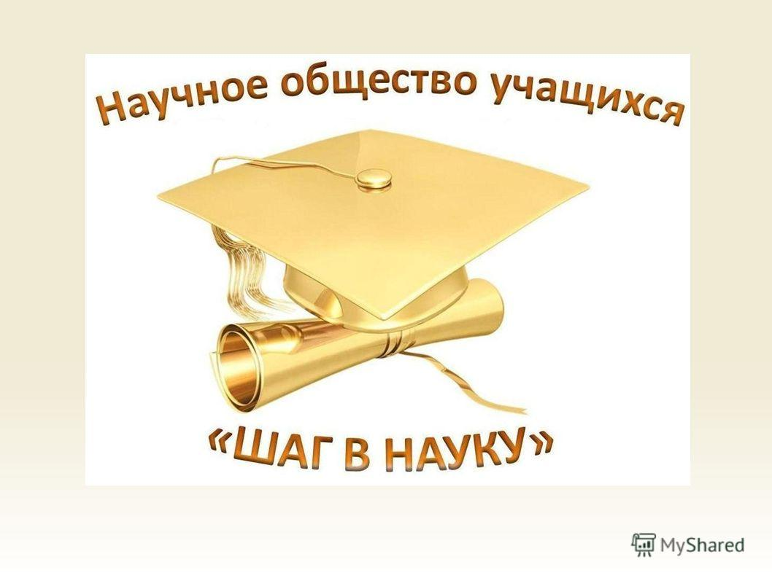

«НАУЧНО-ПРАКТИЧЕСКАЯ КОНФЕРЕНЦИЯ СТАРШЕКЛАССНИКОВ»

Школьное образование сегодня – это не просто получение знаний, а проектирование деятельности, планирование результата, активный поиск, исследование и осмысление учебного материала. Для учащихся очень важным становится умение находить, анализировать, систематизировать и, самое главное, грамотно излагать полученную информацию. Организация учебно-исследовательской проектной работы в школе обеспечивает сочетание различных видов познавательной деятельности и направлена не только на повышение компетентности учащихся в предметной области определённых дисциплин, но и на развитие системы универсальных учебных действий обучаемых, на получение прогнозируемого результата.
16 декабря 2019 года состоялась традиционная районная научно-практическая конференция старшеклассников образовательных организаций Кировского района города Новосибирска. Конференция была организована методической службой Кировского района «ГЦРО» на базе лицея № 176. В ней приняли участие учащиеся 9-11-х классов: МБОУ СОШ № 41, 47, 49, 63, 64, 65, 109, 128, 134, 182, 196, 198, лицея № 176, ЛИТ, гимназии № 7 «Сибирская».
139 учащихся представили на суд членов жюри свои исследования по 23 предметам. Участники конференции представили свои работы, выполненные под руководством педагогов-наставников, в которых изучали самые разные проблемы.
Члены жюри по итогам работы отмечают следующее:
- каждый из участников приобрёл навыки поисково-исследовательской деятельности, получил опыт публичного представления результатов своей работы;
- юные исследователи подробно рассказывали о том, почему их заинтересовала данная тема, о методах, которые применяли в ходе своей работы, о практической значимости и возможности применения в жизни полученных результатов;
- положительным является то, что обучающиеся владеют информацией, представляют различные подходы к решению задач, все участники свободно ведут дискуссию, не боятся отвечать на вопросы.
Как отмечают ребята, исследовательская работа обогатила их новыми знаниями, позволила отработать умения, навыки, способствовала развитию самостоятельности, ответственности, коммуникативных и деловых качеств. 69 исследовательских работ стали дипломантами научно-практической конференции. 94 старшеклассника были награждены дипломами победителей и лауреатов. По рекомендации членов жюри лучшие работы были направлены на городскую научно-практическую конференцию НОУ «Сибирь».

Итоги районной НПК старшеклассников 2019/2020 учебного года

№ | Секция | Ф. И. участника | Класс | Школа | Статус | Научный  руководитель
 | Лингвистика | Андреев  Вадим | 10 | МБОУ СОШ  № 198 | II место | Перминова Т. А.
 | Лингвистика | Богданова Виктория | 9 | МБОУ СОШ  № 196 | лауреат | Кисленко В. А.
 | Литературоведение | Алифиренко Андрей | 8 | МАОУ  «Лицей № 176» | I место | Чекменёва О. Ю.
 | Литературоведение | Бомбенко Ксения | 9 | МАОУ  «Лицей № 176» | II место | Вислогузова В. Г.
 | Литературоведение | Рафикова  Ольга | 9 | МБОУ СОШ  № 198 | III место | Перминова Т. А.
 | Литературоведение | Тарвердиева Чинара | 11 | МБОУ СОШ  № 128 | лауреат | Бауэр О. А.
 | Здоровое поколение  21 века | Аникина Анастасия, Тюнина  Дарья | 9 | МБОУ СОШ  № 65 | I место | Мандруева Н. А.
 | Здоровое поколение  21 века | Сапрыкина Екатерина, Грауле Анастасия | 11 | МБОУ ЛИТ | лауреат | Госман Р. В.
 | Здоровое поколение  21 века | Вишнякаус Дарья | 9 | МАОУ «Гимназия № 7 «Сибирская» | лауреат | Степаненко О. Л.
 | Биология | Кривоногова Анастасия | 11 | МАОУ «Гимназия № 7 «Сибирская» | I место | Степаненко О. Л.
 | Биология | Валова Анастасия | 9 | МАОУ «Гимназия № 7 «Сибирская» | II место | Степаненко О. Л.
 | Биология | Козиева  Агата | 9 | МАОУ «Гимназия № 7 «Сибирская» | III место | Степаненко О. Л.
 | Биология | Грамолин Алексей | 9 | МБОУ ЛИТ | лауреат | Колмыкова С. И.
 | Биология | Мамедова Наргиз | 9 | МАОУ «Гимназия № 7 «Сибирская» | лауреат | Степаненко О. Л.
 | Биоэкология | Попова  Карина | 9 | МАОУ «Гимназия № 7 «Сибирская» | II место | Ялышева А. В.
 | География | Иванова Ангелина | 9 | МАОУ «Гимназия № 7 «Сибирская» | II место | Осокина Т. В.
 | Краеведение и туризм | Наумов  Андрей | 10 | МАОУ «Гимназия № 7 «Сибирская» | лауреат | Ялышева А. В.
 | Английский язык (культурология) | Сиднева Елизавета | 10 | МАОУ «Гимназия № 7 «Сибирская» | I место | Бакланова Е. А.
 | Английский язык (культурология) | Смаилов  Данияр | 8 | МБОУ СОШ  № 65 | лауреат | Фирсова Н. М.
 | Английский язык (лингвистика) | Беляева Валентина | 10 | МБОУ ЛИТ | II место | Горинова О. А.
 | Английский язык (лингвистика) | Свистунов  Егор | 9 | МАОУ  «Лицей № 176» | III место | Калюжная Н. Н.
 | Английский язык (лингвистика) | Привалова Виктория | 9 | МАОУ  «Лицей № 176» | лауреат | Корчмит О. О.
 | Немецкий  язык | Зубова  Анна | 10 | МАОУ «Гимназия № 7 «Сибирская» | I место | Жадан Е. М.
 | Психология | Лиманская  Лия,  Лясковская Александра | 10 | МБОУ СОШ  № 182 | I место | Милитенко Е. С.
 | Психология | Клепикова Алина | 10 | МБОУ СОШ  № 182 | II место | Милитенко Е. С.
 | Психология | Голубева  Мария,  Иванова  Марина | 9 | МБОУ СОШ  № 182 | III место | Милитенко Е. С.
 | Психология | Пинчукова Алена | 9 | МБОУ СОШ  № 65 | лауреат | Шандрак Ю. В.
 | Педагогика | Каппес  Виолетта | 10 | МАОУ  «Лицей № 176» | I место | Аглиулина Н. Г.
 | Педагогика | Чудогашева Елена,  Седова  Ольга | 11 | МБОУ СОШ  № 64 | II место | Тюрина Е. С.
 | Физика | Смагина  София | 9 | МБОУ СОШ  № 109 | I место | Кочмарёва Л. М.
 | Физика | Шевченко Анатолий | 11 | МБОУ СОШ  № 47 | II место | Гареева Е. А.,  Бауэр А. Е.
 | Физика | Мерзлякова Инесса | 10 | МАОУ  «Лицей 176» | II место | Ибрагимова М. Р., Жуков А. П.
 | Физика | Григорьева Альбина | 11 | МБОУ СОШ  № 49 | III место | Виноградова Т. А.
 | Физика | Любецкая Антонина | 9 | МБОУ СОШ  № 196 | III место | Демидова Н. М.
 | Астрономия | Жуковский Артём | 9 | МАОУ  «Лицей № 176» | лауреат | Ситская Н. К.
 | Инженерная математика | Воронов  Артём,  Воронов  Роман | 11 | МБОУ ЛИТ | I место | Воронова Н. А., Латыпова Ф. Н.
 | Математика | Белова  Алина | 11 | МБОУ СОШ  № 128 | II место | Протченко Л. М.
 | Технология (конструирование, моделирование) | Станкина  Диана | 9 | МАОУ  «Лицей № 176» | лауреат | Ахременко Т. Г.
 | Технология (материаловедение) | Внуковская Алиса | 10 | МАОУ  «Лицей № 176» | лауреат | Семякина Т. И.
 | Социология | Ануфриенко Анна | 9 | МБОУ СОШ  № 64 | I место | Сороченко Е. В.
 | Социология | Дегтярёва  Дарья | 11 | МБОУ СОШ № 128 | лауреат | Бауэр О. А.
 | Социология | Грекова Елизавета, Дымова  Юлия | 9 | МАОУ «Гимназия № 7 «Сибирская» | лауреат | Забелина Л. В.
 | Социология | Сизинцева  Лея,  Ушаков  Егор | 11 | МБОУ СОШ  № 109 | лауреат | Коломыц О. В.,  Щепилова Е. И.
 | История | Сизикова  Софья | 10 | МБОУ ЛИТ | I место | Окрушко Е. В.
 | Культурология | Ломиваротов Максим,  Вахрин  Артём | 8 | МБОУ СОШ  № 109 | лауреат | Коломыц О. В.,  Щепилова Е. И.
 | Культурология | Попова Василиса,  Карунина  Ольга,  Мазанко  Мария,  Прокопович Ксения | 10 | МБОУ ЛИТ | лауреат | Окрушко Е. В.
 | Культурология | Синицина Виктория | 9 | МБОУ СОШ № 65 | лауреат | Лефлер И. В.
 | Графика и мультимедиа | Лец  Станислав | 10 | МБОУ ЛИТ | I место | Стукало А. А.
 | Графика и мультимедиа | Сарончин  Артём | 11 | МБОУ СОШ  № 49 | II место | Копылова А. К.
 | Инженерия и технология | Воронов Артем, Воронов Роман | 11 | МБОУ ЛИТ | I место | Воронова Н. А., Латыпова Ф. Н.
 | Инженерия и технология | Евдокимов Михаил, Скляров Максим, Терновой  Илья | 10 | МБОУ ЛИТ | II место | Толстиков С. В.
 | Инженерия и технология | Меньщиков Владислав, Кравчук  Борис | 10 | МБОУ ЛИТ | III место | Толстиков С. В.
 | Инженерия и технология | Осокин Александр | 9 | МАОУ «Гимназия № 7 «Сибирская» | лауреат | Бабаева Е. А.
 | Инженерия и технология | Семякина Аксинья,  Ушакова  Елизавета | 9 | МАОУ  «Лицей № 176» | лауреат | Семякина Т. И.
 | Инженерия и технология | Коваленко Тарас,  Панфилов  Артём | 9 | МАОУ «Гимназия № 7 «Сибирская» | лауреат | Бабаева Е. А.,  Фёдорова Е. А.
 | Инженерия и технология | Релин  Вячеслав | 9 | МАОУ «Гимназия № 7 «Сибирская» | лауреат | Фёдорова Е. А.
 | Инженерия и технология | Шахова  Ева,  Савостина  Анна,  Лутай  Виктория,  Кочергина Валерия | 9 | МАОУ  «Лицей № 176» | лауреат | Семякина Т. И.
 | Прикладная информатика и информационные системы | Шабунин Владимир, Мерзликин Дмитрий, Мысник Константин | 9 | МАОУ  «Лицей № 176» | I место | Шперлинг В. К.
 | Прикладная информатика и информационные системы | Гурских Владислав, Разон Владислав, Омельяненко Кирилл |  | МАОУ «Гимназия № 7 «Сибирская» | лауреат | Бабаева Е. А.
 | Прикладная информатика | Ковалёв  Игорь | 10 | МБОУ ЛИТ | I место | Стукало А. А.
 | Медицина и биосистемы | Шерышев  Артём | 11 | МБОУ СОШ  № 49 | I место | Копылова А. К.
 | Медицина и биосистемы | Куклин  Павел | 9 | МАОУ «Гимназия № 7 «Сибирская» | II место | Бабаева Е. А.,  Степаненко О. Л.
 | Технологии цифровой экономики | Гурских Владислав | 9 | МАОУ «Гимназия № 7 «Сибирская» | I место | Бабаева Е. А.
 | Программирование | Ковалёв  Игорь | 10 | МБОУ ЛИТ | I место | Стукало А. А.
 | Программирование | Семейкин Семён | 10 | МБОУ ЛИТ | II место | Стукало А. А.
 | Программирование | Охман  Андрей | 9 | МАОУ «Гимназия № 7 «Сибирская» | III место | Бабаева Е. А.
 | Программирование | Суховерков Вадим | 10 | МАОУ  «Лицей № 176» | лауреат | Кудро О. А.
 | Робототехника | Суворов  Ренат | 11 | МАОУ  «Лицей 176» | I место | Ряскина С. С., Достовалов Д. Н.,  Мун С. А.
 | Робототехника | Нос  Алексей | 9 | МАОУ  «Лицей № 176» | лауреат | Ахременко Т. Г.

Список победителей
XXXIX городской открытой научно-практической конференции
НОУ «Сибирь»

№  п/п | Фамилия, имя участника | Класс, ОУ | Секция
 | Шерешев Артём | 11 класс,  МБОУ СОШ № 49 | Графика и мультимедиа
 | Кривоногова Анастасия | 11 класс,  МАОУ Гимназия № 7 «Сибирская» | Зоология
 | Воронов Артём | 11 класс,  МБОУ «Лицей информационных технологий» | Математика  «Инженерная математика»
 | Воронов Роман | 11 класс,  МБОУ «Лицей информационных технологий» | Математика  «Инженерная математика»
 | Ануфриенко Анна | 9 класс,  МБОУ СОШ № 64 | Социология
 | Малетина Вероника | 11 класс,  МБОУ СОШ № 109 | Философия и социология
 | Столяров Денис | 9 класс,  МБОУ СОШ № 109 | Философия и социология

Список лауреатов
XXXIХ городской открытой научно-практической конференции
НОУ «Сибирь»

№ п/п | Фамилия, имя участника | Класс, ОУ | Секция
 | Сиднева Елизавета | 10 класс,  МАОУ Гимназия № 7 «Сибирская» | Английский язык  «Культурология»
 | Привалова Виктория | 9 класс,  МАОУ «Лицей № 176» | Английский язык  «Лингвистика»
 | Релин Вячеслав | 9 класс,  МАОУ Гимназия № 7 «Сибирская» | Графика и мультимедиа
 | Зубова Анна | 10 класс,  МАОУ Гимназия № 7 «Сибирская» | Немецкий и французский языки
 | Голубева Мария | 9 класс,  МБОУ СОШ № 182 | Психология и педагогика
 | Иванова Марина | 9 класс,  МБОУ СОШ № 182 | Психология и педагогика
 | Каппес Виолетта | 10 класс,  МАОУ «Лицей № 176» | Психология и педагогика
 | Ковалёв Игорь | 10 класс,  МБОУ «Лицей Информационных Технологий» | Прикладная информатика
 | Андреев Вадим | 10 класс,  МБОУ СОШ № 198 | Русский язык  «Лингвистика»
 | Сизинцева Лия | 11 класс,  МБОУ СОШ № 109 | Социология
 | Ушаков Егор | 11 класс,  МБОУ СОШ № 109 | Социология
 | Воронов Артём | 11 класс,  МБОУ «Лицей информационных технологий» | Технологии цифровой экономики и защита информации
 | Воронов Роман | 11 класс,  МБОУ «Лицей информационных технологий» | Технологии цифровой экономики и защита информации
 | Суворов Ренат | 11 класс,  МАОУ «Лицей 176» | Технологии цифровой экономики и защита информации
 | Власенко Андрей | 11 класс,  МАОУ «Лицей 176» | Технологии цифровой экономики и защита информации
 | Евдокимов Михаил | 10 класс,  МБОУ «Лицей информационных технологий» | Технологии цифровой экономики и защита информации
 | Терновой Илья | 10 класс,  МБОУ «Лицей информационных технологий» | Технологии цифровой экономики и защита информации
 | Белова Анастасия | 10 класс,  МАОУ «Лицей № 176» | Технология  (инженерия)
 | Синицкая Виктория | 9 класс,  МБОУ СОШ № 65 | Технология  (конструирование)
 | Внуковская Алиса | 10 класс,  МАОУ «Лицей № 176» | Технология  (конструирование)
 | Григорьева Альбина | 11 класс,  МБОУ СОШ № 49 | Физика
 | Смагина София | 9 класс,  МБОУ СОШ № 109 | Физика
 | Бедарев Фёдор | 10 класс,  МАОУ «Лицей № 176» | Физика
 | Сизикова Софья | 10 класс,  МБОУ «Лицей информационных технологий» | Физическая география, геоэкология и туризм

Участники конференции, дважды получившие звание
победителя и лауреата

«Золотая лига» и лауреат:

1. Воронов Артём, 11 класс, МБОУ «Лицей информационных технологий»,
2. Воронов Роман, 11 класс, МБОУ «Лицей информационных технологий»
Золотая лига - «Инженерная математика»
Лауреат - «Технологии цифровой экономики и защита информации»

Количество работ по секциям

Название секции | Количество работ  на городскую НПК | Количество работ, прошедших отборочный тур на ГНПК
Математика | 2 | 1
Физика | 7 | 7
Авиация и космическая техника | 1 | 1
Технология. Инженерия | 1 | 1
Технология. Конструирование | 3 | 3
Информатика | 25 | 22
Литературоведение | 3 | 0
Лингвистика | 1 | 1
Английский язык | 5 | 4
Немецкий язык | 1 | 1
Здоровье и безопасность | 4 | 4
Социология | 3 | 3
Философия и социология | 2 | 2
Современная журналистика | 1 | 1
История | 2 | 0
Культурология | 2 | 1
География | 3 | 3
Психология и педагогика | 5 | 2
Биология | 1 | 1
Зоология | 1 | 1
ИТОГО | 73 | 59

ОУ | Количество работ, прошедших отборочный тур | Дипломы лауреатов
МАОУ «Гимназия № 7 «Сибирская» | 15 | 3 лауреата + 1 диплом «Золотая лига»
МБОУ ЛИТ | 15 | 6 лауреатов + 2 диплома «Золотая лига»
МАОУ «Лицей № 176» | 15 | 7
МБОУ СОШ № 41 | - | -
МБОУ СОШ № 47 | 1 | -
МБОУ СОШ № 49 | 4 | 1 лауреат + 1 диплом «Золотая лига»
МБОУ СОШ № 63 | - | -
МБОУ СОШ № 64 | 1 | 1 диплом «Золотая лига»
МБОУ СОШ № 65 | 2 | 1
МБОУ СОШ № 91 | - | -
МБОУ СОШ № 108 | - | -
МБОУ СОШ № 109 | 3 | 3 лауреата + 2 диплома «Золотая лига»
МБОУ СОШ № 128 | 1 | -
МБОУ СОШ № 134 | - | -
МБОУ СОШ № 135 | - | -
МБОУ СОШ № 170 | - | -
МБОУ СОШ № 182 | 1 | 2
МБОУ СОШ № 183 | - | -
МБОУ СОШ № 192 | - | -
МБОУ СОШ № 196 | - | -
МБОУ СОШ № 198 | 1 | 1
ИТОГО | 59 | 24 лауреата +  7 дипломов «Золотая лига»

Итоги городской НПК старшеклассников за 5 лет
ОУ | Количество победителей и лауреатов
 | 2015/2016  учебный год | 2016/2017  учебный год | 2017/2018  учебный год | 2018/2019  учебный год | 2019/2020  учебный год
МАОУ «Гимназия № 7 «Сибирская» | 9 | 8 | 6 | 5 | 4
МБОУ ЛИТ | 1 | 1 | 4 | 1 | 8
МАОУ «Лицей № 176» | 4 | 4 | - | 4 | 7
МБОУ СОШ № 41 | - | - | - | 1 | -
МБОУ СОШ № 47 | - | 1 | - | - | -
МБОУ СОШ № 49 | - | - | 2 |  | 2
МБОУ СОШ № 63 | 1 | - | 2 | - | -
МБОУ СОШ № 64 | - | - | - | - | 1
МБОУ СОШ № 65 | - | - | - | - | 1
МБОУ СОШ № 91 | - | - | - | - | -
МБОУ СОШ № 108 | - | - | 1 | - | -
МБОУ СОШ № 109 | - | - | - | - | 5
МБОУ СОШ № 128 | - | 4 | - | - | -
МБОУ СОШ № 134 | 2 | 2 | 1 | 2 | -
МБОУ СОШ № 135 | - | - | - | - | -
МБОУ СОШ № 170 | - | - | - | - | -
МБОУ СОШ № 182 | 1 | - | - | 2 | 2
МБОУ СОШ № 183 | - | - | - | - | -
МБОУ СОШ № 192 | - | - | - | - | -
МБОУ СОШ № 196 | 3 | 2 | - | - | -
МБОУ СОШ № 198 | - | 2 | 1 | 2 | 1
ИТОГО | 21 | 24 | 17 | 17 | 31

Итоги участия в ГНПК НОУ «Сибирь» за 5 лет
 | Количество победителей и лауреатов
 | 2015/2016  учебный год | 2016/2017  учебный год | 2017/2018  учебный год | 2018/2019  учебный год | 2019/2020  учебный год
Диплом «Золотая лига» | 6 | 3 | 3 | 1 | 7
Диплом лауреата | 15 | 21 | 14 | 16 | 24
ИТОГО | 21 | 24 | 17 | 17 | 31

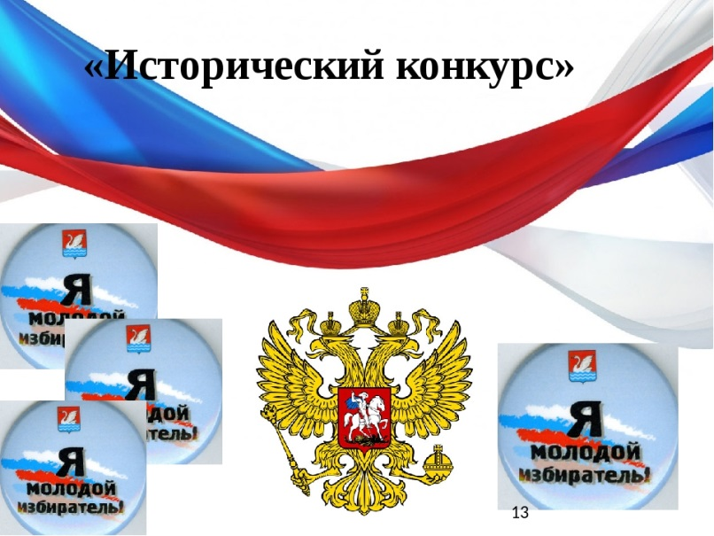

«Районный этап городского конкурса по избирательному праву
и избирательному процессу»

«Важными задачами в процессе изучения избирательного права являются не только совершенствование знаний в избирательном законодательстве Российской Федерации, а вхождение учащихся в мир выборов, формирование навыков участия в избирательном процессе, позитивного и ответственного отношения к выборам»
«Будущее нашей страны во многом зависит от того, насколько активными и политически грамотными будут сегодняшние молодые избиратели, насколько деятельное участие они примут в создании правового государства и развитии гражданского общества.
Поэтому государство и общество должны это учитывать»

24 октября 2019 года территориальная группа методистов МКУДПО «ГЦРО» в Кировском районе организовала и провела районный этап VIII городского конкурса по избирательному праву и избирательному процессу «Мы – будущие избиратели».
В конкурсе приняли участие 10 команд (школы № 41, 49, 65, 128, 134, 170, 182, лицей № 176, лицей информационных технологий, гимназия № 7 «Сибирская»). Это активные молодые люди, старшеклассники Кировского района, которые интересуются судьбой страны, событиями, происходящими в ней, и самое главное – знающие свои права и обязанности. Учащимся были предложены тестовые задания на знание избирательного права и избирательного процесса. В состав жюри входили: Голомазов Андрей Геннадьевич, заместитель председателя Новосибирской городской муниципальной избирательной комиссии, Гуща Алина, секретарь муниципальной избирательной комиссии, Трофимова Марина Петровна и Павленок Ирина Николаевна, методисты «ГЦРО» в Кировском районе.

Результаты районного этапа VIII городского конкурса по избирательному праву и избирательному процессу «Мы – будущие избиратели»

ОУ | Результат
МБОУ СОШ № 170 | I место
МБОУ ЛИТ | II место
МБОУ СОШ № 49 | III место

Данный конкурс не только помогает молодым людям получить новые знания в области избирательного права, сформировать у них уважительное отношение к правовым основам Российской Федерации, но и активизирует их стремление к участию в общественно значимых делах и проектах. Всем участникам районного конкурса были вручены памятные подарки, призы и сертификаты городской избирательной комиссии.
Команда школы № 170 получила приглашение для участия во втором (городском) этапе.
Впервые команда Кировского района стала абсолютным победителем городского конкурса по избирательному праву и избирательному процессу «Мы – будущие избиратели».

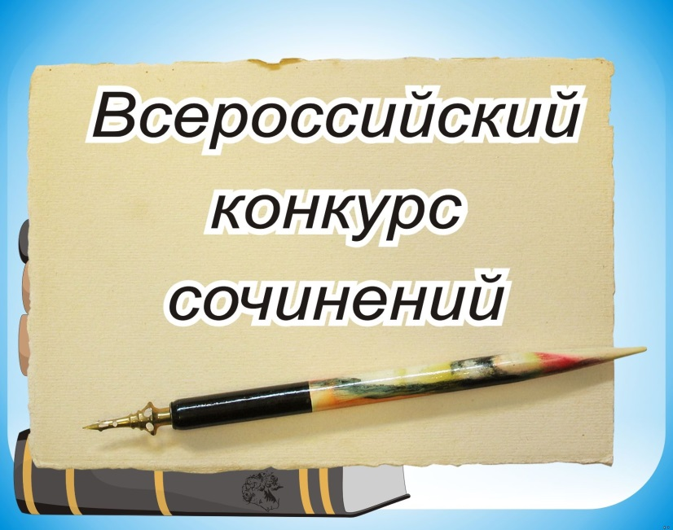

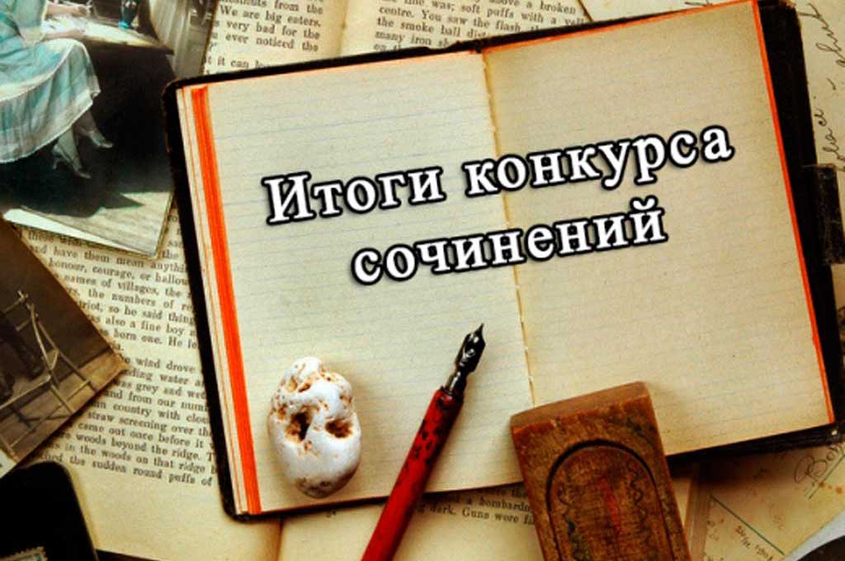

«ВСЕРОССИЙСКИЙ КОНКУРС СОЧИНЕНИЙ»

«Сложность литературы не в том, чтобы писать,
а в том, чтобы писать то, что думаешь»
Роберт Льюис Стивенсон

Сочинение занимает важное место в системе развития речи школьников и является высшей формой проявления творческих способностей каждого ребёнка. Учителю данный вид работы позволяет определить уровень развития речи ребёнка. Но для ученика, особенно на начальной стадии обучения, данная работа является сложной, так как ребёнок пытается создать свой оригинальный текст. Следовательно, сочинение перерастает в серьёзную планируемую умственную работу, имеющую не только учебно-воспитательное значение, но и служащую самовыражению, становлению личности учащегося.
Со 2 по 18 сентября 2019 года прошёл школьный этап ежегодного Всероссийского конкурса сочинений, в котором приняли участие 288 обучающихся 4-11-х классов из 11 образовательных организаций Кировского района.

Общее количество участников школьного этапа
Всероссийского конкурса сочинений

Учебный год | Количество участников | Количество победителей
2015/2016 | 675 | 58
2016/2017 | 173 | 13
2017/2018 | 307 | 25
2018/2019 | 279 | 33
2019/2020 | 332 | 27

Рейтинг участия образовательных учреждений
в школьном этапе Всероссийского конкурса сочинений

ОУ | Возрастные группы
 | 4-5 классы  (количество) |  | 6-7 классы  (количество) |  | 8-9 классы  (количество) |  | 10-11 классы  (количество) |  | ВСЕГО  (количество)
 | участники | победители | участники | победители | участники | победители | участники | победители | участники | победители
МБОУ СОШ  № 41 | - | - | 4 | 1 | 7 | 1 | 15 | 1 | 26 | 3
МБОУ СОШ  № 47 | 3 | 1 | - | - | - | - | - | - | 3 | 1
МБОУ СОШ  № 49 | - | - | - | - | 5 | 1 | - | - | 5 | 1
МБОУ СОШ  № 63 | - | - | - | - | - | - | - | - | - | -
МБОУ СОШ  № 64 | - | - | - | - | - | - | - | - | - | -
МБОУ СОШ  № 65 | 5 | 0 | 5 | 1 | 5 | 1 | - | - | 15 | 2
МБОУ СОШ  № 91 | - | - | - | - | 3 | 1 | - | - | 3 | 1
МБОУ СОШ  № 108 | 2 | - | 1 | - | 1 | 1 | 1 | - | 5 | 1
МБОУ СОШ  № 109 | - | - | - | - | - | - | - | - | - | -
МБОУ СОШ  № 128 | - | - | - | - | - | - | - | - | - | -
МБОУ СОШ  № 134 | 13 | 1 | 12 | 1 | 6 | 1 | 6 | 1 | 37 | 4
МБОУ СОШ  № 135 | - | - | - | - | - | - | - | - | - | -
МБОУ СОШ  № 170 | - | - | - | - | - | - | - | - | - | -
МБОУ СОШ  № 182 | 2 | 0 | 3 | 1 | 5 | 1 | 4 | 1 | 14 | 3
МБОУ СОШ  № 183 | - | - | - | - | - | - | - | - | - | -
МБОУ СОШ  № 192 | - | - | - | - | - | - | - | - | - | -
МБОУ СОШ  № 196 | - | - | - | - | - | - | - | - | - | -
МБОУ СОШ  № 198 | 20 | 1 | 5 | 0 | 14 | 1 | 18 | 1 | 57 | 3
МКОУ Прогимназия № 1 | - | - | - | - | - | - | - | - | - | -
МАОУ «Гимназия  № 7 «Сибирская» | - | - | 4 | 1 | 5 | 1 | 3 | 1 | 12 | 3
МАОУ «Лицей  № 176» | 43 | 1 | 29 | 1 | 18 | 1 | 21 | 1 | 111 | 4
МБОУ ЛИТ | 14 | 1 | 6 | 0 | 16 | 1 | 8 | 1 | 44 | 1
МКОУ С(К)ШИ  № 152 | - | - | - | - | - | - | - | - | - | -
МБОУ В(С)Ш  № 24 | - | - | - | - | - | - | - | - | - | -
ИТОГО | 102 | 5 | 69 | 6 | 85 | 11 | 76 | 7 | 332 | 27

Наиболее активное участие в конкурсе приняли обучающиеся МАОУ «Лицей № 176», МБОУ СОШ № 198, МБОУ ЛИТ, МБОУ СОШ № 134.
Тематические направления Конкурса позволяют погрузиться в ещё не познанное как учителю, так и ученику, и написать сочинение в одном из следующих жанров: рассказ, сказка, письмо, заочная экскурсия, очерк, слово, эссе, рецензия, который участник определяет самостоятельно. Предложенная тематика способствует расширению кругозора, развитию увлечений и интересов, знакомит с миром природы и важностью её сохранения, представляет возможность отразить актуальность вопросов времени.
Жюри, в состав которого вошли педагоги образовательных учреждений района, проводило оценку конкурсных работ участников по критериям, утверждённым Положением о Всероссийском конкурсе сочинений: соответствие сочинения тематическим направлениям Конкурса, содержание и формулировка темы сочинения; соблюдение в сочинении характеристик выбранного жанра; композиция сочинения; выражение в сочинении авторской позиции; художественное своеобразие и речевое оформление сочинения; грамотность сочинения. На основании протоколов проверки были составлены рейтинговые списки участников, определены победители и призёры по возрастным группам.
С 20 сентября по 27 сентября 2019 года победители школьного этапа (по 1-й работе от каждой возрастной группы участников) приняли участие в муниципальном этапе Конкурса.

№ п/п | Ф. И.  участника | ОУ | Тема сочинения | Тематическое направление | Результат
Возрастная группа – 4-5 классы
1. | Литвинцев  Лев | МБОУ СОШ № 47 | «Как прабабушкина книга меня мечтать научила» | Книга – это товарищ, это верный друг  (В. Сологуб): юбилеи литературных произведений. | участник
2. | Бровкина Полина | МБОУ СОШ  № 134 | «Берегите наш общий Дом!» | Экология стала самым громким словом на земле  (В. Распутин): почему Россия нуждается в чистой энергии и экологически чистом транспорте? | участник
3. | Минимуллина Камила | МАОУ «Лицей  № 176» | «Зелёная яичница» | Химия – это область чудес: 2019 –Международный год периодической системы Д. И. Менделеева. | участник
4. | Вставская Вероника | МБОУ СОШ № 198 | «Театр в моей жизни» | Театр жив, пока у него есть зрители: 2019 – Год театра. | участник
5. | Кириченко Екатерина | МБОУ ЛИТ | «Детство моего брата» | Детство – это огромный край, откуда приходит каждый  (А. де Сент-Экзюпери): 70-летие Международного дня защиты детей и  30-летие принятия Конвенции о правах ребёнка. | участник
Возрастная группа – 6-7 классы
1. | Новикова  Дарья | МБОУ СОШ № 41 | «Экология воздуха» | Экология стала самым громким словом на земле (В. Распутин): почему Россия нуждается в чистой энергии и экологически чистом транспорте? | участник
2. | Сунтеева  Анна | МБОУ СОШ № 65 | «Детство – сказочная страна» | Детство – это огромный край, откуда приходит каждый. | участник
3. | Белых  Семён | МБОУ СОШ № 134 | «Мы все родом из детства» | Экология стала самым громким словом на земле (В. Распутин): почему Россия нуждается в чистой энергии и экологически чистом транспорте? | призёр
4. | Балута  Кирилл | МАОУ «Лицей  № 176» | «Солнечная дорога или механические часы» | Человечество не испытывает недостатка в знаниях, оно испытывает недостаток доброты (Даниил Гранин). | призёр
5. | Веденина Софья | МБОУ СОШ № 182 с углубленным изучением литературы и математики | «Детство – это маленькая жизнь, которую нельзя вернуть» | Детство – это огромный край, откуда приходит каждый (А. де Сент-Экзюпери): 70-летие Международного дня защиты детей и  30-летие принятия Конвенции о правах ребёнка. | участник
6. | Столярова Ирина | МАОУ Гимназия  № 7 «Сибирская» | «Волшебная страна «Детство» | Детство – это огромный край, откуда приходит каждый (А. де Сент-Экзюпери): 70-летие Международного дня защиты детей и  30-летие принятия Конвенции о правах ребёнка. | участник
Возрастная группа – 8-9 классы
1. | Пашкова Юлия | МБОУ СОШ № 41 | «Взрослые дети, или Потерянное детство» | Детство – это огромный край, откуда приходит каждый (А. де Сент-Экзюпери): 70-летие Международного дня защиты детей и  30-летие принятия Конвенции о правах ребёнка. | участник
2. | Воронкина Алёна | МБОУ СОШ № 49 | «А мне всего пятнадцать» | Детство – это огромный край, откуда приходит каждый (А. де Сент-Экзюпери): 70-летие Международного дня защиты детей и 30-летие принятия Конвенции о правах ребёнка. | участник
3. | Фатеева Ксения | МБОУ СОШ № 65 | «Сказка «Саша в стране басен» | Писатель не тот, кто пишет, а тот, кого читают: юбилеи российских писателей. | участник
4. | Шушуникова Екатерина | МБОУ СОШ № 91 | «Сила доброты в современном мире» | Человечество не испытывает недостатка в знаниях, оно испытывает недостаток доброты (Даниил Гранин). | участник
5. | Есипова Вероника | МБОУ СОШ № 108 | «Экологические проблемы в современном мире» | Экология стала самым громким словом на земле (В. Распутин): почему Россия нуждается в чистой энергии и экологически чистом транспорте? | участник
6. | Людвиг Екатерина | МБОУ СОШ № 134 | «Мой родной город» | Экология стала самым громким словом на земле (В. Распутин): почему Россия нуждается в чистой энергии и экологически чистом транспорте? | участник
7. | Сейфулина Мария | МАОУ «Лицей  № 176» | «Только вперёд» | Детство – это огромный край, откуда приходит каждый (А. де Сент-Экзюпери): 70-летие Международного дня защиты детей и  30-летие принятия Конвенции о правах ребёнка. | участник
8. | Лясковская Александра | МБОУ СОШ № 182 с углубленным изучением литературы и математики | «Чтение – вот лучшее учение» | Книга – это товарищ, это верный друг (В. Сологуб): юбилеи литературных произведений. | участник
9. | Зоркина Мария | МБОУ СОШ № 198 | «Хранители Земли» | Экология стала самым громким словом на земле (В. Распутин): почему Россия нуждается в чистой энергии и экологически чистом транспорте? | участник
10. | Киселёва Лилия | МАОУ Гимназия  № 7 «Сибирская» | «Возможно ли спасти планету?» | Экология стала самым громким словом на земле (В. Распутин): почему Россия нуждается в чистой энергии и экологически чистом транспорте? | участник
11. | Суханова Виктория | МБОУ ЛИТ | «Почему доброта – мудрость?» | Человечество не испытывает недостатка в знаниях, оно испытывает недостаток доброты (Даниил Гранин). | призёр
Возрастная группа – 10-11 классы
1. | Кальницкий Дмитрий | МБОУ СОШ № 41 | «Окружающая среда – это мы с вами (Чарльз Панати)» | Экология стала самым громким словом на земле (В. Распутин): почему Россия нуждается в чистой энергии и экологически чистом транспорте? | призёр
2. | Барышева Анастасия | МБОУ СОШ № 134 | «Химия – сказка, где есть место чудесам» | Химия – это область чудес: 2019 – Международный год периодической системы Д. И. Менделеева. | участник
3. | Панасенко Екатерина | МАОУ «Лицей  № 176» | «Зелёный дневник» | Писатель не тот, кто пишет, а тот, кого читают: юбилеи российских писателей. | участник
4. | Ломенкова Александра | МБОУ СОШ № 182 с углубленным изучением литературы и математики | «Мы – дети одного корабля» | Экология стала самым громким словом на земле (В. Распутин): почему Россия нуждается в чистой энергии и экологически чистом транспорте? | победитель
5. | Шибаева Мария | МБОУ СОШ № 198 | «Всё хорошо, что хорошо кончается» | Книга – это товарищ, это верный друг (В. Сологуб): юбилеи литературных произведений. | призёр
6. | Гоникер Кристина | МАОУ «Гимназия  № 7 «Сибирская» | «Без них» | Театр жив, пока у него есть зрители: 2019 – Год театра. | участник
7. | Босина Анастасия | МБОУ ЛИТ | «Взгляд на развитие русского театра» | Театр жив, пока у него есть зрители: 2019 – Год театра. | призёр

Динамика результативности участия в муниципальном этапе
Всероссийского конкурса сочинений

Учебный год | Количество участников | Качество | Примечание
2015/2016 | 56 | 18 % | 1 победитель, 9 призёров
2016/2017 | 3 | 0 % | -
2017/2018 | 25 | 12 % | 3 призёра
2018/2019 | 29 | 17 % | 1 победитель, 4 призёра
2019/2020 | 27 | 25,9 % | 1 победитель, 6 призёров

Незначительно сократилось количество участников муниципального этапа Конкурса, что свидетельствует об организационной, консультативной работы учителей среди обучающихся, активной деятельности по подготовке участников школьными методическими объединениями учителей русского языка и литературы, но недостаточно продуктивной и активной деятельности по вовлечению обучающихся в творческую, проектную, исследовательскую деятельность. Несмотря на то, что количество участников снизилось, процент качества участия увеличился на 8,9 %.
Необходимо со стороны образовательных организаций тщательнее готовить работы на конкурс, отправлять в соответствии с положением, соблюдая сроки их представления, с потенциальными участниками конкурса сочинений проводить консультации, каким должно быть конкурсное сочинение, тщательно обдумывать тему, жанр, средства изобразительности и выразительности текста. Особое внимание обратить на характер вступлений, заключений, аргументацию, цитирование, проверку на предмет отсутствия ошибок.
Участником регионального этапа Всероссийского конкурса сочинений, который проходил с 28 сентября по 10 октября 2019 года, стала Ломенкова Александра, учащаяся 10-го класса МБОУ СОШ № 182 с углубленным изучением литературы и математики.

Воспитательный потенциал образовательного пространства Кировского района

1. Патриотическое воспитание молодёжи.

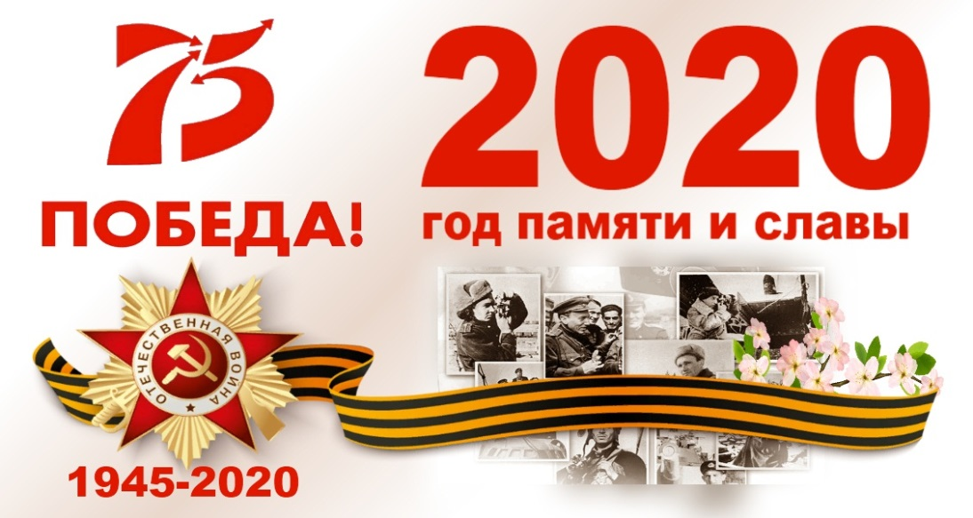

«Память о Победе в Великой Отечественной войне важна для единения
народов во имя сохранения мира»
В. Матвиенко

Городской конкурс
на лучшую творческую работу «Сквозь года звенит Победа»,
посвящённый 75-летию Победы в Великой Отечественной войне

С целью воспитания правильного понимания исторической значимости Великой Победы, как события, ставшего судьбоносным не только для нашей страны, но и для всего человечества, выявления инициативных, социально активных молодых граждан, умеющих грамотно и доказательно излагать свои суждения, мысли и чувства в форме прозы и поэзии, с февраля по май 2020 года был проведён городской конкурс на лучшую творческую работу «Сквозь года звенит Победа».
Организаторами конкурса являлись: комитет по делам молодёжи мэрии города Новосибирска, муниципальное казенное учреждение дополнительного профессионального образования города Новосибирска «Городской центр развития образования», управление общественных связей мэрии города Новосибирска, Совет ветеранов города Новосибирска, ООО «СибВерк», официальный представитель издательства «Просвещение».
В конкурсе приняли участие обучающиеся образовательных организаций, реализующих общеобразовательные программы дошкольного, начального, основного, среднего общего образования, педагоги.
Конкурс проводился по 3-м номинациям:
- «Как хорошо на свете без войны»;
- «Подвигом славны твои земляки»;
- «Я читаю книги о войне».
Всего на конкурс было представлено 408 работ. Самой многочисленной по количеству стала номинация «Как хорошо на свете без войны» - 184 работы; в номинации «Подвигом славны твои земляки» - 173 работы; в номинации «Я читаю книги о войне» - 51 работа.
Для отбора лучших работ была сформирована конкурсная комиссия из представителей организаторов конкурса, общественных организаций, методистов «ГЦРО».

Итоги участия образовательных организаций Кировского района
в городском конкурсе «Сквозь года звенит Победа»

Номинация
«Как хорошо на свете без войны. Поэзия»

Возрастная категория 5-7 лет

Ф. И. О. | ОУ | Название работы | Руководитель | Место
Безруков Никита | МАДОУ «Детский сад № 154» | Шестнадцатилетние герои Великой войны | Сесова  Ольга Александровна | 1
Алексеенко Софья | МКДОУ «Детский сад № 457 комбинированного вида» | В день победы | Зайцева Татьяна Анатольевна | 2
Касека Софья | МКДОУ «Детский сад № 28 комбинированного вида» | Как хорошо на свете без войны | Касека Андрей (папа) | 2
Коваленко Екатерина | МБОУ «Средняя общеобразовательная школа № 117» (дошкольная группа) | Девятое мая, Праздник Победы! | Парфёнова Анастасия Николаевна | 3
Жевтнева Маргарита | МКДОУ «Детский сад № 272 комбинированного вида» | Спасибо Вам за то, что я живу! | Рачкова Антонина Васильевна | 3

Возрастная категория 8-11 лет

Ф. И. О. | ОУ | Название работы | Руководитель | Место
Демиденко Александра | МБОУ  «Средняя общеобразовательная школа № 111» | Один миг, один вздох… | Гуляева Алена Владимировна | 1
Гуськов Елисей | МКОУ Прогимназия  № 1 | Рассказы о войне | Богатова Александра Витальевна | 1
Шипилова Виктория | МБОУ  «Средняя общеобразовательная школа № 111» | Как хорошо на свете без войны | Гуляева Алена Владимировна | 2
Иконникова Маргарита | МКОУ Прогимназия «Зимородок» | Весна 45 года | Метелёва Татьяна Сергеевна | 2
Сарина Валерия | МБОУ  «Средняя общеобразовательная школа № 34» | Как хорошо, что нет у нас войны | Кравченко Юлия Сергеевна | 3
Оленева Мария | МБОУ «Средняя общеобразовательная школа № 36».  Объединение «Нано-техно человек» | Ведь я вернуться обещал | Петухова Татьяна Дмитриевна | 3

Возрастная категория 19-30 лет

Ф. И. О. | ОУ | Название работы | Руководитель | место
Шашкина Анна Алексеевна  Костюкевич Оксана Николаевна | МКДОУ «Детский сад  № 28 комбинированного вида» | Блокадный хлеб |  | 1
Рысева  Ирина Васильевна | МКДОУ д/с № 28 | Нет войне! |  | 2
Небольсина Вера Евгеньевна | МБОУ «Детский сад № 459 комбинированного вида» | 41-45 |  | 2
Зиневич Екатерина Юрьевна | МКДОУ «Детский сад № 28 комбинированного вида» | Храним мы свято память… |  | 2
Пинина  Алена Александровна | МБОУ «Вечерняя (сменная) школа № 24» | Закончилась война давно | Шапунов Кирилл Александрович | 3
Шнянина Анна Александровна | МКДОУ «Детский сад  № 459 комбинированного вида» | Я не встречу весну на рассвете |  | 3

Номинация
«Как хорошо на свете без войны. Проза»

Возрастная категория 15-18 лет

Ф. И. О. | учреждение | Название работы | Руководитель | место
Мецкер Иаксим | МБОУ «Средняя общеобразовательная школа № 173» | Как хорошо на свете без войны | Неженцева Елена Владимировна | 1
Куленко Варвара | МБОУ «Новосибирская классическая гимназия  № 17» | Письмо в сорок первый | Яковлева Людмила Демьяновна | 1
Ломенкова Александра | МБОУ «Средняя общеобразовательная школа № 182 с углубленным изучением математики и литературы» | А закаты алые… | Мальцева Татьяна Валерьевна | 1
Пантелеева Кристина | МАОУ «Гимназия № 15 «Содружество» | Невыдуманная история | Богдан Светлана Федоровна | 2
Соловьева Анастасия | ГБОУ «Кадетская школа-интернат «Сибирский Кадетский Корпус» | Книга воспоминаний | Соловьёва Ольга Михайловна | 2
Симутенко Элина | МБОУ «Средняя общеобразовательная школа № 206» | Разговор с дедом | Гриценко Наталья Ивановна | 2
Борисов Даниил | МБОУ «Средняя общеобразовательная школа № 173» | Листая старую тетрадь | Борисова Татьяна Арнольдовна | 2
Здоренко Юлия | МАОУ «Гимназия № 15 «Содружество» | Молочные реки и кисельные берега | Богдан Светлана Федоровна | 3
Медведева Елизавета | МБОУ «Средняя общеобразовательная школа № 173» | Детство, опаленное войной | Борисова Татьяна Арнольдовна | 3

Номинация
«Подвигом славны твои земляки. Проза»

Возрастная категория 15-18 лет

Ф. И. О. | ОУ | Название работы | Руководитель | Место
Яковлев Матвей | МАОУ «Вторая Новосибирская гимназия» | Что скрывают мемуары или то, о чем не говорят ветераны вслух | Гапеева  Галина  Ивановна | 1
Кондратьева Анжелика | МБОУ «Новосибирская классическая гимназия № 17» | Реликвии Великой Победы как архив солдатской судьбы | Яковлева Людмила Демьяновна | 2
Коржов Александр | МБОУ  «Средняя общеобразовательная школа № 18» | Простая биография | Таран Ольга Викторовна | 2
Шарипова Елизавета | МБОУ «Средняя общеобразовательная школа № 56» | Вернуть память |  | 2
Бандаевский Евгений | МБОУ «Средняя общеобразовательная школа № 154» | Рассказ о моей прабабушке | Комаринская Наталья Павловна | 2
Кочергина Марина | МБОУ  «Средняя общеобразовательная школа № 18» | Мы помним, мы ждем… | Таран Ольга Викторовна | 3
Лысенко Руслан | МБОУ  «Средняя общеобразовательная школа № 18» | О войне и о любви | Таран Ольга Викторовна | 3
Матвеев Алексей | МБОУ «Средняя общеобразовательная школа № 36». Объединение «Нано-техно человек» | Никто не забыт, ничто не забыто | Акишина Валентина Ивановна,  Петухова Татьяна Дмитриевна | 3

Участники, занявшие призовые места (1, 2 и 3), будут награждены почётными грамотами и памятными подарками.
Все педагоги, подготовившие 3-х и более воспитанников к участию в конкурсе, будут награждены благодарственными письмами.
Проведение церемонии награждения по итогам городского конкурса «Сквозь года звенит Победа» планируется в сентябре 2020 года.
Лучшие литературные работы будут опубликованы в специальном выпуске информационного вестника «Педагогическое обозрение» в августе 2020 года.

Кадровый потенциал работников образования
Кировского района

1. Качественные характеристики кадрового потенциала образовательного пространства Кировского района

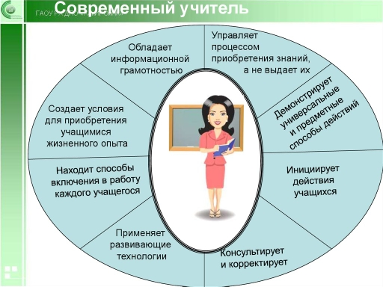

«Главная задача учителя – создание и организация условий, инициирующих учебную деятельность школьников, ведущую к образовательным результатам, отвечающим новым запросам общества»
«Будущее наших детей, нашего народа в руках учителя, в его «золотом сердце»
А. Фатеев

Президент России В. В. Путин поставил задачу – вывести российское образование в десятку ведущих стран мира по качеству общего образования. С этой целью Министерством просвещения России разработан и начал свою реализацию национальный проект «Образование». Учитель – главное и незаменимое звено в системе образования и требуется, в первую очередь, развитие для учителя. Переход к продуктивным способам совместной работы внутри педагогических коллективов становится важной управленческой задачей.
Профессиональное сообщество Кировского района включает в себя 2778 человек. Из них педагогических и руководящих работников: в школах – 1405 человек (51 %), в детских садах – 1189 человек (42 %), в учреждениях дополнительного образования – 184 человека (7 %).
Образовательные учреждения на 95 % обеспечены педагогическими кадрами, большую часть которых составляют женщины – 93 %. Средний возраст педагогических и руководящих работников образовательных организаций Кировского района – 43 года. В 2019/2020 учебном году прибыло в образовательные организации – 24 молодых специалиста.

Профессиональное сообщество Кировского района
(2019/2020 учебный год)

Год | Количество прибывших молодых специалистов
2015 | 18
2016 | 22
2017 | 19
2018 | 28
2019 | 24

Информация о количестве молодых педагогов Кировского района
за 5 лет

 | 01.06.2016 | 01.06.2017 | 01.06.2018 | 01.06.2019 | 01.06.2020
Количество молодых педагогов (педагогический стаж – от 0 до 3-х лет) | 386 | 358 | 336 | 316 | 223

Характеристика педагогических и руководящих работников Кировского района
по образованию и стажу

Всего педагогических работников (включая руководителя и всех узких специалистов) | Образовательные учреждения | Дошкольные учреждения | Учреждения дополнительного образования
 | 1405 | 1189 | 184
Из них:
Образование:
С высшим педагогическим образованием (квалификация в соответствии с преподаваемым предметом) | 1122 | 539 | 94
С высшим педагогическим образованием (квалификация не соответствует преподаваемому предмету) | 57 | 194 | 9
С высшим непедагогическим образованием | 47 | 81 | 38
Со средним профессиональным образованием (педагогический колледж) | 164 | 325 | 31
Со средним профессиональным образованием (непедагогическое) | 15 | 50 | 12
Педагогический стаж:
0-3 лет | 153 | 148 | 13
3-5 лет | 123 | 141 | 26
5-15 лет | 323 | 435 | 57
15-25 лет | 283 | 216 | 48
От 25 лет и более | 523 | 249 | 40

Характеристика педагогических работников Кировского района по возрасту

 | Человек | Из них мужчин | Из них женщин
Количество работников в возрасте до 25 лет | 159 | 28 | 131
Количество работников в возрасте от 25 до 40 лет | 986 | 62 | 924
Количество работников в возрасте от 40 до 55 лет | 1028 | 42 | 986
Количество работников в возрасте от 55 до 60 лет | 263 | 23 | 240
Количество работников в возрасте от 60 до 65 лет | 219 | 19 | 200
Количество работников в возрасте от 65 до 70 лет | 89 | 14 | 75
Количество работников в возрасте после 70 лет | 34 | 8 | 26
Всего педагогических и руководящих работников | 2778 | 196 | 2582

Сведения о награждённых работниках Кировского района

Название награды | ОУ
Медаль ордена  «За заслуги перед отечеством II степени» | 0
Почётное звание  «Заслуженный учитель Российской Федерации» | 4
Нагрудный знак  «Почётный работник общего образования» | 41
Нагрудный знак  «Отличник народного образования» | 32
Почётная грамота Министерства образования и науки Российской Федерации | 124
Благодарность Министерства образования и науки Российской Федерации | 5
«Лучший учитель России» | 6

Развитие кадрового потенциала является одной из важнейших задач управления. Эффективность управленческой деятельности определяется реальными результатами деятельности школы. Умение проектировать модель выпускника и программу развития школы, корректировать и направлять деятельность учителя с учётом изменений в содержании и технологии образовательного процесса помогает добиться высоких результатов в управлении образовательной организацией.

2. Повышение профессиональной компетентности работников образования Кировского района

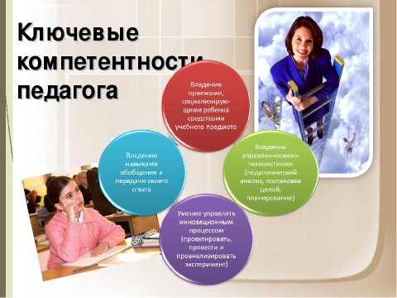

«Профессиональная компетентность педагога не сводится к набору знаний, умений,
а определяет необходимость и эффективность их применения в реальной образовательной практике»
В. Н. Введенский

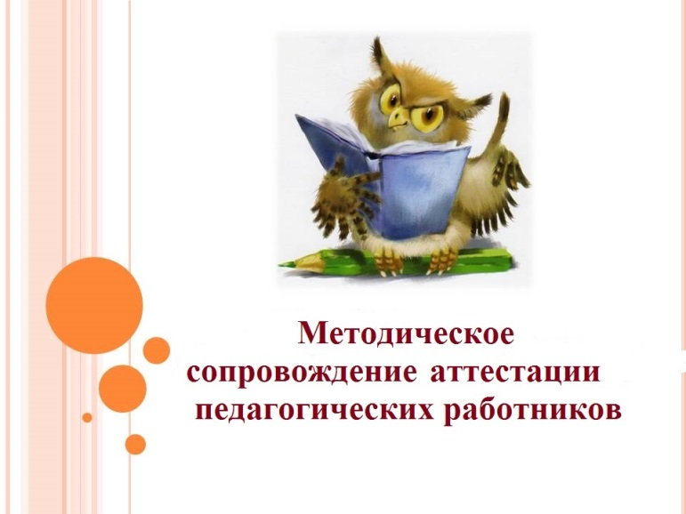

Современная ситуация образования, его модернизация не могут протекать без сопутствующего анализа результатов этой деятельности, оценки и самооценки труда учителя, что в значительной мере повышает роль аттестации. Аттестация является одним из наиболее важных факторов профессионального становления учителя, позитивно влияющим на реализацию его творческого потенциала. Аттестация педагогов ориентирована на модель специалиста, способного качественно реализовать основные функции профессиональной деятельности (формирующую, диагностическую, прогностическую, исследовательскую, аналитическую).
Аттестация педагогических работников образовательных организаций Кировского района в 2019/2020 учебном году осуществлялась в соответствии с действующими федеральными и региональными нормативными документами.
Методистами Кировского района «ГЦРО» создана система информационно-методического и организационно-технического сопровождения процедуры аттестации, включающая методические рекомендации для всех категорий педагогических работников, систему информационно-консультационных семинаров и консультаций.

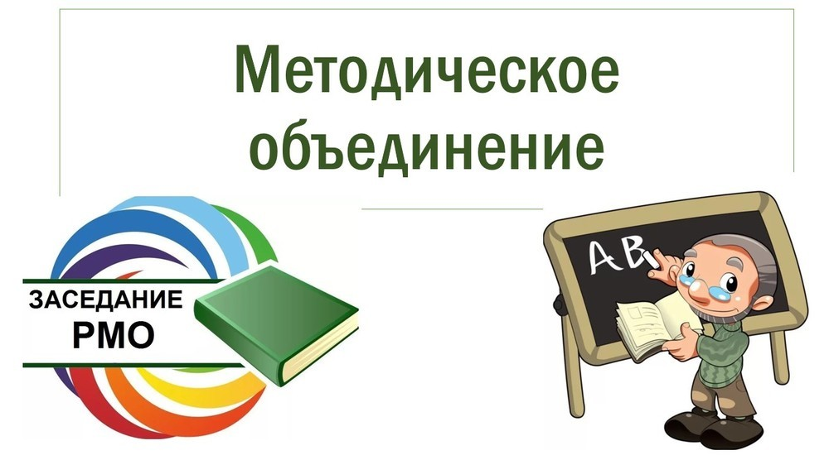

«Педагоги не могут успешно кого-то учить,
если в это же время усердно не учатся сами»
Али Апшерони

Настоящее время – время формирования новой школы. Реформирование школы, содержания обучения – это длительный и сложный путь. Несомненно, в процессе обучения и воспитания ключевой фигурой является учитель, а развитие системы образования напрямую связано с проблемой профессионального развития педагога. Модернизация системы образования требует от учителя постоянного повышения его педагогического мастерства. Он должен уметь работать в постоянно меняющихся социально-педагогических условиях, уметь использовать в своей работе новые методики, приёмы и формы обучения и воспитания. Именно поэтому высокое значение в современном образовании имеют методические объединения.
Районным методическим объединениям (РМО) отводится значительная роль в осмыслении инновационных идей, в сохранении и упрочнении педагогических традиций, в стимулировании активного новаторского поиска и совершенствовании педагогического мастерства.
В течение 2019/2020 учебного года в районе активно работали 30 методических объединений учителей-предметников, педагогов дошкольного образования, специалистов коррекционной педагогики и психологии, библиотекарей, социальных педагогов.

Районные методические объединения педагогов Кировского района
(2019/2020 учебный год)

№ | РМО | Ф. И. О.  руководителя РМО | ОУ
1. | учителей русского языка и литературы | Пожарницкая  Марина Владимировна | МАОУ «Гимназия № 7 «Сибирская»
2. | учителей математики | Медведева  Мария Владимировна | МАОУ «Гимназия № 7 «Сибирская»
3. | учителей информатики | Стукало  Анна Анатольевна | МБОУ ЛИТ
4. | учителей физики | Прокопова  Лилия Николаевна | МАОУ «Гимназия № 7 «Сибирская»
5. | учителей химии | Жилина  Наталья Александровна | МБОУ СОШ № 63
6. | учителей географии | Петрищева  Светлана Юрьевна | МБОУ СОШ № 109
7. | учителей биологии | Колмыкова  Светлана Ивановна | МБОУ ЛИТ
8. | учителей истории и обществознания | Коломыц  Оксана Владимировна | МБОУ СОШ № 109
9. | учителей английского языка | Толстоброва  Марина Геннадьевна | МБОУ СОШ № 63
10. | учителей немецкого языка | Никулина  Наталья Станиславовна | МАОУ «Гимназия № 7 «Сибирская»
11. | учителей французского языка | Загорулько  Ирина Васильевна | МБОУ СОШ № 41
12. | учителей музыки | Мерзлякова  Марина Леонидовна | МБОУ СОШ № 192
13. | учителей физической культуры | Лобастов  Владимир Павлович | МАОУ «Гимназия № 7 «Сибирская»
14. | социальных педагогов | Митянина  Алла Николаевна | МБОУ СОШ № 49
15. | педагогов-психологов | Милитенко  Елена Сергеевна | МБОУ СОШ № 182
16. | учителей-логопедов | Вакулина  Евгения Анатольевна | МАОУ «Гимназия № 7 «Сибирская»
17. | учителей технологии | Лукьянова  Наталья Александровна | МБОУ СОШ № 196
18. | учителей ИЗО и МХК | Брынькина  Елена Викторовна | МАОУ «Гимназия № 7 «Сибирская»
19. | преподавателей-организаторов ОБЖ | Конев  Анатолий Васильевич | МБОУ СОШ № 134
20. | библиотекарей | Гукова  Алла Анатольевна | МБОУ СОШ № 183
21. | преподавателей «ОРКСЭ» | Непомнящая  Надежда Михайловна,  Рожкова  Елена Владимировна | МБОУ СОШ № 41
22. | учителей начальных классов |  | МБОУ СОШ № 182
23. | воспитателей групп детей старшего и подготовительного дошкольного возраста | Шевелёва  Светлана Анатольевна | МКДОУ д/с № 461
24. | воспитателей групп детей младшего и среднего дошкольного возраста | Гнатюк  Светлана Викторовна | МКДОУ д/с № 402
25. | воспитателей групп детей раннего дошкольного возраста | Калугина  Светлана Владимировна | МКДОУ д/с № 191
26. | учителей-логопедов, учителей-дефектологов ДОО | Юрина  Мария Владимировна,  Арефьева  Ирина Михайловна | МКДОУ д/с № 172,  МКДОУ д/с № 286
27. | педагогов-психологов ДОО | Худоян  Наталья Викторовна | МКДОУ д/с № 275
28. | педагогов художественно-эстетического цикла ДОО | Даурцева  Анна Витальевна,  Ольховская  Анна Сергеевна | МКДОУ д/с № 424,  МКДОУ д/с № 192
29. | инструкторов по физической культуре ДОО | Денисова  Татьяна Валерьевна | МКДОУ д/с № 402
30. | старших воспитателей ДОО | Ракитянская  Оксана Геннадьевна | МКДОУ д/с № 494

Методическая работа в каждом объединении осуществляется под руководством опытных педагогов-руководителей МО, в соответствии с чёткой системой планирования. Определение направлений деятельности, выбор оптимальных форм и методов методической работы на учебный год проводится руководителями РМО на основе анализа предыдущей деятельности, диагностики затруднений и пожеланий педагогов.

Формы проведения заседаний РМО

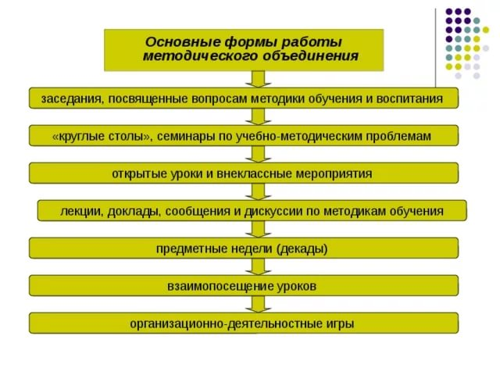

В 2019/2020 учебном году деятельность районных методических объединений была направлена на оказание методической помощи учителю в работе в новых условиях современной школы. Именно поэтому основными задачами стало:
- изучение нормативной и методической документации по вопросам образования;
- обеспечение профессионального, культурного и творческого роста педагогов;
- освоение нового содержания, технологий и методов педагогической деятельности по своему предмету, направлению работы;
- изучение и анализ состояния преподавания по предметам соответствующего профиля;
- обобщение передового опыта учителей и внедрение его в практику работы;
- совершенствование форм обмена опытом между педагогами;
- совершенствование форм работы с учащимися.

Традиционно в районе проходят 3 заседания РМО, но из-за пандемии коронавируса и запрета на проведение массовых мероприятий в период с марта по июнь 2020 года, состоялись только 2 заседания РМО, за исключением методических объединений учителей биологии, педагогов ДОО (они были проведены в феврале 2020 года). В связи с этим, уменьшилось и количество педагогов, принявших участие в заседаниях РМО. Всего 1994 педагога.

Участие педагогических работников в заседаниях РМО
в 2019/2020 учебном году

№ п/п | Перечень МО | I  заседание  (чел.) | II заседание  (чел.) | III  заседание  (чел.) | ВСЕГО
1. | РМО учителей истории и обществознания | 31 | 29 | - | 60
2. | РМО учителей физической культуры | 50 | 36 | - | 86
3. | РМО учителей химии | 18 | 16 | - | 34
4. | РМО учителей русского языка и литературы | 64 | 49 | - | 113
5. | РМО учителей немецкого языка | 11 | 12 | - | 23
6. | РМО учителей французского языка | 4 | 5 | - | 9
7. | РМО учителей английского языка | 43 | 47 | - | 90
8. | РМО учителей биологии | 19 | 10 | 16 | 45
9. | РМО учителей музыки | 12 | 8 | - | 20
10. | РМО учителей информатики | 23 | 18 | - | 41
11. | РМО учителей ИЗО и МХК | 15 | 11 | - | 26
12. | РМО учителей технологии | 24 | 28 | - | 52
13. | РМО учителей-логопедов | 17 | 15 | - | 32
14. | РМО учителей физики | 15 | - | 16 | 31
15. | РМО учителей математики | 55 | 49 | - | 104
16. | РМО учителей географии | 15 | 13 | - | 28
17. | РМО социальных педагогов | 18 | 14 | - | 32
18. | РМО педагогов-психологов | 23 | 25 | - | 48
19. | РМО педагогов-библиотекарей | 21 | 17 | - | 38
20. | РМО преподавателей «ОРКСЭ» | 17 | 19 | - | 36
21. | РМО учителей начальных классов | 91 | 137 | - | 228
22. | РМО преподавателей-организаторов ОБЖ | 18 | 16 | 15 | 49
23. | РМО воспитателей групп детей старшего и подготовительного возраста ДОО, предшкольного образования ОО | 51 | 36 | 32 | 119
24. | РМО воспитателей групп детей младшего и среднего возраста ДОО | 43 | 25 | 38 | 106
25. | РМО воспитателей групп детей раннего возраста ДОО | 38 | 24 | 27 | 89
26. | РМО учителей-логопедов, учителей-дефектологов групп коррекционной направленности ДОО | 56 | 42 | 55 | 153
27. | РМО педагогов-психологов ДОО | 17 | 18 | 20 | 55
28. | РМО педагогов художественно-эстетического направления деятельности ДОО | 39 | 47 | 45 | 131
29. | РМО инструкторов по физической культуре ДОО | 20 | 15 | 17 | 52
30. | РМО старших воспитателей ДОО | 26 | 14 | 24 | 64
ИТОГО |  | 894 | 795 | 305 | 1994

Динамика посещаемости заседаний РМО педагогов образовательных организаций Кировского района за последние 4 года

Учебный год | Количество человек
2016/2017 учебный год | 2228
2017/2018 учебный год | 2388
2018/2019 учебный год | 2381
2019/2020 учебный год | 1994

Анализ информации, представленной в таблице, позволяет сделать вывод о том, что несмотря на сложившиеся обстоятельства вокруг пандемии коронавируса, и в связи с этим, сокращения количества проведённых заседаний, наблюдается стабильно высокое количество педагогов, посетивших заседания РМО. Это свидетельствует о высоком уровне содержания деятельности РМО, направленного на достижение основной цели работы – оказание действенной помощи педагогам в улучшении организации обучения и воспитания обучающихся, обобщении и внедрении передового педагогического опыта, в повышении творческой и педагогической квалификации учителей в условиях реализации личностно-ориентированного подхода в обучении.
В течение года территориальной группой методистов МКУДПО «ГЦРО» в Кировском районе осуществлялось организационно-методическое, информационно-аналитическое сопровождение деятельности РМО, а именно:
- проведено плановое организационно-методическое совещание с руководителями РМО, консультации по вопросам информационного насыщения и выбора тематики заседаний;
- накоплен методический материал для создания электронного методического сборника «Простые решения сложных задач» с наиболее интересными выступлениями на заседаниях педагогов школ и детских садов;
- опыт педагогов, представленный на заседаниях РМО, опубликовывался в журнале «Управление развитием образования», «Педагогическое обозрение», «Дошкольный вестник»;
- по итогам заседаний РМО для оценки эффективности работы руководителями РМО проведено анкетирование участников, результаты которого показали высокий уровень проявления интереса к темам заседаний, их актуальности, возможности применения в практической деятельности;
- совместно с руководителями РМО сделан анализ деятельности РМО за 2019/2020 учебный год и составлен перспективный план на 2020/2021 учебный год.
РМО учителей русского языка и литературы – одно из самых многочисленных по своему составу. В 2019/2020 учебном году заседания РМО были посвящены изучению важных современных дидактических концепций и идей, инновационных технологий в преподавании русского языка и литературы, знакомству с уникальным опытом учителей-мастеров, учителей-экспертов; большое внимание уделялось подготовке обучающихся к Итоговому сочинению по литературе, к Государственной итоговой аттестации (ОГЭ и ЕГЭ), проводился анализ выполненных учащимися экзаменационных работ по русскому языку и литературе, анализ результатов олимпиады и НПК; большое внимание уделялось подготовке к Итоговому собеседованию по русскому языку в 9-м классе; изучался опыт коллег – учителей русского языка и литературы школ Кировского района по формированию универсальных учебных действий и развитию творческих способностей обучающихся. Благодаря этому уже несколько лет средний балл по русскому языку по результатам ОГЭ в Кировском районе составляет 4,2; а средний балл ЕГЭ выше, чем в НСО. Увеличилось количество учащихся, выбирающих в 9 классе экзамен по литературе.
В 2019/2020 учебном году в работе РМО учителей математики большое внимание было уделено итоговой аттестации обучающихся в 9-х и 11-х классах, с подробным анализом результатов прошедшего учебного года. Учителями математики образовательных организаций Кировского района был представлен опыт организации проектной деятельности во внеурочное время, формирования метапредметных умений на уроках математики, опыт работы с детьми ЗПР в классах коррекции. На протяжении всего учебного года руководителем РМО проводились индивидуальные консультации для педагогов по вопросам организации участия детей в олимпиадах, НПК, играх и конкурсах.
На заседаниях РМО учителей информатики были рассмотрены вопросы аттестации педагогов (с привлечением заведующего кафедрой информационных технологий в образовании ГАУ ДПО НСО НИПКиПРО Мешкова А. А.), вопросы повышения качества подготовки обучающихся к ГИА (ЕГЭ и ОГЭ), представлен опыт участия в финале олимпиады НТИ. Учитель информатики МБОУ ЛИТ Лосив Р. Б., совместно с учащимся 11 класса, провёл мастер-класс «3D принтеры: обзор, обслуживание, опыт использования; 3D-прототипирование». В план работы на 2020/2021 учебный год включено рассмотрение следующих вопросов: компьютерный ЕГЭ по информатике, робототехника, аспекты дистанционного обучения, 3D-моделирование в средах CAD/CAM.
Основными задачами в работе РМО учителей физики в 2019/2020 учебном году стало: изучение нормативно-правовой и методической документации по вопросам образования; отбор содержания, корректировка и составление учебных программ по предметам «Физика и Астрономия» в условиях перехода на ФГОС СОО; организация повышения квалификации педагогов; организация и проведение опытно-экспериментальной работы по физике и астрономии; освоение нового содержания, технологий и методов педагогической деятельности по физике и астрономии; обобщение передового опыта учителей и внедрение его в практику работы; создание банка данных инновационного опыта; анализ государственной итоговой аттестации обучающихся за прошедший учебный год. Поставленные в начале учебного года руководителем РМО задачи - выполнены.
В рамках единой методической концепции РМО учителей истории и обществознания в 2019/2020 учебном году работало над темой «Организация деятельности учителя истории и обществознания в условиях реализации ФГОС ООО». Данной проблеме, на заседаниях РМО, были посвящены следующие темы:
- выбор учебников и учебных пособий в основной школе согласно ФПУ;
- выставление отметок по предмету «История»;
- работа над понятиями и суждениями при подготовке к ГИА по истории;
- методические подходы к изучению раздела «Право» на уроках обществознания в рамках подготовки к ГИА;
- методические подходы при обучении написания сочинения-рассуждения в курсе обществознания в 8-9-х классах;
- формирование метапредметных умений у учащихся с ОВЗ на уроках истории.
Значительное место в работе заседаний было уделено вопросам повышения качества образования, уровня компетентности педагогов в области ИКТ, подготовки к государственной итоговой аттестации.
На заседаниях РМО учителей географии был рассмотрен проект ФГОС ООО, проведён анализ результатов ОГЭ и ЕГЭ, с подробным рассмотрением проблем при подготовке к ГИА, ВПР, выделены преимущества использования ЭФУ на уроках географии, рассмотрены вопросы организации групповой работы на уроках в рамках ФГОС. Педагоги делились своими методическими находками в преподавании трудных тем курса. Заседания проводились в форме семинаров, круглых столов, был проведён мастер-класс. В план работы на 2020/2021 учебный год включены вопросы работы в режиме дистанционного обучения, практической деятельности на уроках географии.
РМО учителей химии в 2019/2020 учебном году продолжило работу над единой методической темой «Повышение качества образования через повышение уровня профессиональной компетентности педагогов образовательных организаций». Формы проведения заседаний РМО были разнообразны. Так, в форме круглого стола, был проведён обзор учебников в новом ФПУ (представила Пермякова Т. П., учитель химии МАОУ «Гимназия № 7 «Сибирская»), рассмотрены должностные обязанности учителя, обучение детей с ОВЗ в условиях общеобразовательной школы. Презентацией личного опыта о результатах ЕГЭ в специализированных классах поделилась Патенко Н. Ю., учитель химии МБОУ СОШ № 170, а Калашникова Е. П., учитель химии МБОУ СОШ № 47, провела мастер-класс на тему «Использование интегрированного подхода в урочной деятельности в условиях реализации ФГОС».
На 2020/2021 учебный год запланирована работа по формированию дидактической, методологической, методической позиции учителя химии с целью плодотворной работы их в рамках ФГОС ООО, по дальнейшему повышению профессионального уровня педагогов, по использованию ими в своей работе современных педагогических технологий.
Одной из основных задач работы РМО учителей биологии является оказание методической помощи учителю в эффективной организации учебно-познавательного процесса обучающихся, качественной подготовке к государственной итоговой аттестации. Решая её, в 2019/2020 учебном году прошли 3 заседания, на которых были рассмотрены типичные ошибки выпускников при сдаче ЕГЭ по биологии с подробным анализом результатов ГИА по биологии, особенности организации урочной и внеурочной деятельности обучающихся с ОВЗ, самообразование как фактор профессионального роста современного педагога, проведён мастер-класс «Делюсь своими методическими находками».
Заседания РМО учителей иностранных языков прошли в августе и ноябре 2019 года. В работе секций приняли участие учителя английского, немецкого и французского языков. Педагоги района подводили итоги и анализировали работу за прошедший учебный год. На заседаниях они были ознакомлены с новым форматом проведения ОГЭ и значительными изменениями в ЕГЭ по иностранным языкам в 2020 году. Особое внимание было уделено оцениванию письменных заданий формата ОГЭ/ЕГЭ, которое и вызывает много вопросов и проблем у педагогов.
На заседаниях РМО были представлены интерактивные методы обучения иностранным языкам, обсуждены вопросы участия в городском конкурсе талантов на немецком и французском языках.
В течение учебного года были организованы практико-ориентированные семинары для учителей иностранных языков с привлечением преподавателей вузов, ведущих педагогов школ, которые являются экспертами по проверке. Эти мероприятия прошли в рамках ГМО учителей иностранных языков.
Педагоги района приняли активное участие в работе секций. Заседания были очень продуктивными и полезными для всех учителей, так как имели, в основном, практическую направленность.
В течение 2019/2020 учебного года на заседаниях РМО учителей музыки рассматривались различные вопросы: организация урочной и внеурочной деятельности по музыке, работа с детьми с ОВЗ и инвалидностью, современные педагогические технологии, организация проектной деятельности, создание технологических карт уроков музыки, подготовка к публикации материалов педагогов в различных СМИ, участие учителей и обучающихся в конкурсах различного уровня, особенности современного урока музыки. Руководителем РМО оказывалась практическая помощь в подготовке к аттестации.
Работа РМО учителей изобразительного искусства базируется на коммуникативно-деятельностной концепции образования, которая предполагает развивающий, функциональный и коммуникативный характер обучения. На заседаниях были заслушаны доклады и выступления педагогов по следующим темам: «Профессиональный стандарт педагога», «Проблемы обучения ИЗО в современной школе», «Организация проектной деятельности в рамках урока», «Проблемы инклюзивного образования детей с ОВЗ», «Дистанционное обучение на уроках ИЗО», проведены мастер-классы «Акватушь в урочной и внеурочной деятельности», «Рисование ластиком».
В план работы на 2020/2021 учебный год включён вопрос повышения мотивации обучающихся на уроках ИЗО, знакомство с интересными технологиями ИЗО и ДПИ на мастер-классах учителей, проведение открытых уроков с использованием современных педагогических технологий.
В течение 2019/2020 учебного года коллектив РМО учителей технологии работал над методической темой «Формирование универсальных учебных действий обучающихся средствами современных педагогических технологий».
На проведённых заседаниях педагоги изучали нормативные документы, знакомились с новейшими педагогическими технологиями, обсуждали результаты педагогической деятельности, обменивались опытом работы с целью повышения качества обучения, совершенствования педагогического мастерства.
Особое внимание в работе заседаний РМО учителей физической культуры было уделено вопросам организации здорового образа жизни посредством развития здоровьесберегающей и здоровьеформирующей среды, направленной на сохранение и укрепление здоровья всех участников образовательного процесса.
По результатам анкетирования педагогов определены направления работы, на которые необходимо обратить внимание в 2020/2021 учебном году:
- воспитывать привычку к самостоятельным занятиям физическими упражнениями;
- вырабатывать организаторские навыки у обучающихся;
- продолжить работу реализации программы по внедрению ВФСК ГТО;
- использовать в своей работе нетрадиционные формы урока, позволяющие учитывать
индивидуальные способности каждого ученика;
- уделять внимание теоретической части на уроках физкультуры с 5 по 11 класс;
- рекомендовать учителям физической культуры организовать школьные спортивные клубы;
- повысить уровень самообразования.
Анализируя деятельность РМО учителей-логопедов в 2019/2020 учебном году, можно сделать вывод о высокой результативности проведённой методической работы. Учителя активно посещали заседания, делясь на них опытом работы по своим индивидуальным темам самообразования, участвовали в обсуждениях по вопросам обучения и воспитания.
По результатам анкетирования, учителями-логопедами образовательных организаций Кировского района дана высокая оценка теоретической и практической значимости заседаний. Они проявили высокую заинтересованность в дальнейшем тесном сотрудничестве по обмену опытом. В связи с этим, в следующем учебном году планируется продолжить работу по совершенствованию педагогического мастерства, внедрению и апробированию новых технологий в рамках ФГОС НОО, способствующих коррекции и развитию познавательных способностей.
Работа РМО педагогов-психологов в 2019/2020 учебном году была направлена на повышение психолого-педагогической компетентности педагогов-психологов ОО Кировского района в освоении нового содержания, технологий и методов психолого-педагогической деятельности в современных условиях развития образования. В соответствии с планом работы было проведено 2 заседания РМО и 1 информационный семинар по вопросам профилактики эмоционального выгорания. Представленные на заседаниях доклады носили практико-ориентированный характер, способствуя расширению спектра представлений о различных формах, техниках и технологиях работы с участниками образовательного процесса, а также созданию единой методической копилки инновационных психологических упражнений и приёмов, что отвечает актуальным задачам РМО педагогов-психологов.
В 2020/2021 учебном году, в рамках работы заседаний РМО, планируется создание условий для совершенствования профессионального мастерства и актуализации творческого потенциала педагогов-психологов в освоении нового содержания, технологий и методов психолого-педагогической деятельности в современных условиях развития образования.
Приоритетным направлением в деятельности РМО социальных педагогов в 2019/2020 учебном году стало обеспечение помощи всем участникам образовательного процесса в решении конкретных проблем.
На заседаниях педагоги активно обменивались профессиональным опытом, знакомились с новыми технологиями, проходили обучение по оформлению документации, необходимой в работе социального педагога. В условиях самоизоляции и дистанционного образования социальными педагогами продолжилась индивидуальная работа с обучающимися и родителями (звонки, WhatsApp, электронная почта) с целью психологической поддержки, контроля местонахождения детей, бесед о необходимости соблюдения самоизоляции, соблюдения ТБ, разъяснения ответственности за правонарушения, помощи в обучении. Проводился мониторинг семей, которые из-за сложившейся ситуации, оказались в трудной жизненной ситуации.
Анализируя работу РМО педагогов-библиотекарей в 2019/2020 учебном году, можно сделать вывод о том, что работа была направлена на пропаганду лучших печатных и электронных изданий посредством бесед, выставок, викторин, открытых мероприятий, литературных праздников, отзывов и иллюстраций о прочитанном, презентаций, громкого чтения, конкурсов.
Заседания РМО воспитателей групп детей старшего и подготовительного возраста ДОО, педагогов предшкольного образования ОО проходили в различных формах: круглый стол, мастер-класс, деловые игры, ярмарки методических идей.
Выступления педагогов в процессе работы РМО носили содержательный, конкретный характер. На заседаниях обсуждались вопросы, касающиеся организации поисково-познавательной и проектной деятельности, развития коммуникативных способностей воспитанников.
Большой отклик вызвало у педагогов новое направление – STEM образование. Введение LEGO-конструирования и робототехники в образовательный процесс ДОО обусловлено требованиями ФГОС ДО к формированию предметно-пространственной развивающей среды, востребованностью развития широкого кругозора дошкольника и формированию предпосылок универсальных учебных действий.
На заседаниях РМО воспитателей групп детей младшего и среднего возраста ДОО был представлен творческий опыт об особенностях организации игровой деятельности с детьми; обсуждались вопросы о создании педагогических условий становления познавательной активности у дошкольников, о развитии у детей дошкольного возраста речевой активности в различных видах детской деятельности.
Заседания РМО воспитателей групп детей раннего возраста ДОО были направлены на совершенствование педагогического и методического мастерства педагогов.
Наиболее яркие выступления:
- Матросова Елена Викторовна и Скоротина Мария Владимировна, воспитатели МКДОУ д/с № 158 «Приобщение детей раннего возраста к русской народной культуре»,
- Тарасова Екатерина Александровна, воспитатель МКДОУ д/с № 9 «Формирование основ здорового образа жизни у детей раннего возраста»,
- Факеева Татьяна Андреевна, воспитатель МКДОУ д/с № 507 «Развитие сенсорного восприятия детей раннего возраста в процессе игровой деятельности».
Условиями качественного проведения заседаний РМО педагогов художественно-эстетического направления деятельности ДОО было использование ИКТ и интерактивных форм работы с педагогами. Особое внимание уделили организации проектной деятельности, проблемному обучению. Большинство педагогов ориентировано на достижение успеха, стремятся к самопознанию, умеют адаптировать полученный опыт к конкретным условиям. Выступления педагогов в процессе работы РМО носили содержательный, конкретный характер.
Заседания РМО учителей-логопедов, учителей-дефектологов групп коррекционной направленности ДОО проходили в формате семинаров-практикумов, мастер-классов, презентаций опыта. В течение 2019/2020 учебного года были рассмотрены следующие вопросы:
- «Логопедическая работа по предупреждению нарушения письма у дошкольников 6-7 лет с дизартрией»,
- «Использование приёмов педагогической кинезиологии как современного метода коррекционно-развивающей работы с детьми, имеющими статус ОВЗ»,
- «Логоритмика для дошкольников»,
- «Составление интеллект-карты как средства автоматизации звука»,
- «Использование методов и приёмов логопедической ритмики в системе коррекционной работы»,
- «Система взаимодействия педагогов ДОО и родителей воспитанников в процессе коррекционной работы».
Заседания РМО инструкторов по физической культуре ДОО способствовали формированию инновационной направленности в деятельности инструктора по физическому развитию, проявляющейся в систематическом изучении, обобщении и распространении педагогического опыта.
На заседаниях РМО был проведён экспресс-обзор современных образовательных технологий и методик в ДОО как фактора повышения профессиональной компетентности педагогов; осуществлён их анализ; рассмотрены вопросы по использованию эффективных форм организации двигательной активности детей дошкольного возраста; транслировался опыт работы по применению инновационных методов и технологий в физкультурно-оздоровительной работе дошкольной образовательной организации.
Основными направлениями деятельности РМО педагогов-психологов ДОО были следующие:
- информационно-методическое обеспечение педагогов-психологов;
- оказание помощи в овладении навыками практической работы;
- обмен, обобщение практического опыта;
- профессиональная и психологическая поддержка.
На заседаниях РМО педагоги-психологи, рассматривая тему «Эффективность использования современных психолого-педагогических технологий в работе психологической службы ДОО», использовали различные формы работы, такие, как: творческие мастерские, семинары, заочные консультации, мастер-классы, круглые столы, творческие отчёты.
Работа РМО старших воспитателей ДОО была направлена на развитие творческого потенциала старших воспитателей, оказание методической поддержки в условиях реализации ФГОС ДО и национального проекта «Образование».
На заседаниях РМО транслировался и распространялся опыт успешной педагогической и методической деятельности. Среди рассмотренных вопросов были:
- «Развитие нравственно-патриотических качеств у старших дошкольников в рамках сотрудничества с СОШ»,
- «Современные системы управления»,
- «Методическая работа в условиях инновационной деятельности ДОО»,
- «Организация деятельности ДОО в инновационном режиме»,
- «Методическое сопровождение педагогов, осуществляющих образовательную деятельность с детьми с ОВЗ»,
- «Использование нетрадиционных форм работы в развитии профессиональных компетенций педагогов»,
- «Создание условий для развития профессиональных компетентностей воспитателей групп комбинированной и компенсирующей направленностей».
Деятельность РМО педагогов Кировского района способствует формированию современных педагогических позиций. Работа РМО будет и в дальнейшем способствовать тому, чтобы каждый педагог не только умел грамотно спланировать и организовать свою работу, но и обладал высоким уровнем знаний, информационной компетентностью, реализовался творчески, при этом был самокритичен, находился в постоянном поиске и был готов учиться чему-то новому.

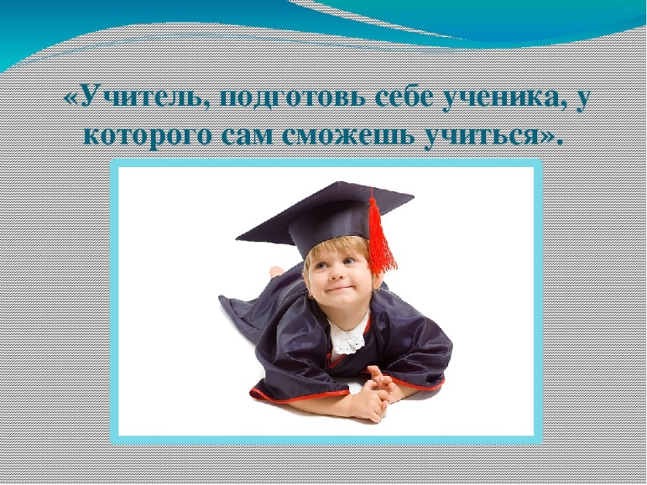

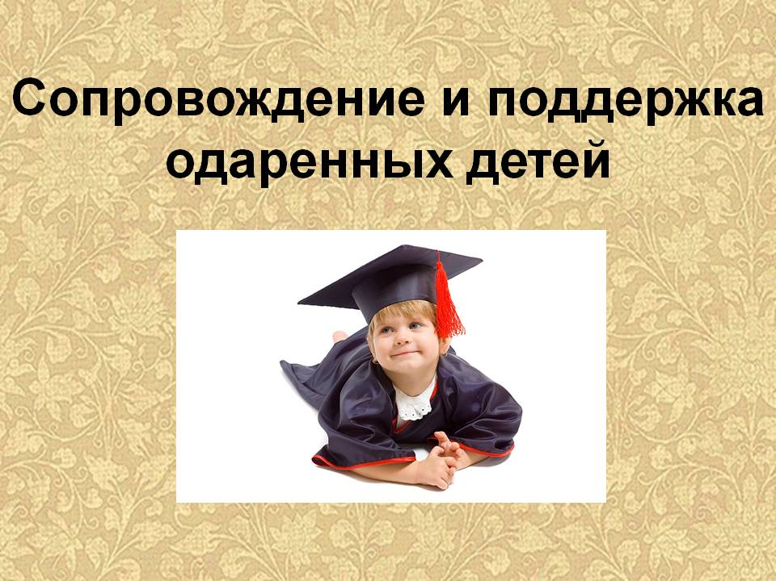

«Одарённые дети – наше достояние. Одарённость можно сравнить со звездой, свет которой пронизывает каждого ребёнка, пробуждая к жизни ростки удивительных способностей и талантов. Очень важно, чтобы педагог чувствовал и научился отыскивать «звёздные россыпи» дарований в своих детях»

На основании плана работы территориальной группы методистов МКУДПО «ГЦРО», в соответствии с действующей районной целевой программой «Одарённые и талантливые дети Кировского района», второй год в Кировском районе действует районный проект «Районная Школа педагогов ОУ по выявлению, развитию и поддержке детской интеллектуальной одарённости «В мастерстве учителя – успех ученика».
Приоритетные направления деятельности «Районной Школы»:
- Оказание психолого-педагогического и методического содействия педагогическим работникам организаций образования района путём обмена опытом работы с одарёнными детьми.
- Повышение профессионально-педагогической компетентности педагогов в организации работы с интеллектуально одарёнными учащимися, развитие опытно-экспериментальной работы.
В 2019/2020 учебном году «Районная Школа» осуществляла соответствующую деятельность:
- Проводили занятия, консультации, семинары, тренинги по вопросам работы с одарёнными и талантливыми детьми.
- Обсуждали вопросы организации деятельности и сопровождения одарённых детей на конференциях и семинарах.
- Распространяли эффективный опыт работы по развитию одарённых учащихся посредством публикаций, электронных пособий с методическими материалами педагогов.
Для достижения целей и реализации поставленных задач в «Районной Школе» прошли различные мероприятия.
Новый учебный год в Кировском районе начинается с традиционных дней открытых дверей ЦОП «Планета – Изумрудный город». В течение двух недель школьники и родители приходят в Дом детского творчества имени А. И. Ефремова познакомиться с Центром олимпиадной подготовки. «Планета – Изумрудный город» - удивительное место в Кировском районе! Здесь работают и делятся своими знаниями высококвалифицированные специалисты в области биологии, химии и физики. Педагоги передают ребятам свои знания и опыт, показывают подрастающему поколению пример, на который хочется равняться. ... Преподаватели с пристальным вниманием относятся к каждому ученику, стараются найти индивидуальный подход. Ребята становятся, что важно, не конкурентами, а, почти коллегами, единомышленниками, готовыми в любой момент прийти на выручку другу. «Изумрудный город» меняет представление об учебном процессе.
ЦОП «Планета – Изумрудный город» существует с 2009 года. В центре могут заниматься школьники 5-11-х классов. Основная задача центра – углублённое изучение предметов и олимпиадная подготовка по биологии, химии, физике. Большая часть времени уделяется подготовке к олимпиадам разных уровней.
Педагоги Кировского района активно сотрудничают с этим центром. Специалисты ЦОП, в свою очередь, участвуют в мероприятиях, проводимых школами Кировского района, делятся опытом.
7 декабря 2019 года в лицее № 176 прошла открытая научно-практическая конференция «Форсайт образования: территория технологических инициатив». Это мероприятие организовано в рамках функционирования «Районной Школы педагогов образовательных организаций по выявлению, развитию и поддержке детской интеллектуальной одарённости «В мастерстве учителя – успех ученика». С приветственным словом выступила директор лицея № 176 Корнева Марина Петровна. Она отметила, что каждый год количество участников конференции увеличивается, радует то, что у молодого поколения возрастает интерес к наукам, исследованиям и творчеству. С напутственным словом выступил региональный представитель Балтийского научно-инженерного конкурса – Коптев Вячеслав Юрьевич, старший научный сотрудник Института экспериментальной ветеринарии Сибири и Дальнего Востока Сибирского федерального научного центра агробиотехнологий Российской академии наук, кандидат ветеринарных наук. В конференции приняли участие 156 старшеклассников из 32 образовательных учреждений города Новосибирска и Новосибирской области. На конференции были открыты 14 предметных секций. Научно-исследовательские работы участников конференции оценивала профессиональная экспертная комиссия, в состав которой вошли кандидаты наук, доценты, руководители кафедр высших учебных заведений, старшие научные сотрудники Российской академии наук, магистранты, победители Балтийского научно-инженерного конкурса прошлых лет, педагоги, родители, представители авиационных заводов и бизнеса. Стендовые доклады оценивали не только научное, но и учительское, молодёжное и бизнес-жюри, которые присуждали специальные премии. Приглашённые гости, педагоги района приняли участие в работе секций. Конференция прошла в тёплой дружеской обстановке, дала возможность каждому участнику рассказать о своём проекте или исследовании, помогла найти единомышленников. Мы очень надеемся, что такое партнёрство будет способствовать привлечению молодёжи к занятиям наукой, формировать интерес к фундаментальной и прикладной науке, инженерному творчеству.
Несколько мероприятий были запланированы на март и апрель 2020 года, но в связи со сложившейся эпидемиологической ситуацией, были перенесены на следующий учебный год.
Районная школа педагогов продолжит свою деятельность в 2020/2021 учебном году.

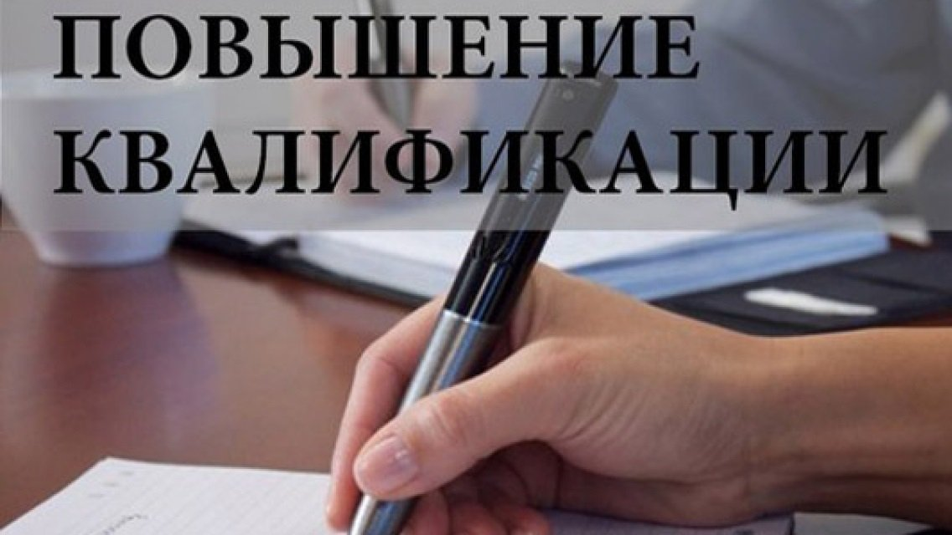

«Профессиональный рост учителя – это самостоятельное и/или кем-то управляемое на рациональном (осознанном) и/или интуитивном уровне «нарастание» разнообразия стереотипов, социальных установок, знаний, умений, способов деятельности, необходимых для решения педагогических задач»
М. М. Поташник

В соответствии с федеральным законом № 273-ФЗ от 29.12.2012 «Об образовании в Российской Федерации» «педагогические работники обязаны выполнять свою деятельность на высоком профессиональном уровне, применять педагогически обоснованные и обеспечивающие высокое качество образования формы, методы обучения и воспитания, систематически повышать свой профессиональный уровень». Отсюда вытекает необходимость повышения квалификации как формы ценностно-смыслового, содержательного и технологического обогащения системы профессиональной деятельности.
Для того, чтобы успешно обучать, сам педагог должен быть хорошо подготовленным. В этом ему помогут курсы повышения квалификации, целью которых является повышение уровня теоретических знаний, совершенствование практических навыков и умений, в соответствии с требованиями федеральных государственных образовательных стандартов.
В 2019/2020 учебном году курсовую подготовку прошли 439 педагогов школ, детских садов и учреждений дополнительного образования Кировского района.

Учебные центры, организующие курсы повышения квалификации, предлагают обучение в удобное для педагогов время. Широкое распространение сегодня получили дистанционные курсы, позволяющие проходить обучение даже в домашних условиях.

Информация
о курсовой подготовке педагогических и руководящих работников ОУ, УДОД
Кировского района города Новосибирска за 2019/2020 учебный год

Место обучения/направление  (учреждение) | Всего  обучено (чел.) | Руководителей  (чел.) |  | Педагогических работников (чел.)
 |  | Бюджет города | Привлечённые  средства | Бюджет города | Привлечённые  средства
НИПКиПРО | 70 | 2 | 1 | 64 | 3
ФГБОУ ВПО НГПУ | 10 | 1 | - | 8 | 1
ФГБОУ ВПО НГТУ | 3 | - | - | - | 3
Охрана труда | 40 | 1 |  | 37 | 2
Гражданская оборона | 20 | 2 | - | 18 | -
Пожарная безопасность | 25 | 3 | - | 22 | -
Стажировка, обучение за пределами г. Новосибирска | 3 | - | - | - | 3
МАУ ДО «Юниор» | 1 | - | - | 1 | -
МАУДПО «Дом Учителя» | 11 | 1 | - | 10 | -
МКУДПО ГЦИ «Эгида» | 19 | 1 | - | 18 | -
МКУДПО «Магистр» | 4 | - | - | 4 | -
МКУДПО «ГЦРО» | 40 | 4 | - | 36 | -
Прочие учреждения | 193 | 3 | 3 | 51 | 136
ИТОГО | 439 | 18 | 4 | 269 | 148

Информация
о прохождении курсовой подготовки педагогическими и руководящими работниками
ОУ, УДОД Кировского района
в 2019/2020 учебном году

Должность | Место прохождения курсов (количество человек)
 | НГПУ | НИПКиПРО | «ГЦРО» | «Магистр» | «Эгида» | Другие
Директор |  | 1 |  |  |  | 6
Заместитель директора | 1 | 2 | 11 |  |  | 13
Методист |  | 3 | 3 |  | 2 | 6
Учителя истории |  | 6 | 6 | 1 | 1 | 15
Учителя химии |  |  | 2 |  |  | 4
Учителя английского языка |  | 5 | 1 |  | 1 | 14
Учителя русского языка |  | 7 | 3 |  | 2 | 16
Учителя биологии |  | 3 | 2 |  |  | 6
Учителя информатики |  | 3 | 3 | 1 | 2 | 14
Учителя математики |  | 8 | 1 |  | 1 | 23
Учителя технологии |  | 1 |  |  | 1 | 15
Учителя географии |  | 2 | 1 |  |  | 5
Учителя физики |  | 1 | 1 |  |  | 6
Преподаватели-организаторы ОБЖ |  | 2 |  |  |  | 2
Учителя физической культуры |  | 3 |  |  | 1 | 5
Учителя астрономии |  | 1 |  |  |  | 1
Учителя музыки |  | 3 | 1 |  | 1 | 1
Учителя ИЗО |  | 1 |  |  | 1 | 1
Социальный педагог | 1 | 1 | 1 | 1 |  | 7
Педагог-психолог | 3 | 3 |  | 1 |  | 5
Педагог-библиотекарь |  |  |  |  | 2 | 6
Педагог дополнительного образования |  | 3 | 2 |  | 4 | 2
Учитель-логопед | 1 | 3 |  |  |  | 3
Педагог-организатор |  | 1 | 1 |  |  | 4
Тьютор | 1
Заведующие отделами | 1 | 1
Учителя начальных классов | 2 | 6 | 1 |  | 1 | 13
ИТОГО  за 2019/2020 учебный год | 10 | 70 | 40 | 4 | 19 | 193

Информация
о курсовой подготовке педагогических и руководящих работников ДОО
Кировского района города Новосибирска за 2019/2020 учебный год

Место обучения/направление  (учреждение) | Всего  обучено (чел.) | Руководителей  (чел.) |  | Педагогических работников (чел.)
 |  | Бюджет города | Привлечённые  средства | Бюджет города | Привлечённые  средства
НИПКиПРО | 103 | - | - | 97 | 6
ФГБОУ ВПО НГПУ | 6 | - | - | 6 | -
ФГБОУ ВПО НГТУ | - | - | - | - | -
Охрана труда | 65 | 9 | - | 54 | 2
Гражданская оборона | 17 | 13 | - | 4 | -
Пожарная безопасность | 28 | 8 | - | 18 | 2
Стажировка, обучение за пределами г. Новосибирска | 3 | - | - | - | 3
МАУ ДО «Юниор» | 3 | 1 | - | 2 | -
МАУДПО «Дом Учителя» | 24 | 1 | - | 23 | -
МКУДПО ГЦИ «Эгида» | 24 | 1 | - | 21 | 2
МКУДПО «Магистр» | 8 | 2 | - | 6 | -
МКУДПО «ГЦРО» | 29 | 5 | - | 24 | -
Прочие учреждения | 109 | 1 | 5 | 5 | 98
ИТОГО | 419 | 41 | 5 | 260 | 113

Наиболее популярными стали курсы повышения квалификации, проводимые в НИПКиПРО, НГПУ, «ГЦРО», «Эгида».
В МКУДПО «ГЦРО» курсовую подготовку прошли 69 педагогов Кировского района:

Название дополнительной профессиональной программы | Количество слушателей
«Основы менеджмента. Управление образовательной организацией в современных условиях» (для руководителей ОО, ДОО) | 12
«Актуальные вопросы организации воспитания в образовательных учреждениях» (в том числе дистанционный курс) | 11
«Деятельность детских общественных организаций в ОУ: история, теория и практика» | 1
«Организация образовательной деятельности по адаптированным общеобразовательным программам для обучающихся с ОВЗ» | 6
«Современные педагогические технологии: практические аспекты реализации ФГОС» | 6
«Современные подходы к организации образовательной деятельности в ДОУ» | 21
«Актуальные компетенции педагога в условиях реализации профессионального стандарта» для педагогов ДОУ, ОУ» | 12
ИТОГО | 69

Мониторинг прохождения курсов повышения квалификации педагогами
Кировского района

 | 2017/2018  учебный год | 2018/2019  учебный год | 2019/2020  учебный год
Количество педагогов | 380 | 714 | 858

Данные мониторинга позволяют сделать вывод о том, что количество педагогов образовательных организаций Кировского района, посетивших в 2019/2020 учебном году курсы повышения квалификации, – увеличилось. Основная цель повышения квалификации педагогических работников: развитие профессиональной компетентности, формирование устойчивых навыков системной рефлексии педагогического процесса и его результатов, формирование структурной целостности педагогической деятельности каждого работника – достигнута. Только в совокупности это обеспечит выполнение требований по достижению современного качества образования.

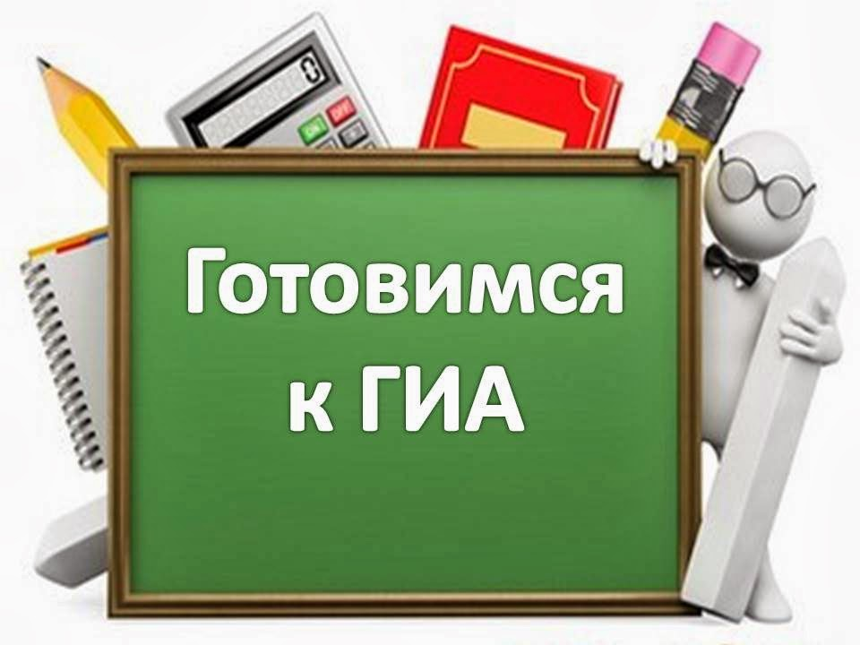

В октябре 2019 года были спланированы и начали работу семинары для учителей общеобразовательных организаций города Новосибирска по подготовке к проведению государственной итоговой аттестации (ГИА), которые продолжились до апреля 2020 года. Семинары прошли в соответствии с графиком проведения, утверждённым руководителем МКУДПО «ГЦРО», с общим количеством – 39 занятий. К сожалению, введённые ограничительные меры в связи с коронавирусом (Covid-19), не позволили провести заключительные семинары по математике, информатике, ИКТ и химии.
Предварительные заявки по предметам, вынесенным на ГИА, представили все территориальные группы методистов. Общее число заявленных слушателей составило 695 человек. К участию в семинарах приглашались учителя, заинтересованные в повышении квалификации, имеющие выпускников, выбравших предмет для сдачи экзамена, для усовершенствования подготовки к экзамену, получения ими более высоких результатов в ходе экзамена.
На семинарах предполагалось обсудить заранее подготовленные сообщения руководителей семинаров по предметной тематике, получить слушателями новые знания о предмете и подходах к изучению особо сложных вопросов предмета. На семинарах планировалось проведение упражнений с целью лучшего усвоения теоретического материала по разбору практических заданий, самостоятельная работа дома, работа в группах, разбор различных ситуаций, возникающих при проверке ответов выпускников. Также, в ходе проведённых семинаров, обсуждались изменения в нормативном обеспечении экзамена, рассматривались вопросы методического и технологического обеспечения проведения ГИА, обеспечения информационной безопасности при подготовке и проведении ГИА и выполнения требований нормативных документов. На семинарах по иностранным языкам, как и в прошлые годы, вновь упор был сделан на подготовку обучающихся к устной части экзамена.
Руководителями семинаров были старшие и ведущие эксперты предметных комиссий Новосибирской области. Предполагалось, что в ходе проводимых тренингов, участник мог бы убедиться в правоте своих взглядов, а может быть, и пересмотреть свою позицию на ситуацию при обучении и подготовке своих обучающихся к ГИА. Анкетирование участников по итогам семинаров показало, что, в основном, поставленные задачи были выполнены, участники семинаров дали высокую оценку всем проведённым семинарам и предложили проводить подобные семинары в будущем.
Анализируя результаты основного государственного экзамена (ОГЭ) и единого государственного экзамена (ЕГЭ) в городе Новосибирске по итогам 2019 года, было принято решение, исходя из количества желающих, организовать по две группы обучающихся по математике, русскому, и английскому языкам. Учитывая большую заинтересованность семинаров среди учителей города, дополнительно были организованы и проведены семинары по русскому языку в Октябрьском районе, семинары только по вопросам ОГЭ по литературе.

Количество участников семинаров по предметам
Год | Район/округ | Русский язык | Математика | Физика | Химия | Информатика и ИКТ | Биология | География | Литература | Обществознание | Английский язык | Немецкий язык | История | Получили сертификат  МКУДПО «ГЦРО» (% )
2018 | Калининский | 16/2 | 16/6 | 7/2 | 6/3 | 6/2 | 6/1 | 3/2 | 4/3 | 13/4 | 12/8 |  |  | 66
2019 |  | 10/2 | 11/4 | 5/1 | 3/1 | 7/3 | 2/0 | 6/2 | 5/4 | 6/6 | 12/6 |  | 8/1 | 64
2020 |  | 13/2 | 10/5 | 5/2 |  | 6/3 | 7/1 | 3/1 | 17/7 | 11/6 | 9/8 |  | 7/3 | 57
2018 | Дзержинский | 9/0 | 11/5 | 8/4 | 5/5 | 9/5 | 4/0 | 7/1 | 6/3 | 11/6 | 4/0 |  |  | 69
2019 |  | 8/1 | 5/1 | 3/1 | 2/0 | 4/4 | 5/1 | 3/3 | 6/3 | 6/5 | 4/3 |  | 5/2 | 56
2020 |  | 8/1 | 2/0 | 1/0 |  | 3/1 | 3/1 | 4/3 | 6/0 | 8/2 | 5/5 |  | 5/1 | 69
2018 | Кировский | 9/0 | 12/2 | 8/2 | 5/5 | 7/2 | 7/2 | 7/2 | 6/1 | 9/2 | 6/2 |  |  | 80
2019 |  | 10/0 | 9/3 | 6/0 | 3/2 | 8/5 | 5/1 | 7/6 | 5/2 | 8/4 | 11/3 |  | 5/2 | 56
2020 |  | 10/1 | 11/4 | 5/1 |  | 4/1 | 4/3 | 4/2 | 11/2 | 12/3 | 13/5 | 1/1 | 8/2 | 52
2018 | Ленинский | 24/0 | 27/0 | 6/1 | 6/1 | 7/0 | 6/1 | 6/0 | 7/3 | 7/0 | 43/4 | 2/0 |  | 93
2019 |  | 8/2 | 20/0 | 7/0 | 6/0 | 6/1 | 6/0 | 6/3 | 6/0 | 8/4 | 7/1 | 6/0 | 7/0 | 86
2020 |  | 18/1 | 12/1 | 9/0 |  | 8/0 | 7/0 | 6/0 | 15/0 | 10/0 | 7/0 | 4/0 | 8/2 | 96
2018 | Октябрьский | 10/1 | 7/3 | 5/2 | 5/2 | 5/2 | 6/2 | 5/5 | 3/2 | 5/3 | 7/4 | 2/0 |  | 60
2019 |  | 8/2 | 12/0 | 3/0 | 2/2 | 3/1 | 6/0 | 1/1 | 11/9 | 7/7 | 5/3 |  | 4/0 | 71
2020 |  | 18/3 | 15/7 | 5/3 |  | 7/7 | 7/3 | 3/0 | 12/1 | 9/3 | 3/3 |  | 7/3 | 62
2018 | Первомайский | 9/0 | 9/0 | 5/2 | 6/0 | 5/5 | 6/1 | 6/3 | 3/0 | 5/5 | 10/4 |  |  | 69
2019 |  | 12/3 | 11/3 | 7/0 | 5/0 | 6/3 | 7/2 | 3/3 | 5/3 | 6/5 | 18/9 |  | 7/5 | 59
2020 |  | 15/8 | 9/0 | 5/3 |  | 3/2 | 3/1 | 2/1 | 16/8 | 5/1 | 6/4 |  | 7/4 | 56
2018 | Советский | 12/0 | 10/5 | 5/4 | 5/2 | 6/5 | 8/4 | 4/4 | 2/2 | 5/5 | 9/7 |  |  | 58
2019 |  | 14/10 | 11/9 | 3/0 | 2/2 | 4/2 | 3/2 | 5/3 | 11/8 | 10/5 | 10/8 |  | 7/3 | 35
2020 |  | 2/1 | 7/0 | 3/0 |  | 5/1 | 4/1 | 2/0 | 10/2 | 5/0 | 6/6 |  | 5/4 | 69
2018 | Центральный | 17/5 | 22/  16 | 15/10 | 9/5 | 3/3 | 18/6 | 3 | 8/7 | 11/9 | 5/1 |  |  | 42
2019 |  | 19/7 | 26/  15 | 10/2 | 15/9 | 10/9 | 23/12 | 7/5 | 11/9 | 11/11 | 22/15 |  | 8/3 | 41
2020 |  | 8/1 | 23/  17 | 13/8 |  | 9/5 | 8/2 | 10/5 | 29/  11 | 21/11 | 20/  19 | 3/3 | 15/8 | 43
- Зарегистрировано слушателей – числитель, пропустили два и более занятий – знаменатель.

Информация по участникам семинаров

Район/округ | Списочный состав слушателей семинаров | Количество выданных сертификатов
Калининский | 88 | 50
Дзержинский | 45 | 31
Кировский | 83 | 43
Ленинский | 104 | 100
Октябрьский | 86 | 53
Первомайский | 71 | 40
Советский | 49 | 34
Центральный | 158 | 68
Итого | 684 | 419

К сожалению, часть учителей не имеет заинтересованности в повышении своей квалификации, хотя в отзывах о проводимых семинарах отмечают их важность, необходимость и желание посещать подобные семинары в будущем.
Необходимо обратить внимание на исключение слушателей, нежелающих повышать свой профессиональный уровень, при комплектовании групп на начальном этапе, так как количество мест ограничено, а учителя, желающие попасть на проводимые семинары, теряют такую возможность. Например, в ниже представленных общеобразовательных организациях, учителя не посетили ни одного занятия, предварительно записавшись на участие в семинарах:
Дзержинский район:
МБОУ Лицей № 113 – обществознание, география;
МБОУ СОШ № 59 – география, обществознание.
Калининский район:
МБОУ СОШ № 207 – география, литература, обществознание, химия;
МБОУ СОШ № 151 – химия, русский язык, обществознание, литература;
МБОУ СОШ № 105 – физика, обществознание.
Октябрьский район:
МБОУ СОШ № 186 – физика, русский язык, информатика и ИКТ;
МБОУ СОШ № 11 – физика, математика (2 чел.)
МБОУ СОШ № 206 – русский язык, литература;
МБОУ СОШ № 76 – физика, обществознание.
Первомайский район:
МАОУ «СОШ № 214 им. Е. П. Глинки» - информатика и ИКТ, химия, физика, русский язык (2 чел.), обществознание, литература (4 чел.), география, биология;
МБОУ СОШ № 147 – физика, русский язык;
МБОУ СОШ № 142 – физика, русский язык;
Кировский район:
МБОУ СОШ № 134 – химия, физика;
МБОУ СОШ № 128 – обществознание, биология.
Центральный округ:
МБОУ «Лицей № 159» – физика (2 чел.), обществознание;
МБОУ СОШ № 43 – география, обществознание (2 чел.), физика;
МБОУ СОШ № 99 – физика, русский язык, география;
МБОУ СОШ № 120 – физика (2 чел.), русский язык, обществознание, математика, литература (2 чел.);
МБОУ СОШ № 156 – литература, русский язык;
МБОУ СОШ № 180 – русский язык (2чел.), обществознание (2 чел.), математика (2 чел.), информатика и ИКТ.
Завершившиеся семинары вызвали живой интерес у постоянных участников семинаров, что подтверждается в отзывах по географии и биологии. Все принявшие участие в анкетировании считают эффективной подобную форму проведения семинаров, где есть хорошая возможность детально проанализировать развёрнутые ответы участников ЕГЭ, получить ответы на сложные вопросы контрольных измерительных материалов и обменяться опытом работы с коллегами. Значимость и информационную пользу семинаров отметили по пятибалльной шкале около 100 %, а полезность информации по разбору развёрнутых ответов участников ГИА около 95 % слушателей.
С октября 2020 года планируется работа вновь набранных групп по всем предметам, отнесённым к ГИА, что позволит учителям спланировать подготовку обучающихся с учётом замечаний, выявленных в ходе ГИА текущего учебного года.

«Инновации в сфере образования – всё, что связано с внедрением в практику
передового педагогического опыта»

Современный уровень развития общества требует использования в практике инноваций, опирающихся на достижения передовой науки и техники. Инновации в образовании – это целенаправленные нововведения, целью которых является получение стабильных и более эффективных результатов. Это новые технологии обучения, внутрисистемные изменения, которые призваны развивать и улучшать педагогический процесс.
В целях обобщения, актуализации и распространения опыта педагогической деятельности по патриотическому воспитанию детей, стимулирования профессионального развития педагогов и руководителей образовательных организаций города, содействия развитию и внедрению проектной и исследовательской деятельности, выявления и поддержки инновационных проектов, направленных на развитие муниципальной системы образования и в соответствии с приказом департамента образования мэрии города Новосибирска от 29.11.2019 № 1170-од «О проведении XII городского конкурса проектов «Инновации в образовании», посвящённого празднованию 75-й годовщины Победы в Великой Отечественной войне 1941-1945 годов» со 2 декабря 2019 года по 24 января 2020 года был проведён районный этап городского конкурса проектов «Инновации в образовании», в котором приняли участие 52 педагога из 15 образовательных организаций. На экспертизу была представлена 31 работа по 10 номинациям.

Динамика участия педагогов в районном этапе конкурса проектов

 | 2017/2018  учебный год | 2018/2019 учебный год | 2019/2020  учебный год
Количество участников | 74 | 89 | 52
Количество проектов | 34 | 43 | 31

На протяжении нескольких лет активными участниками конкурса являются педагоги следующих образовательных организаций:
- лицей № 176;
- прогимназия № 1;
- школа № 196;
- гимназия № 7 «Сибирская»;
- лицей информационных технологий;
- детский сад № 411.
В 2019/2020 учебном году приняли участие в конкурсе и педагоги школ № 41, 47, 64, 108, 128, 134, 217, детский сад № 54, 425.

Динамика участия образовательных организаций Кировского района в конкурсе проектов

 | 2017/2018  учебный год | 2018/2019  учебный год | 2019/2020  учебный год
ОО | 7 | 6 | 11
ДОО | 7 | 8 | 4
УДОД | 1 | 2 | 0
ИТОГО | 15 | 16 | 15

Исходя из данных, приведённых в таблице, наблюдается снижение участия в конкурсе педагогов ДОО и УДОД. Возможной причиной является недостаточная работа в образовательных организациях по направлениям, указанным в номинациях конкурса.
Согласно Положению о проведении, на конкурс принимались проекты, реализуемые в настоящее время по 10 номинациям. Конкурсные работы педагогов образовательных организаций Кировского района распределились по номинациям следующим образом:

НОМИНАЦИИ КОНКУРСА
Эффективное  Управление |  |  | Помогая другим,  помогаем себе |  |  | Помним! Гордимся! Чтим! |  |  | Семья и школа –  социальные партнёры |  |  | Зажги свою звезду |  |  | Учитель будущего
ОУ | ДОУ | УДОД | ОУ | ДОУ | УДОД | ОУ | ДОУ | УДОД | ОУ | ДОУ | УДОД | ОУ | ДОУ | УДОД | ОУ | ДОУ | УДОД
2 | 1 | - | 2 | - | - | 4 | 1 | - | 3 | 1 | - | 6 | 2 | - | 3 | - | -

НОМИНАЦИИ КОНКУРСА |  |  |  |  |  |  |  |  |  |  |  | Количество работ
Профессиональный стандарт:  пути развития |  |  | Цифровая образовательная среда |  |  | Школа как методический ресурс |  |  | Индивидуальные  образовательные  траектории |  |  | ОУ | ДОУ | УДОД | ВСЕГО
ОУ | ДОУ | УДОД | ОУ | ДОУ | УДОД | ОУ | ДОУ | УДОД | ОУ | ДОУ | УДОД
3 | - | - | 2 | - | - | - | - | - | 1 | - | - | 26 | 5 | - | 31

Экспертизу конкурсных материалов проводили руководители и педагоги школ № 41, 47, 49, 107, 134, 152, 182, 217, гимназии № 7 «Сибирская», прогимназии № 1, д/с № 158, 398, 411, 485, методисты ТГМ в Кировском районе МКУДПО «ГЦРО», специалисты отдела образования администрации Кировского района. Всего в экспертизе было задействовано 24 члена жюри. Проверяли только в одной из номинаций, что позволило значительно сэкономить время для проверки работ и обеспечить объективность проверки, поскольку члены жюри в каждой из номинаций – это педагоги, обладающие высоким уровнем профессионализма в определённом номинацией конкурса направлении деятельности.
В результате конкурсного отбора были определены 6 победителей и 11 лауреатов.

ИТОГОВЫЙ ПРОТОКОЛ
районного этапа городского конкурса проектов
«Инновации в образовании»

№ п/п | Ф. И. О. участника,  должность | ОУ | Тема работы | Контактный  телефон | Общее количество баллов  (максимальное количество -  22 балла) |  |  | Результат  (победитель/лауреат/  участник)
Номинация 1 «Эффективное управление»
ОУ
1. | Айснер  Алла Сергеевна, учитель начальных классов;  Бердников Данил Константинович, учитель начальных классов;  Шпет  Алина Евгеньевна, учитель начальных классов | МБОУ СОШ № 128 | Образовательное пространство для обучения и социализации детей с ограниченными возможностями здоровья | 3144530 | 9 |  |  | участник
2. | Уфимцева Надежда Валерьевна, учитель начальных классов;  Сергиенко Марина Владимировна, учитель начальных классов | МБОУ ЛИТ | Организация внеурочной деятельности учащихся начальной школы  МБОУ ЛИТ | 3145696 | 7 |  |  | участник
ДОУ
 | Григорьева Маргарита Иосифовна, директор;  Борисова Марина Сергеевна, старший воспитатель;  Ворстер  Наталья Алексеевна, учитель-логопед;  Данилина  Ольга Юрьевна, педагог-психолог;  Екимова Наталья Александровна, педагог-психолог;  Маркелова Татьяна Владимировна, учитель-дефектолог;  Митюшина Людмила Дмитриевна, инструктор по физической культуре;  Четверикова Светлана Викторовна, музыкальный руководитель | МКОУ Прогимназия № 1 | Повышение качества дошкольного образования в МКОУ Прогимназия  № 1 посредством создания специальных образовательных условий для детей с ОВЗ | 3460960 | 19 |  |  | лауреат
Номинация 2 «Помогая другим, помогаем себе»

ОУ
 | Ерисова  Галина Фёдоровна, директор;  Рагозина Наталья Николаевна,  учитель истории и обществознания | МБОУ СОШ № 134 | Волонтёрское движение в образовательной организации как фактор повышения ресурсности будущих выпускников | 3422551 |  | 17 |  | лауреат
 | Ялышева  Анна Владимировна,  учитель биологии | МАОУ «Гимназия  № 7 «Сибирская» | Программа развития социально активного поколения «Познавая мир, мы познаём себя» | 3422344 |  | 11 |  | участник
Номинация 3 «Помним! Гордимся! Чтим!»

ОУ
 | Коваль  Ираида Тлектесовна, педагог-организатор | МАОУ СОШ № 217 | I городской инклюзивный форум по патриотическому воспитанию «Помним! Можем! Чтим!», посвящённый 75-летию Победы в ВОВ 1941-1945 годов | 3475167 | 12 |  |  | участник
 | Сниткин  Сергей Иванович, преподаватель-организатор ОБЖ | МБОУ СОШ № 196 | «Память о Победе сохраним!» | 3086302 | 18 |  |  | лауреат
 | Крылова Наталья Александровна, заместитель директора по ВР | МАОУ «Лицей  № 176» | Митинг-реконструкция «Салют, Победа!» | 3465702 | 17 |  |  | лауреат
 | Петрова Людмила Алексеевна, учитель истории | МБОУ СОШ № 64 | «Герои Великой Отечественной войны – ученики и учителя школы № 64» | 3171747 | 11 |  |  | участник
ДОУ
 | Гончарова Ирина Сергеевна, заведующий;  Томилова  Ольга Владимировна, старший воспитатель;  Гензе  Татьяна Павловна, учитель-логопед;  творческая группа педагогов | МКДОУ д/с № 425 | «Я сделал для победы всё, что смог»  (проект социализации в обществе через развитие познавательных интересов к Великой Отечественной войне, формирование духовно-нравственных ценностей, патриотических чувств и качеств личности детей дошкольного возраста) | 3151777 | 18 |  |  | лауреат
Номинация 4 «Семья и школа – социальные партнёры»

ОУ
1. | Соколова Светлана Николаевна, учитель-логопед | МАОУ СОШ № 217 | Логопедический массаж при тяжёлом нарушении речи с участием родителей | 3475167 | 5 |  |  | участник
2. | Стасюк Кристина Романовна, заместитель директора по ВР;  Безменова  Елена Витальевна, педагог дополнительного образования | МБОУ СОШ № 196 | Модель взаимодействия семьи и школы на основе принципов эффективного сотрудничества | 3086307 | 14 |  |  | участник
3. | Болтенкова Татьяна Андреевна, тьютор | МАОУ «Лицей  № 176» | Модель взаимодействия образовательной организации с родителями | 3465702 | 19 |  |  | лауреат
ДОУ
1. | Пануровская Анна Анатольевна, заведующий;  Матюх Валентина Михайловна, педагог-психолог;  Белова  Наталья Николаевна, воспитатель | МКДОУ д/с № 54 | Социальная сеть, как эффективная форма информационного взаимодействия образовательной организации с родителями | 3523113 | 15 |  |  | участник
Номинация 5 «Зажги свою звезду»

ОУ
 | Хорошева Татьяна Анатольевна, педагог - организатор | МБОУ СОШ № 108 | Реализация общешкольного проекта «ПРО движение» как средство развития гибких компетенций у школьников 6-7 классов в условиях внеурочной деятельности | 3426751 | 19 |  |  | лауреат
 | Безбороденко Оксана Владимировна, учитель начальных классов;  Непомнящая Надежда Михайловна, учитель начальных классов | МБОУ СОШ № 41 | Развитие творческих способностей младших школьников в условиях реализации ФГОС нового поколения | 3426097 | 13 |  |  | участник
 | Осинцева Алевтина Викторовна, учитель начальных классов;  Калашникова Екатерина Павловна, учитель химии | МБОУ СОШ № 47 | Формирование исследовательских умений обучающихся через организацию проектно-исследовательской деятельности | 3534210 | 18 |  |  | лауреат
 | Гудымова Надежда Владимировна, учитель русского языка и литературы | МБОУ СОШ № 196 | Проектная деятельность как эффективная форма работы с одарёнными учащимися | 3086307 | 21 |  |  | победитель
 | Корнева  Марина Петровна, директор;  Бокта  Оксана Александровна, заместитель директора по УВР | МАОУ «Лицей  № 176» | Экосистема наставничества в «кружковом движении» как фактор повышения качества инженерного образования в МАОУ «Лицей № 176» города Новосибирска | 3465702 | 22 |  |  | победитель
 | Потапова Наталья Николаевна, педагог-организатор | МБОУ СОШ № 64 | «Успех каждого ребёнка» | 3171747 | 14 |  |  | участник
ДОУ
1. | Гончарова Ирина Сергеевна, заведующий;  Томилова  Ольга Владимировна, старший воспитатель;  Баузер  Евгения Викторовна, воспитатель;  творческая группа педагогов | МКДОУ д/с № 425 | «Ёлочка театральная» (проект поддержки и развития творческих способностей детей дошкольного возраста) | 3151777 | 19 |  |  | лауреат
2. | Долберт  Татьяна Алексеевна, воспитатель;  Орлова  Ольга Викторовна, старший воспитатель | МАДОУ д/с № 411 | «Лаборатория открытий» | 3045710 | 20 |  |  | победитель
Номинация 6 «Учитель будущего»

ОУ
 | Присяжнюк Валентина Васильевна, заместитель директора по УВР;  Атконова Александра Николаевна, заместитель директора по УВР | МБОУ ЛИТ | Формирование ИКТ-компетенций молодых педагогов в условиях работы открытой цифровой школы МБОУ ЛИТ | 3145696 | 8 |  |  | участник
 | Данилова  Зоя  Ивановна, заместитель директора по научно-методической работе | МАОУ «Лицей  № 176» | «Путь к успеху» | 3465702 | 19 |  |  | лауреат
 | Долгова  Татьяна Степановна, методист;  Горбунова Надежда Владимировна, методист | МБОУ СОШ № 64 | Школа адаптации начинающих специалистов «Шанс» | 3171747 | 16 |  |  | участник
Номинация 7 «Профстандарт: пути развития»

ОУ
 | Кострубова Галина Анатольевна, заместитель директора по УВР;  Осинцева Алевтина Викторовна, учитель начальных классов | МБОУ СОШ № 47 | Внедрение профессионального стандарта педагога через обновление методической службы школы | 3534210 | 19 |  |  | лауреат
 | Танайлова Виктория Геннадьевна, заместитель директора по УВР | МБОУ СОШ № 196 | Внедрение профессионального стандарта педагога –  условие профессионально-личностного роста педагогов в МБОУ СОШ  № 196 | 3086307 | 20 |  |  | победитель
 | Данилова  Зоя  Ивановна, заместитель директора по научно-методической работе | МАОУ «Лицей  № 176» | «Профессионал» (внедрение модели организации научно-методической работы на основе проектного менеджмента) | 3465702 | 22 |  |  | победитель
Номинация 8 «Цифровая образовательная среда»

ОУ
1. | Котлярова Любовь Викторовна, учитель информатики | МБОУ ЛИТ | Формирование ключевых компетенций учащихся в процессе проектной деятельности с применением IT-технологий | 3145696 | 15 |  |  | участник
2. | Корнева  Марина Петровна, директор;  Бокта  Оксана Александровна, заместитель директора по УВР;  Шунаев  Никита Александрович, куратор | МАОУ «Лицей  № 176» | Кампус молодёжных инноваций «Конструктор миров» - цифровая образовательная среда для развития компетенций будущего | 3465702 | 21 |  |  | победитель
Номинация 9 «Школа как методический ресурс»

- | - | - | - | - | - |  |  | -
Номинация 10 «Индивидуальные образовательные траектории»

ОУ
1. | Миронова Марина Александровна, учитель русского языка и литературы | МБОУ СОШ № 64 | «Мы – вместе» | 3171747 |  |  | 14 | участник

Анализируя конкурсные материалы, экспертный совет отметил, что проекты соответствуют современным направлениям развития образования, в них представлен опыт работы с одарёнными детьми, педагогическая деятельность по патриотическому воспитанию. Многие работы имеют практическую значимость и могут использоваться педагогами ОО Кировского района.
По итогам работы экспертов на городской конкурс проектов «Инновации в образовании» были направлены 17 проектов из 8 образовательных организаций района, авторами которых стали 29 педагогов.

Район | НОМИНАЦИИ КОНКУРСА
 | Эффективное  управление |  |  | Помогая другим,  помогаем себе |  |  | Помним! Гордимся! Чтим! |  |  | Семья и школа –  социальные партнёры |  |  | Зажги свою звезду |  |  | Учитель будущего
 | ОУ | ДОУ | УДОД | ОУ | ДОУ | УДОД | ОУ | ДОУ | УДОД | ОУ | ДОУ | УДОД | ОУ | ДОУ | УДОД | ОУ | ДОУ | УДОД
Кировский | - | 1 | - | 1 | - | - | 2 | 1 | - | 1 | - | - | 4 | 2 | - | 1 | - | -

Район | НОМИНАЦИИ КОНКУРСА |  |  |  |  |  |  |  |  |  |  |  | Количество работ
 | Профстандарт:  пути развития |  |  | Цифровая образовательная среда |  |  | Школа как методический ресурс |  |  | Индивидуальные  образовательные  траектории |  |  | ОУ | ДОУ | УДОД | ВСЕГО
 | ОУ | ДОУ | УДОД | ОУ | ДОУ | УДОД | ОУ | ДОУ | УДОД | ОУ | ДОУ | УДОД
Кировский | 3 | - | - | 1 | - | - | - | - | - | - | - | - | 13 | 4 | - | 17

Информация
по количеству участников городского конкурса проектов
«Инновации в образовании»

КИРОВСКИЙ РАЙОН
 | Районный этап  городского конкурса проектов  «Инновации в образовании» | Городской конкурс проектов  «Инновации в образовании»
Всего проектов | 31 | 17
Количество ОУ | 15 | 8
Количество педагогов | 52 | 29

В городском конкурсе проектов «Инновации в образовании» приняли участие 549 педагогов из 161 образовательной организации города Новосибирска. На конкурс была представлена 261 работа по 10 номинациям.

Динамика участия педагогов в городском этапе конкурса проектов

 | 2017/2018  учебный год | 2018/2019 учебный год | 2019/2020  учебный год
Количество проектов | 338 | 303 | 260
Количество ОО | 235 | 176 | 161
Количество участников | 679 | 694 | 549

В состав экспертных групп жюри конкурса вошли специалисты городских образовательных центров, руководители и педагоги образовательных учреждений города Новосибирска, в том числе из Кировского района.

Жюри
городского этапа конкурса проектов «Инновации в образовании»

Ф. И. О., должность | ОО
Номинация
«Помним! Гордимся! Чтим!»
Кострубова Галина Анатольевна, заместитель директора по УВР | МБОУ СОШ № 47
Номинация
«Образовательная организация как методический ресурс»
Голубцова Галина Николаевна, заведующий | МКДОУ д /с № 195

Все конкурсные проекты оценивались по следующим критериям:
- постановка и обоснование проблемы;
- обоснование актуальности проекта;
- постановка цели проекта;
- постановка задач, реализуемых в ходе проекта;
- требуемое ресурсное обеспечение проекта;
- детальное описание этапов и содержания проекта в соответствии с планом реализации проекта и заявленной цели проекта;
- представление критериев и показателей эффективности реализации проекта;
- описание функционала участников проекта;
- прогноз возможных негативных последствий и способы их коррекции;
- описание проектного продукта;
- перечень источников информации, целесообразность их использования.

Список победителей и лауреатов
городского конкурса проектов «Инновации в образовании»

ПОБЕДИТЕЛЬ
Номинация
«Учитель будущего»
Ф. И. О., должность | ОО
Корнева Марина Петровна, директор,  Данилова Зоя Ивановна, заместитель директора по НМР | МАОУ «Лицей № 176»
Номинация
«Профстандарт: пути развития»

Корнева Марина Петровна, директор,  Данилова Зоя Ивановна, заместитель директора по НМР | МАОУ «Лицей № 176»
ЛАУРЕАТ
Номинация
«Цифровая образовательная среда»
Корнева Марина Петровна, директор,  Бокта Оксана Александровна, заместитель директора по УВР,  Шунаев Никита Александрович, тьютор специализированных классов | МАОУ «Лицей № 176»

В целом конкурс проектов способствовал росту творческой инициативы педагогов в создании продуктивных образцов инновационной деятельности. Представленные в конкурсных материалах педагогические инновации будут способствовать повышению качества образовательного процесса и его результатов.

3. Повышение общественного статуса работников образовательных организаций Кировского района

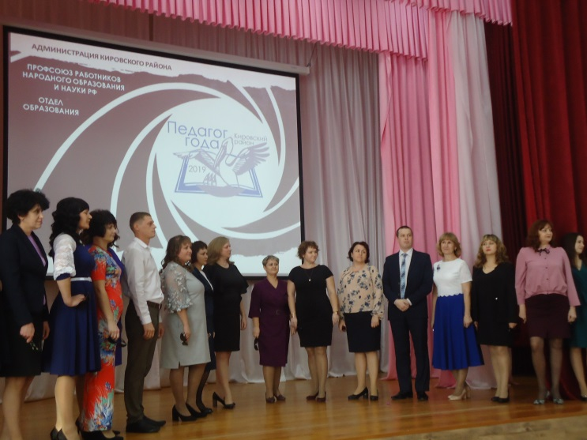

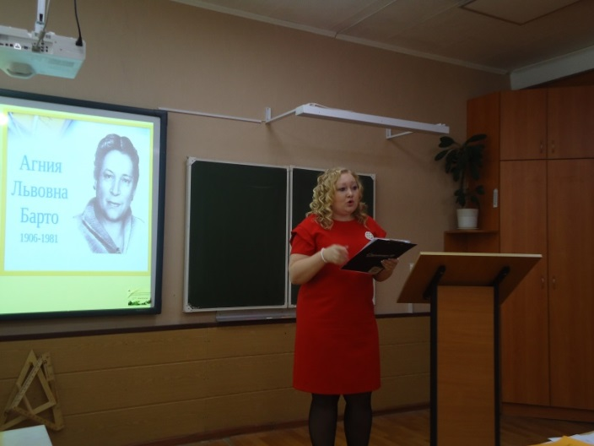
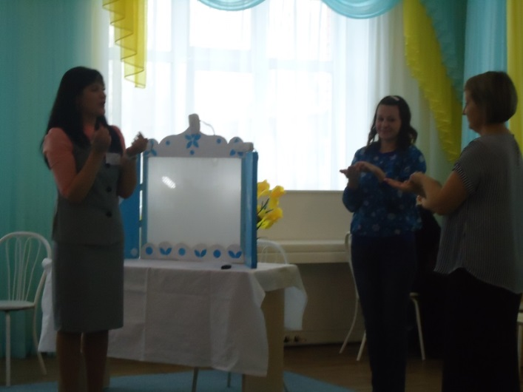

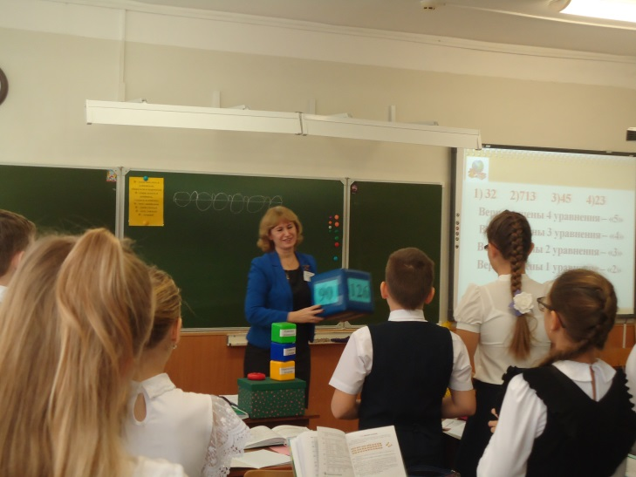

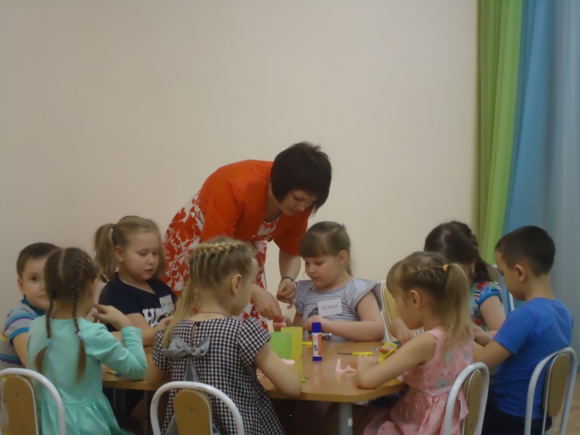

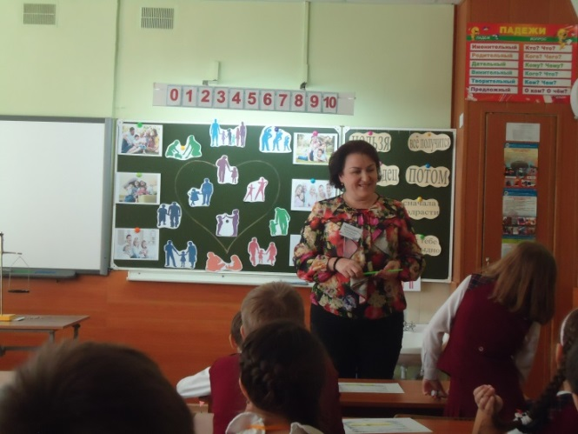

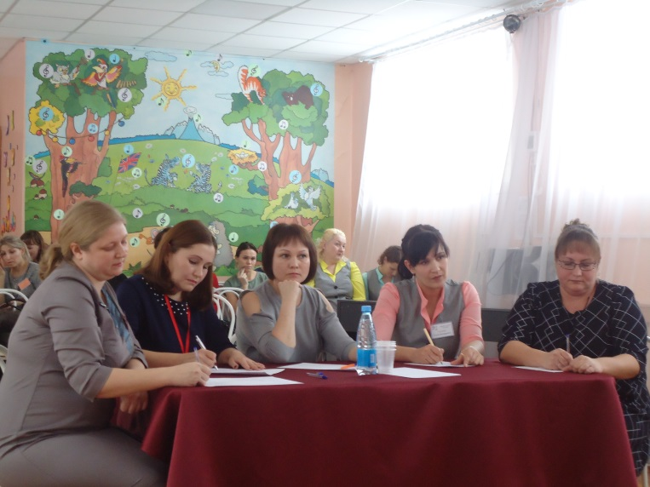

«Конкурс для педагога – этап осмысления личного опыта в соответствии с современными тенденциями и требованиями российской системы образования»

«Настоящий учитель-профессионал находится в постоянном развитии и всю свою трудовую жизнь является исследователем»
В. М. Лизинский

К личности учителя в современных условиях предъявляются очень большие требования. Профессиональная компетентность педагога – многоаспектное явление. В неё входят не только специальные базовые научные и методические знания, умения и навыки, но и умение работать с людьми, зависящее от профессиональной и общей культуры педагога, его ценностных ориентаций, представлений о смысле своей деятельности и о себе как специалисте. Способность понимать духовный мир своих воспитанников и воздействовать на него, уважение и доверие к ним, широкая гуманитарная культура, высокий уровень профессионально-речевой культуры – главные качества учителя, которые требуют своего совершенствования на протяжении всей педагогической деятельности. Как бы ни были эффективны педагогические советы, заседания МО, психолого-педагогические семинары, курсы, деловые игры, однако они никогда не смогут заменить самостоятельной работы души и ума. Вернее, их можно считать эффективными только тогда, когда они нацеливают учителя на творческое переосмысление содержания, которое реализуется через эти формы методической деятельности и может стать всего лишь хорошей основой для работы педагога. Только собственный, а не передовой педагогический опыт, открывает дорогу к успеху и удовлетворённости своей работой. Профессиональный рост педагога – это неустранимое стремление педагога к самосовершенствованию, в основе которого лежит природная потребность в творчестве и работе с детьми. Этому способствует, в том числе, участие педагогов в конкурсах профессионального мастерства. Конкурс педагогического мастерства – это замечательный педагогический праздник, праздник общения, профессионального и личностного роста, праздник педагогического единения, расширяющий педагогическое пространство и открывающий простор для педагогической мысли. Подготовка и участие в конкурсных мероприятиях требует от учителя концентрации и напряжения. Именно это открывает для каждого конкурсанта путь к новым вершинам мастерства и в дальнейшем позволяет использовать палитру различных технологий и методик для построения собственной уникальной педагогической практики.
С 28 октября по 19 декабря 2019 года проведён районный конкурс профессионального мастерства «Педагог года-2019» по 3-м номинациям: «Учитель года», «Воспитатель года», «Классный руководитель Новосибирска».
На протяжении всего районного конкурса «Педагог года» методистами «ГЦРО» в Кировском районе осуществлялось организационно-методическое сопровождение, включающее в себя:
- проведение установочных семинаров с участниками конкурсов 3-х номинаций («Учитель года», «Воспитатель года», «Классный руководитель Новосибирска») с предоставлением пакета методических материалов для конкурсантов;
- разработку, корректировку экспертных листов, положения о проведении районного конкурса;
- подготовку методических рекомендаций по каждому конкурсному заданию;
- проведение консультаций;
- организацию работы большого и предметного жюри, базовых площадок.

В районном конкурсе приняли участие 16 педагогов из 14 образовательных организаций района (школы: № 41 (2), 47, 49, 63, 64 (2), 128, 134, 198, гимназия № 7, детские сады: № 192, 195, 346, 398, 455):

Номинация | Количество участников
«Учитель года» | 4
«Воспитатель года» | 5
«Классный руководитель Новосибирска» | 7

Победители районного конкурса профессионального мастерства «Педагог года-2019»

Ф. И. О. | Должность | ОУ | Номинация
Калашникова Екатерина Павловна | учитель  химии | МБОУ СОШ  № 47 | «Учитель года»
Головина  Елена Викторовна | воспитатель | МКДОУ д/с  № 398 | «Воспитатель года»
Жердева  Анна Михайловна | учитель английского языка | МБОУ СОШ  № 198 | «Классный руководитель Новосибирска»

Лауреаты районного конкурса профессионального мастерства «Педагог года-2019»

Ф. И. О. | Должность | ОУ | Номинация
Мальнева  Светлана Леонидовна | учитель математики | МБОУ СОШ  № 64 | «Учитель года»
Швабауэр  Марина  Анатольевна | воспитатель | МКДОУ д/с  № 195 | «Воспитатель года»
Томышева Олеся  Александровна | воспитатель | МКДОУ д/с  № 192
Авхимович Александра Петровна | учитель начальных классов | МБОУ СОШ  № 41 | «Классный руководитель Новосибирска»
Негатина  Галина  Ивановна | учитель математики | МБОУ СОШ  № 49
Жилина  Наталья  Александровна | учитель химии и биологии | МБОУ СОШ  № 63

С 3 февраля по 20 марта 2020 года прошли городские конкурсы профессионального мастерства: «Учитель года», «Воспитатель года», «Классный руководитель Новосибирска», «Педагогический дебют», «Сердце отдаю детям».

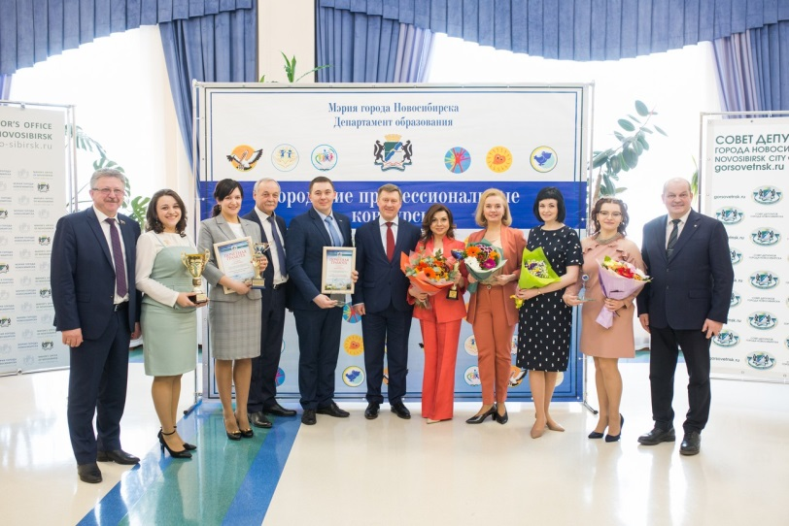

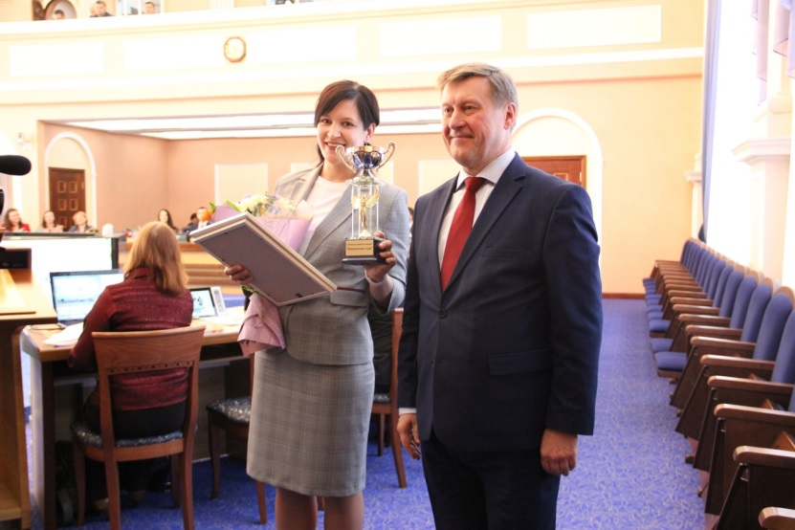

Результаты участия педагогов Кировского района в городских конкурсах профессионального мастерства в 2020 году

№ | Ф. И. О. | Должность | ОУ | Результат  городского конкурса | Номинация
 | Калашникова Екатерина Павловна | учитель  химии | МБОУ СОШ  № 47 | участник | «Учитель года»
 | Мальнева  Светлана Леонидовна | учитель математики | МБОУ СОШ  № 64 | участник
 | Головина  Елена Викторовна | воспитатель | МКДОУ д/с  № 398 | победитель | «Воспитатель года»
 | Томышева  Олеся  Александровна | воспитатель | МКДОУ д/с  № 192 | участник
 | Жердева  Анна Михайловна | учитель английского языка | МБОУ СОШ  № 198 | участник | «Классный руководитель  Новосибирска»
 | Авхимович Александра Петровна | учитель начальных классов | МБОУ СОШ  № 41 | лауреат
 | Жилина  Наталья  Александровна | учитель химии  и биологии | МБОУ СОШ  № 63 | участник
 | Гречухин  Алексей Владимирович | учитель  музыки | МБОУ СОШ № 41 | участник | «Педагогический дебют»
 | Котлярова  Любовь Викторовна | учитель информатики | МБОУ ЛИТ | лауреат
 | Ногтева  Елена Евгеньевна | учитель истории и обществознания | МБОУ СОШ № 128 | лауреат
 | Волощук  Екатерина Ивановна | воспитатель | МКДОУ д/с № 89 | участник
 | Львова  Мария Валерьевна | воспитатель | МКДОУ д/с № 507 | участник
 | Хребтова  Наталья Александровна | педагог дополнительного образования | МБУДО «ДДТ «Кировский» | участник | «Сердце  отдаю  детям»
 | Махмудов  Илья  Евгеньевич | старший вожатый | МБОУ СОШ № 64 | участник

Количество победителей и лауреатов городских конкурсов профессионального мастерства за 4 года

Номинация | Количество победителей |  |  |  | Количество лауреатов
 | 2017 год | 2018 год | 2019 год | 2020  год | 2017  год | 2018 год | 2019  год | 2020  год
«Учитель года» | 0 | 0 | 0 | 0 | 0 | 0 | 0 | 0
«Педагогический дебют» | 0 | 1 | 0 | 0 | 0 | 0 | 0 | 2
«Воспитатель года» | 0 | 0 | 0 | 1 | 1 | 0 | 1 | 0
«Классный руководитель  Новосибирска» | 0 | 0 | 0 | 0 | 1 | 1 | 0 | 1
«Педагог-психолог года» | 1 | - | 0 | - | 0 | - | 0 | -
«Сердце отдаю детям» | - | 1 | 0 | 0 | - | 0 | 1 | 0
ИТОГО | 1 | 2 | 0 | 1 | 2 | 1 | 2 | 3

Педагогические конкурсы стали результативной формой повышения профессиональной квалификации, педагогической компетентности. Участие в конкурсах требует тщательной подготовки, в процессе которого учитель становится исследователем собственного педагогического опыта, приобретает знания о новых педагогических технологиях, знакомится с научными разработками в области педагогики и психологии, использует диагностические методы в оценке результатов своего педагогического опыта.

«От учителей зависит, какой станет наша страна завтра…»
В. В. Радаев

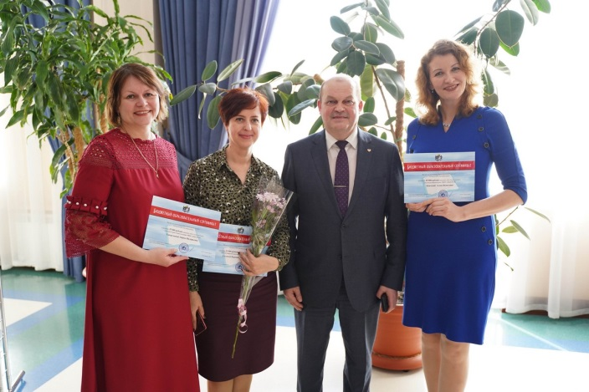

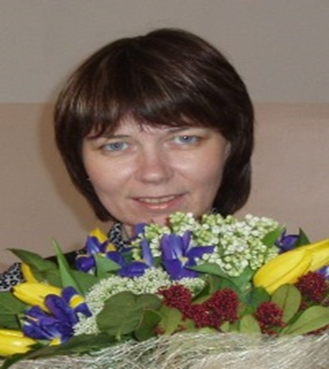

В соответствии с постановлением мэрии города Новосибирска от 21.11.2019 № 4215 «О проведении конкурса на получение бюджетного образовательного сертификата в 2020 году и внесении изменений в постановление мэрии от 20.10.2015 № 6285 «О Положении о бюджетном образовательном сертификате», в целях повышения профессионального мастерства, создания стимулов, поддерживающих высокий уровень квалификации педагогических и руководящих работников системы образования города Новосибирска, департаментом образования мэрии города Новосибирска с 9 января по 7 февраля 2020 года проведён конкурс на получение бюджетного образовательного сертификата.
Сертификат даёт право на получение образовательной услуги (повышение квалификации) в учреждениях высшего и дополнительного профессионального образования.
В конкурсе на получение бюджетного образовательного сертификата в 2020 году приняли участие 4 педагога из лицея информационных технологий, школ № 47, 49.

Итоги городского конкурса на получение бюджетного образовательного сертификата в 2020 году

Ф. И. О. | Должность | ОУ | Результат
Поршнева  Светлана Платоновна | заместитель директора по ВР | МБОУ СОШ № 49 | победитель
Атконова  Александра Николаевна | заместитель директора по УВР, учитель информатики | МБОУ ЛИТ | участник
Волкова  Екатерина Сергеевна | учитель русского языка и литературы | МБОУ ЛИТ | участник
Осинцева  Алефтина Викторовна | учитель начальных классов | МБОУ СОШ № 47 | участник

Динамика участия педагогов Кировского района в городском конкурсе
на получение бюджетного образовательного сертификата за последние 5 лет

Год | Количество участников | Количество победителей | Качество участия (%)
2016 | 5 | 3 | 60 %
2017 | 6 | 1 | 17 %
2018 | 2 | 0 | 0 %
2019 | 1 | 0 | 0 %
2020 | 4 | 1 | 25 %

Конкурсы педагогического мастерства – одно из средств повышения профессионализма учителя. Они создают благоприятную мотивационную среду для профессионального развития педагогов, распространения инновационного опыта, способствуют профессиональному самоопределению. Каждый конкурс несёт свою смысловую нагрузку.

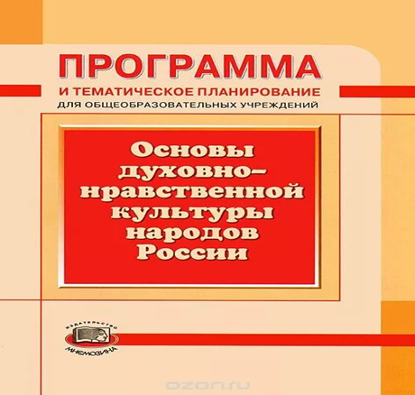

«Никто не знает, каковы его силы, пока их не использует»
И. В. Гёте

С 1 октября по 29 ноября 2019 года проходил городской конкурс на лучшую методическую разработку в рамках реализации курса «Основы религиозных культур и светской этики» и предметной области «Основы духовно-нравственной культуры народов России». Конкурс проводился с целью стимулирования творчества педагогов по проектированию содержания, форм и методов духовно-нравственного воспитания школьников средствами курса «ОРКСЭ» и предметной области ОДНКНР, создания банка методических разработок и диссеминации лучших образцов инновационной практики в образовательной системе города Новосибирска.
Конкурс проводился по номинациям: «Урок по курсу «ОРКСЭ» и предметной области ОДНКНР»; «Дидактические материалы: система заданий; система оценивания»; «Внеурочное занятие по курсу «ОРКСЭ» и предметной области ОДНКНР».

Итоги
участия в городском конкурсе на лучшую методическую разработку в рамках реализации курса «Основы религиозных культур и светской этики» и предметной области «Основы духовно-нравственной культуры народов России»
педагогов Кировского района

№  п/п | Ф.И.О., должность | Образовательная организация | Результат
Номинация «Урок по курсу ОРКСЭ»
1. | Третьякова  Инна Анатольевна,  учитель начальных классов | МБОУ СОШ № 49 | победитель
2. | Хомутова  Татьяна Александровна,  учитель начальных классов | МБОУ СОШ № 49 | участник

Следует отметить, что кроме учителей МБОУ СОШ № 49, педагоги из других ОО района участие в конкурсе в этом учебном году не приняли.

Динамика результативности участия в городском конкурсе на лучшую методическую разработку в рамках реализации курса «Основы религиозных культур и светской этики» и предметной области «Основы духовно-нравственной культуры народов России»

Учебный год | Количество участников | Количество победителей/лауреатов | Качество
2018/2019 | 3 | 1 | 33 %
2019/2020 | 2 | 1 | 50 %

Низкий уровень участия показывает недостаточную работу образовательных организаций в данном направлении. Руководителям ОО необходимо систематизировать работу по повышению мотивации педагогов к участию в конкурсе, спланировать деятельность по разработке методических материалов.

«Настоящий урок начинается не со звонка,
а задолго до него»
С. И. Гессен

В ФГБОУ ВО «НГПУ» с 23 января по 23 марта 2020 года проходил VI региональный конкурс педагогического мастерства «Педагогический профессионализм в практике современных образовательных систем», основной целью которого является повышение качества образования, профессионального мастерства педагогов, совершенствование научно-методического обеспечения образовательного процесса.
В конкурсе приняли участие Кузеванова Елена Викторовна и Швензель Наталья Викторовна, учителя начальных классов МАОУ «Лицей № 176». Педагогами был представлен проект по теме «Урок-исследование по финансовой грамотности «На что тратятся деньги?» в номинации – «Мой лучший урок».
Оценка конкурсных работ осуществлялась экспертным жюри в соответствии с положением о Конкурсе и критериями оценивания: использование системно-деятельностного подхода в обучении; учёт половозрастных особенностей детей; методическая разработанность, чёткое описание педагогических методов и приёмов; инновационная компетентность педагога; творческая направленность урока; системность изложения материала; создание условий для активной деятельности обучающихся; ресурсное обеспечение; использование Интернет-ресурсов на уроке; результативность урока, соответствие урока заявленным целям и задачам.
Проект, представленный учителями начальных классов лицея № 176, занял почётное II место.

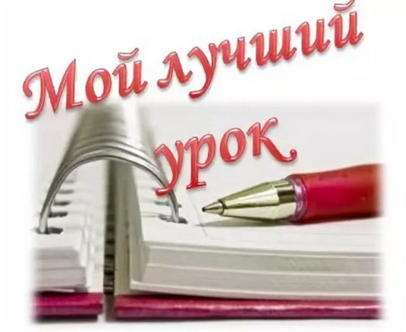

Со 2 марта по 17 марта 2020 года проходил районный этап областного конкурса профессионального мастерства учителей начальных классов общеобразовательных учреждений «Мой лучший урок». Цель данного конкурса – повышение профессионального мастерства педагогов, совершенствование научно-методического обеспечения образовательно-воспитательного процесса, выявление и распространение передового педагогического опыта, внедрение современных инновационных образовательных технологий в практику учебно-воспитательного процесса, поддержка творчески работающих педагогов.
На конкурс были представлены видеоролики с текстовыми комментариями, содержание которых отражали основные этапы урока и раскрывали деятельность учителя и обучающихся.

Итоги
районного этапа областного конкурса «Мой лучший урок»

№  п/п | Номинация | Ф. И. О.  педагога | ОУ | Победители/  лауреаты
1. | «Урок  русского языка» | Лаврова  Галина Владимировна | МБОУ СОШ № 134 | лауреат
2. |  | Фадеева  Людмила Алексеевна | МКОУ Прогимназия № 1 | лауреат
3. |  | Узюмская  Оксана  Николаевна | МБОУ СОШ № 196 | лауреат
4. | «Урок  литературного чтения» | Куксина  Марина  Викторовна | МАОУ «Лицей № 176» | участник
5. | «Урок математики» | Бронивец  Дарья  Юрьевна | МБОУ СОШ № 47 | участник
6. | «Урок технологии» | Кузеванова  Елена  Викторовна | МАОУ «Лицей № 176» | лауреат
7. | «Урок финансовой грамотности» | Плотникова  Рита  Леонидовна | МБОУ СОШ № 170 | лауреат

Жюри отметило, что учителя начальных классов формируют ключевые компетенции у обучающихся и проводят уроки с использованием методов и средств, соответствующих ФГОС НОО, уроки хорошо продуманы, начинаются организованно, чётко поставлены цели и задачи, создаётся для обучающихся ситуация выбора и успеха, преобладающие формы общения на уроках – диалоговые.
Но, несмотря на это, в этом году ни одна работа не принимала участие на областном этапе. Уроки не являются конкурсными – видеозапись и видеомонтаж уроков характеризуется низким качеством.
В дальнейшем при подготовке необходимо:
- руководителям ОУ создать условия, активизировать деятельность и мотивацию педагогов к участию в конкурсе как один из факторов повышения профессионального мастерства, а также обеспечивать техническую поддержку педагогам, представляющим материалы на конкурс;
- участникам конкурса обращать особое внимание на требования к оформлению конкурсных работ, согласно Положению конкурса, а при составлении конспекта урока руководствоваться критериями оценивания, обращать внимание на содержание оценочной деятельности и использование различных методов оценивания с учётом возрастных и индивидуальных особенностей детей.

На основании положения о конкурсе по выявлению лучших практик по направлению «Разработка и реализация основных общеобразовательных программ НОО с учётом ФГОС и концепций преподавания учебных предметов (предметных областей)» для общеобразовательных учреждений, расположенных на территории Новосибирской области, утверждённого Приказом Ректора НИПКиПРО от 21.05.2020, с 25 мая по 6 июня 2020 года в дистанционном формате проходил районный этап областного конкурса. Конкурс проводился в целях повышения профессионального мастерства педагогов; совершенствования научно-методического обеспечения образовательно-воспитательного процесса и улучшения его качества; выявления и распространения передового педагогического опыта; внедрения и распространения современных инновационных образовательных технологий в практику учебно-воспитательного процесса.
На конкурс было представлено 3 работы в двух номинациях:
- «Лучшая рабочая программа учебного предмета «Математика» (2 работы);
- «Лучшая рабочая программа учебного предмета «Окружающий мир» (1 работа).
Педагогические коллективы учителей начальных классов МАОУ «Гимназия № 7 «Сибирская», МБОУ СОШ № 196, МАОУ СОШ № 217 представили на конкурс аналитические справки, приложения. В аналитических справках были отражены особенности разработки и реализации рабочих программ НОО с учётом ФГОС и концепций преподавания учебных предметов (предметных областей), приведено обоснование содержания и особенностей реализации рабочей программы по предмету, а также сделан акцент на использовании созданных в школе условий для реализации рабочей программы; современных подходов к содержанию обучения предмету; решению задач воспитания личности средствами учебного предмета; организации самостоятельной учебной, проектной, исследовательской и творческой деятельности учащихся; авторских методик и современных образовательных технологий обучения, включая ИКТ, дистанционные технологии и электронное обучение; способов и средств оценки достижения планируемых результатов и эффективности образовательного процесса. В целом экспертами был отмечен высокий уровень качества конкурсных материалов.

Итоги
районного этапа областного конкурса по выявлению лучших практик
по направлению «Разработка и реализация основных общеобразовательных программ НОО с учётом ФГОС и концепций преподавания учебных предметов (предметных областей)» для общеобразовательных учреждений, расположенных на территории Новосибирской области, «Территория педагогического мастерства»

№  п/п | Номинация | Фамилия, инициалы  участников | ОУ | Победители/  лауреаты
1. | «Лучшая рабочая программа  учебного предмета «Математика» | Никифорова М. В.,  Лысенко И. Д.,  Курнявно И. В. | МАОУ СОШ  № 217 | победитель  (II место)
2. |  | Горбачёва Е. Д., Комиссарова М. А.,  Никулина Н. Г. | МАОУ «Гимназия № 7 «Сибирская» | победитель  (I место)
3. | «Лучшая рабочая программа  учебного предмета «Окружающий мир» | Медведцина Н. М.,  Ольберг Е. А. | МБОУ СОШ  № 196 | победитель  (I место)

Представленные рабочие программы по предметам «Математика» и «Окружающий мир» для 1-4-х классов предназначены для реализации общеобразовательной подготовки по данным предметам в рамках основной образовательной программы начального общего образования конкретного образовательного учреждения, соответствуют содержанию федерального государственного образовательного стандарта начального общего образования и могут использоваться для преподавания предмета на базовом уровне другими образовательными учреждениями.
В областном этапе конкурса приняли участие педагогические коллективы учителей начальных классов гимназии № 7 «Сибирская» и школы № 196.

Конкурсы профессионального мастерства побуждают педагогов к систематизации собственных находок, используемых приёмов, дидактического материала, к обобщению собственного педагогического опыта, дают возможность педагогам предъявить свои находки широкой педагогической общественности. Конкурсы необходимы для самовыражения и самореализации. В целом способствуют росту творческой инициативы педагогов в создании продуктивных образцов инновационной деятельности, выявлению творческих педагогов, а также распространение и использование эффективных методических и дидактических конкурсных материалов будет способствовать повышению качества образовательного процесса и его результатов.
Профессиональный рост учителя сопровождается поиском новых методик, что зачастую сопровождается ошибками, заблуждениями, преодолением себя и чувством удовлетворения. Современный учитель как никогда ранее нуждается в профессиональном сопровождении со стороны методической службы, задача которой состоит в создании условий для формирования и развития ключевых профессионально-педагогических компетентностей учителей. В системе организации методической работы большую роль играют методические обучающие семинары, которые знакомят педагогов с новейшими достижениями науки и продуктивного педагогического опыта, а также позволяют познакомиться с опытом коллег коллектива. Семинары способствуют развитию предметно-методологической компетентности педагогов, совершенствуют умение транслировать передовой положительный опыт учителей в педагогическое сообщество.
В 2019/2020 учебном году педагоги общеобразовательных организаций Кировского района приняли активное участие в информационно-методических семинарах, проведённых Городским центром развития образования совместно с издательствами города Москвы в соответствии с согласованным и утверждённым планом-графиком проведения информационно-методических семинаров на 2019/2020 учебный год. Из них:
- 4 семинара корпорации «Российский учебник»;
- 1 семинар издательства «Легион»;
- 1 семинар издательства «Просвещение»;
- 3 семинара издательства «Академкнига/Учебник»;
- 1 семинар издательства «Русское слово».
Наибольшее количество участников отмечается на следующих семинарах (с сентября 2019 года по март 2020 года):
- «Функциональная грамотность как планируемый результат обучения в начальной школе» - 10 человек.
- «Геометрические задачи базового уровня сложности на ОГЭ и ЕГЭ» - 11 человек.
- «Достижение планируемых результатов средствами внеурочной деятельности» - 13 человек.
- «Подготовка к сочинению-рассуждению ОГЭ и ЕГЭ» - 8 человек.
- «Как замотивировать и вдохновить учеников? Новейшие тенденции в обучении иностранным языкам» - 8 человек.
На семинарах рассматривались следующие вопросы: функциональная грамотность как планируемый результат обучения; как связать анализ текста с созданием собственного рассуждения на его основе; применение видов анализа текста при подготовке к сочинениям ОГЭ и ЕГЭ; подготовка к сочинению-рассуждению; актуальные проблемы преподавания ОБЖ в условиях реализации требований ФГОС ООО и ФГОС СОО; заказ на повышение квалификации: формальность или ресурс развития; диагностика качества повышения квалификации: кому и зачем это необходимо; план внеурочной деятельности как организационный механизм реализации основной образовательной программы; реализация требований ФГОС ООО, ФГОС СОО и Концепции преподавания в УМК по обществознанию; методические основы построения школьного курса алгебры; принципы развивающего обучения в курсе алгебры.
Согласно статистическим данным, от Кировского района количество участников семинаров составило 72 человека. В прошлом учебном году – 132 человека.
Информирование ОО района осуществлялось через рассылки информационных писем на электронную почту каждой организации.
Каким будет путь восхождения к мастерству: тернистым или увлекательным? Будет ли он заключаться в преодолении себя или этот процесс органично впишется в личностную сущность педагога? Что получит учитель в итоге: чувство удовлетворения или глубокого разочарования? Ответы на эти вопросы зависят от многих факторов, немаловажным из которых является заинтересованность администрации и методической службы учебного заведения в рациональном и оперативном использовании различных форм методической помощи педагогам, одной из которых является методический семинар.

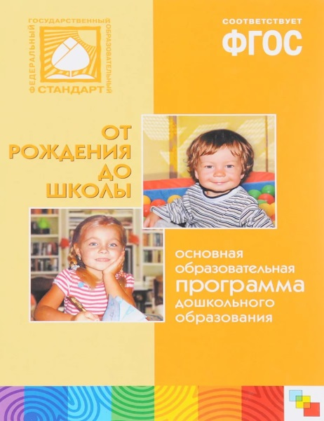

«Дошкольная педагогика изучает образовательный процесс детского сада как фактор целенаправленного содействия развитию ребёнка дошкольного возраста как личности, индивидуальности и субъекта деятельности»
«Систематическое обучение на занятиях – важное средство образовательной работы с детьми дошкольного возраста»

С целью повышения престижа профессии педагога, профессионального развития педагогов, работающих в образовательных организациях, реализующих образовательные программы дошкольного образования, с 21 октября 2019 года по 18 ноября 2019 года методистами «ГЦРО» в Кировском районе был организован и проведён районный этап областного конкурса профессионального мастерства педагогов ДОО «Моё лучшее образовательное мероприятие».
В конкурсе «Моё лучшее образовательное мероприятие» приняли участие педагоги детских садов № 54, 195, 233, 275, 398, 424, 485. Всего было представлено 10 конкурсных материалов по пяти номинациям:
- «Социально-коммуникативное развитие» - 1 (д/с № 54),
- «Познавательное развитие» - 4 (д/с № 233 (2), 275, 398),
- «Речевое развитие» - 1 (д/с № 195),
- «Художественно-эстетическое развитие» - 2 (д/с № 54, 424),
- «Физическое развитие» - 2 (д/с № 398, 485).
Методистами «ГЦРО» в Кировском районе была организована работа экспертных комиссий.
По итогам проведённой экспертизы членами жюри были определены 5 победителей (педагоги д/с № 54, 195, 398(2), 424) и 3 лауреата районного этапа областного конкурса (педагоги д/с № 54, 275, 485).

ИТОГОВЫЙ ПРОТОКОЛ
районного этапа областного конкурса профессионального мастерства
педагогов дошкольных образовательных организаций
«Моё лучшее образовательное мероприятие»

Ф. И. О. конкурсанта | Место работы, должность | Номинация | Тема | Количество баллов  (максимальное количество баллов – 30) | Итог
Третьякова Татьяна Юрьевна | МКДОУ д/с № 398, воспитатель | «Познавательное развитие» | «В театр с Городовичком» | 26,8 | победитель
Волощенко  Алёна Анатольевна | МКДОУ д/с № 275, воспитатель |  | «Путешествие в мир профессий» | 21,6 | лауреат
Долгаева  Ирина Сергеевна | МКДОУ д/с № 233, воспитатель |  | «Волшебники» | 10,6 | участник
Протченко  Алла Витальевна | МКДОУ д/с № 233, воспитатель |  | «Лесные приключения» | 12,0 | участник
Дьяченко  Людмила Борисовна | МКДОУ д/с № 195, учитель-логопед | «Речевое развитие» | «В мире одежды» | 25,4 | победитель
Инкина  Марина Владимировна | МКДОУ д/с № 54, воспитатель | «Социально-коммуникативное развитие» | «Снегурочка» | 25,2 | победитель
Капранова  Елена  Владимировна | МКДОУ д/с № 424, воспитатель | «Художественно-эстетическое развитие» | «Ай, да коты!» | 25,8 | победитель
Михайлова  Наталья  Александровна | МКДОУ д/с № 54, музыкальный руководитель |  | «Волшебный сундучок» | 20,0 | лауреат
Шуваева  Юлия Олеговна | МКДОУ д/с № 398, инструктор по физической культуре | «Физическое развитие» | «Прогулка по осеннему лесу» | 25,0 | победитель
Шкурина  Ольга Михайловна | МКДОУ д/с № 485, инструктор по физической культуре |  | «Уважайте Светофор!» | 19,4 | лауреат

В декабре 2019 года были подведены итоги областного конкурса профессионального мастерства педагогов ДОО «Моё лучшее образовательное мероприятие».
В областном конкурсе приняли участие 132 педагога ДОО. В номинации «Социально-коммуникативное развитие» воспитатель д/с № 54 Инкина Марина Владимировна заняла III место.

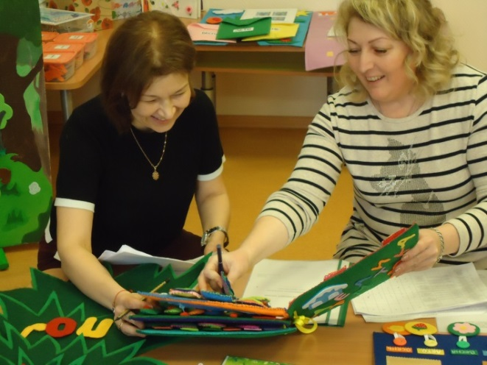

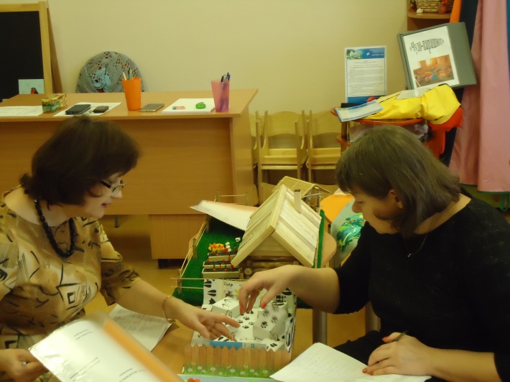

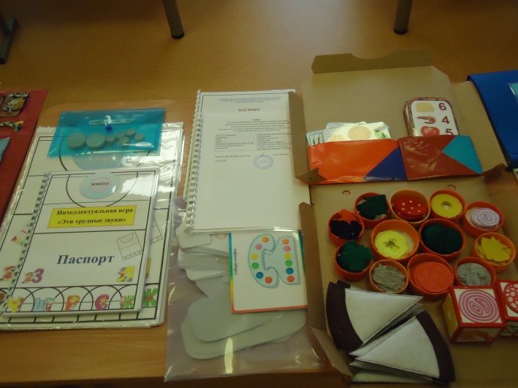

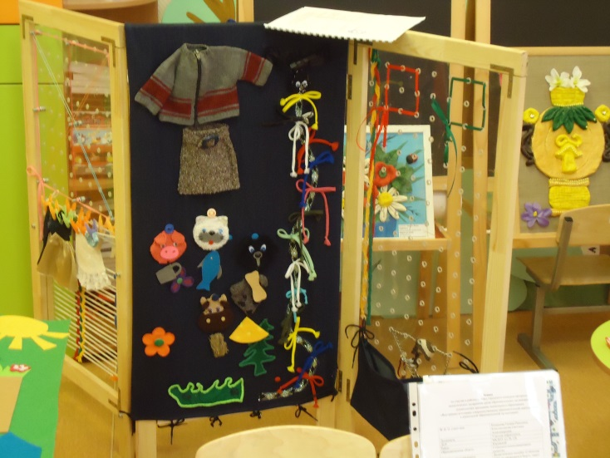

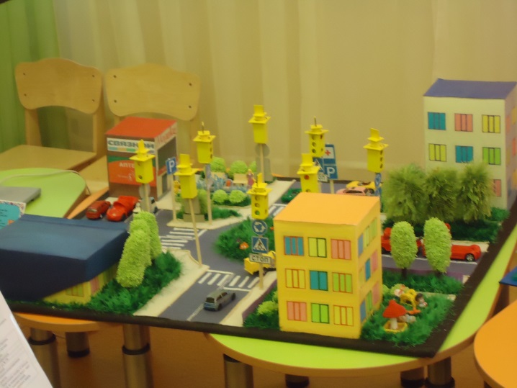

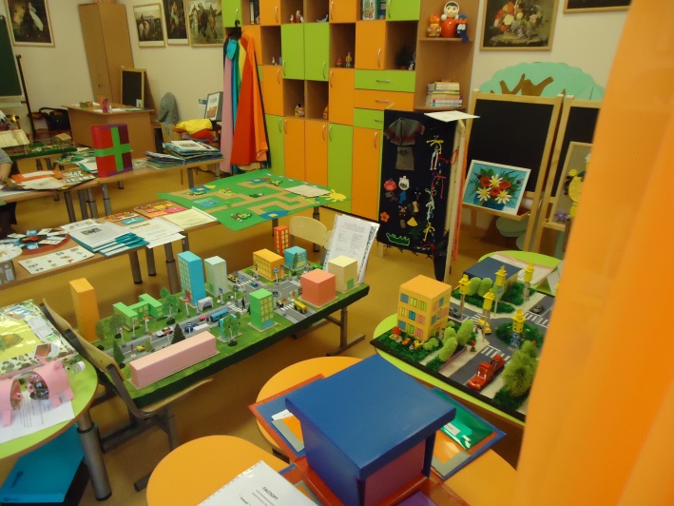

«Пространство, в котором играют дети, должно быть не только удобным, чистым, светлым, но и познавательным. В этом воспитателю служат подспорьем правильно подобранные дидактические материалы»

С целью выявления и распространения лучшего педагогического опыта дошкольных образовательных организаций, актуализации деятельности по созданию авторского дидактического оснащения развивающей предметно-пространственной среды, с 10 по 17 февраля 2020 года методистами «ГЦРО» был организован и проведён районный этап городского конкурса авторских дидактических пособий «Внутренние источники совершенствования образовательной деятельности в дошкольной образовательной организации».
В федеральном государственном образовательном стандарте дошкольного образования большое внимание уделяется развивающей предметно-пространственной среде. Она должна быть насыщена игровыми материалами, спортивным инвентарём, соответствующими возрастным особенностям и реализуемой программе. Задача детского сада – создать условия для разнообразных игр, для детского творчества, фантазии, конструирования.
На районный конкурс было представлено 108 дидактических пособий из 26 дошкольных образовательных организаций, дошкольных отделений школ № 135, 196, 198 и прогимназии № 1 по 5 номинациям:
• «Познавательное развитие» - 54,
• «Речевое развитие» - 34,
• «Социально-коммуникативное развитие» - 11,
• «Художественно-эстетическое развитие» - 2,
• «Физическое развитие» - 7.
По итогам работы экспертной комиссии были определены 10 победителей и 31 лауреат районного этапа городского конкурса авторских дидактических пособий.

Итоговая таблица результатов
районного этапа городского конкурса авторских дидактических пособий среди педагогов образовательных организаций, реализующих программы дошкольного образования «Внутренние источники совершенствования образовательной деятельности в дошкольной образовательной организации»

№ п/п | Ф. И. О. участника, должность | Место работы | Номинация  (образовательная область) | Название работы | Количество баллов  (максимальное количество баллов – 31) | Результат  (статус)  (победитель/  лауреат/  участник)
 | Ашека  Софья Анатольевна, инструктор по физической культуре | МКДОУ д/с № 346 | «Физическое развитие» | Мини-тренажёр  для рук и ног «Малыш, ОК» | 14,7 | участник
 | Харламова Наталья Александровна, Бурова  Жанна Юрьевна, воспитатели | МКДОУ д/с № 108 |  | Дидактическая игра «Солнышко» | 15,3 | участник
 | Дмитриева Людмила Алексеевна, воспитатель | МАДОУ д/с № 411 |  | Дидактическая игра «Волшебная решёточка» | 18,3 | лауреат
 | Шуваева  Юлия  Олеговна, инструктор по физической культуре | МКДОУ д/с № 398 |  | Дидактическое пособие «Игровой парашют» | 30,5 | победитель
 | Кудрявцева Наталья Леонидовна, воспитатель | МБОУ СОШ  № 196 (д/о) |  | Лэпбук  «Что я знаю о спорте?» | 12,6 | участник
 | Каратаева  Ирина Борисовна, Фурсова Виктория Евгеньевна,  воспитатели | МБОУ СОШ  № 198 (д/о) |  | Дидактическое пособие «Массажные коврики» | 13,7 | участник
 | Третьякова Екатерина Анатольевна, воспитатель | МБОУ СОШ  № 198 (д/о) |  | Дидактическое пособие «Чудо-доска бизиборд» | 15,0 | участник
 | Антипова  Лидия Валерьевна,  воспитатель | МБОУ СОШ  № 198 (д/о) | «Речевое развитие» | Дидактическое пособие – папка «Говоруша» | 18,0 | лауреат
 | Творческая группа педагогов:  Грибченко  Жанна Валерьевна,  Фёдорова  Татьяна Юрьевна,  Береговая Наталья Александровна,  Мамадкаримова Наталья Александровна,  воспитатели | МКДОУ д/с № 402 |  | Интерактивное развивающее пособие «Весёлый клоун «Познавайка»  для индивидуальных и групповых занятий с детьми 4-6 лет | 30,7 | победитель
 | Петренко  Елена Владимировна, учитель-логопед | МКДОУ д/с № 436 |  | Игровые поля для автоматизации звуков и развития речи детей «Эти трудные звуки» | 28,3 | победитель
 | Факеева  Татьяна Андреевна, воспитатель | МКДОУ д/с № 507 |  | Игра  «Сказка-досказка» | 18,3 | лауреат
 | Чукаева  Лилия Викторовна, учитель-логопед | МКДОУ д/с № 408 |  | Паспорт пособия, игра «Загадки дядюшки Мокуса» | 17,3 | участник
 | Жарская  Инна Владимировна,  воспитатель | МБОУ СОШ  № 196 (д/о) |  | Дидактическое пособие  «Мои первые сказки» | 15,4 | участник
 | Белых  Анна  Сергеевна,  учитель-логопед | МБОУ СОШ  № 196 (д/о) |  | Дидактическое пособие  «Игривые фишки» | 11,5 | участник
 | Семенок Наталья Валерьевна,  учитель-логопед | МБОУ СОШ  № 196 (д/о) |  | Дидактическое пособие  «Рычим, играючи» | 10,8 | участник
 | Трундукова Галия  Галиевна,  воспитатель | МКДОУ д/с № 54 |  | Воздушный змей | 11,6 | участник
 | Аппель  Юлия Владимировна,  учитель-логопед | МКДОУ д/с № 158 |  | Дидактическое пособие «Занимательная рулетка» | 26,0 | лауреат
 | Овчарова Любовь Артемьевна,  Крупина  Диана Анатольевна,  воспитатели | МКДОУ д/с № 275 |  | Дидактическое пособие «Времена года» | 20,3 | лауреат
 | Иванова  Лариса Александровна,  Эбель  Лидия Владимировна,  воспитатели,  Матюшенец Татьяна Сергеевна, учитель-логопед | МКДОУ д/с № 424 |  | Лэпбук  «Я говорю правильно» | 18,0 | лауреат
 | Екимова Наталья Александровна,  воспитатель, педагог-психолог | МКОУ Прогимназия № 1 |  | Дидактическая игра  «Зима в лесу» | 13,0 | участник
 | Ворстер  Наталья Алексеевна, учитель-логопед  Маркелова Татьяна Владимировна,  воспитатель, учитель-дефектолог | МКОУ Прогимназия № 1 |  | Дидактическая игра  «Учись, играя с Барашком» | 13,0 | участник
 | Коровникова Наталья Викторовна,  воспитатель,  Пандикиди Юлия Юрьевна, учитель-логопед | МКДОУ д/с № 172 |  | Дидактическое пособие  «Книга звуков» | 21,3 | лауреат
 | Юрина  Мария Владимировна, учитель-логопед | МКДОУ д/с № 172 |  | Игры с фонариком | 19,3 | лауреат
 | Фещенко  Надежда Сергеевна,  воспитатель | МКДОУ д/с № 233 |  | Лэпбук  «Грибы» | 14,3 | участник
 | Хлус  Наталья Сергеевна,  воспитатель | МКДОУ д/с № 275 |  | Дидактическое пособие «АБВГДейка» | 20,3 | лауреат
 | Сухаревская  Наталья Витальевна, учитель-дефектолог | МКДОУ д/с № 286 |  | Тактильная книга «Прикоснуться, чтобы увидеть» | 29,5 | победитель
 | Донцова  Оксана Анатольевна,  воспитатель | МКДОУ д/с № 192 |  | Дидактическое пособие «Наряди ёлку» | 13,3 | участник
 | Безрукова  Яна  Викторовна,  воспитатель | МКДОУ д/с № 192 |  | Дидактическое пособие «Календарь природы» | 11,0 | участник
 | Юрышева Надежда Александровна,  воспитатель | МКДОУ д/с № 192 |  | Дидактическое пособие «Огород» | 9,2 | участник
 | Белоножкина Олеся Александровна, учитель-логопед | МКДОУ д/с № 192 |  | Дидактическое пособие «Калейдоскоп звуков» | 15,3 | участник
 | Фокина  Валерия Александровна,  Сороквашина Екатерина Ивановна,  Петшик Светлана Сергеевна, учителя-логопеды | МКДОУ д/с № 398 |  | Дидактическое пособие «Теремок» | 23,8 | лауреат
 | Селина  Ольга Михайловна,  Мартюшова Вера Анатольевна, воспитатели | МКДОУ д/с № 4 |  | «Маленькие соседи по планете» | 14,0 | участник
 | Сафонова  Оксана Анатольевна,  воспитатель | МКДОУ д/с № 4 |  | Дидактическое пособие  «Умный ребёнок» | 29,5 | победитель
 | Богомолова Валерия Владимировна,  воспитатель | МКДОУ д/с № 425 |  | Дидактическое пособие  «Волшебный фонарик» | 13,3 | участник
 | Белоглазова  Елена Алексеевна,  Иванова  Наталья Михайловна, воспитатели | МКДОУ д/с № 505 |  | «Звуковые домики»,  Доска  «Звуки и буквы» | 7,8 | участник
 | Зубцова  Ольга Анатольевна,  учитель-логопед | МКДОУ д/с № 485 |  | Лэпбук «Звуковичок  Р, РЬ» | 21,0 | лауреат
 | Жданова  Елена Николаевна,  Жаркова  Елена Александровна,  воспитатели,  Кузьменко Светлана Викторовна,  учитель-логопед | МАДОУ д/с № 411 |  | Дидактическое пособие  «Книга о вкусной и здоровой пище» | 9,0 | участник
 | Баринова  Наталья Сергеевна,  учитель-дефектолог | МКДОУ д/с № 494 |  | Дидактическое пособие «Игротека  из фетра  «В сказочном царстве, в речевом государстве» | 13,0 | участник
 | Малюкова Евгения Васильевна,  Лутошкина  Ирина Владимировна,  воспитатели | МКДОУ д/с № 346 |  | Дидактическая игра «Буквенный конструктор» | 12,0 | участник
 | Сигитова  Марина Павловна, учитель-дефектолог,  Гаранжа  Лариса Сергеевна,  учитель-логопед | МКДОУ д/с № 346 |  | Дидактическое пособие  «Тактильная доска «Прилагашка» | 10,4 | участник
 | Верхотурова Екатерина Александровна, учитель-логопед,  Шейко  Елена Владимировна,  Сараева  Татьяна Ивановна,  Осипова  Екатерина Григорьевна,  воспитатели | МКДОУ д/с № 346 |  | Фартук  «Аня – грамотейка»  Игра «Звуки» комплект зрительных символов гласных звуков  Комплект карточек на определение звуков  Комплект картотек «Узнавайка» узнать позицию звука в слове  Комплект карточек на первый тип слоговой структуры.  Комплект карточек на второй тип слоговой структуры.  Комплект карточек на третий тип слоговой структуры. | 18,0 | лауреат
 | Михеева  Марина Анатольевна,  Уколова  Елена Викторовна,  воспитатели | МКДОУ д/с № 275 | «Познавательное развитие» | Дидактическое пособие  «Мини-тренажёр по развитию мелкой моторики и математических способностей детей младшего дошкольного возраста» | 18,5 | лауреат
 | Ершова  Инна Александровна,  воспитатель | МКДОУ д/с № 286 |  | Лэпбук  «Мой Новосибирск родной» | 23,3 | лауреат
 | Филиппова  Елена Александровна,  воспитатель | МКДОУ д/с № 233 |  | Учебно-методическое пособие  «Времена года» | 18,8 | лауреат
 | Захарова  Елена Владимировна,  воспитатель | МКДОУ д/с № 108 |  | Дидактическое пособие - тактильная книга «Весёлая математика» | 12,2 | участник
 | Шатыгина  Дина Борисовна,  воспитатель | МКДОУ д/с № 172 |  | Дидактическое пособие  «Чудо-грядочки» | 8,2 | участник
 | Девиченская Светлана Геннадьевна,  воспитатель | МКДОУ д/с № 158 |  | Дидактическое пособие «Приготовим пиццу» | 29,0 | победитель
 | Ивлева  Наталья Владимировна,  воспитатель | МАДОУ д/с № 411 |  | Дидактическая игра  «Синий трактор» | 14,7 | участник
 | Овчарова  Любовь Артемьевна,  Крупина  Диана Анатольевна,  воспитатели | МКДОУ д/с № 275 |  | Дидактическое пособие  «Тело человека» | 19,3 | лауреат
 | Белоусова  Диана Александровна,  педагог-психолог | МКДОУ д/с № 408 |  | Дидактическое пособие  «Фигурные рисунки» | 12,3 | участник
 | Волгина  Елена Николаевна,  старший воспитатель | МКДОУ д/с № 408 |  | Дидактическое пособие  «Торт-шкатулка» | 13,3 | участник
 | Крикунова  Юлия Николаевна,  воспитатель | МКДОУ д/с № 192 |  | Дидактическое пособие «Математика» | 12,3 | участник
 | Медведева Наталья Александровна,  воспитатель | МАДОУ д/с № 411 |  | Дидактическая игра  «Прогулка Миши и Маши» | 11,8 | участник
 | Борисенко  Анна Витальевна,  Гейде  Елена  Ивановна,  воспитатели | МАДОУ д/с № 411 |  | Дидактическая игра «Путешествие бруснички» | 16,5 | участник
 | Демиденко  Оксана Николаевна,  Курочкина  Наталья Юрьевна,  воспитатели | МКДОУ д/с № 178 |  | Дидактическое пособие  «Умные пальчики» | 12,6 | участник
 | Бедрина  Светлана Николаевна,  воспитатель | МКДОУ д/с № 178 |  | Дидактическое пособие  «Светофор – дорожный друг, управляет всем вокруг» | 10,3 | участник
 | Белозерцева Наталья Александровна,  Едакова  Наталья Александровна, воспитатели | МКДОУ д/с № 455 |  | Дидактическое пособие «Планшет «Умей-ка» | 30,2 | победитель
 | Капицкая  Юлия Евгеньевна,  воспитатель | МКДОУ д/с № 233 |  | Учебно-дидактическое пособие «Волшебный гардероб» | 18,7 | лауреат
 | Пашнина  Анна Анатольевна,  воспитатель | МКДОУ д/с № 233 |  | Учебно-методическое пособие «Мудрая улитка» | 20,0 | лауреат
 | Робу  Елена Сергеевна,  воспитатель | МБОУ СОШ  № 196 (д/о) |  | Дидактическое пособие  «Умный домик» | 15,8 | участник
 | Василёва Екатерина Александровна,  педагог дополнительного образования | МБОУ СОШ  № 196 (д/о) |  | Дидактическое пособие «Сенсорный короб. Морское дно» | 6,7 | участник
 | Вашакидзе  Наталья Владимировна,  воспитатель | МКДОУ д/с № 507 |  | Игра  «Собери телефон» | 11,8 | участник
 | Ветошкина  Наталья Васильевна,  воспитатель | МКДОУ д/с № 507 |  | Игра «Волшебный мешочек» | 7,8 | участник
 | Факеева  Татьяна Андреевна, воспитатель | МКДОУ д/с № 507 |  | Игра по культуре питания  «Наш обед» | 8,0 | участник
 | Факеева  Татьяна Андреевна, воспитатель | МКДОУ д/с № 507 |  | Альбом «Зимушка-зима» | 11,6 | участник
 | Молоткова  Ольга Анатольевна,  Белкина  Марина Валентиновна,  воспитатели | МКДОУ д/с № 178 |  | «Хочу всё знать» | 11,0 | участник
 | Вульф  Наталья Михайловна,  Рублёва  Валентина Петровна,  воспитатели | МКДОУ д/с № 178 |  | «Накорми поросёнка» | 8,8 | участник
 | Гусарова Анастасия Валерьевна,  воспитатель | МБОУ СОШ  № 135 (д/о) |  | Лэпбук «ПДД» | 9,8 | участник
 | Бондаренко  Анна Александровна,  воспитатель | МБОУ СОШ  № 196 (д/о) |  | Дидактическое пособие  «Хочу всё знать. Пять континентов» | 5,7 | участник
 | Овсянкина Светлана Владимировна,  воспитатель | МБОУ СОШ  № 196 (д/о) |  | Лэпбук  «Мини-музей прищепок» | 12,2 | участник
 | Семёнова  Наталья Владимировна, воспитатель | МБОУ СОШ  № 198 (д/о) |  | Дидактическая игра  «Умные крышки» | 6,5 | участник
 | Косогорова  Евгения Анатольевна, воспитатель | МКДОУ д/с № 54 |  | Дидактическое пособие «Занимательная математика в сказках, стихах, загадках и считалках» | 22,0 | лауреат
 | Мохова  Галина Михайловна, Касьянова  Елена Сергеевна,  воспитатели | МКДОУ д/с № 54 |  | Макет | 16,8 | участник
 | Сергеева  Светлана  Аркадьевна,  воспитатель | МКДОУ д/с № 54 |  | Сенсомоторные коврики | 22,2 | лауреат
 | Куликова  Лариса Владимировна,  воспитатель | МКДОУ д/с № 89 |  | Уникуб (универсальный куб) | 18,5 | лауреат
 | Лукомская Виктория Валерьевна,  воспитатель | МКДОУ д/с № 158 |  | Дидактическое пособие «Фрукты. Овощи. Ягоды. Грибы» | 24,0 | лауреат
 | Сесова  Ольга Александровна,  воспитатель | МАДОУ д/с № 154 |  | Дидактическая игра «Экскурсия по городу Новосибирску» | 5,3 | участник
 | Рыбина  Юлия Сергеевна,  Гнитиенко Екатерина Анатольевна,  воспитатели | МКДОУ д/с № 172 |  | Коврик  «Умная дорожка» | 18,2 | лауреат
 | Карнакова Татьяна Юрьевна,  Денцель  Наталья Николаевна, воспитатели | МКДОУ д/с № 275 |  | Дидактическое пособие «Путешествие в мир профессий» | 19,8 | лауреат
 | Ревягина  Анна  Олеговна,  Крыжановская  Дарья  Владимировна,  воспитатели | МКДОУ д/с № 505 |  | Дидактические игры:  «Найди две одинаковые снежинки»,  «Зимний узор»,  «Весенние капельки»,  «Построй домик для птиц»,  «Весёлые гусеницы»,  «Найди две одинаковые рыбки»,  «Цветные полянки» | 13,5 | участник
 | Литвякова  Татьяна Васильевна,  Малашенко  Елена Ивановна, воспитатели | МКДОУ д/с № 505 |  | Развивающий модуль по развитию мелкой моторики для детей младшего дошкольного возраста | 14,2 | участник
 | Киселёва  Марина Владимировна,  воспитатель | МКДОУ д/с № 505 |  | Лэпбук  «Транспорт»,  Дидактические игры:  «Весёлый паровозик»,  «Светофоры»,  «Почини машины»,  «Гараж для транспорта» | 12,3 | участник
 | Рявкина  Ольга Викторовна,  воспитатель | МКДОУ д/с № 505 |  | Лэпбук  «Овощи и фрукты»,  Дидактическая игра  «Фруктовый магазин» | 3,6 | участник
 | Селина  Ольга Михайловна,  Мартюшова  Вера Анатольевна, воспитатели | МКДОУ д/с № 4 |  | «Тайны планет»: космическое поле | 28,2 | победитель
 | Понизовская  Татьяна Анатольевна,  Чайкина  Ольга Николаевна, воспитатели | МКДОУ д/с № 356 |  | Викторина  «Как устроен человек» | 11,7 | участник
 | Конценебина  Татьяна Александровна,  воспитатель | МКДОУ д/с № 356 |  | Дидактическая игра «Раз, два, три, фигурка» | 9,0 | участник
 | Яровая  Мария Владимировна, воспитатель | МКДОУ д/с № 356 |  | Математическая игра «Весёлая математика для малышей» | 10,8 | участник
 | Трипутина  Евгения  Александровна,  Гончарова  Татьяна Геннадьевна, воспитатели | МКДОУ д/с № 356 |  | Математическая игра  «Умная ёлочка» | 10,7 | участник
 | Иващенко  Елена Александровна, педагог-психолог | МКДОУ д/с № 192 |  | Дидактическое пособие «Животные» | 12,5 | участник
 | Мещерякова Юлия Владимировна, воспитатель | МКДОУ д/с № 192 |  | Дидактическое пособие  «Ягоды, фрукты, овощи» | 13,2 | участник
 | Макарова  Елена Николаевна, воспитатель | МКДОУ д/с № 192 |  | Дидактическое пособие  «Что где растёт?» | 12,3 | участник
 | Ганюкова  Ольга Владимировна, воспитатель | МКДОУ д/с № 192 |  | Дидактическое пособие «Разноцветная полянка» | 14,4 | участник
 | Лихтнер  Любовь Николаевна,  Шушуникова Анастасия Петровна, воспитатели | МКДОУ д/с № 108 |  | Дидактическое пособие «Шумовые коробочки» | 9,0 | участник
 | Ткачёва  Людмила Викторовна,  Легостаева  Ольга Александровна, воспитатели | МКДОУ д/с № 108 |  | Дидактическое пособие – альбом «Азбука моего города» | 11,0 | участник
 | Лихачёва  Оксана  Юрьевна, воспитатель | МКДОУ д/с № 108 |  | Дидактическое пособие - лэпбук «Времена года» | 18,0 | лауреат
 | Косогорова  Евгения Анатольевна, воспитатель | МКДОУ д/с № 54 | «Социально-коммуникативное развитие» | Дидактическое пособие  «В мире сказок» | 18,0 | лауреат
 | Дмитриева Оксана Владимировна,  Бардакова  Ирина Николаевна, воспитатели | МКДОУ д/с № 172 |  | Дидактическое пособие  «Хорошо - плохо» | 18,0 | лауреат
 | Мёдова  Елена Владимировна,  воспитатель | МБОУ СОШ  № 135 (д/о) |  | Авторское пособие «Весёлые линии» | 5,8 | участник
 | Фомкина  Елена Сергеевна,  воспитатель | МБОУ СОШ  № 196 (д/о) |  | Дидактическое пособие  «Большое путешествие» | 14,0 | участник
 | Нацыбулина Людмила Геннадьевна,  воспитатель | МБОУ СОШ  № 196 (д/о) |  | Дидактическое пособие  «Городское путешествие» | 13,8 | участник
 | Дёмина  Любовь Сергеевна,  воспитатель | МКДОУ д/с № 54 |  | Дидактическое пособие  «Чемодан эмоций» | 29,8 | победитель
 | Фомина  Алла  Викторовна,  педагог-психолог | МКДОУ д/с № 346 |  | Дидактическая игра «Потерянное настроение» | 7,5 | участник
 | Даушвили Наталья Викторовна,  Марникова  Анна Владимировна,  воспитатели | МКДОУ д/с № 275 |  | Дидактическое пособие - лэпбук «Ребёнок на улицах города» | 18,7 | лауреат
 | Рудермель  Ирина Александровна,  воспитатель | МКДОУ д/с № 108 |  | Дидактическое пособие - альбом «Наш любимый детский сад» | 21,0 | лауреат
 | Каменева  Олеся  Сергеевна,  воспитатель | МКДОУ д/с № 108 |  | Дидактическое пособие - шапочки для детей «Моё настроение» | 18,5 | лауреат
 | Казанцева  Галина Павловна, Константинова Светлана Александровна,  учителя-дефектологи | МКДОУ д/с № 158 |  | Дидактическое пособие «Соблюдая ПДД, не окажешься в беде!» | 24,3 | лауреат
 | Головина  Елена Викторовна,  Панфилова  Елена Евгеньевна,  Красильникова Светлана Владимировна,  воспитатели | МКДОУ д/с № 398 | «Художественно-эстетическое развитие» | Дидактическое пособие  «Театр теней» | 28,6 | победитель
 | Цирулёва  Нина Михайловна,  музыкальный руководитель | МКДОУ д/с № 158 |  | Дидактическое пособие «Весёлый паровозик» | 15,8 | участник

Педагоги детских садов № 4, 54, 158, 286, 398, 402, 436, 455 (победители районного этапа) приняли участие в городском конкурсе авторских дидактических пособий.

Результаты участия в городском конкурсе авторских дидактических пособий среди педагогов образовательных организаций, реализующих программы дошкольного образования «Внутренние источники совершенствования образовательной деятельности в дошкольной образовательной организации»

№ п/п | Ф. И. О. участника, должность | Место работы | Номинация  (образовательная область) | Название работы | Результат (статус)
 | Белозерцева  Наталья Александровна,  Едакова  Наталья Александровна, воспитатели | МКДОУ д/с № 455 | «Познавательное развитие» | Дидактическое пособие «Планшет «Умей-ка» | участник
 | Девиченская Светлана Геннадьевна,  воспитатель | МКДОУ д/с № 158 |  | Дидактическое пособие «Приготовим пиццу» | лауреат
 | Селина  Ольга Михайловна,  Мартюшова  Вера Анатольевна, воспитатели | МКДОУ д/с № 4 |  | Дидактическое пособие «Тайны планет»: космическое поле | участник
 | Творческая группа педагогов:  Грибченко  Жанна Валерьевна,  Фёдорова  Татьяна Юрьевна,  Береговая  Наталья Александровна,  Мамадкаримова Наталья Александровна,  воспитатели | МКДОУ д/с № 402 | «Речевое развитие» | Интерактивное развивающее пособие  «Весёлый клоун «Познавайка»  для индивидуальных и групповых занятий с детьми 4-6 лет | победитель
 | Сухаревская  Наталья Витальевна, учитель-дефектолог | МКДОУ д/с № 286 |  | Тактильная книга «Прикоснуться, чтобы увидеть» | участник
 | Сафонова  Оксана Анатольевна,  воспитатель | МКДОУ д/с № 4 |  | Дидактическое пособие  «Умный ребёнок» | участник
 | Петренко  Елена Владимировна, учитель-логопед | МКДОУ д/с № 436 |  | Дидактическое пособие  «Эти трудные звуки» | участник
 | Шуваева  Юлия  Олеговна,  инструктор по физической культуре | МКДОУ д/с № 398 | «Физическое развитие» | Дидактическое пособие  «Игровой парашют» | участник
 | Дёмина  Любовь Сергеевна,  воспитатель | МКДОУ д/с № 54 | «Социально-коммуникативное развитие» | Дидактическое пособие  «Чемодан эмоций» | участник
 | Головина  Елена Викторовна,  Панфилова  Елена Евгеньевна,  Красильникова Светлана Владимировна,  воспитатели | МКДОУ д/с № 398 | «Художественно-эстетическое развитие» | Дидактическое пособие  «Театр теней» | лауреат

Применение дидактических пособий позволяет обеспечить качество реализации программы ДОО, возможность индивидуализации обучения, организацию образовательной деятельности с широким использованием современных педагогических технологий по развитию детей дошкольного возраста.

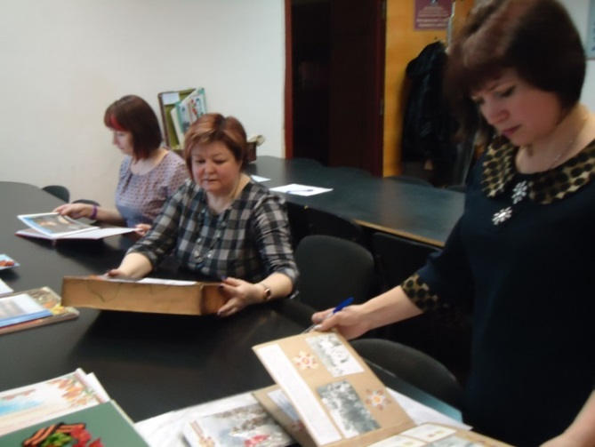

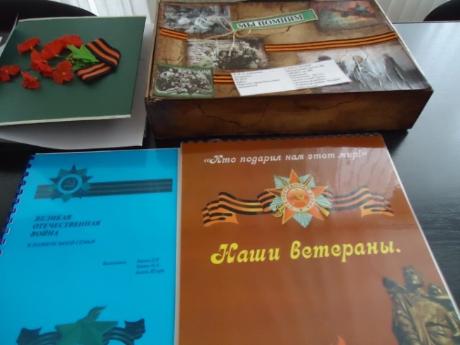

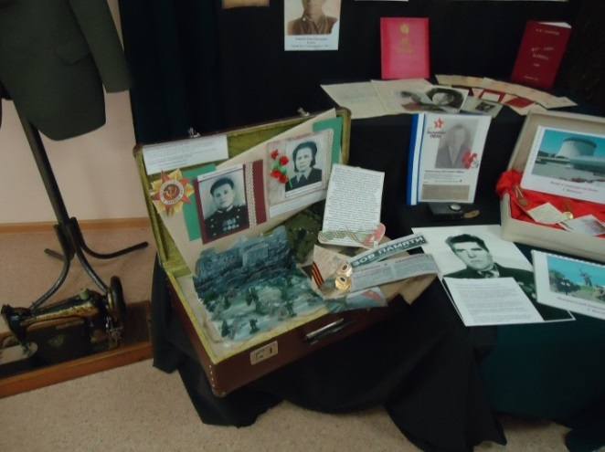

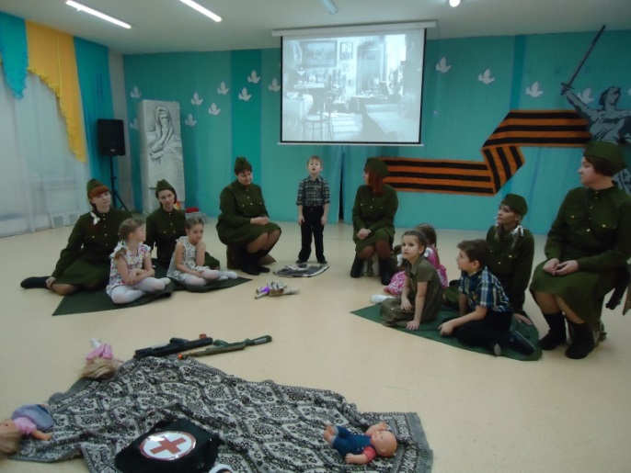

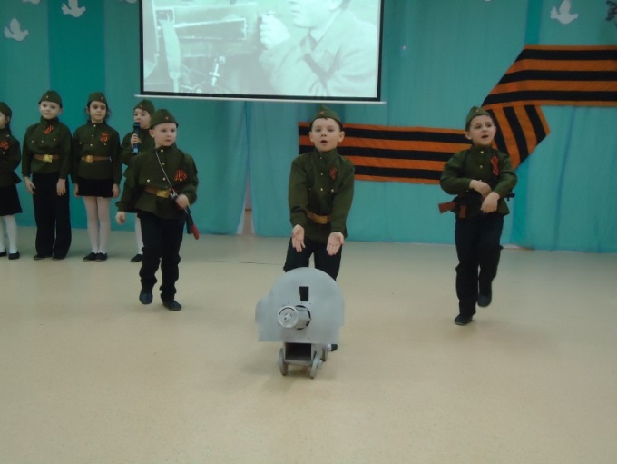

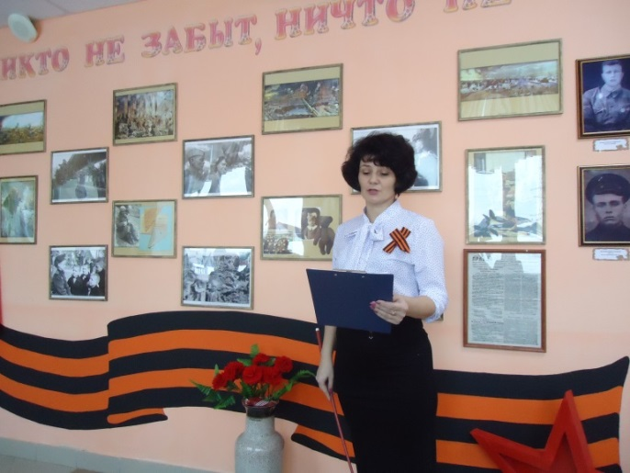

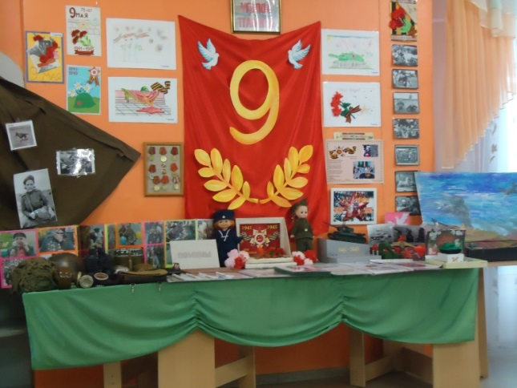

«Время не имеет власти над величием всего, что мы пережили войну, а народ, переживший однажды большие испытания, будет и впредь черпать силы в этой победе»
Георгий Жуков

«Только тот народ, который чтит своих героев,
может считаться великим»
К. К. Рокоссовский

С целью выявления и распространения лучшего педагогического опыта образовательных организаций, реализующих программы дошкольного образования, по нравственно-патриотическому воспитанию, повышения эффективности воспитательно-образовательного процесса, развития творческих способностей педагогов и воспитанников ДОО, в ознаменование 75-летия Победы в Великой Отечественной войне 1941-1945 г., и в соответствии с приказом МКУДПО «ГЦРО» от 09.10.2019 № 90 «О проведении городского конкурса среди образовательных организаций, реализующих программы дошкольного образования «Навстречу Победе» с 9 января 2020 года по 3 марта 2020 года проходил районный этап городского конкурса «Навстречу Победе».
В районном конкурсе приняли участие следующие дошкольные организации:
- в номинации «Программа по нравственно-патриотическому воспитанию дошкольников «Великой Победе посвящается…» - д/с № 411, 424 (всего – 2 работы);
- в номинации «Педагогический проект по нравственно-патриотическому воспитанию детей дошкольного возраста «Мы помним, мы гордимся!» - д/с № 4, 108, 233, 346, 424, 425, прогимназия № 1 (всего – 7 работ);
- в номинации «Детско-родительский проект «Семейный альбом» - д/с № 4, 54, 108, 158, 172, 275, 286, 346, 356, 424, 485, 494, 507, 196 (д/о), прогимназия № 1 (всего – 32 работы);
- в номинации «Уголки памяти в детском саду «Память сильнее времени» - д/с № 4, 9, 54, 172, 233, 275, 346, 424, 425, 485, 494, 135 (д/о), прогимназия № 1 (всего – 13 «Уголков»);
- в номинации «Творческий музыкально-театральный проект «Песни, опалённые войной» - д/с № 4, 54, 158, 275, 461, 494 (всего – 8 номеров).
По итогам работы членов жюри были определены 10 победителей и 47 лауреатов районного этапа городского конкурса «Навстречу Победе».

Итоговая таблица результатов
районного этапа городского конкурса среди образовательных организаций, реализующих программы дошкольного образования «Навстречу Победе»

Номинация
«Программа по нравственно-патриотическому воспитанию дошкольников
«Великой Победе посвящается…»

№ п/п | ДОУ | Название программы | Ф. И. О.  педагогов – авторов программы | Количество баллов  (максимальное количество баллов – 38) | Результат  (статус)
 | МКДОУ д/с  № 424 | Программа  «Великой Победе посвящается…» | Кувшинова  Татьяна Михайловна, старший воспитатель,  Даурцева  Анна Витальевна,  музыкальный руководитель,  Лоскутова  Елена Васильевна, воспитатель | 24,5 | лауреат
 | МАДОУ д/с  № 411 | Программа  «С чего начинается Родина…» | Панихидина  Регина Александровна,  заведующий,  Орлова  Ольга Викторовна,  Усикова  Татьяна Алексеевна,  старшие воспитатели,  Алексеенко  Инна Алексеевна,  воспитатель | 34,7 | победитель

Номинация
«Педагогический проект по нравственно-патриотическому воспитанию детей дошкольного возраста «Мы помним, мы гордимся!»

№ п/п | ДОУ | Название проекта | Ф. И. О.  педагогов – авторов проекта | Количество баллов  (максимальное количество баллов – 43) | Результат  (статус)
 | МКДОУ д/с  № 233 | Педагогический проект по нравственно-патриотическому воспитанию в подготовительной группе  «Мы помним,  мы гордимся!» | Шефер  Ксения Сергеевна,  старший воспитатель,  Фещенко  Надежда Сергеевна,  Холод  Марина Леонидовна, воспитатели | 28,7 | лауреат
 | МКДОУ д/с  № 424 | Педагогический проект по нравственно-патриотическому воспитанию «Рассказывайте детям о войне» | Матюшенец  Татьяна Сергеевна,  учитель-логопед | 22,5 | участник
 | МКОУ Прогимназия  № 1 | Педагогический проект  «Расскажем детям о войне» | Педагогический коллектив дошкольного блока прогимназии № 1 | 38,8 | победитель  (II место)
 | МКДОУ д/с  № 4 | Педагогический проект  «Мы память бережно храним…» | Сковородина  Ольга Васильевна,  старший воспитатель, Платонова  Ирина Юрьевна, учитель-логопед,  Криулина  Елена Петровна,  учитель-логопед,  Горелова  Вероника Анатольевна, музыкальный руководитель,  Селина  Ольга Михайловна,  воспитатель,  Мартюшова  Вера Анатольевна,  воспитатель | 39,7 | победитель  (I место)
 | МКДОУ д/с  № 108 | Педагогический проект  «Мы помним,  мы гордимся!» | Махалева  Галина Алексеевна, Карнюшина  Ольга Александровна,  воспитатели | 29,8 | лауреат
 | МКДОУ д/с  № 425 | Педагогический проект  «Я сделал для Победы всё, что смог!» | Творческая группа педагогов д/с № 425 | 37,5 | победитель  (III место)
 | МКДОУ д/с  № 346 | Педагогический проект  «Мы помним, мы гордимся!» | Барабанова  Елена Борисовна,  воспитатель | 32,3 | лауреат

Номинация
«Детско-родительский проект «Семейный альбом»

№ п/п | ДОУ | Название альбома | Ф. И. ребёнка, детей, возрастная группа, родителей, педагогов | Количество баллов  (максимальное количество баллов – 15) | Результат  (статус)
 | МКДОУ д/с  № 54 | «Зов памяти» | Доманчук  Ирина Борисовна, воспитатель | 14,0 | победитель  (III место)
 | МКДОУ д/с  № 172 | «Победа не должна быть забыта» | Гнитиенко Дмитрий, Гнитиенко  Екатерина Анатольевна | 10,3 | лауреат
 | МКДОУ д/с  № 172 | «Память бережно храним» | Рыбина Дарья,  Рыбина Юлия Сергеевна | 11,3 | лауреат
 | МКДОУ д/с  № 172 | «Горжусь и помню» | Фукс Екатерина,  Фукс  Наталья Васильевна | 9,8 | лауреат
 | МКДОУ д/с  № 172 | «Великая Отечественная война в истории моей семьи» | Шпенглер Константин, Шпенглер  Марина Анатольевна | 8,3 | участник
 | МКДОУ д/с  № 172 | «Помним, гордимся и чтим!» | Шмаков Егор,  Шмакова  Оксана Владимировна | 9,8 | лауреат
 | МКДОУ д/с  № 424 | Альбом «Герои ВОВ в моей семье – Барнёв Василий Алексеевич» | Бекиров Никита, Бекирова  Татьяна Владимировна | 10,0 | лауреат
 | МКОУ Прогимназия  № 1 | Исследовательская работа «Он войну знал не из книг» и фотоальбом, рассказывающий о Герое Советского Союза Бакурове Дмитрии Алексеевиче, прадеде Бедойя Бакуровой Камилы | Подзорова-Отто  Ирина Хрестияновна, воспитатель,  Бакурова  Мария Владимировна, мама,  Бедойя Бакурова Камила, 6 лет | 14,8 | победитель  (I место)
 | МКДОУ д/с  № 4 | Семейный альбом  «История победителя» | Сушков Артемий | 13,5 | лауреат
 | МКДОУ д/с  № 108 | Семейный альбом  «Наши ветераны» | Рудермель  Ирина Александровна, Захарова  Елена Владимировна | 11,8 | лауреат
 | МКДОУ д/с  № 158 | «Альбом Памяти» | Мустафаевы  Лена и Ирина Владимировна | 12,5 | лауреат
 | МБОУ СОШ  № 196 (д/о) | Альбом | Василёва  Екатерина Александровна | 12,5 | лауреат
 | МКДОУ д/с  № 275 | «Великая Победа моей страны» | Тимофеева  Елена Анатольевна, мама Тимофеевой Даши, 6 лет | 11,3 | лауреат
 | МКДОУ д/с  № 275 | «Великая Победа моей страны» | Бокслер  Екатерина Алексеевна,  мама Бокслер Ксюши,  6 лет | 11,0 | лауреат
 | МКДОУ д/с  № 275 | «Великая Отечественная война в истории моей семьи» | Болычева  Юлия Евгеньевна,  мама Чернышовой Маруси, 6 лет | 10,8 | лауреат
 | МКДОУ д/с  № 275 | «Я помню!» | Виданова  Анастасия Станиславовна,  мама Видановой Варвары, 5 лет | 10,0 | лауреат
 | МКДОУ д/с  № 275 | «Великая Отечественная война в памяти моей семьи» | Балюк Д. П.,  Балюк М. А.,  Балюк Игорь, 4 года | 11,8 | лауреат
 | МКДОУ д/с  № 275 | «Мой прадед» | Марьина  Елена Васильевна,  мама Марьина Володи,  6 лет | 9,3 | лауреат
 | МКДОУ д/с  № 286 | «Мы помним, мы гордимся!» | Никитина  Мария Тимофеевна | 10,3 | лауреат
 | МКДОУ д/с  № 356 | «Родина-мать зовёт!» | Понизовская  Татьяна Анатольевна,  Мостовой Семён, 6 лет | 10,8 | лауреат
 | МКДОУ д/с  № 356 | «Книга Памяти» | Чайкина  Ольга Николаевна, Беликов Захар, 6 лет | 8,5 | участник
 | МКДОУ д/с  № 485 | Семейный альбом | Муромцева Олеся Александровна и Муромцева Анна | 8,8 | участник
 | МКДОУ д/с  № 494 | «Нет в России семьи такой, чтоб не памятен был свой герой…» | Козик Анастасия  совместно с матерью Черниковой Ириной Александровной | 14,5 | победитель  (II место)
 | МКДОУ д/с  № 494 | «Пётр Колупахин: «Я родился в рубашке» | Зверев Дима совместно с родителями:  Лысенко Анна Викторовна,  Зверев Максим Анатольевич | 11,8 | лауреат
 | МКДОУ д/с  № 507 | Семейный альбом | Игнатюгина  Юлия Александровна,  Игнатюгин Григорий | 8,5 | участник
 | МКДОУ д/с  № 507 | «История страны, история семьи – моя история и история моих детей» | Предеина  Анна Владимировна,  Попов Иван | 9,0 | лауреат
 | МКДОУ д/с  № 507 | «Прапрадедушка Андрея Пантюхова» | Хилимончик Е. Б.,  Пантюхов Андрей | 10,5 | лауреат
 | МКДОУ д/с  № 507 | «Альбом ветеранов ВОВ» | Ветошкина  Наталья Васильевна,  Ветошкина Дарья | 10,5 | лауреат
 | МКДОУ д/с  № 507 | «Страницы семейного альбома» | Стаценко М. Ю.,  Стаценко Лилия | 9,0 | лауреат
 | МКДОУ д/с  № 346 | «Мы помним,  мы гордимся!» | Усикова Е. Н.,  Усикова Глафира,  6 лет | 9,0 | лауреат
 | МКДОУ д/с  № 346 | «Дорогой памяти» | Гаранжа  Лариса Сергеевна,  Кишкань Илья, 5 лет | 13,0 | лауреат
 | МКДОУ д/с  № 346 | «Мы гордимся. Семейная хроника участника ВОВ» | Сигитова  Мария Павловна,  Сигитов Дмитрий,  6 лет | 13,3 | лауреат

Номинация
«Уголки памяти в детском саду «Память сильнее времени»

№ п/п | ДОУ | Название «УГОЛКА» | Ф. И. О. автора | Количество баллов  (максимальное количество баллов – 35) | Результат  (статус)
 | МКДОУ д/с  № 54 | «Через века, через года, помните…» | Белова  Наталья Николаевна, воспитатель,  Михайлова  Наталья Александровна, музыкальный руководитель,  Сибирская  Наталья Викторовна,  старший воспитатель,  Шишкина  Татьяна Александровна, воспитатель | 23,6 | лауреат
 | МКДОУ д/с  № 172 | «Память сильнее времени» | Коровникова  Наталья Викторовна,  Бардакова  Ирина Николаевна,  Фукс  Наталья Васильевна,  Дмитриева  Оксана Владимировна,  Рыбина  Юлия Сергеевна,  Гнитиенко  Екатерина Анатольевна,  Шмакова  Оксана Владимировна | 23,0 | лауреат
 | МКДОУ д/с  № 233 | «Память сильнее времени» | Фещенко  Надежда Сергеевна | 20,4 | лауреат
 | МКДОУ д/с  № 424 | Мини-музей в ДОУ  «Дом, где ждут солдата» | Капранова  Елена Владимировна, Матюшенец  Татьяна Сергеевна | 27,4 | лауреат
 | МКОУ Прогимназия  № 1 | «Дорогами памяти» | Борисова  Марина Сергеевна, старший воспитатель,  Гончарова  Нина Александровна, воспитатель,  Корчун  Надежда Владимировна, воспитатель,  Манаенкова  Татьяна Владимировна, воспитатель,  Маркелова  Татьяна Владимировна, воспитатель,  Матущенко  Галина Александровна, воспитатель,  Морозенко  Ирина Михайловна, воспитатель,  Подзорова-Отто  Ирина Хрестияновна, воспитатель | 30,4 | лауреат
 | МКДОУ д/с  № 4 | «Никто не забыт, ничто не забыто!» | Педагоги детского сада № 4 | 32,0 | лауреат
 | МКДОУ д/с  № 9 | «Память сильнее времени» | Обеленец  Ирина Владимировна,  Семилетко  Надежда Давыдовна,  Жучкова  Светлана Анатольевна | 28,2 | лауреат
 | МБОУ СОШ  № 135 (д/о) | «Никто не забыт, ничто не забыто!» | Педагогический коллектив д/о  школы № 135 | 34,0 | победитель
 | МКДОУ д/с  № 275 | Оформленная к юбилею Победы в Великой Отечественной войне экспозиция памяти защитников Родины | Даушвили  Наталья Викторовна,  Волощенко  Алёна Анатольевна,  Марникова  Анна Владимировна,  Шагун Дарья Сергеевна | 23,6 | лауреат
 | МКДОУ д/с  № 425 | «Память сильнее времени» | Руководитель проекта в ДОУ:  Гончарова И. С. – заведующий МКДОУ д/с № 425  Руководитель организационно-методической работы по направлениям проекта:  Томилова О. В. – старший воспитатель,  Гензе Т. П. – учитель-логопед, руководитель музея «Юный следопыт»  Творческая группа педагогов:  Баузер Е. В., Демиденко А. Ю., Мочалова Н. А., Урюпина М. А., Мартыновская Л. В, Кривец Л. В., Дольская Н. В., Юрченко В. В., Клинг Т. Н., Дорофеева Л. И., Королькова Г. А, Баженова Н. А., Бортницкая А. С., Кныш О. В.,  Долгих Е.В., Панченко Н. И., Филатова Ю. А., Мочалова Н. А., Бахарева Ю. П., Кузьмина Ю. Н., Кириленко Л. Н.,  Богомолова В. В., Лысенко М. В., Любимова Е. Б., Паршукова С. В., Гребенщикова И. Н. | 29,4 | лауреат
 | МКДОУ д/с  № 485 | «Память сильнее времени» | Зеленина  Елена Владимировна,  Готселих  Александра Дмитриевна,  Дягилева  Галина Николаевна,  Драницына  Марина Николаевна,  дети и родители старших и подготовительных групп | 23,4 | лауреат
 | МКДОУ д/с  № 494 | Книга памяти  Монеты воинской славы  Газета  Фотографии  Альбомы (награды, форма, военная техника, дети-герои, города-герои)  Модели военной техники  Работы детей  Знамя Победы  Детская литература о войне  Картины художников | Агеева  Татьяна Дмитриевна, воспитатель,  Анисимова  Олеся Сергеевна, педагог-психолог,  Истомина  Елена Михайловна, педагог-организатор,  Сухова  Татьяна Семёновна, инструктор по физической культуре,  Трускавина  Олеся Олеговна, воспитатель | 26,0 | лауреат
 | МКДОУ д/с  № 346 | «Память сильнее времени» | Грохова  Галина Ивановна,  Сигитова  Марина Павловна | 22,4 | лауреат

Номинация
«Творческий музыкально-театральный проект
«Песни, опалённые войной»

№ п/п | ДОУ | Ф. И. ребёнка, детей, возрастная группа, название вокальной группы | Название песни, авторы | Ф. И. О. педагога | Количество баллов  (максимальное количество баллов – 45) | Результат  (статус)
 | МКДОУ д/с  № 54 | Ансамбль «Стиль», театральная студия «Затейники» | «Нам нужна одна Победа»  (слова и музыка Б. Окуджавы) | Михайлова  Наталья Александровна,  музыкальный руководитель, Григорьева  Марина Владимировна,  воспитатель | 40,0 | победитель  (II место)
 | МКДОУ д/с  № 158 | Вокальный ансамбль «Зоренька»  (8 детей, 6 лет) | Песня «Священная война»,  муз. А. Александрова, сл. В. Лебедева-Кумача | Цирулева  Нина Михайловна, музыкальный руководитель  ,  Скорынина  Мария Владимировна, воспитатель | 38,0 | лауреат
 | МКДОУ д/с  № 275 | Творческий коллектив воспитанников подготовительной группы № 7 | Инсценированное музыкальное произведение -  песня «Иван - значит русский!», муз. Раисы Рейхердт, слова неизвестный автор | Даушвили  Наталья Викторовна, воспитатель,  Марникова  Анна Владимировна,  воспитатель,  Рылеева  Наталья Леонидовна, музыкальный руководитель | 34,3 | лауреат
 | МКДОУ д/с  № 494 | Творческий коллектив «Непоседы»  солистка Ершова Ангелина,  Козик Анастасия,  Сурвилла Ярослава,  Шеронова Алёна,  Певзнер Давид,  Бушманов Александр,  Попов Константин,  Козырин Тимофей,  Свиридов Артём | «Казаки в Берлине» сл. Ц. Солодарь, муз. Дм. и Дан. Покрасс | Табатчикова  Галина Леонидовна, музыкальный руководитель,  Ковалёва  Ольга Валерьевна, учитель-логопед | 34,5 | лауреат
 | МКДОУ д/с  № 494 | Творческий коллектив «Звёздочки» | «Два Максима» сл. В. Дыховичного, муз. С. Каца | Щербинская  Татьяна Петровна, музыкальный руководитель | 29,5 | лауреат
 | МКДОУ д/с  № 461 | Булаткина Милана,  6 лет | Песня «А мы совсем войны не знали» муз. А. Колкер, сл. Д. Иванова | Амвросова  Вероника Александровна,  Новосёлова  Рима Александровна,  Ткачук  Наталия Васильевна, музыкальный руководитель | 26,3 | лауреат
 | МКДОУ д/с  № 461 | Морозов Дима,  6 лет | Песня «Буду военным» муз. и сл. Д. Трубачёва | Амвросова  Вероника Александровна,  Новосёлова  Римма Александровна,  Ткачук  Наталия Васильевна, музыкальный руководитель | 26,8 | лауреат
 | МКДОУ д/с  № 4 | Вокальная группа «Россинка», 10 чел. | «Матерям погибших героев»  Автор текста: Кондрашенко Л.,  композитор: Струве Г. | Горелова В. А., музыкальный руководитель | 44,0 | победитель  (I место)

Победители районного этапа (детские сады № 4, 54, 411, 425, 494, дошкольное отделение школы № 135, прогимназия № 1) приняли участие в городском конкурсе «Навстречу Победе».

Результаты участия дошкольных организаций Кировского района
в городском конкурсе «Навстречу Победе»

Номинация
«Программа по нравственно-патриотическому воспитанию дошкольников
«Великой Победе посвящается…»

№ п/п | Район  ДОУ | Название программы | Ф. И. О.  педагогов – авторов программы | Результат  (статус)
 | Кировский район  МАДОУ д/с  № 411 | Программа  «С чего начинается Родина…» | Панихидина  Регина Александровна,  заведующий,  Орлова  Ольга Викторовна,  Усикова  Татьяна Алексеевна,  старшие воспитатели,  Алексеенко  Инна Алексеевна,  воспитатель | участник

Номинация
«Педагогический проект по нравственно-патриотическому воспитанию детей дошкольного возраста «Мы помним, мы гордимся!»

№ п/п | Район  ДОУ | Название проекта | Ф. И. О.  педагогов – авторов проекта | Результат  (статус)
 | Кировский район  МКДОУ д/с  № 4 | Педагогический проект  «Мы память бережно храним…» | Сковородина  Ольга Васильевна,  старший воспитатель,  Платонова  Ирина Юрьевна,  учитель-логопед,  Криулина  Елена Петровна,  учитель-логопед,  Горелова  Вероника Анатольевна, музыкальный руководитель,  Селина  Ольга Михайловна,  воспитатель,  Мартюшова  Вера Анатольевна,  воспитатель | лауреат
 | Кировский район  МКОУ Прогимназия  № 1 | Педагогический проект  «Расскажем детям о войне» | Педагогический коллектив дошкольного блока прогимназии № 1 | победитель
 | Кировский район  МКДОУ д/с  № 425 | Педагогический проект  «Я сделал для Победы всё, что смог!» | Творческая группа педагогов д/с № 425 | участник

Номинация
«Детско-родительский проект «Семейный альбом»

№ п/п | Район  ДОУ | Название альбома | Ф. И. ребёнка, детей, возрастная группа, родителей, педагогов | Результат  (статус)
 | Кировский район  МКОУ Прогимназия  № 1 | «Он войну знал не из книг», фотоальбом, рассказывающий о Герое Советского Союза Бакурове Дмитрии Алексеевиче, прадеде Бедойя Бакуровой Камилы | Подзорова-Отто  Ирина Хрестияновна, воспитатель,  Бакурова  Мария Владимировна, мама,  Бедойя Бакурова Камила, 6 лет | победитель
 | Кировский район  МКДОУ д/с  № 494 | «Нет в России семьи такой, чтоб не памятен был свой герой…» | Козик Анастасия  совместно с матерью Черниковой Ириной Александровной | победитель
 | Кировский район  МКДОУ д/с  № 54 | «Зов памяти» | Доманчук  Ирина Борисовна,  воспитатель | победитель

Номинация
«Уголки памяти в детском саду «Память сильнее времени»

№ п/п | Район  ДОУ | Название «УГОЛКА» | Ф. И. О. автора | Результат  (статус)
 | Кировский район  МБОУ СОШ  № 135 (д/о) | «Никто не забыт, ничто не забыто!» | Педагогический коллектив д/о  школы № 135 | победитель

В настоящее время проблема патриотического воспитания детей является одной из главных проблем, стоящих перед каждым родителем, педагогом, обществом и государством в целом. Решение этой проблемы в значительной степени зависит от всестороннего подхода к духовно-нравственному воспитанию подрастающего поколения.
Одним из путей решения данного вопроса является участие в конкурсах по нравственно-патриотическому воспитанию детей.
Участие в таких конкурсах способствует формированию чувств национального достоинства и гордости, актуализации исторических знаний, развитию творческого потенциала участников, возрождению традиций патриотического воспитания подрастающего поколения.

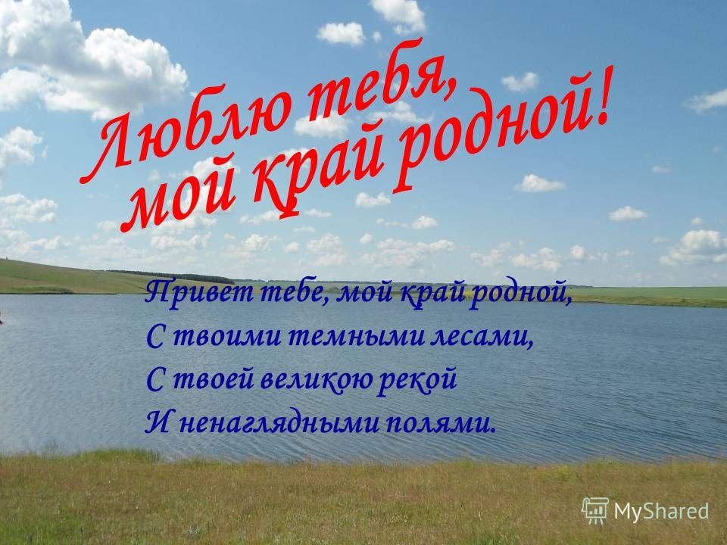

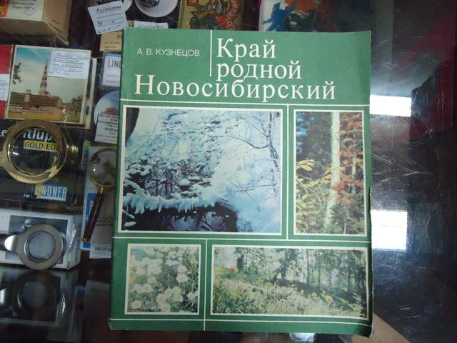

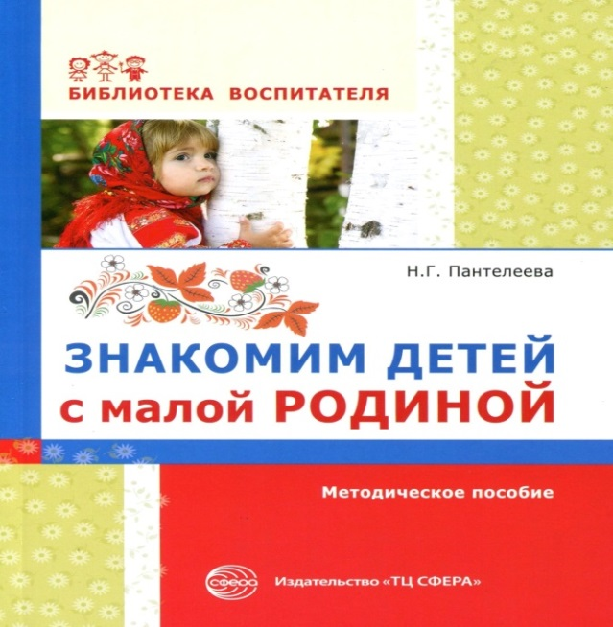

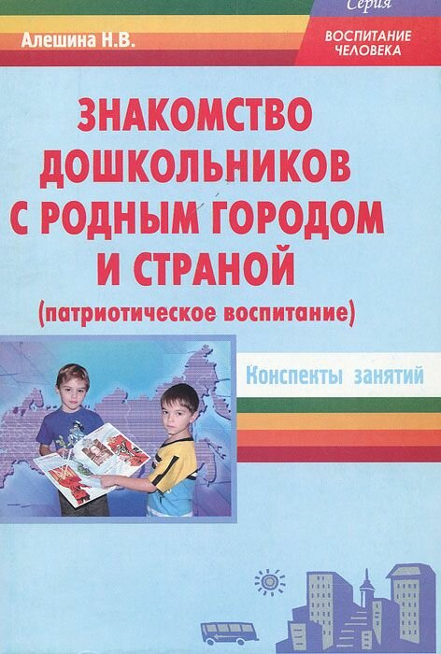

«Воспитание любви к родному краю, родной культуре, к родному посёлку, к родной речи - задача первостепенной важности и нет необходимости это доказывать. Но как воспитать эту любовь? Она начинается с малого – с любви к своей семье, к своему дому. Постоянно расширяясь, эта любовь переходит в любовь к своему государству, к его истории, его прошлому и настоящему, а затем ко всему человечеству»
Д. С. Лихачёв

В любом обществе воспитание гражданина и патриота, ценящего родную землю, её традиции и национальную культуру, уважающего историю своего города и Родного края, относится к числу приоритетных направлений работы. Понимание того, что Родина человека начинается с места, где родился, придёт к ребёнку только тогда, когда он поймёт, что его край родной – это частица большой Родины. Базовым этапом формирования у детей любви к Родине следует считать накопление ими социального опыта жизни в своём городе и крае.
Дошкольный возраст – яркая, неповторимая страница в жизни каждого человека, это время первоначального становления личности, формирование основ самосознания, индивидуальности ребёнка, в связи с этим, очень важным является приобщение дошкольника к природе и быту, истории, культуре родного края.
Краеведение в дошкольной организации – это один из источников обогащения детей знаниями о родном крае, воспитания любви к нему и формирования нравственных качеств.
С целью создания условий для совершенствования процесса внедрения краеведческого образования детей дошкольного возраста, популяризации методических разработок по краеведческому образованию, с 17 февраля 2020 года по 10 марта 2020 года проведён районный этап регионального профессионального конкурса методических материалов «Мой край родной» в рамках деятельности Центра научно-методического сопровождения краеведческого образования детей дошкольного возраста в ДОО НСО.
В районном конкурсе приняли участие следующие дошкольные организации:
- в номинации «Природа родного края» - д/с № 192, 233, 444;
- в номинации «Культура и достопримечательности родного края» - д/с № 154, 192, 233, 494;
- в номинации «История родного края» - д/с № 154;
- в номинации «Знаменитые люди родного края» - нет участников.
По итогам работы членов жюри были определены 2 победителя и 3 лауреата районного этапа регионального профессионального конкурса методических материалов «Мой край родной».

Итоговая таблица результатов
районного этапа регионального профессионального конкурса методических материалов «Мой край родной»

Номинация
«Природа родного края»

№ п/п | ДОО | Ф. И. О. педагога | Название работы | Результат  (статус)
 | МКДОУ д/с  № 192 | Крикунова  Юлия Николаевна,  воспитатель,  Иващенко  Елена Александровна,  педагог-психолог | Акция «Накорми зимующих птиц Новосибирской области» | участник
 | МКДОУ д/с  № 233 | Капицкая  Юлия Евгеньевна,  воспитатель | Викторина «По страницам Красной книги Новосибирской области» | победитель
 | МКДОУ д/с  № 444 | Садовская  Татьяна Валерьевна,  воспитатель | Маршрутная игра «Путешествие  с Лесовичком-Сибирячком» | участник

Номинация
«Культура и достопримечательности родного края»

№ п/п | ДОО | Ф. И. О. педагога | Название работы | Результат  (статус)
 | МАДОУ д/с  № 154 | Сесова  Ольга Александровна,  воспитатель,  Хохлова  Татьяна Алексеевна,  инструктор по физической культуре | Маршрутная игра «В поисках Обской живой воды» | победитель
 | МКДОУ д/с  № 192 | Мещерякова  Юлия Владимировна,  воспитатель,  Ольховская  Анна Сергеевна,  старший воспитатель | Викторина «Путешествие с Городовичком по городу Новосибирску» | лауреат
 | МКДОУ д/с  № 233 | Шефер  Ксения Сергеевна,  старший воспитатель | Виртуальная экскурсия «Достопримечательности Левобережья» | участник
 | МКДОУ д/с  № 494 | Ковалёва  Татьяна Владимировна,  воспитатель,  Нейман  Рима Петровна,  воспитатель,  Ширяева  Татьяна Владимировна,  воспитатель | Творческая мастерская «Самоделкино» «Чем знаменит Новосибирск?» | лауреат

Номинация
«История родного края»

№ п/п | ДОО | Ф. И. О. педагога | Название работы | Результат  (статус)
 | МАДОУ д/с  № 154 | Сесова  Ольга Александровна,  воспитатель | Викторина «Путешествие в прошлое Новосибирска» | лауреат

Победители, лауреаты районного этапа (детские сады № 154, 233, 494) приняли участие в региональном профессиональном конкурсе методических материалов «Мой край родной».

Результаты участия дошкольных организаций Кировского района
в региональном профессиональном конкурсе методических материалов «Мой край родной».

Номинация
«Природа родного края»

№ п/п | ДОО | Ф. И. О. педагога | Название работы | Результат  (статус)
 | МКДОУ д/с  № 233 | Капицкая  Юлия Евгеньевна,  воспитатель | Викторина «По страницам Красной книги Новосибирской области» | участник

Номинация
«Культура и достопримечательности родного края»

№ п/п | ДОО | Ф. И. О. педагога | Название работы | Результат  (статус)
 | МАДОУ д/с  № 154 | Сесова  Ольга Александровна,  воспитатель,  Хохлова  Татьяна Алексеевна,  инструктор по физической культуре | Маршрутная игра «В поисках Обской живой воды» | лауреат  2-й степени
 | МКДОУ д/с  № 494 | Ковалёва  Татьяна Владимировна,  воспитатель,  Нейман  Рима Петровна,  воспитатель,  Ширяева  Татьяна Владимировна,  воспитатель | Творческая мастерская «Самоделкино» «Чем знаменит Новосибирск?» | победитель

Актуальность и значимость разработанных педагогами методических материалов обусловлена тем, что родной край – это обширная тема для исследования, вызывающая интерес у детей и создающая условия для всестороннего развития личности дошкольников.

Образование сегодня нуждается в педагоге, умеющем самостоятельно добывать нужную информацию, вычленять проблемы, находить пути их решения, уметь критически анализировать полученные результаты и творчески применять их в практической деятельности. Конкурсы педагогического мастерства позволяют включиться в активную инновационную деятельность, наиболее полно осуществить личностно ориентированный подход к своему профессиональному и карьерному росту. Участие в конкурсе – это своего рода остановка, взгляд на свою деятельность со стороны. Конкурс – механизм профессионального развития педагогов. Результативное участие в конкурсах – важный критерий результативности работы учителя при аттестации.

Приоритетные задачи развития образовательного пространства
Кировского района
на 2020/2021 учебный год

- создавать условия для всестороннего повышения компетентности и профессионального мастерства педагогических работников в рамках реализации национального проекта РФ «Образование» и освоения дистанционных форм работы;
- оказывать профессиональную методическую помощь педагогу в его практической деятельности, в том числе через организацию системы методических мероприятий, включая реализацию районных проектов – Школ;
- анализировать и обобщать опыт образовательных организаций, распространять лучшие разработки в районе, городе;
- создавать единое научно-методическое пространство посредством организационного, научного, информационного, учебного, методического сопровождения;
- обеспечивать информационное и мониторинговое сопровождение реализации ФГОС ДО, ФГОС НОО, ФГОС ООО, ФГОС СОО;
- считать единой методической темой на 2020/2021 учебный год «Совершенствование профессиональных компетентностей педагогов ОО как фактор достижения современного качества образования и воспитания обучающихся (дошкольников) в условиях реализации ФГОС, национального проекта «Образование».

